Оглавление

Тема 1.1 Базовые понятия сетевых технологий 2

Тема 1.2 Модели сетевого взаимодействия 8

Тема 1.3 Понятие топологии сети 15

Тема 1.4 Физический уровень 22

Тема 1.4-1 Стандарты кабелей 28

Тема 1.4-2 Передача данных по электрическим сетям 37

Тема 1.4-3 Технология РоЕ 45

Тема 1.5 Канальный уровень модели OSI 51

Тема 1.5.1 Протоколы канального уровня 57

Тема 1.5.2 Технологии локальных сетей 65

Тема 1.5.3 Технология Ethernet 69

Тема 1.5.4 Канальный уровень модели OSI 75

Тема 1.5.4 Физический уровень технологии Ethernet 84

Тема 1.5.4 Энергоэффективный Ethernet 96

Тема 1.6 Технологии коммутации 98

Тема 1.6 Технологии коммутации 115

Тема 1.7 Оптико-волоконные технологии 134

Тема 1.7.1 Техническая реализация 154

Тема 1.7.2 Построение и тестирование 179

Тема 1.8-1 Адресация сетевого уровня. Адресация IP v.4 218

Тема 1.8-2 Адресация сетевого уровня. Адресация IP v.6 234

Тема 2.1 Беспроводные сети 252

# Тема 1.1 Базовые понятия сетевых технологий

**Компьютерная сеть** (сеть передачи данных) – группа устройств, объединенных между собой каким-либо способом с целью совместного доступа к ресурсам и обмена информацией.

**Компьютерная сеть** (сеть передачи данных) представляет собой совокупность узлов, объединенных с помощью каналов связи и сетеобразующего телекоммуникационного оборудования в единую систему для обмена сообщениями и доступа пользователей к программным, техническим, информационным и организационным ресурсам сети.

**Ресурсы** – программное, техническое и организационное обеспечение сети (программы, файлы данных, совместно используемые периферийные сетевые устройства).

**Среда передачи** (канал связи, линия связи) – физическая среда распространения сигналов (электрических, оптических или электромагнитного излучения) от источника к приемнику. Компьютерную сеть, как правило, представляют как совокупность узлов.

**Узел** (абонент, хост) – оконечное устройство, непосредственно подключенное к сетеобразующему телекоммуникационному оборудованию.

Компьютерные сети бывают **одноранговыми**, т.е. такими, где все компьютеры равноправны (каждый компьютер выполняет функции клиента и сервера) и сети с **выделенным сервером** (клиент-серверные).

**Сервер** – специально выделенный высокопроизводительный компьютер, оснащенный соответствующим программным обеспечением, централизованно управляющий работой сети и/или предоставляющий другим компьютерам свои ресурсы (файлы данных, накопители, процессорное время и т.д.).

**Клиентский компьютер** (клиент, рабочая станция) – компьютер пользователя сети, получающий доступ к ресурсам сервера(ов).

**Системный администратор** (администратор сети) – должностное лицо, ответственное за работу локальной сети или ее части. В его обязанности входит администрирование сети.

**Администрирование сети** – решение целого комплекса задач по управлению и настройке компьютеров и сетевого оборудования, управлению доступом пользователей к ресурсам сети, защите данных, установке и модернизации системного и прикладного программного обеспечения, что позволяет поддерживать стабильную работу сети. Управлением сложно-структурированных сетей занимаются группы администраторов.

**Сегмент сети** – логически или физически обособленная часть сети. Управляет сетью или ее сегментом системный администратор.

**Пропускная способность** (англ. throughput) – максимально возможная скорость передачи данных по линии связи. Пропускная способность измеряется в битах в секунду (бит/с), а также производных единицах, таких как килобит в секунду (Кбит/с), мегабит в секунду (Мбит/с), гигабит в секунду (Гбит/с) и т.д. (в отличие от компьютеров, где данные ассоциируются с потоком байтов, в компьютерных сетях данные рассматриваются как поток битов. На максимально возможную скорость передачи информации по линии связи влияет ее полоса пропускания (англ. bandwidth), которая определяет частотный диапазон сигналов, пропускаемых линией связи без значительных искажений.

**Сеть** (англ. Network) – общий термин, который нередко используют для обозначения различных понятий. Сеть может быть практически любого размера, от двух устройств до тысяч. Когда сеть большая и состоит из множества соединенных между собой сетей меньших размеров, она уже называется составной сетью (англ. Internetwork). (часто можно услышать, например, «Корпоративная сеть Фирма»).

**Подсеть** (англ. Subnetwork, subnet) – этот термин имеет несколько значений. Подсеть – это часть сети или сеть, которая является частью большой составной сети. Также термин «подсеть» имеет специальное значение в контексте IP-адресации.

**Сегмент** (англ. segment, network segment, сегмент сети) – этот термин, также как и термин «подсеть», имеет несколько значений. Сегментом можно назвать небольшую часть сети, в некоторых контекстах, под сегментом подразумевают «подсеть» и термины используются взаимозаменяемо. Однако наиболее часто под термином «сегмент» понимают обособленную часть сети, меньшую, чем подсеть. В основном сети проектируют таким образом, чтобы компьютеры, связанные друг с другом или используемые одной группой людей, помещались в один сегмент сети. Существует проблема двоякого использования термина «сегмент» в технологии Ethernet. Первые спецификации физического уровня Ethernet использовали коаксиальный кабель, который сам по себе назывался «сегмент». Этот сегмент совместно использовался всеми, подключенными к нему устройствами и получил название «домена коллизий» (англ. collision domain) сети. Для каждого физического уровня технологии Ethernet были определены правила, регламентирующие количество устройств в одном сегменте, длину сегмента, способ соединения сегментов друг с другом в зависимости от используемого сетевого оборудования (термины «домен коллизий» и «сегмент» взаимозаменяемы). Сегодня в технологии Ethernet термин «сегмент» используется как для обозначения части кабеля, а также для электрически соединенных кабелей, представляющих один домен коллизий. Еще одно значение термина «сегмент» связано с протоколом TCP. Сегментом называется сообщение, отправляемое этим протоколом.

**Составная сеть** (англ. Internetwork, Internet) – значение этого термина может иметь общее или конкретное значение, в зависимости от контекста. В некоторых технологиях «internetwork» используется для обозначения большой сетевой структуры, состоящей из множества меньших по размеру сетей. В других – это сеть, выделенная из составной сети на основе способа подключения устройств. Составная сеть формируется, когда эти сети объединяются между собой на третьем уровне модели OSI с помощью маршрутизаторов.

Исходя из роли в многоуровневой архитектуре сети могут подразделяться на: абонентские сети (англ. susbscriber network); сети доступа (англ. access network); магистральные сети (англ. backbone network, backbone).

**Абонентские сети** – представляют собой домашние, офисные или корпоративные локальные сети.

**Сетями доступа** – местные сети, необходимые для подключения оконечного оборудования абонентских сетей к узлам магистральной сети предприятия или оператора связи.

**Магистральные сети** – понимаются территориально-распределенные сети, которые выполняют функции переноса (транспортирования) потоков сообщений из одной сети доступа в другую. Узлы магистральных сетей (коммутаторы, маршрутизаторы) обычно соединяются высокоскоростными и надежными каналами связи (оптическими или спутниковыми).

По режиму доступа пользователей все существующие сети делятся на: сети общего пользования (англ. public); частные сети (англ. private).

**Сеть общего пользования** –сеть, к которой может получить доступ любой пользователь. К сетям связи общего пользования относятся Интернет, телефонные сети общего пользования, сети теле- и радиовещания.

**Частная сеть** – которая имеет доступ только ограниченная группа людей, как правило, домашние пользователи, служащие фирм, предприятий. К частным сетям относятся домашние, корпоративные, профессиональные, производственно-технологические сети.

По типу среды передачи компьютерные сети можно разделить на проводные и беспроводные.

**Проводные сети** для передачи данных используют электрические кабели (коаксиальные, витая пара) или волоконно-оптические кабели.

**Беспроводные сети** – передача информации осуществляется с использованием электромагнитных волн в определенном частотном диапазоне.

**Компьютерных сетей классифицируют:**

1) по территориальному признаку (локальная сеть, глобальная сеть, городская сеть);

2) по типу среды передачи (проводные и беспроводные);

3) по скорости передачи информации (низкоскоросные до 10Мбит/с; среднескоросные до 100Мбит/с; высокоскоросные свыше 100Мбит/с);

4) по типу функционального взаимодействия (одноранговые сети, многоранговые сети и клиент-сервер);

5) по типу сетевой топологии;

6) по функциональному назначению;

7) по сетевым операционным системам;

8) по режиму доступа пользователей (сети общего пользования и частные сети);

9) по роли в многоуровневой архитектуре сети.

**Локальная сеть** (англ Local Area Network, LAN) – группа узлов, связанных друг с другом и расположенных на небольшой территории. В общем случае локальная сеть представляет собой коммуникационную систему, принадлежащую одной организации. В качестве примера локальной сети можно привести домашние сети, офисные сети, школьные сети, сети предприятий. Локальные сети характеризуются высокими скоростями передачи данных. Наиболее распространенные технологии локальных сетей – Ethernet и семейство стандартов IEEE 802.11 для беспроводных локальных сетей (англ. Wireless Local Area Network, WLAN).

**Персональные локальные сети** (англ. Personal Area Network, PAN) – небольшие локальные сети, радиус действия которых ограничен несколькими метрами и которые предназначены для объединения устройств, используемых одним человеком (или небольшой группой людей). Чаще всего этот термин применяется к сетям беспроводной технологии Bluetooth (IEEE 802.15).

**Сети кампуса** (англ. Campus Area Network, CAN) – разновидностью локальной сети можно считать сеть кампуса. Сеть кампуса  представляет собой компьютерную сеть, соединяющую локальные сети на географически ограниченном пространстве, например, университетский городок, корпоративный кампус или военная база. Сеть кампуса больше, чем обычная локальная сеть, но меньше, чем городская сеть. Как правило, в сетях кампусов используются высокоскоростные технологии семейства Ethernet.

**Глобальная сеть** (англ. Wide Area Network, WAN) – компьютерная сеть, охватывающая большие территории и включающая в себя сети городов, стран, континентов. Самой популярной глобальной сетью является сеть Интернет. Некоторые глобальные сети построены исключительно для определенных организаций и являются частными, другие организованы операторами связи и являются средством подключения домашних локальных сетей или локальных сетей организаций к Интернет. Глобальные сети могут быть созданы на основе выделенных линий (соединение типа «точка-точка» между двумя компьютерами или локальными сетями) или методов, основанных на коммутации каналов, пакетов или ячеек. Наиболее распространенными протоколами и технологиями глобальных сетей являются SONET/SDH, MPLS, HDLC, PPP, xDSL, GPON, ATM, семейство Ethernet.

**Городская сеть или сеть мегаполиса** (англ. Metropolitan Area Network, MAN) – компьютерная сеть, связывающая множество локальных сетей на территории одного города. Городская сеть сочетает в себе признаки как локальной, так и глобальной сети. Для нее характерна большая плотность подключения конечных абонентов, высокоскоростные линии связи и большая протяженность каналов связи. В качестве примера городских сетей можно привести опорную сеть провайдера, сеть кабельного телевидения. В большинстве случаев в городских сетях используются оптические линии связи и технологии семейства Ethernet (т.е. Metro Ethernet). Однако каналы связи между локальными сетями могут быть организованы и без применения кабелей. Разработки, связанные с высокоскоростным беспроводным доступом в Интернет, привели к созданию беспроводных MAN (англ. Wireless Metropolitan Area Networks, WMAN), которые описаны в семействе стандартов IEEE 802.16 (коммерческое название WiMAX).

**Сетевой адаптер** – специальная печатная плата, установленная в компьютер, которая позволяет подключить его к сети. При использовании беспроводного адаптера, взаимодействие с сетью осуществляется за счет передачи радиосигналов между адаптером и точкой доступа, соединенной с локальной сетью.

**Сетевой коммутатор** – устройство, предназначенное для соединения нескольких узлов компьютерной сети в пределах одного или нескольких сегментов сети.

**Сетевая операционная система**– операционная система со встроенными возможностями для работы в компьютерных сетях.

**Протокол** – набор правил и процедур, регулирующих порядок взаимодействия узлов в сети.

**Службы** (англ. services) – программы, работающие на серверах и выполняющие какие-либо действия по запросу клиента.

Одним из немаловажных вопросов при построении сети остается вопрос **совместного использования** ресурсов и **организации взаимодействия** компьютеров. В частности проектировщики решают возлагать или нет на какие-либо выделенные устройства сети функции управления ресурсами и доступом пользователей, или каждое устройство будет выполнять определенную работу в общем процессе предоставления сетевых сервисов.

По типу взаимодействия между компьютерами и с точки зрения распределения ролей между ними различают одноранговые и клиент-серверные сети.

В **одноранговой сети** (англ. peer-to-peer) все компьютеры равноправны. Каждый из них может выступать как в роли сервера, предоставляя файлы и аппаратные ресурсы (принтеры, жесткие диски и т.д.) другим компьютерам, так и в роли клиента, пользующегося ресурсами других компьютеров. Число компьютеров в одноранговых сетях обычно не превышает десяти, поэтому их другое название – рабочая группа. Примерами рабочих групп являются домашние сети или сети небольших офисов.

Сети типа **«клиент-сервер»** (англ. client-server), как правило, создаются в учреждениях или крупных предприятиях. В таких сетях выделяется один или несколько компьютеров, называемых серверами, задача которых состоит в быстрой и эффективной обработке большого числа запросов других компьютеров – клиентов.

# Тема 1.2 Модели сетевого взаимодействия

**Модель** – это схема определяющая общие концепции или предоставляющая руководящие принципы как легко воспринимаемое описание.

**Сетевые модели** описывают сервис, необходимый для передачи данных по сети.

**Сетевая модель** – это схема, определяющая общие принципы работы сетевых протоколов и способы их взаимодействия друг с другом для осуществления передачи данных по сети. Наибольшее распространение получила эталонная модель взаимодействия открытых систем (англ. Open System Interconnection Reference Model, OSI) разработанная международной организацией по стандартизации (англ. International Organization for Standardization, ISO) в 1984 году.

**Эталонная модель взаимодействия открытых систем** или модель OSI определяет уровни взаимодействия систем, их стандартные названия и функции, которые должен выполнять каждый уровень (описывает способ передачи информации по сети от приложения на одном компьютере к приложению на другом компьютере). Модель OSI является концептуальной моделью, состоящей из сети уровней. Каждому уровню соответствует строго определенные операции, оборудование и протоколы. Эта модель считается основной архитектурной моделью передачи данных между компьютерами. (**иерархическая модель**) Модель OSI определяет схему обмена данными между сетевыми узлами, но сама не является способом такого обмена. Обмен данными становится возможным благодаря протоколам.

**Уровни модели OSI**: 1) уровни хост-машины (уровень приложений-7, уровень представлений-6, сеансовый уровень-5, транспортный уровень-4); 2) уровни среды передачи (сетевой уровень-3, канальный уровень-2, физический уровень-1). Нижние уровни модели OSI (с 1 по 3) управляют физической доставкой данных по сети и реализуются в виде аппаратных средств и программного обеспечения. Верхние уровни модели OSI (с 4 по 7) обеспечивают точную доставку данных между приложениями, работающими на сетевых узлах, и обычно реализуются только на программном уровне. Каждый уровень, кроме уровня приложений, предоставляет сервисы вышележащему уровню. Любой уровень, кроме физического уровня, использует сервисы, предоставляемые нижележащим уровнем.

**Уровень приложений** (англ. Application layer) – это седьмой, самый близкий к пользователю уровень модели OSI. Он отличается от других уровней тем, что не предоставляет услуги ни одному другому уровню модели OSI, а только обслуживает прикладные процессы, находящиеся вне пределов модели OSI. Уровень приложений идентифицирует и устанавливает доступность предполагаемых партнеров для связи, синхронизирует совместно работающие прикладные программы, а также устанавливает договоренность о процедурах восстановления после ошибок и контроля целостности данных. Уровень приложений также определяет степень достаточности ресурсов для осуществления предполагаемой связи.

**Уровень представлений** (англ. Presentation layer) – шестой уровень модели OSI. Он отвечает за то, чтобы информация, посылаемая уровнем приложений одной системы, могла быть прочитана уровнем приложений другой системы. При необходимости уровень представлений преобразует форматы данных путем использования общего формата представления информации. Также он может выполнять сжатие (распаковку) данных с целью повышения пропускной способности сети. Помимо этого на уровне представлений может выполняться шифрование (дешифрование) данных, например, с использованием протокола SSL (англ. Secure Sockets Layer). Однако шифрование данных может выполняться не только на 6 уровне модели OSI. Оно также выполняется и на более низких уровнях. Примером может служить технология IPSec. Следует отметить, что уровень представлений не всегда задействуется при организации сетевого взаимодействия, т.к. его функции могут быть реализованы в рамках уровня приложений или просто не требуются в данном конкретном случае.

**Сеансовый уровень** (англ. Session layer) – пятый уровень модели OSI. Как следует из названия, он позволяет двум прикладным процессам устанавливать, управлять и завершать сеансы связи (сессии) друг с другом. Сеансовый уровень синхронизирует диалог между прикладными процессами и отвечает за восстановление аварийно прерванных сеансов связи. Технологии сеансового уровня часто реализованы в виде набора программных средств, называемых application program interfaces (API, прикладной программный интерфейс). API предоставляют набор сервисов, позволяющих программистам разрабатывать сетевые приложения, не заботясь о транспортировке, адресации и доставке данных. Эти функции выполняют нижележащие уровни модели OSI.

**Транспортный уровень** (англ. Transport layer) – четвертый уровень модели OSI. Современные операционные системы являются многозадачными, поэтому одновременно пользователь может работать с несколькими приложениями, которые отправляют и получают данные по сети. Транспортный уровень является связующим звеном между уровнями приложений, представлений и сеансовым уровнем, которые имеют дело только с прикладными процессами и нижележащими уровнями, которые занимаются непосредственно доставкой данных. Он изолирует верхние уровни модели OSI от проблем связанных с доставкой любой информации и отвечает за надежную передачу данных между взаимодействующими приложениями разных компьютеров за счет использования средств адресации и мультиплексирования/демультиплесирования (одновременной передачи данных от разных прикладных процессов по одному соединению и последующей доставки их соответствующим приложениям). Также транспортный уровень на стороне отправителя разбивает данные, полученные от вышележащих уровней на блоки небольшого размера, называемые сегментами, и доставляет их получателю в нужной последовательности. Этот процесс называется сегментацией. На транспортном уровне получателя эти сегменты собираются в исходный поток данных. Протоколы транспортного уровня могут предоставлять сервисы с установлением соединения (англ. connection-oriented) и без установления соединения (англ. connectionless). Протоколы с установлением соединения отвечают за установку, поддержание и завершение соединения между отправителем и получателем. Они могут выполнять диагностику и исправление ошибок, возникающих при передаче информации, а также предоставлять механизмы управления потоком данных (англ. flow control). Примером протоколов такого типа является протокол TCP (англ. Transmission Control Protocol, протокол управления передачей). Протоколы без установления соединения не выполняют установку соединения перед передачей данных и не обеспечивают надежную доставку. Протокол UDP (англ. User Datagram Protocol, протокол дейтаграмм пользователей) является примером протокола транспортного уровня без установления соединения.

**Сетевой уровень** (англ. Network layer) – третий уровень модели OSI. Он является одним из самых важных уровней модели OSI и отвечает за соединение узлов, расположенных в географически удаленных друг от друга сетях. Сетевой уровень выполняет две основные функции – логическую адресацию и маршрутизацию. Каждому устройству, подключенному к сети, назначается логический адрес, который также называют адресом 3 уровня. Он используется для маршрутизации пакетов. **Маршрутизация** – это процесс определения наилучшего маршрута передачи информации от отправителя к получателю, когда отправитель и получатель находятся в разных сетях, соединенных произвольным образом. Также на сетевом уровне решаются задачи управления потоком данных и диагностики ошибок передачи. Сетевой уровень выполняет инкапсуляцию сегментов, полученных от транспортного уровня в пакеты (также называемые дейтаграммами). Основным протоколом сетевого уровня является протокол IP (англ. Internet Protocol).

**Канальный уровень** (англ. Data link layer) – второй уровень модели OSI. Он обеспечивает сетевым узлам доступ к среде передачи и решает вопросы физической адресации (в противоположность сетевой или логической адресации), обнаружения и коррекции ошибок, упорядоченной доставки кадров, логической топологии. Канальный уровень завершает процесс инкапсуляции и помещает дейтаграммы (пакеты), полученные с сетевого уровня в кадры. Примерами протоколов канального уровня могут служить семейство протоколов Ethernet IEEE 802.3, протоколы беспроводных сетей IEEE 802.11.

**Физический уровень**(англ. Physical layer) – самый нижний уровень модели OSI. Он выполняет передачу потока битов, полученных от канального уровня, через физическую среду в виде электрических, оптических или радиосигналов. Физический уровень отвечает за активацию, поддержание и деактивизацию физического канала между конечными системами. Спецификации физического уровня детально описывают механические, оптические, электрические, функциональные интерфейсы со средой передачи: напряжения, частоты, длины волн, разъемы, число и функциональность контактов, схемы кодирования сигналов и т.д. Также физический уровень рассматривает вопросы, связанные с физической топологией сетей.

**Протокол** – это формальный набор правил и соглашений, регламентирующий обмен информацией между узлами по сети. Он реализует функции одного или нескольких уровней OSI.

**Протоколы локальных сетей** работают на физическом и канальном уровнях модели OSI и определяют правила обмена данными по различным каналам связи, используемым в локальных сетях.

**Протоколы глобальных сетей** определяют правила обмена данными по различным каналам связи глобальных сетей.

**Протоколы маршрутизации** – это протоколы, которые работают на сетевом уровне модели OSI и позволяют определять наилучший маршрут передачи данных между узлами. К сетевым протоколам относятся различные протоколы, работающие на сетевом уровне и выше.

**Стек протоколов** – совокупность протоколов разных уровней. Наиболее известным является стек протоколов TCP/IP.

**Интерфейсы** – правила и процедуры, которые отвечают за взаимодействие между соседними уровнями, называются.

**Блоками данных протокола** (англ. protocol data units, PDU) – взаимодействие между одноименными уровнями модели OSI осуществляется логически с использованием правил того или иного протокола. Это взаимодействие происходит в форме передачи сообщений. Каждый PDU имеет специальный формат, определенный в соответствии с функциями и требованиями конкретного протокола.

**Инкапсуляция** – это процесс, при котором к данным добавляется служебная информация определенного протокола (уровня) перед отправкой в сеть.

**Сегментом** (англ. segment) называется PDU протокола TCP, который работает на транспортном уровне модели OSI и стека TCP/IP.

**Пакетом** (англ. packet) или IP-дейтаграммой называют блок данных протокола IP, работающего на сетевом уровне модели OSI и уровня Интернет стека TCP/IP.

На канальном уровне модели OSI и уровне доступа к сети стека TCP/IP PDU называются **кадрами** (англ. frame).

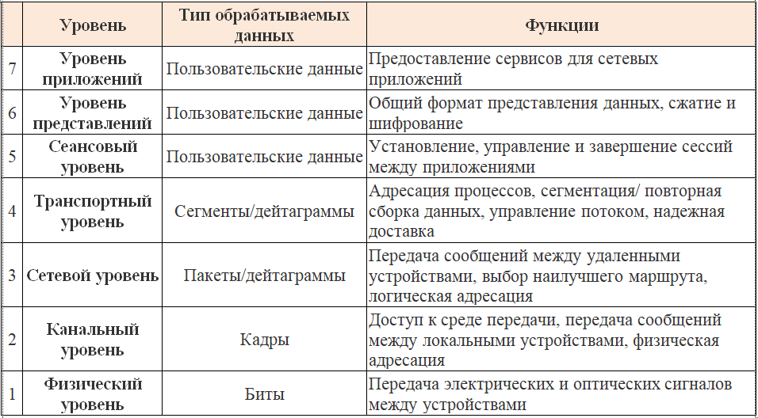

Модель TCP/IP, так же как и модель OSI, имеет многоуровневую структуру, но для того, чтобы данные от приложения компьютера А были переданы приложению на компьютере B, они должны последовательно пройти 4 уровня: уровень приложений, транспортный уровень, уровень Интернет и уровень доступа к среде.

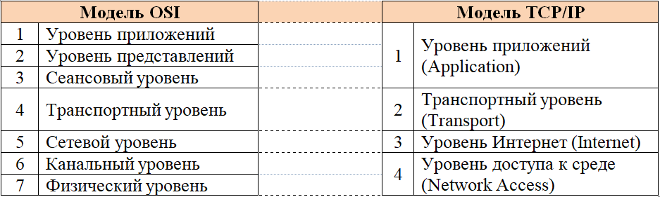

**Транспортный уровень** (англ. Transport layer) модели TCP/IP выполняет те же функции, что и одноименный уровень в модели OSI. На этом уровне определены два протокола – TCP и UDP. Протокол TCP (англ. Transmission Control Protocol) обеспечивает надежную доставку сегментов по сети за счет установления логического соединения между отправителем и получателем данных. Протокол UDP (англ. User Datagram Protocol), в отличие от TCP, не устанавливает соединение между отправителем и получателем сообщения и не гарантирует надежную доставку данных.

**Уровень Интернет** (англ. Internet layer) аналогичен по функциям сетевому уровню модели OSI и обеспечивает организацию связи между сетями и подсетями, образующими составную сеть. Основным протоколом уровня Интернет является IP, который выполняет две основные функции – адресацию узлов и выбор наилучшего маршрута до сети назначения (маршрутизацию). Также на этом уровне работают протоколы ICMP, IGMP, протоколы маршрутизации RIP, OSPF, BGP.

**Уровень доступа к среде** (англ. Network access layer) объединяет функции канального и физического уровня модели OSI, обеспечивая физическую передачу данных в сети. Существует множество различных протоколов уровня доступа к сети, из которых самыми распространенными являются Ethernet, Token Ring, FDDI, PPP, IEEE 802.11 (Wi-Fi), ATM и др.

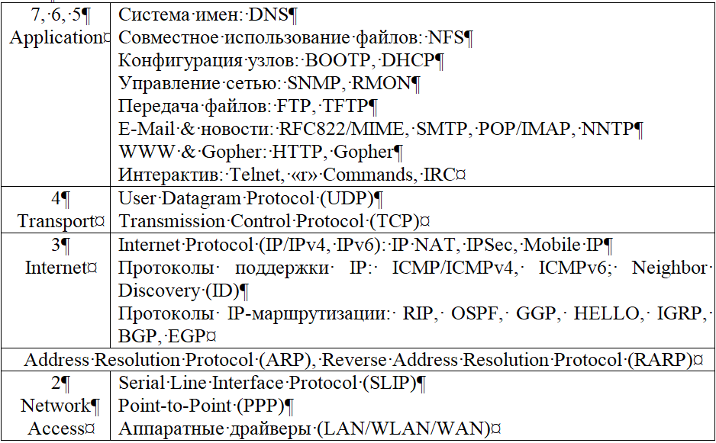

# Тема 1.3 Понятие топологии сети

**Топология сети** – это способ описания конфигурации сети, схемы расположения и соединения сетевых устройств.

**Физическая топология** – описывает реальное расположение и соединение узлов сети (физическая топология определяет, как расположены и соединены устройства, определяется местом расположения и возможностями сетевых устройств, среды передачи и стоимостью развертывания сетевой и кабельной инфраструктуры).

**Логическая топология** – способ взаимодействия узлов и характер распространения сигналов по сети в рамках физической топологии (как данные передаются между устройствами, несмотря на их физическое размещение).

Логическая и физическая топология сети не обязательно должны совпадать.

**Топология «шина»** – «шина» все узлы равноправно подключаются к общей среде передачи и поэтому каждый узел «слышит» то, что передают другие узлы. Логическая топология «шина» предусматривает передачу данных таким образом, что отправленное сообщение получают все узлы, и каждый узел проверяет, не ему ли оно адресовано. В настоящее время шинная топология используется в беспроводных сетях 802.11 или сетях, построенные на основе электропроводки (PLC). Недостатки: 1) существует ограничение на расстояние между узлами сети (расстояние между самыми дальними узлами должно быть меньше, чем расстояние затухания сигнала при его передаче через данную физическую среду); 2) существует ограничение на количество устройств, подключаемых к сети (поскольку сеть используется совместно, при увеличении в ней количества узлов, увеличивается число коллизий, что уменьшает общую производительность сети и замедляет ее работу); 3) при использовании в качестве среды передачи кабеля, он является «единой точкой отказа» (в случае обрыва любого участка кабеля нарушается работа всей сети).

**Топология «кольцо»**. Физическая топология «кольцо» предполагает такую организацию сети, в которой каждый из узлов соединен с двумя другими так, чтобы от одного он получал информацию, а второму передавал ее до тех пор, пока данные не будут получены узлом-приемником. Последний узел подключается к первому, замыкая кольцо. Передача данных по кольцу осуществляется лишь в одном направлении, последовательно от узла к узлу. При логической топологии «кольцо» кадры передаются последовательно от узла к узлу в заранее определенном порядке. Узлы образуют замкнутый круг и, таким образом, узел, отправивший кадр, является последним из узлов, который его получит (примером сетей с логической топологией «кольцо» являются сети Token Ring – физическая топология сетей Token Ring – «звезда»). Топологии «кольцо» также как и топологии «шина» присущи достоинства и недостатки. Достоинства: 1) равные возможности доступа узлов к среде передачи, благодаря чему ни один из них не может ее монопольно захватить; 2) не требуются терминаторы; 3) не возникают коллизии; 4) можно строить сети большой протяженности. Недостатки: 1) низкая производительность сети – количество узлов в сети, время передачи данных может быть достаточно большим; 2) невысокая надежность сети – выход из строя хотя бы одного из узлов и/или обрыв кабеля приводит к полной неработоспособности сети; 3) сложность расширения сети – добавление в сеть нового узла часто требует ее остановки, что нарушает работу всех других узлов.

**Последовательное соединение**: линейное (англ. linear daisy chain) и кольцевое (англ. ring daisy chain). При линейном (цепочечном подключении, «цепочка», «гирлянда») каждое устройство соединяется с предыдущим и следующим линией связи «точка-точка» (т.е. отдельным кабелем), но самое первое и самое последнее устройства не соединяются (в проводной сети устройства соединяются через отдельный кабель, в беспроводной сети – через проводную среду передачи). Достоинства: 1) простота; 2) возможность использовать недорогого оборудования и небольшой расход кабеля (для проводной сети). Недостатки: 1) выход из строя любого устройства или обрыв кабеля приводят к разрыву цепочки (недоступность обслуживания пользователей из-за изоляции частей сети друг от друга); 2) чем длиннее цепочка, тем больше времени требуется на доставку сообщений, затрудняется поиск неисправностей и обслуживание сети.

**Кольцевое подключение** (или «кольцо») получается из линейного, если соединить самое первое и самое последнее устройство. В отличие от топологии «кольцо», где данные передаются строго в одном направлении, при кольцевом подключении каждое устройство может передавать данные в любом направлении. Надежнее линейного, т.к. не имеет единой точки отказа. Недостатки: 1) в сети требуется использование устройств, программное обеспечение которых поддерживает работу в замкнутых контурах; 2) высокая стоимость и сложность настройки оборудования; 3) сложность поиска неисправностей и обслуживания сети; 4) при выходе из строя двух и более устройств, работоспособность сети будет нарушена.

**Топология «звезда»** – все узлы подключаются линией связи «точка-точка» к центральному устройству, в качестве которого в современных сетях может использоваться коммутатор, маршрутизатор или точка доступа. Обмен данными между узлами осуществляется через центральное устройство, которое выполняет и контролирует функции, реализованные в сети, а также усиливает проходящие через него сигналы. Преимущества: 1) простоту обслуживания и устранения неисправностей в сети, а также простоту подключения новых устройств; 2) защищенность сети – в качестве центрального устройства может использоваться сетевое оборудование с развитыми функциями безопасности, которое обеспечивает контроль потоков проходящего через него трафика, а так же помимо этого можно физически ограничить доступ к центральному устройству, поместив его в безопасное место; 3) возможность использования кабелей различных типов для подключения узлов к центральному устройству, если оно оборудовано портами различных типов (оптическими, медными); 4) возможность использования недорого оборудования. Недостатки: 1) наличие единой точки отказа – выход центрального устройства из строя приведет к неработоспособности всей сети; 2) для подключения устройств проводной сети требуется большое количество кабеля; 3) количество устройств, которые могут быть объединены в сеть, ограничено количеством портов центрального устройства (для проводной сети) или производительностью точки доступа.

**Топология «дерево»** («расширенная звезда») создается на основе комбинации топологий «звезда» и линейного подключения. Эта топология реализует иерархию узлов. На самом верхнем уровне иерархии находится центральное устройство, которое объединяет между собой центральные устройства отдельных «звезд» линиями связи «точка-точка». Уровней иерархии может быть несколько. Преимущества: 1) возможность масштабируемости и расширяемости сети; 2) возможность деления большой сети на сегменты (отдельные «звезды»), что упрощает обслуживание и управление сетью; 3) неисправности в одном сегменте не влияют на работоспособность остальных сегментов. Недостатки: 1) при увеличении количества сегментов сети усложняется ее обслуживание и управление, а также поиск и устранение неисправностей; 2) высокая стоимость оборудования; 3) необходимость большого количества кабеля (в случае проводных сетей); 4) требуется высококвалифицированный персонал.

**Ячеистая** (сетчатая, сеточная) топология – это тип сетевой топологии, в которой каждое устройство соединено с множеством других каналами связи «точка-точка», при этом устройство не только захватывает и обрабатывает свои данные, но и служит ретранслятором сообщений для других устройств. Эта топология характеризуется высокой надежностью и отказоустойчивостью, благодаря наличию множества резервных связей между узлами сети. Неисправность узла или обрыв линии связи не влияют на работоспособность сети (при обрыве одного из каналов связи возможна передача через другие). Для того чтобы найти наилучший путь передачи данных между узлами ячеистой сети, используются маршрутизаторы, коммутаторы или точки доступа. Существует два типа ячеистых топологий: полносвязная топология и топология неполной связности. Несмотря на очевидное достоинство сетей с ячеистой топологией, основными их Недостатки: являются высокая стоимость, сложность подключения/отключения сетевого оборудования и его конфигурация. Часто ячеистая топология используется совместно с другими топологиями («цепочка», «кольцо» и «звезда») и формирует сеть с гибридной топологией.

**Полносвязная топология** – каждый узел напрямую связан со всеми остальными узлами сети. Эта топология отражает архитектуру Интернет, в котором имеется множество путей до любой точки. Полносвязная топология довольно дорогостоящая, т.к. в случае проводных сетей требует большого расхода кабеля и большого количества портов для подключения, но в тоже время обеспечивает высокую отказоустойчивость. На практике она используется редко и применяется там, где требуется обеспечение высокой надежности и максимальной отказоустойчивости, например при построении магистральных сетей.

**Топология неполной связности** получается из полносвязной путем удаления некоторых возможных связей. В этой топологии количество соединений каждого устройства зависит, прежде всего, от его значимости в сети. Топология неполной связности менее дорогостоящая, чем полносвязная и характерна для большинства периферийных сетей, используемых для подключения к магистральным сетям с полносвязной топологией.

**Топология должна обеспечивать**: 1) удобное управление потоками данных; 2) устойчивость к неисправностям узлов, подключенных к сети и обрывам кабеля; 3) возможность для дальнейшего расширения сети и перехода к новым высокоскоростным технологиям; 4) низкую стоимость создания и сопровождения сети. Необходимо учитывать: 1) уже имеющуюся кабельную инфраструктуру и оборудование, если сеть требуется просто расширить; 5) физическое размещение устройств; 6) размеры планируемой сети; 7) объем и тип информации для совместного использования.

**Повторитель** – устройство физического уровня модели OSI, используемое для соединения сегментов среды передачи данных с целью увеличения общей длины сети. В сетях Ethernet (10BASE2 и 10BASE5) на основе коаксиального кабеля применялись двухпортовые повторители, связывающие два физических сегмента. Работал повторитель следующим образом: он принимал сигналы из одного сегмента сети, усиливал их, восстанавливал синхронизацию и передавал в другой. Повторители не выполняли сложную фильтрацию и другую обработку трафика, т.к. не являлись интеллектуальными устройствами. Также общее количество повторителей и соединяемых ими сегментов было ограничено из-за временных задержек и других причин.

Повторитель, который имеет несколько портов и соединяет несколько физических сегментов сети, называется **концентратором** также известен как хаб. Концентратор представляет собой устройство физического уровня модели OSI, основной задачей которого является повторение сигнала, поступившего с одного из своих портов на все остальные активные порты, предварительно восстанавливая их. Он не выполняет никакой фильтрации трафика и другой обработки данных, поэтому сети, построенные с использованием концентраторов, могут иметь различную физическую топологию, но логическая топология всегда останется шинной.

**Коллизия**  – наложение или столкновение сигналов, которое возникает во время одновременной передачи данных двумя или более узлами и приводит к повреждению данных.

**Домен коллизий** – часть сети Ethernet, все узлы которой распознают коллизию независимо от того, в какой части сети она возникла.

**Мост** предназначен для объединения двух локальных сетей или двух сегментов одной сети. Мост в отличие от концентратора не просто усиливал и восстанавливал форму сигнала при его передаче с одного порта на другой, но и обладал некоторыми интеллектуальными функциями. Он пересылал через себя кадры (блок данных канального уровня) только в том случае, если такая передача действительно была необходима, то есть если физический адрес (МАС-адрес) узла назначения принадлежал другому сегменту сети или другой сети. Делал он это с помощью хранимой в памяти таблицы коммутации – таблицы соответствия своих портов и используемых в каждой сети (сегменте сети) МАС-адресов, которую формировал сразу после включения питания. Благодаря этому мост изолировал трафик одного сегмента сети (или сети) от трафика другого, уменьшая коллизии за счет деления одного большого домена коллизий на два небольших и повышая общую производительность сети. Также мост уменьшал возможность несанкционированного доступа к данным, так как кадры не выходили за пределы своего сегмента, и их сложнее было перехватить злоумышленнику. Мосты являются устаревшими устройствами, на смену которым пришли коммутаторы.

**Коммутатор** представляет собой многопортовый мост и по принципу обработки данных ничем не отличается от него, однако в отличие от моста поддерживает множество дополнительных функций. Коммутатор функционирует на канальном (втором) уровне модели OSI и служит для объединения сетевых устройств в пределах одного или нескольких сегментов сети. Сетевые устройства могут функционировать как на одном, так и на нескольких уровнях модели OSI. Коммутатор может быть оборудован большим количеством портов и параллельно устанавливать несколько соединений между разными парами портов, что обеспечивает одновременное взаимодействие подключенных к нему устройств.

При передаче кадра через коммутатор в нем создается отдельный виртуальный или реальный (в зависимости от архитектуры) канал, по которому данные пересылаются напрямую от порта-источника к порту-получателю с максимально возможной для используемой технологии скоростью. Такой принцип работы получил название «микросегментация». **Микросегментация** – разбиение коммутатором локальной сети одного домена коллизий на меньшие домены для каждого порта. Благодаря микросегментации, коммутаторы получили возможность функционировать в режиме полного дуплекса, что позволило каждому узлу, непосредственно подключенному к порту коммутатора, одновременно передавать и принимать данные (благодаря появлению режима полного дуплекса, исчезло понятие домена коллизий). Узлам не приходится конкурировать за полосу пропускания с другими устройствами, в результате чего не происходят коллизии, и повышается производительность сети. Передачу данных коммутатор, так же как мост, осуществляет на основе таблицы коммутации, что позволяет ему локализовать трафик внутри сегмента сети. Когда коммутатор получает кадр, он извлекает из него МАС-адрес получателя и ищет этот МАС-адрес в таблице коммутации. Как только в таблице коммутации будет найдена запись, ассоциирующая МАС-адрес получателя с одним из портов коммутатора, кадр будет передан через соответствующий порт (МАС-адрес: МАС-адрес назначения 6 байт; МАС-адрес получателя 6 байт). Если в таблице коммутации отсутствует запись соответствия MAC-адреса устройства и порта коммутатора или МАС-адрес назначения является **широковещательным** (кадр предназначен всем узлам сети), то коммутатор передает кадры через все порты, т.е. работает как концентратор. В этом случае говорят, что коммутатор образует широковещательный домен.

**Точка доступа** как коммутатор являются основным строительным блоком проводных локальных сетей, точки доступа являются базовым элементом при создании беспроводных локальных сетей. Точки доступа часто применяются для организации сетей беспроводного доступа в Интернет в общественных местах, таких как аэропорты, кафе, спортивные площадки, торговые центры. функционирует на канальном уровне модели OSI. Она представляет собой беспроводную станцию, которая обеспечивает доступ ассоциированных с ней беспроводных клиентских устройств к проводной и/или беспроводной сети через беспроводную среду передачи. Под беспроводными клиентскими устройствами понимаются устройства со встроенными или установленными беспроводными сетевыми адаптерами, т.е. имеющими интерфейс для подключения к беспроводной сети.

**Маршрутизатор** – это устройство сетевого (третьего) уровня модели OSI, основной задачей которого является анализ логических (сетевых) адресов (чаще всего IP-адресов) и определение наилучшего маршрута передачи пакета от источника к получателю. Маршрутизатор выполняет функции физического, канального и сетевого уровней модели OSI. На первых двух уровнях он взаимодействует с локальными сетями или различными сегментами одной сети, на третьем – принимает решение о дальнейшем маршруте пакетов. Маршрутизатор может соединять между собой как минимум две сети. Протоколы, используемые на физическом, канальном и сетевом уровнях разных сетей, могут быть различными. В отличие от коммутаторов, маршрутизаторы изменяют передаваемые пакеты данных. Они «разбирают» их до сетевого уровня, а затем вновь формируют по определенным правилам с учетом технологии, поддерживаемой интерфейсом, через который будут переданы данные. Использование логической (сетевой) адресации маршрутизаторы надежнее, чем коммутаторы изолируют трафик отдельных частей сети друг от друга, образуя логические сегменты. В отличие от плоских физических адресов (МАС-адресов), в логических адресах (обычно IP-адресах) имеется поле номера сети, поэтому все узлы, у которых значение этого поля одинаково, принадлежат одному сегменту, называемому в данном контексте подсетью. К каждому интерфейсу маршрутизатора может быть подключена одна сеть (подсеть).

**Неуправляемый коммутатор** – это устройство по функционалу напоминающее хаб, т.е. самостоятельно передающее пакеты данных с одного порта на остальные и не обладают каким-либо интерфейсом настройки, а также дополнительными функциями.

**Управляемый коммутатор** – более сложное устройство, которое может работать как неуправляемый, но при этом имеет ручное управление, расширенный набор функций и поддерживает протоколы сетевого управления по сети благодаря наличию микропроцессора.

**Управляемый & неуправляемый коммутатор**: 1) управляемый и неуправляемый коммутатор позволяет нескольким устройствам, подключенным к сети, взаимодействовать друг с другом; 2) управляемые коммутаторы могут быть подключены к другим коммутаторам (управляемым или неуправляемым), а неуправляемые коммутаторы также могут быть подключены друг к другу через Ethernet; 3) управляемые коммутаторы могут быть подключены к другим коммутаторам (управляемым или неуправляемым), а неуправляемые коммутаторы также могут быть подключены друг к другу через Ethernet. Использование настройки для управления коммутатором, поддерживают гораздо больше продвинутых функций.

# Тема 1.4 Физический уровень

**Физический уровень** – самый нижний уровень модели OSI. Он выполняет передачу потока битов, полученных от канального уровня, через физическую среду в виде электрических, оптических или радиосигналов. Физический уровень отвечает за установление, поддержание и деактивизацию канала между конечными системами, выполняет идентификацию каналов, оповещает о появлении неисправностей и отказов, а также, в требуемых случаях, прослушивает каналы с целью определения в них активности. Также физический уровень рассматривает вопросы, связанные с физической топологией сетей.

**Понятие линии и канала связи**. Для передачи сигналов между взаимодействующими системами в компьютерных сетях используются линии связи. В узком смысле под термином линия связи (англ. transmission link, link) подразумевается физическая среда, по которой передаются сигналы между двумя конечными системами. Сигналы формируются специальными техническими средствами (передатчиками, усилителями, мультиплексорами и т.д.), относящимися к сетевому оборудованию. Среда передачи (англ. transmission medium) или физическая среда – материальная субстанция, через которую осуществляется распространение сигналов. В компьютерных сетях используют два типа сред передачи: кабельную и беспроводную. В кабельных средах передачи используются кабели различных типов: коаксиальные, волоконно-оптические, витая пара. Передача сигналов в них осуществляется с помощью электрических (электрический ток) или оптических (свет) сигналов. В широком смысле под термином «линия связи» в области компьютерных сетей подразумевают канал связи. Канал связи (англ. channel, data link) представляет собой совокупность одной или нескольких физических сред передачи и каналообразующего (сетевого) оборудования, которые обеспечивают передачу данных между взаимодействующими системами в виде сигналов, соответствующих типу физической среды. В этом контексте термины «линия связи» и «канал связи» являются синонимами.

**Различают физические** (англ. physical link) и **логические** (англ. logical link) каналы. Физический канал связи представляет собой средство передачи сигналов между взаимодействующими системами. В зависимости от типа передаваемых сигналов и физической среды, используемой для их распространения, физические каналы подразделяются на электрические (витая пара, коаксиальный кабель), оптические (волоконно-оптический кабель) и беспроводные (радиоканалы, инфракрасные каналы и т.д). Логические каналы устанавливаются между протоколами любых уровней модели OSI взаимодействующих систем и определяют путь, по которому данные передаются от источника к приемнику через один или последовательность физических каналов. При организации в физическом канале нескольких логических каналов, ресурсы физического канала распределяются между логическими каналами с помощью методов мультиплексирования.

**Каналы можно классифицировать** по времени доступности для абонента. Каналы между конечными системами, которые доступны для передачи данных на длительное время за счет постоянно существующего соединения с заданными характеристиками, называются выделенными или некоммутируемыми. Каналы связи, передача данных по которым возможна только после установления соединения между взаимодействующими системами, называются коммутируемыми или временными. При этом канал будет существовать только в течение сеанса связи, т.е. времени, требуемого для передачи данных.

**Важной характеристикой канала связи является** его полоса пропускания (англ. bandwidth). В зависимости от ширины полосы пропускания (разности между граничными частотами полосы пропускания) и способа передачи сигналов каналы делятся на основополосные (англ. baseband channel) и широкополосные (англ. broadband channel). Основополосный канал характеризуется простотой и дешевизной реализации, в связи с чем, широко используется в локальных сетях (слово «BASE» в названиях спецификаций физического уровня Ethernet (например, 10BASE-T, 100BASE-FX, 1000BASE-SX), указывает на основополосную передачу). Сигнал по основополосному каналу передается в основной полосе частот, т.е. без модуляции несущей, при этом вся полоса пропускания используется для передачи только одного сигнала. В отличие от основополосного канала, вся полоса пропускания широкополосного канала разделяется между несколькими логическими каналами с помощью методов мультиплексирования, что позволяет одновременно и независимо друг от друга выполнять передачу сигналов между несколькими парами взаимодействующих систем. Технологии широкополосного доступа (например, xDSL, PowerLine (PLC), 3G (UMTS), 4G (LTE)) используются при организации подключения к набору услуг, предлагаемых операторами связи.

**По способу подключения** каналы делятся на: канал «точка-точка» связывает только два узла или две взаимодействующих системы; канал «точка-многоточка» обеспечивает соединение одной центральной системы (узла) с группой других систем (узлов); канал «многоточка» обеспечивает подключение друг к другу группы узлов или систем.

**В зависимости от направления передачи данных** различают каналы. Симплексные (англ. simplex), в которых передача осуществляется только в одном направлении. Полудуплексные (англ. half-duplex), в которых передача ведется поочередно в прямом и обратном направлении. Дуплексные (англ. duplex), в которых передача ведется одновременно в двух направлениях – прямом и обратном.

**Сигналы**. Передача данных по каналам связи осуществляется с помощью их физического представления – электрических (электрический ток), оптических (свет) или электромагнитных сигналов. Если рассматривать сигнал как функцию времени, то он может быть: 1) аналоговым (непрерывным) – его величина непрерывно изменяется во времени; 2) цифровым (дискретным) – имеющим конечное, обычно небольшое число значений. Сигналы, используемые для передачи потока данных должны быть информативными, т.е. иметь некоторые изменяющиеся параметры, которые позволят приемнику идентифицировать полученные данные. В качестве такого сигнала часто используется гармонический сигнал. Гармонический сигнал несет в себе информацию в виде трех параметров: амплитуды, фазы и частоты. Для обеспечения высокой скорости передачи данных важна частота: чем выше частота, тем больше скорость передачи.

**Гармонический сигнал** – это гармонические колебания, со временем распространяющиеся в пространстве, которые несут в себе информацию или какие-то данные.

**Гармонические колебания** – это колебания, при которых физическая (или любая другая) величина изменяется с течением времени по синусоидальному или косинусоидальному закону.

**Полоса пропускания** (англ. bandwidth) – диапазон частот, в пределах которого амплитудно-частотная характеристика (АЧХ) канала (линии) связи достаточно равномерна для того, чтобы обеспечить передачу сигнала без существенного искажения его формы. Ширина полосы пропускания существенным образом влияет на максимально возможную скорость передачи информации по каналу связи и зависит от типа среды передачи, наличия в каналах частотных фильтров. Сигналы составлены из большого набора гармоник, однако приемник может получить лишь те гармоники, частоты которых находятся внутри полосы пропускания канала. Чем шире полоса пропускания канала, тем выше может быть скорость передачи данных и тем более высокочастотные гармоники сигнала могут передаваться. Если в полосу пропускания канала попадают гармоники, амплитуды которых вносят основной вклад в результирующий сигнал, форма сигнала претерпит незначительные изменения, и сигнал будет правильно распознан приемником. В противном случае форма сигнала будет значительно искажаться, что приведет к снижению скорости передачи информации по каналу вследствие проблем с его распознаванием, которые вызовут ошибки связи и повторные передачи.

**Затухание**. При передаче сигнала по каналу связи, происходит его постепенное ослабление (затухание), что обусловлено физическими и техническими свойствами среды передачи и используемых сетевых устройств. Для корректного распознавания сигнала в точке приема это ослабление не должно превышать некоторой пороговой величины. Затухание (англ. attenuation) – это величина, показывающая, насколько уменьшается мощность (амплитуда) сигнала на выходе канала связи по отношению к мощности (амплитуде) сигнала на входе. Коэффициент затухания измеряется в децибелах (дБ, dB) на единицу длины. Затухание характерно как для аналоговых, так и для цифровых сигналов. Оно увеличивается с ростом частоты сигнала: чем выше частота, тем сильнее сигнал подвержен затуханию. По этой причине приемникам высокоскоростного оборудования значительно сложнее распознать исходный сигнал. Затухание сигнала влияет на расстояние, которое он может пройти между двумя точками без усиления или восстановления. Затухание является одним из важных параметров определенных для кабелей (витой пары, волоконно-оптического, коаксиального). Чем меньше затухание, тем более качественным является кабель. Поэтому при проектировании проводных каналов связи надо учитывать характеристики кабелей и использовать кабели с наименьшим значением затухания для достижения максимальной длины канала.

**Помехоустойчивость**. В реальном канале связи существуют помехи, обусловленные характеристиками среды передачи, каналообразующей аппаратуры, влиянием электромагнитных полей различных электронных устройств. В результате действия различных помех в канале связи появляются ошибки. Одним из важнейших показателей канала связи является его помехоустойчивость, под которой понимают способность канала противостоять воздействию помех. Помехоустойчивость основывается на возможности отличить сигнал от помехи с заданной достоверностью, поэтому при построении канала связи нужно учитывать возможные помехи и предельно использовать различие между ними и сигналом. В зависимости от источника возникновения и от характера их воздействия помехи делятся на внутренние, внешние и взаимные. Внутренние помехи или шумы возникают от источников, находящихся в данном канале связи, и появляются сразу же после включения оборудования связи. Они, в основном, определяются тепловыми, дробовыми, контактными и импульсными шумами и практически неустранимы. Внешние помехи делятся на промышленные, радиопомехи, атмосферные и космические. Промышленные помехи создаются в результате влияния на канал связи электромагнитных полей различных электрических устройств: ламп дневного света, бытовых приборов, компьютеров, радиосистем, линий электропередач, электрооборудования промышленных предприятий, медицинских установок, контактных сетей электрифицированного транспорта, световой рекламы на газоразрядных лампах и т.п. Радиопомехи возникают от излучения радиостанций различного назначения, спектр которых по каким-либо причинам накладывается на спектр полезных сигналов канала связи. К атмосферным помехам относятся помехи, вызванные различными атмосферными явлениями: магнитными бурями, северными сияниями, грозовыми разрядами и т.д. К космическим помехам относятся электромагнитные помехи, создаваемые излучениями Солнца, видимых и невидимых звезд, туманностей в соответствующих диапазонах частот. Взаимные (перекрестные) помехи или наводки возникают при передаче информации по смежным каналам – сигнал, переданный по одному каналу связи, создает нежелательный эффект в другом (возникает интерференция сигналов). Среди кабельных каналов наиболее подвержены влиянию помех каналы на основе электрических кабелей. Для борьбы с помехами разработчики электрических кабелей используют: экранирование и скручивание проводников. Экранирование используется для защиты от электромагнитных и радиопомех. Электрические кабели сами являются источником электромагнитного излучения, которое может вызывать перекрестные помехи. В кабелях на основе витой пары эти помехи известны как перекрестные наводки на ближнем конце и перекрестные наводки на дальнем конце и связаны с взаимным влиянием электромагнитных полей сигналов, передаваемых по разным парам проводников. Для подавления этих электромагнитных полей используется скручивание проводников витой пары. Наиболее защищенными от помех являются оптические каналы. На волоконно-оптические кабели не воздействуют электромагнитные помехи (EMI), радиочастотные помехи (RFI), молнии и скачки высокого напряжения. Также волоконно-оптические кабели не создают никаких электромагнитных или радиочастотных помех. Одним из важных параметров канала связи, позволяющим оценить мешающее воздействие помех на сигнал является отношение сигнал/шум (англ. Signal-to-Noise Ratio, SNR). Оно определяется как отношение мощности сигнала к мощности шума (помех) и выражается в децибелах (дБ). При этом чем больше отношение сигнал/шум, тем меньше шум влияет на полезный сигнал при его передаче по каналу связи и ведет к хорошему распознаванию сигнала приемником.

**Пропускная способность**. Пропускная способность канала связи – максимально возможная скорость передачи информации через канал, определенная его ограничениями. Измеряется пропускная способность в битах в секунду (бит/с или bps – bits per second) и производных единицах. Следует понимать различие между скоростью передачи данных и символьной скоростью. Скорость передачи данных (англ. information rate, data rate) – это скорость передачи битов, измеряемая в бит/с и производных единицах. Символьная скорость (англ. symbol rate) или скорость модуляции – это скорость изменения символов, измеряемая в бодах или символах в секунду. Каждый символ представляет один или несколько битов информации в зависимости от выбранного способа их кодирования.

**Достоверность передачи данных**. Качество передаваемой по каналу связи информации принято оценивать достоверностью передачи данных, т.е. степенью соответствия принятого сообщения переданному. Достоверность передачи данных характеризуется вероятностью ошибочного приема каждого передаваемого бита данных, т.е. частотой появления ошибочных битов. Иногда этот же показатель называют интенсивностью битовых ошибок (англ. Bit Error Rate). BER определяется как отношение количества ошибочно принятых битов к общему числу переданных. В основном появление ошибок происходит из-за наличия помех и шумов в канале. Для каналов связи без дополнительных средств защиты величина BER составляет от 10−4 до 10−6, в оптических каналах – 10−9. Повысить достоверность передаваемых данных можно путем повышения помехоустойчивости канала связи.

# Тема 1.4-1 Стандарты кабелей

**Стандарты кабелей**. В компьютерных сетях применяются кабели, удовлетворяющие определенным стандартам, что позволяет строить кабельную систему сети из кабелей и соединительных устройств разных производителей. Сегодня наиболее употребительными стандартами в мировой практике являются следующие: Американский стандарт EIA/TIA-568; Международный стандарт ISO/IEC 11801 и Европейский стандарт EN50173. При стандартизации кабелей принят подход, независимый от протоколов. Это означает, что стандарт не оговаривает, для какого именно протокола предназначен тот или иной кабель. Стандарт описывает электрические, оптические и механические характеристики, которым должен удовлетворять кабель или разъем. Поэтому нужно знать какие типы стандартных кабелей поддерживают протоколы, например, Ethernet или FDDI. Кабели можно разделить на две группы: электрические кабели и волоконно-оптические кабели. К электрическим кабелям относятся витая пара, коаксиальный и твинаксиальный кабель. К волоконно-оптическим кабелям относятся одномодовые и многомодовые оптические кабели.

**Основные характеристики электрических кабелей**. Основными параметрами электрических кабелей, представляющими практический интерес и нормируемыми действующими редакциями стандартов, являются: затухание (коэффициент затухания); перекрестные наводки на ближнем конце (NEXT) и дальнем конце (FEXT); импеданс (волновое сопротивление); активное сопротивление; емкость; диаметр или площадь сечения проводника. Перекрестные наводки на ближнем конце (NEXT) и дальнем конце (FEXT) являются результатом интерференции сигналов, передаваемых по соседним парам проводников. Значения NEXT и FEXT зависят от частоты сигнала. Перекрестные наводки на ближнем конце (NEXT) вычисляются на том конце кабеля, где находится передатчик как отношение мощности входного сигнала к мощности наведенного сигнала. Они измеряются в децибелах [Дб] для определенной частоты сигнала.

Чем больше абсолютное значение NEXT (по модулю, т.к. значение этого параметра отрицательное), тем меньше уровень наводок от соседних пар. Так как при передаче на большие расстояния сигнал ослабевает, то перекрестные наводки на дальнем конце (FEXT) создают меньше наводок, чем NEXT. Отсюда можно сделать вывод, что NEXT является более важным параметром, чем FEXT, то есть его значение в большей мере сказывается на качестве передачи сигналов.

**Импеданс** – это полное (активное и реактивное) сопротивление в электрической цепи, измеряется в Омах и является относительно постоянной величиной для кабельных систем (в области высоких частот (свыше 100 МГц) импеданс зависит от частоты). Резкие изменения импеданса по длине кабеля могут вызывать процессы внутреннего отражения, приводящие к возникновению стоячих волн. Из-за этого узлы, находящиеся вблизи источника стоячей волны, не будут получать адресованные им данные.

**Активное сопротивление** – это сопротивление постоянному току в электрической цепи. В отличие от импеданса активное сопротивление не зависит от частоты и возрастает с увеличением длины кабеля. Измеряется в Омах.

**Емкость** – это свойство металлических проводников накапливать электрическую энергию. Этот параметр является нежелательным. Чем меньше значение емкости в кабеле, тем лучше, т.к. высокое значение приводит к искажению сигнала и ограничивает полосу пропускания канала связи.

**Диаметр или площадь сечения проводника**. В европейских и международных стандартах диаметр проводника указывается в миллиметрах. В современных компьютерных сетях для медных проводников принято использовать американскую систему маркирования AWG (англ. American Wire Gauge, американский калибр проводов), которая вводит некоторые условные типы проводников, например: наиболее употребительные 22AWG, 24AWG, 26AWG. Чем меньше номер AWG, тем больше диаметр проводника и ниже его сопротивление.

**Коаксиальный кабель** (англ. Coaxial cable) – электрический кабель, состоящий из соосно-расположенных центрального проводника и экрана, и служащий для передачи высокочастотных сигналов. Он характеризуется высокой помехозащищенностью и малым затуханием сигналов. Коаксиальный кабель содержит внутренний проводник, представляющий собой монолитный медный провод или скрученный провод. Внутренний проводник окружает изолирующая пластиковая оболочка (диэлектрик), вокруг которой находится внешний проводник. Внешний проводник представляет собой фольгу, служащую экраном от электромагнитных помех покрытую медной оплеткой. Снаружи кабель защищен жесткой пластиковой трубкой, формирующей его внешнюю оболочку.



В локальных сетях использовались два типа коаксиального кабеля: «тонкий» и «толстый». «Толстый» кабель RG-8 и RG-11 с волновым сопротивлением 50 Ом разработан для сетей Ethernet 10BASE5. Он имеет хорошую помехозащищенность и небольшое затухание, благодаря чему его можно использовать для передачи данных на большие расстояния. Его диаметр около 12 мм, расстояние передачи до 500 м. Однако в отличие от «тонкого» он дороже, плохо гнется и требует более сложного монтажа. «Тонкий» кабель RG-58 был разработан для сетей Ethernet 10BASE2. Он обладает меньшей помехозащищенностью по сравнению с «толстым», но более гибкий и дешевый. Диаметр кабеля составляет около 6 мм, волновое сопротивление 50 Ом и расстояние передачи до 185 м. В настоящее время коаксиальный кабель (RG-59), волновое сопротивление 75 Ом, используется в основном для передачи телевизионных сигналов.

**Твинаксиальный кабель** (разновидность коаксиального кабеля (англ. Twinaxial cable) – это высококачественный электрический кабель, похожий по конструкции на коаксиальный кабель, но содержащий два внутренних проводника. Диаметр проводников кабеля лежит в диапазоне от 30 AWG до 24 AWG. Его волновое сопротивление 100 Ом. Изначально твинаксиальный кабель был разработан для применения в сетях Gigabit Ethernet спецификации 1000BASE-CX для передачи данных на короткие расстояния (до 25 м). В настоящее время он широко используется для передачи данных на небольшие расстояния в высокоскоростных сетях Ethernet cпецификаций 10GBASE-CX4, 40GBASE-CR4 и 100GBASE-CR10.



Для достижения наилучших характеристик производительности рекомендуется, чтобы твинаксиальные кабели для сетей спецификаций 10GBASE-CX4, 40GBASE-CR4 и 100GBASE-CR10 имели заводскую терминацию. Для этих целей производители сетевого оборудования выпускают пассивные или активные кабельные сборки, которые состоят из твинаксиального кабеля (или нескольких твинаксиальных кабелей), к концам которого напрямую подключены трансиверы SFP+ и/или QSFP+ , разъемы InfiniBand.

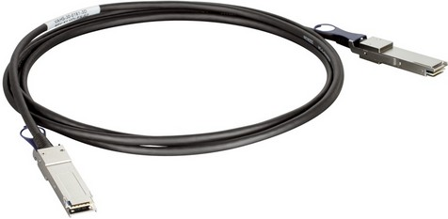

**Кабель на основе витой пары**. Витая пара (англ. twisted pair) – изолированные проводники, попарно скрученные между собой с необходимым числом раз на единицу длины и заключенные в пластиковую оболочку (попарное скручивание проводов позволяет уменьшить воздействие перекрестных помех, так как электромагнитные волны, излучаемые каждым проводом, взаимно гасятся (шаг скрутки для разных пар различен и определен в стандартах)). Такого вида кабель – самый распространенный тип кабеля в телефонии и локальных компьютерных сетях благодаря своей дешевизне и простоте установки. Кабель, как правило, содержит несколько витых пар: обычно в пучке 2, 4, 6, 8, 25, 50 или 100 пар. Для локальных сетей чаще всего используются кабели с 2-мя и 4-мя парами. Проводники в парах изготавливаются из меди. Они могут быть цельными (из одного провода) или скрученными (из множества тесно прилегающих друг к другу тонких проводков). Толщина проводников составляет от 0,4 до 0,6 мм в метрической системе и от 26 до 22 AWG. В стандартных 4-х парных кабелях в основном используются проводники диаметром 0,51 мм (24 AWG). Проводники помещены в оболочку из поливинилхлорида (PVC), полипропилена (PP) или полиэтилена (PE). Особенно качественные кабели имеют изоляцию из вспененного (ячеистого) полиэтилена, который обеспечивает низкие диэлектрические потери, или тефлона, обеспечивающего широкий рабочий диапазон температур.

Существуют два основных типа кабелей на основе витой пары: неэкранированная витая пара (UTP, Unshielded Twisted Pair) и экранированная витая пара (STP, Shielded Twisted Pair).

Неэкранированный кабель не имеет дополнительного экрана, обеспечивающего защиту от электромагнитных наводок и несанкционированного подслушивания.

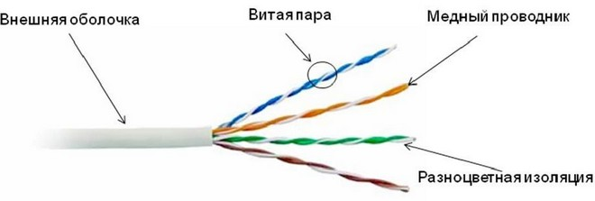

Экранированные кабели имеют дополнительную защиту. В зависимости от используемой технологии существует несколько разновидностей кабелей на основе экранированной витой пары: экранированная витая пара (англ. Shielded Twisted Pair, STP); защищенная витая пара (англ. Screened Twisted Pair. ScTP); защищенная экранированная витая пара (англ. Screened Shielded Twisted Pair, SSTP). В экранированных кабелях STP (U/FTP (англ. Unshielded/Foiled Twisted Pair) в терминологии ISO/IEC 11801) каждая пара скрученных медных проводов для уменьшения помех и взаимных наводок покрыта дополнительным защитным экраном из фольги.

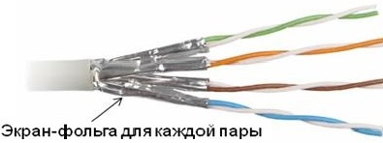

В защищенной витой паре вокруг всех неэкранированных пар имеется один общий внешний экран. Существует несколько разновидностей этого кабеля. В кабеле F/UTP (англ. Foiled/Unshielded Twisted Pair в терминологии ISO/IEC 11801) экран сделан из фольги. В кабеле S/UTP (англ. Shielded/ Unshielded Twisted Pair в терминологии ISO/IEC 11801) экран сделан в виде проволочной оплетки. В кабеле SF/UTP (англ. Shielded Foiled/Unshielded Twisted Pair в терминологии ISO/ IEC 11801) имеется два внешних экрана из фольги и медной оплетки.

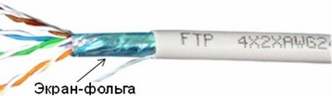

Защищенная экранированная витая пара наилучшим образом защищает от электромагнитной интерференции и перекрестных наводок, т.к. является полностью экранированной. Имеется как отдельный экран вокруг каждой пары проводов, так и общий вокруг всех пар. Существует две разновидности этого кабеля: F/FTP и S/FTP в терминологии ISO/IEC 11801. В кабеле F/FTP (англ. Foiled/Foiled Twisted Pair) экраны вокруг пар и общий экран сделаны из фольги. В кабеле S/FTP (англ. Shielded/Foiled TwistedPair) экраны вокруг пар сделаны из фольги, общий экран – медная оплетка.

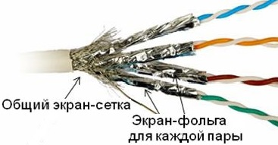

Кабели на основе витой пары подразделяются на категории в зависимости от своей полосы пропускания. При этом, чем выше категория, тем большую полосу пропускания имеет кабель и тем лучше его характеристики. Эти категории определяются в американском стандарте EIA/TIA-568 и в международном стандарте ISO/IEC 11801. В настоящее время определено 7 категорий кабеля, категория 8 находится в разработке.

Максимальное расстояние передачи по кабелю на основе витой пары равно 100 м, если не существует каких-либо ограничений соответствующего стандарта. Волновое сопротивление у кабелей витой пары всех типов и категорий – 100 Ом. Остальные параметры, такие как затухание, NEXT, скорость распространения сигнала в линии и др. отличаются для различных категорий кабеля.

Для неэкранированных кабелей в стандарте EIA/TIA-568 определены категории 3, 4, 5, 5е, 6, в стандарте ISO/IEC 11801 классы A, B, C, D, Е. Для экранированных кабелей в стандарте EIA/TIA-568 определены категории 6а, 7, 7а, в стандарте ISO/IEC 11801 классы Ea, F, Fa.,

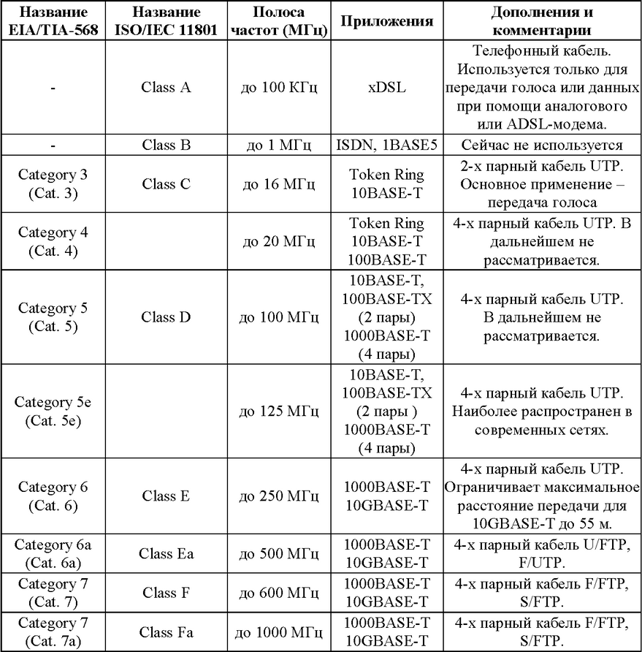

Для подключения кабеля на основе витой пары к сетевым устройствам используется разъем 8P8C (8 Position 8 Contact). Данный разъем также называют RJ-45. Несмотря на ошибочность этого названия (настоящий RJ-45 – это разъем 8P2C), разъем 8P8C в силу внешнего сходства унаследовал от настоящего RJ-45 его название, которое и закрепилось за 8P8C.

Способы обжима разъема 8P8C на кабеле – нумерация контактов разъема задается слева направо со стороны самих контактов (защелка вниз).

Последовательность расположения пар проводников в разъеме определяется стандартами EIA/TIA-568A и EIA/TIA-568В. Каждая пара в кабеле имеет свой цвет, при этом один проводник в паре окрашен полностью в этот цвет, а второй полосатый.

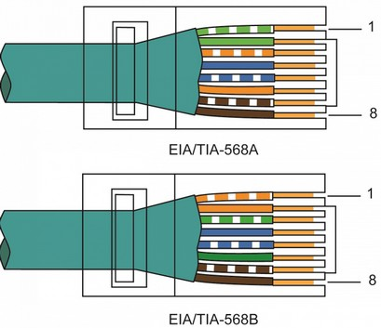

В зависимости от схемы расположения проводников в разъемах с двух сторон кабеля, кабели на основе витой пары делятся на: прямые (англ. straight through cable) – витая пара с обеих сторон обжата одинаково, без перекрещивания пар внутри кабеля и перекрестные (англ. crossover cable) – инвертированная разводка контактов с перекрещиванием пар внутри кабеля.

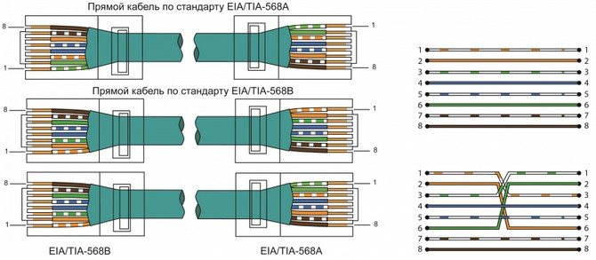

Существует три типа интерфейсов (портов) Ethernet с разъемом 8P8C (RJ-45). Отличаются эти типы интерфейсов тем, что используют разные контакты для приема и передачи сигнала.

MDI (англ. Medium Dependent Interface) – зависимый от физической среды интерфейс (порт абонентского устройства (например, сетевой карты компьютера), в котором контакты 1 и 2 используются для передачи (Tx) данных, 3 и 6 для приема (Rx)).

MDI-X (англ. Medium Dependent Interface crossover) – зависимый от физической среды интерфейс, с перекрещиванием (используется в концентраторах, коммутаторах, маршрутизаторах. Контакты 1 и 2 используются для приема (Rx) данных, 3 и 6 для передачи (Tx)).

Auto MDI/MDI-X – интерфейс с автоматическим определением конфигурации MDI или MDI-X (применяют прямой кабель, а для соединений портов MDI–MDI (компьютер-компьютер) и MDI-X–MDI-X – перекрестный).

В настоящее время практически все производители сетевого оборудования оснащают Ethernet-порты поддержкой функции автоматического определения полярности Auto MDI/MDI-X, благодаря которой можно использовать любой кабель (как прямой, так и перекрестный) для соединения оборудования. Функция Auto MDI/MDI-X является частью стандарта IEEE 802.3-2012.

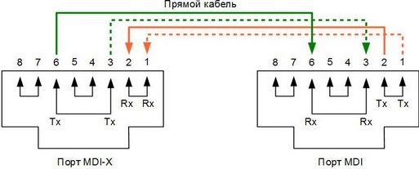

# Тема 1.4-2 Передача данных по электрическим сетям

Локальную сеть можно построить, использую обычные электрические провода 220 В, т.е. домашнюю электропроводку и передавать по ней голос или данные. Для этого аналоговый сигнал накладывается поверх стандартного переменного тока частотой 50 Гц. Причиной использования электропроводки в качестве среды передачи стало распространение домашних сетей.

Использовать уже существующие электрические провода и розетки, установленные в стенах. Электрические розетки есть в каждой комнате каждой квартиры каждого дома. Единственное, что для этого потребуется – соответствующие адаптеры PowerLine, которые подключаются непосредственно к розетке. Адаптеры PowerLine бывают проводные, беспроводные и с поддержкой интерфейса Wi-Fi. Помимо – электропроводку можно использовать для реализации идеи «умного дома», где вся бытовая электроника связана в единую сеть с возможностью централизованного управления.

Применение технологии PowerLine не ограничивается только домом, она может применяться и в небольших офисах, где основными требованиями к сети являются простота реализации и расширяемости, мобильность устройств. При этом как вся офисная сеть, так и отдельные ее сегменты могут быть построены с помощью PowerLine-адаптеров. Часто встречается ситуация, когда необходимо включить в уже существующую сеть удаленный компьютер или сетевой принтер, расположенный в другой комнате или в другом конце здания. Такая проблема также легко решается с помощью PowerLine-адаптеров. Технология PowerLine может быть использована в автоматизации технологических процессов, связывая блоки автоматизации по электропроводам или другим видам проводов.

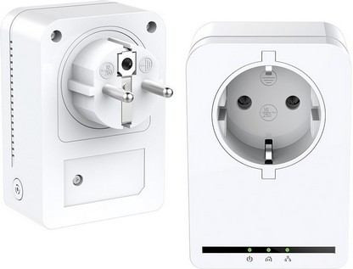

В настоящее время большинство конечных подключений осуществляется посредством прокладки кабеля от высокоскоростной линии до квартиры или офиса пользователя. Это наиболее дешевое и надежное решение, но если прокладка кабеля невозможна, то можно воспользоваться имеющейся в каждом здании системой силовых электрических коммуникаций. При этом любая электрическая розетка в здании может стать точкой выхода в Интернет. От пользователя требуется только наличие PowerLine-модема или маршрутизатора для связи с аналогичным устройством, установленным, как правило, в электрощитовой здания и подключенным к высокоскоростному каналу.

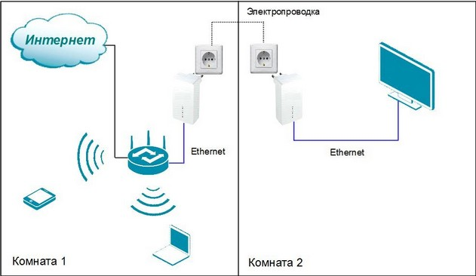

Передача данных по электрическим сетям (англ. PowerLine Communication, PLC) также является идеальным решением последней мили в коттеджных поселках и в малоэтажной застройке, в связи с тем, что организация альтернативных каналов связи стоит дороже, чем готовая электропроводка. Для создания единого стандарта передачи данных по электрическим сетям был создан альянс HomePlug Power Line Alliance. Стандарт IEEE 1901-2010, в основе которого лежит спецификация HomePlug AV определяет высокоскоростную широкополосную передачу данных (до 500 Мбит/с) через электропроводку. Для передачи данных в стандарте определена полоса пропускания 1,8–30 МГц. Любая технология передачи данных нуждается в адаптации к физической среде, поэтому ей нужны средства обнаружения и устранения ошибок и конфликтов при совместном использовании. При передаче сигнала по электрическим сетям приходится сталкиваться со многими проблемами, основными из которых являются искажение сигнала вследствие многолучевого распространения, затухание сигнала, импульсные помехи и межсимвольная интерференция.

Структура электросетей и, в частности, домашней электропроводки изначально не предназначалась для высокоскоростной передачи данных. В ней содержится множество электрических розеток, переключателей, разделительных трансформаторов и устройств защиты от перегрузки по току (предохранителей). Путь прохождения высокочастотного сигнала от передающего устройства к приемному зависит от многих факторов. В первую очередь, от топологии электросети (т.е. пути прокладки проводов в конкретной квартире или офисе). Во-первых, из-за разветвленности сети всегда существует несколько путей распространения сигнала от источника к приемнику. Во-вторых, из-за наличия многочисленных неоднородностей в электрической сети в точку приема поступает не только прямой сигнал, но и многочисленные задержанные во времени отраженные сигналы (явление многолучевого отражения). При распространении сигнала по линии электросети вследствие затухания происходит снижение его уровня. Еще одной причиной, вызывающей существенное уменьшение сигнала, является наличие в структуре реальной электросети коммутационных элементов. Как правило, электрическая цепь содержит разного рода рубильники, выключатели и низкочастотные (50 Гц) трансформаторы, которые являются основным препятствием для прохождения высокочастотного сигнала. Источниками помех в обычных квартирах и помещениях офисов могут быть стандартные устройства для зарядки аккумуляторов мобильных телефонов, регуляторы яркости, свечения галогенных ламп, а также другие бытовые приборы.

Основной технологией PowerLine на физическом уровне является мультиплексирование с ортогональным частотным разделением (OFDM) – частотное разделение сигнала, при котором высокоскоростной поток данных разбивается на несколько относительно низкоскоростных потоков, каждый из которых передается на отдельной поднесущей частоте с последующим их объединением в один сигнал. Использование OFDM позволяет повысить помехоустойчивость передачи за счет адаптации к параметрам физической среды передачи. Однако из-за пропадания и искажения сигнала в линии вследствие многолучевых отражений, большого уровня помех, а также коротких по длительности, но мощных импульсных помех в электросети, являющихся причиной ошибок в пакетах данных, одной только OFDM-модуляции недостаточно для надежной передачи информации. Чтобы обеспечить приемлемую достоверность данных, необходимо принять и другие меры.

Одним из методов решения данной проблемы является использование помехоустойчивого кодирование битовых потоков перед их модуляцией и последующей передачей в сеть. Суть помехоустойчивого кодирования состоит в добавлении в исходный информационный поток избыточных битов, которые используются декодером на приемном конце для обнаружения и исправления ошибок. Сеть, построенная на электропроводке – это сеть с разделяемой средой передачи. Для решения проблем, связанных с множественным доступом к среде передачи используются методы CSMA/CA (англ. Carrier Sense Multiple Access with Collision Avoidance) и TDMA (англ. Time Division Multiple Access). Метод CSMA/CA похож на метод, используемый на подуровне МАС стандарта IEEE 802.11. Метод TDMA используется для обеспечения качества обслуживания (QoS). Для обеспечения защиты от несанкционированного доступа используется 128-битное шифрование AES.

Скорость передачи данных по сети PowerLine теоретически может достигать 500 Мбит/с. Однако на пропускную способность сети сильно влияют качество проводки (материал, сечение, наличие скруток), работа других электрических приборов, количество самих PowerLine-адаптеров в сети (пропускная способность сети делится между всеми ее участниками, поэтому рекомендуется объединять в сеть не более 15 устройств), характер и объем трафика. Максимальное расстояние, на котором должны располагаться друг от друга устройства PowerLine – не более 100 м при использовании в локальной сети и не более 1500 м – при доступе в Интернет. В 2012 г. появилась спецификация HomePlug AV2. Оборудование этой спецификации обратно совместимо с оборудованием спецификации HomePlug AV и стандарта IEEE 1901-2010. По сравнению с HomePlug AV в спецификации HomePlug AV2 расширена полоса пропускания доступная для передачи данных с 30 до 86 МГц и добавлена поддержка технологии MIMO (англ. Multiple Input Multiple Output), что позволяет значительно увеличить пропускную способность. Также поддерживается режим сохранения энергии.

**Мультиплексирование с разделением по времени** (англ. Time Division Multiplexing, TDM) или временное мультиплексирование заключается в поочередном предоставлении взаимодействующим системам всей полосы пропускания канала на небольшой промежуток времени. Другими словами: все отправители используют один и тот же диапазон частот общего канала в разные промежутки времени. Технология TDM используется в цифровых каналах связи. Каждому входному каналу для передачи блока данных выделяется временной промежуток, называемый тайм-слотом или временным слотом. В качестве тайм-слота может служить интервал времени, необходимый для передачи одного бита, байта, кадра или пакета. Существуют два типа временного мультиплексирования: синхронный и асинхронный.

В синхронном (англ. Synchronous Time Division Multiplexing) режиме время работы канала делится на повторяющиеся циклы, состоящие из кадров TDM. Каждый кадр TDM начинается с синхронизирующей последовательности и включает n тайм-слотов одинаковой длительности, по одному на каждый логический канал. Тайм-слоты назначаются всем, подключенным к мультиплексору входным каналам, нумеруются и располагаются в кадре TDM в строго определенном порядке. Входные каналы по очереди передают блоки данных одинакового размера в течение выделенных им тайм-слотов в каждом цикле. Синхронное временное мультиплексирование, обеспечивающее параллельную передачу данных между четырьмя парами устройств. Блок данных, полученный портом 1 мультиплексора, будет передаваться в течение тайм-слота 1 для соединения А1-А2. Блок данных, полученный портом 2, будет передаваться в течение тайм-слота 2 для соединения В1-В2. Блок данных, полученный портом 3, будет передаваться в течение тайм-слота 3 для соединения С1-С2. Блок данных, полученный портом 4, будет передаваться в течение тайм-слота 4 для соединения D1-D2.

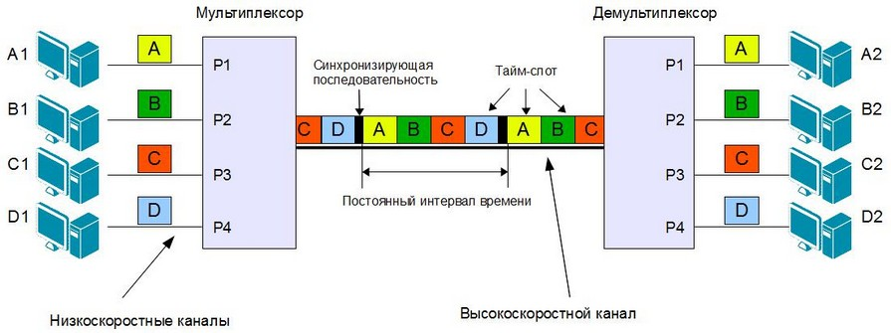

При использовании этого метода может оказаться так, что в одном и том же цикле у одной системы не будет данных для передачи, а другой системе не будет хватать выделенного времени. При отсутствии данных для передачи у какого-либо устройства, выделенный ему тайм-слот останется пустым и не сможет быть занят другим устройством. Для того чтобы демультиплексор на другом конце канала связи мог корректно считывать блоки данных и распределять их по соответствующим выходным каналам, порядок следования тайм-слотов в кадре TDM должен четко соблюдаться. Каждый входной канал в синхронном TDM идентифицируется своей временной позицией внутри уплотненного кадра, т.е. номером тайм-слота. Эта позиция используется как адресная информация. Чтобы приемник мог определить начало очередного тайм-слота в кадре TDM, требуется синхронизация. Синхронизация может выполняться разными способами. Например, одним из способов является передача синхронизирующей последовательности в начале кадра TDM, которая позволяет отличить один кадр из другого. Нарушение синхронности приводит к тому, что приемная сторона не может корректно распределять поступающий поток данных, так как при этом изменяется относительное положение тайм-слотов, а значит, теряется адресная информация.

Синхронный TDM используется в сетях с коммутацией каналов. Двумя базовыми архитектурами, основанными на синхронном TDM, являются системы плезиохронной цифровой иерархии (англ. Plesiochronous Digital Hierarchy, PDH), используемые для цифровой передачи нескольких телефонных разговоров по каналам Т1 (1,544Мбит/с), Е1 (2 Мбит/с), а также цифровые системы передачи SDH/SONET, обеспечивающие передачу цифровых потоков данных как через медные, так и через оптические линии связи. Интерфейсы BRI (англ. Basic Rate Interface) и PRI (англ. Primary Rate Interface) сетей ISDN (англ. Integrated Services Digital Network) также служат для транспортировки данных на основе синхронного TDM. Пропускная способность общего канала при синхронном TDM определяется как сумма пропускной способности всех входных каналов плюс некоторые административные издержки. Одним из основных недостатков синхронного режима является привязка между входными каналами и тайм-слотами. Если у устройства нет данных для передачи, другое устройство не может передать данные в этот тайм-слот. Это приводит к неэффективному использованию полосы пропускания и соответственно к уменьшению пропускной способности канала связи.

В качестве достоинства синхронного TDM можно назвать прозрачность для протоколов верхних уровней, т.к. он реализуется на физическом уровне модели OSI. В течение тайм-слотов можно передавать разный тип трафика: данные, голос, видео. Т.к. взаимодействующие системы получают в каждом цикле тайм-слот с одним и тем же номером, передаваемые блоки данных появляются на приемной стороне через одинаковые промежутки времени и приходят с одним и тем же временем запаздывания. В связи с этим не требуется использование буферов, т.к. поток данных передается и принимается с одной скоростью. Буфер – это область памяти, в которой сетевое устройство временно хранит передаваемые данные.

Альтернативой синхронному временному мультиплексированию служит асинхронное (англ. Asynchronous TDM, ATDM) или статистическое (англ. Statistical TDM). Статистическое мультиплексирование отличается тем, что отправитель получает тайм-слот только в том случае, если у него имеются данные для передачи. Тайм-слоты не имеют фиксированной длительности (размер передаваемого блока данных может быть переменным), не привязываются к конкретному входному каналу, а выделяются динамически, согласно статистики их запросов. Если отправитель не имеет данных для передачи, тайм-слот не остается пустым, а передается тому устройству, которое готово к передаче. Более того, отправитель, в зависимости от того сколько у него данных, может получить не один, а несколько тайм-слотов подряд. Пропускная способность общего канала связи будет определяться средней пропускной способностью, подключенных входных каналов. В отличие от синхронного TDM, где в качестве адресной информации использовалась позиция тайм-слота в кадре TDM, в статистическом TDM передаваемый блок данных должен содержать точную адресную информацию, чтобы данные были переданы нужному получателю.

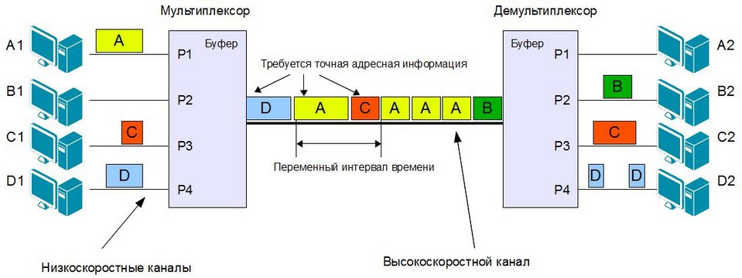

Обычно сетевые устройства взаимодействуют статистическим (произвольным) образом, т.к. не все из них имеют данные для передачи в одно и то же время. Если данные поступили одновременно на несколько входных портов, то использовать общий канал для передачи сможет только одна пара взаимодействующих устройств. Остальные данные, поступившие на другие порты мультиплексора, будут помещены в буфер, и находиться там до освобождения общего канала. В противном случае они могут быть потеряны. Для решения проблемы, когда несколько отправителей хотят одновременно использовать общий канал применяются методы множественного доступа (англ. multiple access), реализуемые на канальном уровне модели OSI. Одна пара взаимодействующих устройств не может монопольно захватить общий канал для передачи, иначе возникло бы переполнение буфера мультиплексора (перегрузка сети). Для предотвращения переполнения буферов мультиплексоров используются специальные методы управления потоком (англ. flow control). Обычно буферизированные блоки данных передаются через выходной порт мультиплексора в том порядке, в котором они поступили, т.е. «первым пришел, первым ушел» (англ. First Input, First Output, FIFO). Однако можно организовать дифференцированную или гарантированную передачу блоков данных, обеспечивая качество обслуживания (англ. Quality of Service, QoS).

Термин «качество обслуживания» обозначает не «как быстро» пакеты передаются от отправителя к получателю, а каким образом. Пакеты от отправителя к получателю могут передаваться по разным маршрутам, могут помещаться в буфер устройства связи и долго ожидать своей очереди на передачу или наоборот передаваться раньше других, могут отбрасываться. Трафик разных приложений предъявляет разные требования к пропускной способности. Функции QoS в современных сетях заключаются в обеспечении гарантированного или дифференцированного уровня обслуживания сетевого трафика. Статистический TDM используется в сетях с коммутацией пакетов и в сетях с коммутацией ячеек. В отличие от синхронного TDM, он не является прозрачным для протоколов, так как он реализуется на канальном и более высоких уровнях модели OSI. Конечные узлы и сетевые устройства должны поддерживать одни и те же протоколы. Примерами использования синхронного TDM могут служить протоколы семейства Ethernet, протокол IP, протоколы TCP и UDP, протокол ATM (англ. Asynchronous Transfer Mode).

**Мультиплексирование и множественный доступ** (англ. multiple access) сходны тем, что предполагают разделение общего ресурса между пользователями. Мультиплексирование позволяет множеству пользователей одновременно использовать один общий физический канал для передачи множества сообщений. Методы множественного доступа основаны на методах временного, частотного и кодового мультиплексирования и определяют, как логические каналы распределяются между множеством пользователей, а также упорядочивают ситуацию, в которой несколько пользователей одновременно хотят использовать один канал (в том случае, если логических каналов меньше, чем пользователей). Мультиплексирование реализуется на физическом уровне модели OSI, в то время как методы множественного доступа реализуются на физическом уровне и подуровне MAC (англ. Media Access Control, управление доступом к среде), который является частью канального уровня модели OSI. Методами доступа, основанными на мультиплексировании TDM являются множественный доступ с разделением времени (англ. Time division multiple access, TDMA), множественный доступ с контролем несущей и обнаружением коллизий (англ. Carrier Sense Multiple Access With Collision Detection, CSMA/CD), множественный доступ с контролем несущей и предотвращением коллизий (англ. Carrier Sense Multiple Access with Collision Avoidance, CSMA/CA), передача маркера (англ. Token passing). Методами доступа, основанными на мультиплексировании FDM являются множественный доступ с разделением частоты (англ. Frequency Division Multiple Access, FDMA), множественный доступ с ортогональным частотным разделением (англ. Orthogonal Frequency Division Multiple Access, OFDMA), множественный доступ с разделением длины волны (англ. Wavelength Division Multiple Access, WDMA). На мультиплексировании CDM основан метод множественного доступа с кодовым разделением (англ. Code Division Multiple Access, CDMA).

# Тема 1.4-3 Технология РоЕ

Устанавливая точку доступа Wi-Fi, IP-камеру или IP-телефон, часто приходиться учитывать, где находится ближайшая электрическая розетка, чтобы подключить к ней блок питания устройства. Иногда наилучшее положение устройства может вступать в противоречие с его физическим расположением. Например, для достижения лучшего уровня беспроводного сигнала требуется поместить точку доступа на потолке или крыше, а камеру на заборе или высокой стене. Установка оборудования в труднодоступных местах, где поблизости нет источника питания, а электропроводка отсутствует, представляет собой серьезную проблему. Прокладка силовых кабелей в подобных случаях может оказаться дорогостоящей и непростой задачей. Установка оборудования сопряжена не только с подводкой кабеля питания к месту его монтажа, но и с подключением сетевых кабелей, по которым передаются данные. Для решения проблемы электропитания устройств, находящихся в труднодоступных местах, была разработана технология PoE (англ. Power over Ethernet, PoE). Эта технология позволяет передавать удаленному (оконечному) устройству электрическую энергию наряду с данными через кабель на основе стандартной витой пары в сети Ethernet. Благодаря технологии РоЕ точку доступа, например, можно устанавливать в месте наилучшего приема сигнала, IP-камеру поместить в любом удобном для обзора месте, а для подключения IP-телефона не монтировать дополнительную розетку.

В качестве основных преимуществ технологии РоЕ можно выделить следующие: электропитание удаленного сетевого устройства и обмен данными с ним осуществляется по одному сетевому кабелю; низкие затраты на инсталляцию систем, их модернизацию и сервисное обслуживание; повышенная эксплуатационная безопасность (обеспечивается защита от короткого замыкания, падения напряжения, превышения потребляемого тока и т.п.); простота развертывания сети, особенно в сложных пространственных условиях (крыши, заборы, внутренние помещения в аэропортах и вокзалах, кафе, кинотеатры и т.п.) и простота перемещения PoE-совместимых оконечных устройств; возможность управления параметрами питания удаленных устройств, т.к. оборудование с поддержкой РоЕ часто является управляемым, что упрощает администрирование сети.

Технология PoE является расширением стандарта IEEE 802.3. Первая версия технологии была описана в стандарте IEEE 802.3af-2003, которая в 2005 году вошла в 33 раздел стандарта IEEE 802.3-2005. В 2009 году появилась новая расширенная версия технологии РоЕ, описанная в стандарте IEEE 802.3at-2009, также известном как PoE+ или PoE plus. В настоящее время требования к PoE-системам определяются разделом 33 стандарта IEEE 802.3-2012 (в него полностью включен стандарт IEEE 802.3at-2009). Технология РоЕ предназначена для использования в устройствах с интерфейсами 10BASE-T, 100BASE-TX и 1000BASE-T. Спецификация РоЕ описывает работу двух типов устройств: питающих устройств (англ. Power Sourcing Equipment, PSE) и питаемых устройств (англ. Powered Device, PD). Питающие устройства (PSE) выполняют функции источников питания и предназначены для подачи электропитания в сеть Ethernet, к которой подключены питаемые устройства (PD). Питаемые устройства (PD) получают электропитание через кабель от питающих устройств. Питающее устройство (PSE) может входить в состав активного оборудования или быть выполнено в виде отдельного устройства, которое включается в сетевой сегмент (в разрыв Ethernet-канала). В первом случае питающее устройство в терминологии РоЕ обозначается как «Endpoint» и обычно представляет собой коммутатор с поддержкой. Во втором случае питающее устройство в терминологии РоЕ обозначается как «Midspan» и представляет собой инжектор РоЕ.

Инжекторы являются пассивными устройствами. Они не влияют на передачу данных и используются только для передачи электропитания через кабель. На вход инжектор получает данные и электропитание через соответствующие разъемы, а на выходе объединяет их и передает через стандартный разъем RJ-45 к которому подключен кабель. Инжекторы удобно использовать в том случае, когда в существующую сеть Ethernet требуется добавить функционал PoE, например, чтобы подключить одну IP-камеру или точку доступа. В том случае, если требуется подключить большое количество устройств с поддержкой РоЕ, например, несколько камер видеонаблюдения, то наилучшим решением будет установка коммутатора РоЕ. При этом для питания коммутатора РоЕ рекомендуется использовать источник бесперебойного питания (UPS). Коммутаторы РоЕ бывают как управляемые так и неуправляемые. Управляемые коммутаторы предпочтительнее, так как позволяют устанавливать максимальные и минимальные значения потребляемого тока, приоритеты по портам, получать информацию об ошибках, а также автоматически проверять подключенные устройства с помощью прерываний и перегружать их путем кратковременного отключения питания в случае необходимости.

Питаемое устройство получает питание и данные через стандартный разъем 8P8C (RJ-45). При этом у устройства сохраняется возможность получать электроэнергию через традиционный источник питания, т.е. через розетку. Спецификация РоЕ определяет два типа систем питания: Тип 1 (Type 1) и Тип 2 (Type 2). Система питания состоит из одного PSE и одного PD, связанных каналом связи. Каждый из типов систем питания имеет определенные характеристики. Устройства PSE и PD Типа 1 предназначены для работы только в сетях 10BASE-T и 100BASE-TX (этот тип устройств описан в стандарте IEEE 802.3af). В системе Типа 1 для передачи питания используются две пары кабеля на основе витой пары категории 3 и выше. Для систем питания Типа 1 определен номинальный постоянный ток 350 мА для каждой витой пары, сопротивление кабеля постоянному току 20 Ом. Выходное напряжение питания PSE Типа 1 лежит в диапазоне от 44 до 57 В постоянного тока, минимальный уровень выходной мощности равен 15,4 Вт. Входное напряжение PD Типа 1 лежит в диапазоне от 37 до 57 В постоянного тока, максимальная входная мощность в среднем равна 13 Вт с учетом потерь в кабеле. Устройства PSE и PD Типа 2 предназначены для работы в сетях 10BASE-T, 100BASE-TX и 1000BASE-T (этот тип устройств описан в стандарте IEEE 802.3at). В системе Типа 2 для передачи питания используются две пары кабеля на основе витой пары категории 5/5е и выше. Для систем питания Типа 2 определен номинальный постоянный ток 600 мА для каждой витой пары, сопротивление кабеля постоянному току 12,5 Ом. Выходное напряжение питания PSE Типа 2 лежит в диапазоне от 50 до 57 В постоянного тока, минимальный уровень выходной мощности равен 30 Вт. Входное напряжение PD Типа 2 лежит в диапазоне от 42,5 до 57 В постоянного тока, максимальная входная мощность в среднем равна 25,5 Вт с учетом потерь в кабеле.

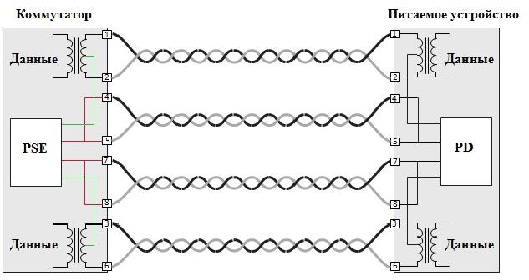

Endpoint PSE, поддерживающие 1000 BASE-T в варианте A (зеленый) питание передается по сигнальным парам 1, 2 и 3, 6; в варианте В (красный) питание передается по сигнальным парам 4, 5 и 7, 8.

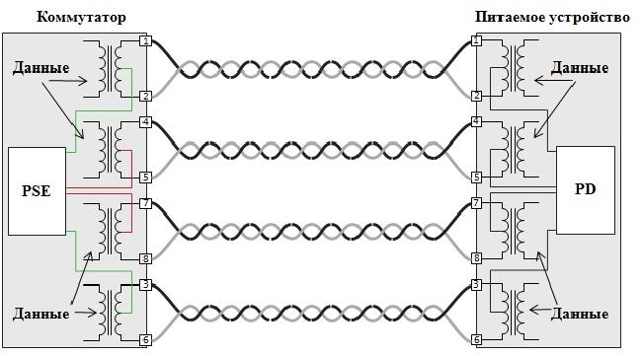

Midspan PSE, поддерживающие 10BASE-T/100BASE-TX в варианте A (зеленый) питание передается по сигнальным парам 1, 2 и 3, 6; в варианте В (красный) питание передается по зарезервированным парам 4, 5 и 7, 8.

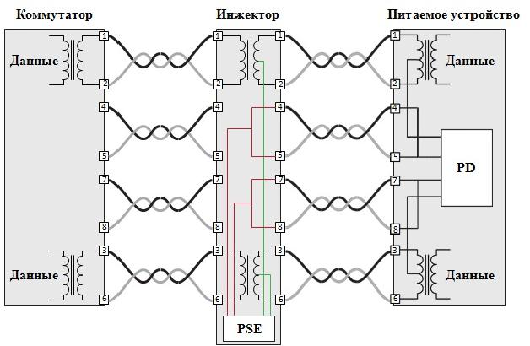

Midspan PSE, поддерживающие 1000BASE-T в варианте A (зеленый) питание передается по сигнальным парам 1, 2 и 3, 6; в варианте В (красный) питание передается по сигнальным парам 4, 5 и 7, 8.

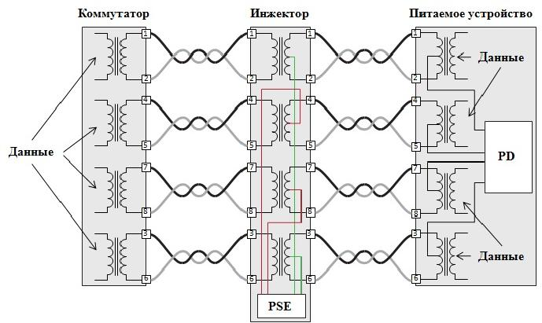

Устройство PSE может поддерживать передачу питания в соответствии с вариантом А, вариантом В или в соответствии с обоими вариантами. В последнем случае не допускается, чтобы PSE одновременно подавало питание по варианту А и варианту В в подключенный сегмент. Устройство PD обязано уметь принимать из сети и выделять питание при любом варианте его подачи (А или В), в том числе и при изменении полярности подключения (при использовании прямых или перекрестных кабелей). Устройство PSE подает питание в кабель только в том случае, когда определит, что подключенное к нему устройство является устройством типа PD. Если удаленное устройство не поддерживает РоЕ, то питание ему подаваться не будет. У всех устройств типа PD величина сопротивления приемника должна лежать в диапазоне от 19 до 26,5 кОм. Специальная процедура инициализации PSE позволяет автоматически определять величину сопротивления подключенного устройства. Для того чтобы удостовериться, что подключенное устройство является устройством типа PD, PSE проводит двойное измерение тока с двумя разными уровнями напряжения (от 2,80 до 10 В) и на основе этих параметров вычисляет значение сопротивления приемника. Если полученное значение сопротивления лежит в диапазоне от 19 до 26,5 кОм, то PSE считает, что подключенное устройство является устройством типа PD и переходит к следующему этапу. После идентификации удаленного устройства как РоЕ-совместимого PSE выполняет его классификацию. Классификацией называется способность PSE отправлять запросы PD с целью определения мощности, потребляемой PD. Процедура классификации по мощности предназначена для взаимной идентификации PSE и PD. Механизм взаимной идентификации позволяет PD Типа 2 отличить PSE Типа 1 от PSE Типа 2, PSE Типа 2 отличить PD Типа 1 от PD Типа 2.

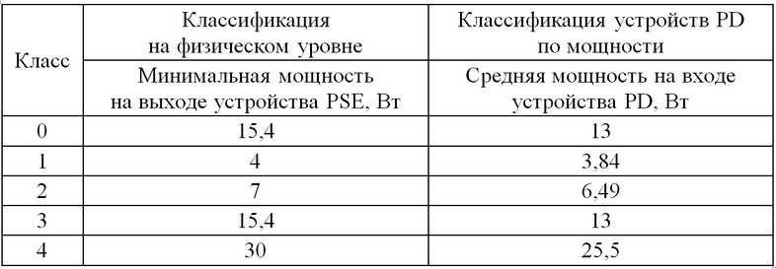

Классификация на канальном уровне выполняется PSE и PD с помощью протокола DLL (англ. Data Link Layer, DLL). Эта классификация обеспечивает более точное определение потребляемой мощности PD и позволяет PSE динамически изменять значение выходной мощности в зависимости от текущих потребностей PD. Устройства РSЕ могут выполнять классификацию PD на физическом уровне, на канальном уровне или использовать комбинацию обоих методов. После завершения процесса классификации устройство PSE подает в кабель напряжение 48 В. Спецификация РоЕ предусматривает автоматическое отключение напряжения питания, если сопротивление приемника или отдаваемый ток резко меняется. Следует сказать об еще одном типе устройств РоЕ, которые не описаны стандартом. Это РоЕ-сплиттеры. Сплиттер является пассивным устройством и используется для подключения к сети РоЕ устройств без поддержки функции РоЕ. Функция сплиттера противоположна функции инжектора. Сплиттер подключается к сети РоЕ, из которой получает данные и питание по кабелю на основе витой пары. На выходе он разделяет данные и питание, которые далее передаются соответственно через кабель на основе витой пары и стандартный кабель питания. То есть, на входе у сплиттера стандартный разъем RJ-45, а на выходе – разъем RJ-45 и разъем питания.

# Тема 1.5 Канальный уровень модели OSI

Канальный уровень (англ. Data link layer) является вторым уровнем модели OSI, который расположен между физическим уровнем и сетевым уровнем. Он обеспечивает передачу данных, полученных от вышележащего сетевого уровня, через физический уровень между непосредственно подключенными устройствами. Канальный уровень выполняет следующие функции: управление доступом к среде передачи; управление потоком данных; физическая (аппаратная) адресация; формирование кадров; достоверность принимаемых данных; адресация протокола верхнего уровня.

Функционирование канального уровня определяется его протоколом, например: протоколов канального уровня могут служить семейство протоколов Ethernet IEEE 802.3, протоколы беспроводных сетей IEEE 802.11. На канальном уровне работают следующие устройства: сетевые адаптеры; медиаконвертеры с интеллектуальными функциями; коммутаторы; точки доступа и т. п.

Распространенными топологиями локальных сетей являются: «расширенная звезда» линии связи между абонентскими устройствами (компьютерами, серверами, принтерами) и устройством связи (коммутатором, маршрутизатором) являются индивидуальными, а между устройствами связи – разделяемыми, т.к. по ним передается трафик разных абонентских устройств. Для того чтобы по одному кабелю могло параллельно передаваться множество сигналов от разных пользователей, используют методы мультиплексирования. Устройство связи в этом случае должно уметь определять направление передачи данных, т.е. выполнять коммутацию (англ. switching). Методы синхронного и асинхронного мультиплексирования с разделением по времени (TDM) легли в основу двух базовых принципов коммутации в компьютерных сетях: коммутации каналов (англ. circuit switching) и коммутации пакетов (англ. packet switching).

Коммутация каналов основана на синхронном TDM. Она предоставляет каждой паре взаимодействующих абонентов последовательность каналов (логических) для монопольного использования. В сетях с коммутацией каналов абонентам могут быть предоставлены коммутируемые и некоммутируемые каналы. Каналы связи, передача данных по которым возможна только после установления соединения между взаимодействующими системами, называются коммутируемыми или временными. При этом канал будет существовать только в течение сеанса связи, т.е. времени, требуемого для передачи данных. По окончании сеанса связи соединение разрывается, и канал освобождается. Коммутация выполняется только в начале сеанса связи. Для этого устройство-инициатор сеанса формирует и посылает ближайшему к ней узлу связи запрос на прокладку через сеть последовательности каналов, которая свяжет его с устройством-адресатом. Преимуществом коммутируемых каналов является небольшая стоимость. К их недостаткам можно отнести большое время ожидания соединения и возможность блокировки («занято»). Классическим примером реализации коммутируемых каналов является телефонная связь, которая подразумевает, что абонент перед началом разговора набирает номер второго абонента, в результате чего последовательное переключение промежуточных коммутаторов позволяет образовать непрерывный канал связи между абонентами. При этом следует учесть, что канал остается занятым все время соединения, т.е. ни одному, ни другому абоненту дозвониться невозможно. После разговора соединение разрывается и канал освобождается.

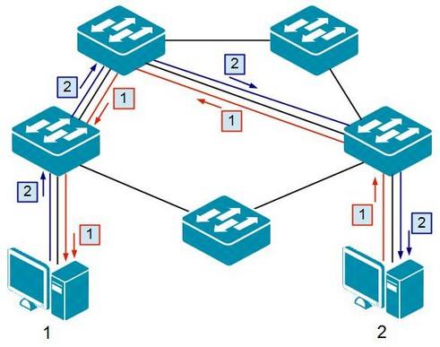

Каналы между конечными системами, которые доступны для передачи данных на длительное время за счет постоянно существующего соединения с заданными характеристиками, называются выделенными или некоммутируемыми. Выделенные каналы также называются арендуемыми. Эти каналы постоянно готовы к передаче данных. Однако их стоимость выше стоимости коммутируемых каналов. В синхронном TDM время работы физического канала делится на повторяющиеся циклы, состоящие из кадров TDM. Каждый кадр TDM начинается с синхронизирующей последовательности и включает n тайм-слотов одинаковой длительности, по одному на каждый логический канал. Тайм-слоты назначаются всем подключенным к устройству связи входным каналам, нумеруются и располагаются в кадре TDM в строго определенном порядке. Входные каналы по очереди передают блоки данных одинакового размера в течение выделенных им в каждом цикле тайм-слотов для того, чтобы устройство связи на другом конце канала могло корректно считать их и направить соответствующим адресатам. Для этого устройство связи должно хранить в памяти таблицу коммутации, которая определяет отношения между: входящим абонентским портом и исходящим магистральным портом/тайм-слотом источника; входящим магистральным портом/тайм-слотом и исходящим магистральным портом/ тайм-слотом транзитного устройства связи (если передача ведется через транзитные узлы); входящим магистральным портом/тайм-слотом и исходящим абонентским портом приемника. Взаимодействующие системы получают в каждом цикле тайм-слот с одним и тем же номером, передаваемые блоки данных появляются на приемной стороне через одинаковые промежутки времени и приходят с одним и тем же временем запаздывания. Поэтому сети с коммутацией каналов хорошо подходят для передачи голосового трафика или трафика видеоконференций. Одним из основных недостатков сетей с коммутацией каналов является неэффективное использование полосы пропускания. Во время сеанса связи последовательность используемых каналов загружена потоками битов относительно небольшое время. Остальное время каналы простаивают.

Технология коммутации пакетов основана на использовании асинхронного или статистического TDM. Она позволяет конечным системам передавать данные через сеть без монопольного использования каналов, т.е. ни один из каналов не занимается парой абонентских систем даже на время сеанса связи. Передаваемые по сети сообщения разбиваются на небольшие блоки, называемые пакетами (англ. packet). Пакеты передаются по одному и тому же каналу связи по мере их поступления независимо от их источников и адресатов. Взаимодействующие системы занимают канал только на время передачи пакета. В отличие от синхронного TDM, в асинхронном TDM нет четкой привязки между тайм-слотом и устройством назначения, поэтому в сетях с коммутацией пакетов передаваемые блоки данных необходимо снабжать адресной информацией. Каждый пакет обычно состоит из двух частей – заголовка, содержащего служебные данные, необходимые для управления доставкой пакета (адресную информацию, порядковый номер и т.д.), и данных, подлежащих передаче. Порядок обмена пакетами, их размер, а также конкретный состав их заголовка определяется соответствующим сетевым протоколом, поэтому в отличие от синхронного TDM, асинхронный TDM не является прозрачным для протоколов. В сетях с коммутацией пакетов требуется, чтобы абонентские устройства и устройства связи (коммутаторы, маршрутизаторы) поддерживали одни и те же протоколы. Термин «пакет» в данном случае дал название технологии и является общим термином, который используется для обозначения передаваемого блока данных. На канальном уровне блок данных называется кадром, на сетевом – пакетом или дейтаграммой, на транспортном – сегментом.

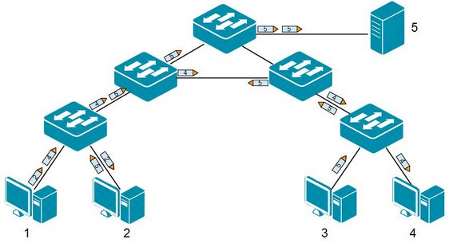

Для повышения надежности сети с коммутацией пакетов, а также обеспечения распределения нагрузки, ее топология должна обеспечивать несколько путей передачи пакетов между взаимодействующими системами, т.е. между устройствами связи должны быть проложены резервные каналы. Устройства связи на основе адресной информации направляют пакеты по тем последовательностям каналов, которые в итоге позволяют достичь устройства-адресата. Устройство-адресат собирает поступившие пакеты в нужном порядке и формирует сообщение. Устройства связи пакетной сети (коммутаторы, маршрутизаторы) отличаются от устройств сети с коммутацией каналов тем, что имеют внутреннюю буферную память. Она используется для временного хранения поступивших пакетов, когда их невозможно немедленно передать на выходной порт. В этом случае пакет находится некоторое время в очереди пакетов в буферной памяти выходного порта и ожидает, когда дойдет его очередь на передачу. Для предотвращения переполнения буферов коммутаторов или маршрутизаторов используются специальные методы управления потоком (англ. flow control). Обычно буферизированные пакеты передаются через выходной порт устройства в том порядке, в котором они поступили, т.е. «первым пришел, первым ушел» (англ. First Input, First Output, FIFO). Однако можно применять приоритеты, обеспечивая качество обслуживания (англ. Quality of Service, QoS). В этом случае пакеты с более высоким приоритетом будут передаваться первыми. Прежде чем принять решение о передаче пакета, устройство связи получает и анализирует его содержимое. В современных устройствах используются следующие методы коммутации, определяющие их поведение при получении пакета: коммутация с промежуточным хранением (англ. store-and-forward); коммутация без буферизации (англ. cut-through). Метод коммутации с промежуточным хранением исторически появился первым. Он заключается в том, что принятый пакет, прежде чем он будет передан, полностью копируется в буфер устройства и проверяется на наличие ошибок. Если имеются ошибки, пакет отбрасывается. Если ошибок нет, устройство связи с помощью специальной таблицы определяет выходной порт, через который пакет будет передан. При коммутации без буферизации устройство связи копирует в буфер только адрес назначения и сразу начинает передавать пакет (предварительно определив выходной порт с помощью специальной таблицы), не дожидаясь его полного приема. Устройство связи при работе в этом режиме не выполняет проверку пакета на наличие ошибок, но коммутация выполняется быстрее, что уменьшает задержку передачи блоков данных (особенно больших). Однако в некоторых случаях, метод cut-through теряет свои преимущества в скорости передачи. Это может произойти, например, при перегрузке сети (переполнении приемных буферов сетевых устройств). Коммутация пакетов основана на таблицах, которые хранятся в памяти и содержат информацию, позволяющую определить путь до места назначения пакета. В зависимости от используемой технологии можно выделить два типа таблиц: таблицы коммутации (англ. Forwarding DataBase, FDB); таблицы маршрутизации (англ. Routing table).

Таблицы маршрутизации хранятся на маршрутизаторах (коммутаторах 3 уровня) и позволяют им принимать решение о том, куда передавать пакет на основе его адреса назначения сетевого уровня. Этот процесс называется маршрутизацией (англ. routing) и выполняется он на сетевом уровне модели OSI. Маршрутизация позволяет передавать данные узлам, находящимся в разных локальных сетях или подсетях одной локальной сети. Коммутаторы локальных сетей принимают решение о том, в каком направлении передавать кадр на основе таблицы коммутации. Для этого они анализируют адрес канального уровня, содержащийся в кадре. Коммутация выполняется быстрее маршрутизации, то коммутаторы 3 уровня могут выполнять маршрутизацию на основе таблиц коммутации 3 уровня (L3, Forwarding DataBase).

Сетевые протоколы делятся на две категории по типу установления соединения: протоколы с установлением соединения и протоколы без установления соединения. Протоколы с установлением соединения (англ. Connection-Oriented Protocol) – протоколы требуют установления логического соединения между двумя устройствами до начала передачи данных. Это обычно делается путем выполнения набора правил, которые определяют, как соединение должно инициироваться, управляться и завершаться. Обычно одно из устройств отправляет другому запрос на установление соединения. После получения ответа на запрос устройства начинают обмениваться управляющей информацией и определять параметры соединения. В случае успешного завершения этой фазы, между устройствами начинается передача данных. Когда данные будут переданы, устройства должны завершить соединение. Протоколы без установления соединения (англ. Connectionless Protocol) – протоколы не устанавливают соединение между устройствами. Как только у устройства появляются данные для передачи, оно сразу начинает их передавать. Исходя из классификации – протоколы с установлением соединения используются только в сетях с коммутацией каналов, а протоколы без установления соединения в сетях с коммутацией пакетов. Этот вывод ошибочен. Несмотря на то, что сети с коммутацией каналов основываются на установлении соединения между взаимодействующими устройствами, в них используются не только протоколы с установлением соединения. Протоколы с установлением соединения обычно используются на верхних уровнях модели OSI в сетях с коммутацией пакетов и позволяют выполнять приложения, которые требуют установления логического соединения. В стеке протоколов TCP/IP на транспортном уровне реализованы два важных протокола: TCP и UDP. Протокол TCP (англ. Transmission Control Protocol) обеспечивает надежную доставку сегментов по сети за счет установления логического соединения между отправителем и получателем данных. Протокол UDP (англ. User Datagram Protocol) не устанавливает соединение между отправителем и получателем сообщения и не гарантирует надежную доставку данных. Протокол TCP используется для приложений, которым требуется установка логического соединения, например, FTP (англ. File Transfer Protocol) или Telnet. Протокол UDP используется приложениями, которым не требуется установка соединения, например, DNS (англ. Domain Name System), IPTV, различные сетевые игры. Однако, исходя из уровневой модели, не стоит утверждать, что протоколы с установлением соединения могут быть реализованы только поверх протоколов с установлением соединения и наоборот, протоколы без установления соединения могут быть реализованы только поверх протоколов без установления соединения. На каждом уровне модели OSI могут быть реализованы как протоколы с установлением соединения, так и без установления соединения, поэтому возможны комбинации протоколов. Протокол с установлением соединения может быть реализован на основе протокола без установления соединения. Например, протокол TCP на сетевом уровне использует сервисы протокола IP, который является протоколом без установления соединения или протокол без установления соединения может быть реализован поверх протокола с установлением соединения на канальном уровне. Например, протокол IP поверх протокола ATM (англ. Asynchronous Transfer Mode), который создает виртуальные каналы между отправителем и получателем перед передачей данных.

# Тема 1.5.1 Протоколы канального уровня

Протоколы канального уровня определяют набор правил, позволяющих упорядочивать взаимодействие узлов, подключенных к одному сегменту сети. Данные на канальном уровне рассматриваются как последовательный поток битов, и перед передачей по физическим каналам этот поток, в соответствии с принципом коммутации пакетов, разделяется на небольшие части, каждая из которых снабжается заголовком, содержащим некоторую служебную информацию, т.е. формируется кадр (англ. frame). Структура заголовка кадра зависит от набора задач, которые решает данный конкретный протокол. Протоколы канального уровня можно разделить на две группы: протоколы для соединений типа «точка-точка» и протоколы для сетей сложных топологий (к которым относятся локальные сети).

Состав заголовка кадра зависит от многих факторов, определяемых набором функций, которые выполняет протокол. Можно выделить ряд информационных полей, которые обычно присутствуют в заголовке кадра.



Специальные поля, предназначенные для определения границ кадров. Поскольку в физической среде могут постоянно проходить какие-либо сигналы, то приемник должен уметь разбираться в том, когда начинается передача кадра и когда она заканчивается. Поле, предназначенное для определения протокола сетевого уровня, которому необходимо передать данные. Так как на одном компьютере могут функционировать программные модули различных протоколов сетевого уровня, то протоколы канального уровня должны уметь распределять данные по этим протоколам. Контрольная сумма (или специальный код) содержимого кадра, которая позволяет принимающей стороне определить наличие ошибок в принятых данных. Для большинства протоколов канального уровня существует ограничение на максимально допустимый объем данных, передаваемых в одном кадре. Это ограничение вызвано различными техническими условиями. Характеристика, используемая для определения максимального размера блока данных (в байтах), который может быть передан на канальном уровне, называется MTU (англ. Maximum Transfer Unit, максимальная единица передачи данных). Значение MTU может быть определено стандартом (например, для Ethernet), либо выбираться в момент установки соединения (обычно в случае подключений «точка-точка»).

Стандарты IEEE 802. Локальная сеть (англ. Local Area Network, LAN) – группа узлов, связанных друг с другом и расположенных на небольшом расстоянии друг от друга. Локальные сети были изобретены в 70-х годах ХХ века. Первоначально среда передачи локальных сетей была общей (англ. shared media). Все рабочие станции использовали для передачи одну и туже среду и имели равные права доступа к ней. Когда одна из станций отправляла данные, их получали все рабочие станции, подключенные к этой сети. Широковещательный характер передачи данных в локальной сети требовал управления доступом и адресации рабочих станций. В результате чего появились такие термины как «Media Access Conrol» (MAC, управление доступом к среде) и «МАС-адрес» (уникальный, но не структурированный адрес). Изначально не было необходимости в маршрутизации, поэтому для передачи данных в локальной сети было достаточно функционала 1 и 2 уровней модели OSI. В 1980 г. в IEEE был организован комитет по стандартизации протоколов локальных сетей (IEEE 802 LAN/MAN, англ. Standards Committee, LMSC), в результате работы которого было принято семейство стандартов 802.х, которые содержат рекомендации по проектированию канального и физического уровней локальных сетей (LAN) и сетей мегаполисов (MAN). За разработку каждого стандарта отвечает отдельная рабочая группа комитета. В настоящее время в комитете IEEE 802 активными являются следующие группы: 802.1 Higher Layer LAN Protocol; 802.3 Ethernet; 802.11 Wireless LAN; 802.15 Wireless Personal Area Network (WPAN); 802.16 Broadband Wireless Access; 802.18 Radio Regulatory TAG; 802.19 Wireless Coexistence; 802.21 Media Independent Handover Services; 802.22 Wireless Regional Area Networks; SG ECSG Smart Grid Executive Committee Study Group. Распущены группы: 802.2 Logical Link Control; 802.4 Token Bus; 802.5 Token Ring. Семейство стандартов IEEE 802 включает стандарты для сетей Ethernet, Token Ring, беспроводных сетей Wi-Fi, управления, безопасности, создания мостовых соединений. В спецификации IEEE 802 канальный уровень модели OSI был разбит на два подуровня: управление логическим каналом (англ. Logical LinkControl, LLC) и управление доступом к среде передачи (англ. Media Access Control, MAC).

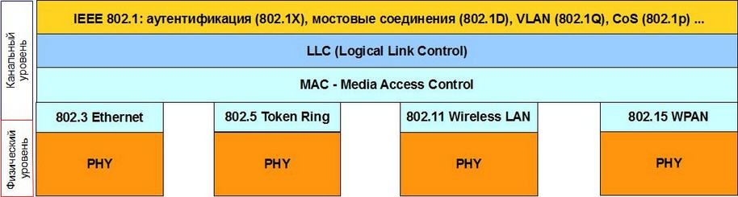

Подуровень LLC обеспечивает взаимодействие с сетевым уровнем и предоставляет сервисы с установлением и без установления соединения. Этот подуровень не зависит от метода доступа к среде передачи. Подуровень МАС описывает протоколы, реализующие различные методы доступа к среде передачи, отвечает за физическую адресацию, формирование кадров и обнаружение ошибок. Физический уровень определяет электрические/оптические спецификации, механические интерфейсы, кодирование и синхронизацию битов и зависит от протокола подуровня МАС. Рабочая группа IEEE 802.1 определяет стандарты, относящиеся к архитектуре сетей LAN/MAN, их взаимодействию, сетевому управлению и протоколам, расположенным выше подуровней MAC и LLC. Например, для сетей Ethernet, IEEE 802.1 определяет дополнительные функции, такие как мостовые соединения и Spanning Tree Protocol, включенные в стандарт IEEE 802.1D, виртуальные локальные сети (VLAN), описанные в стандарте IEEE 802.1Q, аутентификацию, определяемую стандартом IEEE 802.1X и другие. Протокол LLC определен стандартом IEEE 802.2 и занимает промежуточное положение между протоколами сетевого уровня и протоколами подуровня МАС. LLC предоставляет сервисы протоколам сетевого уровня и взаимодействует с множеством протоколов МАС-подуровня (семейством протоколов Ethernet, Wi-Fi и др.). Он обеспечивает нужное качество транспортной службы для технологий локальных сетей, передавая кадры либо без установления соединения и подтверждения между узлами сети, либо с установлением соединения и подтверждением приема кадров. Протокол LLC участвует в процессе инкапсуляции. Он помещает пакет сетевого уровня в свой кадр и добавляет адресную информацию спецификации IEEE 802.2: адрес точки входа сервиса назначения (англ. Destination Service Access Point, DSAP) – указывает протокол верхнего уровня, которому надо передать данные для обработки; адрес точки входа сервиса источника (англ. Source Service Access Point, SSAP) – указывает протокол верхнего уровня, данные которого пересылаются в кадре. В качестве примера можно привести следующие значения SAP: 0x42 – Spanning Tree Protocol (IEEE 802.1D); 0xAA – SNAP; 0xE0 – Novell; 0x06 – IP. Поле управления служит для определения типа сервиса, используемого протоколами сетевого уровня: с установлением соединения и подтверждением приема; с установлением соединения и без подтверждения приема; без установления соединения и подтверждения приема; без установления соединения и с подтверждением приема. Кадр LLC помещается в кадр МАС-подуровня, при этом флаги удаляются. Реализация протокола LLC зависит от конкретного стека протоколов. В современных сетях функции протокола LLC обычно выполняются протоколами транспортного уровня, такими как TCP и UDP. В настоящее время протокол LLC служит для идентификации протоколов верхнего уровня, пакеты которых пересылаются с помощью кадров протоколов МАС-подуровня семейства IEEE 802. Подуровень МАС описывает протоколы, реализующие различные методы доступа к разделяемой среде, отвечает за физическую адресацию, формирование кадров и обнаружение ошибок. На МАС-подуровне реализованы следующие протоколы локальных и городских сетей, которые получили широкое распространение: 802.3 – семейство протоколов Ethernet; 802.11 – семейство протоколов беспроводных локальных сетей; 802.15 – беспроводные персональные сети (WPAN), Bluetooth; 802.16 – беспроводная городская сеть, WiMAX. Каждый протокол LAN/MAN семейства IEEE 802 содержит в кадре заголовок подуровня LLC.



Для обеспечения адресации узлов в локальной сети в заголовке кадров должны присутствовать адрес отправителя и адрес получателя. Большинство протоколов канального уровня семейства IEEE 802 для идентификации устройств используют физический адрес или MAC-адрес (MAC address). MAC-адрес (англ. Media Access Control) – это уникальный идентификатор, который присваивается каждому сетевому устройству во время изготовления. Он позволяет уникально идентифицировать каждый узел сети и доставлять данные только этому узлу. Стандарты IEEE определяют MAC-адрес, длиной 48 бит (6 октетов).

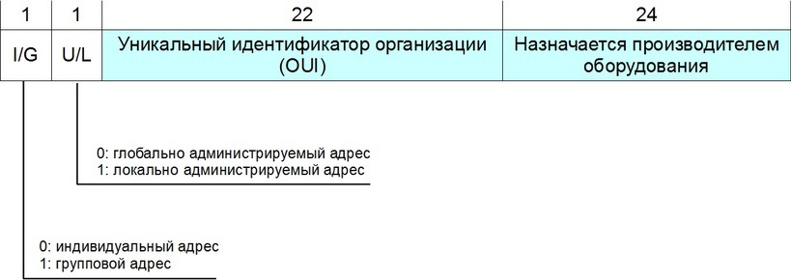

МАС-адрес можно разделить на две части. В первой части указывается уникальный идентификатор производителя оборудования (англ. Organizationally Unique Identifier, OUI). Этот уникальный идентификатор присваивается производителю институтом IEEE. Старшие 24 бита МАС-адреса назначаются непосредственно производителем оборудования. Первый бит МАС-адреса (I/G) указывает, является ли адрес индивидуальным или групповым: 0 (индивидуальный) – адрес, ассоциированный с определенным сетевым устройством; 1 (групповой) – адрес, ассоциированный с несколькими или всеми узлами данной сети. Существует два вида групповых адресов: многоадресный или групповой (англ. multicast) – адрес, ассоциированный с группой узлов сети; широковещательный (англ. broadcast) – адрес, ассоциированный со всеми узлами сети. Его значение – 0xFF-FF-FF-FF-FF-FF. Второй бит МАС-адреса (U/L) указывает, является ли MAC-адрес глобально или локально администрируемым: 0 (глобально администрируемый MAC-адрес устройства) – он глобально уникален (администрируется IEEE) и обычно «зашит» в аппаратуру; 1 (локально администрируемый MAC-адрес) – он выбирается произвольно и может не содержать информации о производителе данного оборудования (OUI). Некоторые производители сетевых адаптеров поддерживают возможность изменять МАС-адрес устройства.

Передача с использованием индивидуального МАС-адреса.

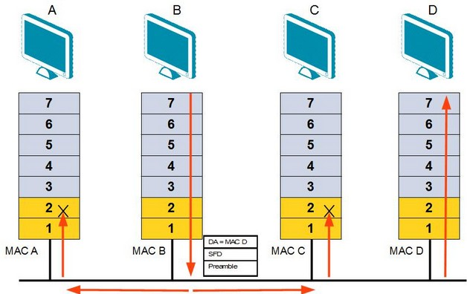

Передача с использованием широковещательного МАС-адреса.

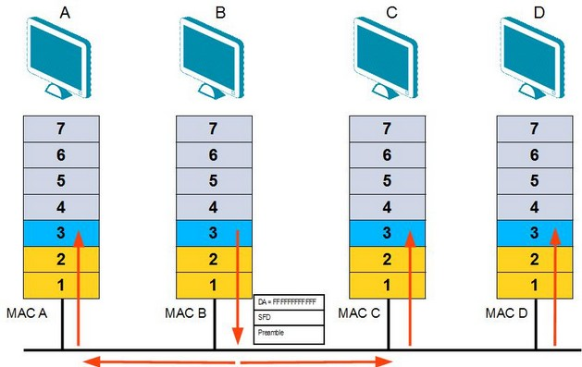

Передача с использованием группового МАС-адреса.

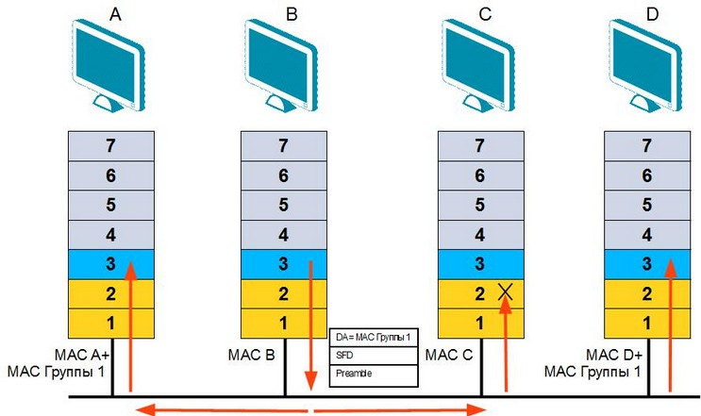

Для подключения компьютера к сети и взаимодействия с другими сетевыми устройствами используется сетевой адаптер (англ. Network Interface Card, NIC). Сетевой адаптер, также известный как сетевая интерфейсная карта, сетевая карта, адаптер Ethernet, представляет собой периферийное устройство компьютера. В большинство современных компьютеров сетевые адаптеры интегрированы в материнскую плату. По конструкторской реализации сетевые адаптеры делятся на: интегрированные в материнскую плату компьютера или ноутбука; внутренние, представляющие собой отдельную печатную плату, устанавливаемую в слот PCI, PCI Express, PCIe компьютера; внешние, подключающиеся к компьютеру или ноутбуку через интерфейс USB или CardBus (PCMCIA). Для корректной работы сетевого адаптера на компьютере требуется установить его драйвер. Драйвер – специальное программное обеспечение, позволяющее операционной системе работать с устройством. Сетевой адаптер и его драйвер реализуют на компьютере функции физического и канального уровней модели OSI (точнее подуровня МАС в соответствии со спецификацией IEEE 802) и выполняют две основные функции: прием и передачу кадров. Адаптер хранит уникальный 48-битный физический адрес (МАС-адрес), который позволяет однозначно идентифицировать компьютер в данном сегменте сети. Для того чтобы узнать MAC-адрес сетевого адаптера компьютера в ОС Windows используется следующая команда: (cmd) ipconfig/all. Для подключения компьютера к сети и взаимодействия с другими сетевыми устройствами используется сетевой адаптер (англ. Network Interface Card, NIC). Сетевой адаптер, также известный как сетевая интерфейсная карта, сетевая карта, адаптер Ethernet, представляет собой периферийное устройство компьютера. В большинство современных компьютеров сетевые адаптеры интегрированы в материнскую плату. По конструкторской реализации сетевые адаптеры делятся на: интегрированные в материнскую плату компьютера или ноутбука; внутренние, представляющие собой отдельную печатную плату, устанавливаемую в слот PCI, PCI Express, PCIe компьютера; внешние, подключающиеся к компьютеру или ноутбуку через интерфейс USB или CardBus (PCMCIA). Для корректной работы сетевого адаптера на компьютере требуется установить его драйвер. Драйвер – специальное программное обеспечение, позволяющее операционной системе работать с устройством. Сетевой адаптер и его драйвер реализуют на компьютере функции физического и канального уровней модели OSI (точнее подуровня МАС в соответствии со спецификацией IEEE 802) и выполняют две основные функции: прием и передачу кадров. Адаптер хранит уникальный 48-битный физический адрес (МАС-адрес), который позволяет однозначно идентифицировать компьютер в данном сегменте сети. Для того чтобы узнать MAC-адрес сетевого адаптера компьютера в ОС Windows используется следующая команда: (cmd) ipconfig/all.

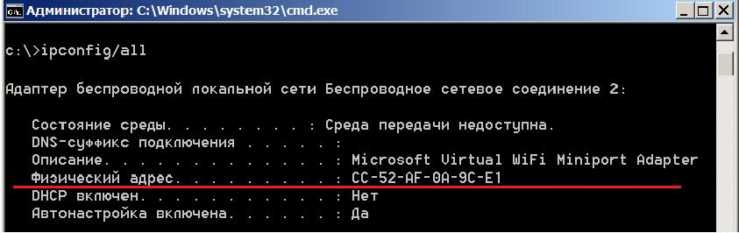

Остальные уровни модели OSI (от прикладного до сетевого) реализуются операционной системой, поэтому компьютер работает на всех семи уровнях модели OSI. В зависимости от того, какой протокол на канальном уровне реализует адаптер, они делятся на Ethernet-адаперы, Wi-Fi-адаптеры, Bluetooth-адаптеры и т.д. В сетевых адаптерах, предназначенных для подключения компьютеров к проводным сетям используются следующие, наиболее распространенные в настоящее время типы разъемов: медный 8P8C (ошибочное, но общепринятое название RJ-45) для подключения кабеля на основе витой пары; оптический разъем (LC, SC, ST, FC, MT-RJ) для подключения оптического кабеля. В зависимости от сложности сетевого адаптера он может поддерживать различные функции, доступные для конфигурирования. Например, сетевой поддерживает такие функции как: Wake-On-LAN (WOL), позволяющую удаленно включать питание выключенного компьютера; технологию VLAN (Virtual LAN), позволяющую сделать компьютер частью виртуальной локальной сети, для повышения его безопасности; функцию управления потоком IEEE 802.3x, позволяющую предотвратить потерю данных в случае переполнения буфера принимающего устройства. Характеристики и функции, поддерживаемые сетевым адаптером, обычно указываются в спецификации или руководстве пользователя на устройство. Чтобы создать простейшую домашнюю сеть, т.е. объединить между собой два компьютера достаточно наличия в них совместимых сетевых адаптеров. В случае использования технологии Ethernet, сетевые адаптеры компьютеров соединяются между собой кабелем соответствующего типа (чаще всего на основе витой пары). При использовании беспроводного соединения в сеть можно объединить более двух компьютеров, для этого их адаптеры надо переключить в режим Ad-Hoc. Чем больше компьютеров будет объединено в такую беспроводную сеть, тем меньше будет скорость передачи данных.

# Тема 1.5.2 Технологии локальных сетей

За годы развития сетевых технологий было разработано много сетевых архитектур. Многие из них уже вышли из употребления, а другие, такие как Ethernet, широко используются и постоянно развиваются. Технологии канального уровня Token Ring и FDDI, которые в настоящее время применяются довольно редко.

Технология Token Ring. Эта технология канального уровня была разработана компанией IBM в начале1980 гг., а затем стандартизирована IEEE в проекте 802, как спецификация IEEE 802.5. Сети Token Ring относятся к сетям с маркерным методом управления доступом, в которых отсутствует конкуренция за доступ к среде передачи. Логически сеть Token Ring представляет собой кольцо, а физически – звезду. Сети Token Ring работают с двумя битовыми скоростями: 4 и 16 Мбит/с. Смешение станций, работающих на различных скоростях, в одном кольце не допускается. Для объединения компьютеров в сетях Token Ring используются концентраторы – т.н. устройства многостанционного доступа (англ. MultiStation Access Unit, MSAU). Рабочие станции отдельными кабелями подключаются к MSAU по топологии «звезда». Технология Token Ring позволяет использовать для соединения экранированную или неэкранированную витую пару. Максимальная длина сегмента при использовании неэкранированной витой пары (UTP) – 150 м (при работе на скорости 4 Мбит/с) или 60 м (при работе на скорости 16 Мбит/с), при использовании экранированной витой пары (STP) – расстояние передачи увеличивается до 300 м (для 4 Мбит/с) или 100 м (для 16 Мбит/с). В кольце на основе неэкранированных кабелей может работать не более 72 станций, в кольце на основе экранированных кабелей – максимум 260 станций.

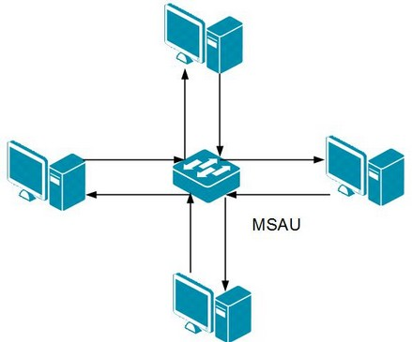

В сетях с маркерным методом доступа право на доступ к среде передается циклически от станции к станции по логическому кольцу. Кольцо образуется отрезками кабеля, соединяющими все рабочие станции, и рассматривается как разделяемая среда передачи. Для обеспечения доступа станций к физической среде по кольцу циркулирует кадр специального формата и назначения – маркер или токен (token). Маркер представляет собой определенную последовательность битов и одновременно может быть использован только одной рабочей станцией или узлом. Получив маркер, рабочая станция анализирует его, при необходимости модифицирует, а при отсутствии у нее данных для передачи обеспечивает его продвижение к следующей станции. Станция, которая имеет данные для передачи, при получении маркера, извлекает его из кольца, что дает ей право доступа к физической среде и передачи своих данных. Затем эта станция преобразует маркер в кадр установленного формата и начинает передавать его по кольцу. Кадр снабжен адресом назначения и адресом источника (каждая рабочая станция имеет уникальный 48-битный МАС-адрес). Передаваемые данные проходят по кольцу всегда в одном направлении от одной станции к другой, поэтому их получают все рабочие станции сети. Каждая станция проверяет, не ей ли предназначен кадр. Если нет, то станция выступает в роли ретранслятора и передает полученный кадр следующей станции сети. Когда станция-адресат распознает кадр, она копирует его в свою память, затем модифицирует некоторые биты в формате кадра (признак подтверждения приема) и возвращает его по кольцу обратно станции-отправителю. Последняя изымает этот кадр из кольца и проверяет, нормально ли принято сообщение. После этого она выдает новый маркер для обеспечения возможности другим станциям сети передавать данные. Время владения разделяемой средой в сети Token Ring ограничивается временем удержания маркера (token holding time), после истечения которого станция обязана прекратить передачу собственных данных (текущий кадр разрешается завершить) и передать маркер далее по кольцу. Станция может успеть передать за время удержания маркера один или несколько кадров в зависимости от размера кадров и величины времени удержания маркера. Сети Token Ring, работающие со скоростью 16 Мбит/с, имеют отличный от сетей со скоростью 4 Мбит/с алгоритм доступа к кольцу, называемый алгоритмом раннего освобождения маркера (Early Token Release). В соответствии с ним станция передает маркер следующей станции сразу же после окончания передачи последнего бита кадра, не дожидаясь возвращения по кольцу этого кадра с битом подтверждения приема. В этом случае пропускная способность кольца используется более эффективно, так как по кольцу одновременно продвигаются кадры нескольких станций. Тем не менее, свои кадры в каждый момент времени может генерировать только одна станция - та, которая в данный момент владеет маркером. Остальные станции в это время только ретранслируют чужие кадры, так что принцип разделения кольца во времени сохраняется, ускоряется только процедура передачи владения кольцом. Технология Token Ring обладает свойствами отказоустойчивости. Для контроля работы сети и обработки ошибок в сетях Token Ring одна из станций выполняет роль активного монитора, который изучает кадры, циркулирующие по сети, удаляет все дефектные кадры, выдает новый маркер и обеспечивает правильную работу сети. К достоинствам технологии Token Ring можно отнести: простоту расчета задержки передачи между любыми двумя устройствами, что особенно важно в автоматизированных системах управления, требующих обработки процессов в реальном режиме времени; отсутствие коллизий. Недостатки: высокая стоимость, низкая совместимость оборудования; невысокая скорость передачи.

Технология FDDI. Стандарт FDDI (англ. Fiber Distributed Data Interface – волоконно-оптический интерфейс передачи данных), разработанный в середине 80-х годов комитетом X3T9.5 ANSI, определяет кольцевую сеть с маркерным доступом и скоростью передачи до 100 Mбит/с на основе волоконно-оптического кабеля, способную охватить очень большую площадь (до 100 км). Стандарт FDDI во многом основывается на технологии Token Ring (стандарт IEEE 802.5) и обеспечивает совместимость с ней, т.к. у обеих технологий одинаковые форматы кадров. Однако у этих технологий имеются существенные различия. Стек FDDI определяет физический уровень и подуровень доступа к среде передачи (МАС). Физический уровень разбит на протокол физического уровня (англ. Physical Layer Protocol, PHY), который отвечает за работу схем кодирования данных, и на подуровень физического уровня, зависящий от среды передачи (англ. Physical Medium Dependent, PMD), на котором реализованы спецификации передачи. Особенностью стека FDDI является наличие уровня управления станциями (англ. Station Management, SMT). Он отвечает за удаление и подключение рабочих станций, обнаружение и устранение неисправностей, сбор статистической информации о работе сети.

Сети FDDI характеризуются встроенной избыточностью, что обеспечивает их высокую отказоустойчивость. Сеть FDDI строится на основе двух колец, которые образуют основной и резервный пути передачи данных между узлами сети. Данные в кольцах циркулируют в разных направлениях. Одно кольцо считается основным (первичным). По нему данные передаются при нормальной работе. Второе кольцо (вторичное) – вспомогательное, по нему данные передаются в случае обрыва в первом кольце. В случае какого-либо вида отказа, когда часть первого кольца не может передавать данные (например, обрыв кабеля или отказ узла), сеть выполняет «свертывание» колец – объединяет первое кольцо со вторым, образуя единое кольцо. Основными компонентами сети FDDI являются станции и концентраторы. Для подключения станций и концентраторов к сети может быть использован один из двух способов: одиночное подключение (англ. Single Attachment, SA) – подключение только к первичному кольцу. Станция и концентратор, подключенные данным способом, называются соответственно станцией одиночного подключения (англ. Single Attachment Station, SAS) и концентратором одиночного подключения (англ. Single Attachment Concentrator, SAC); двойное подключение (англ. Dual Attachment, DA) – одновременное подключение к первичному и вторичному кольцам. Станция и концентратор, подключенные таким способом, называются соответственно станцией двойного подключения (англ. Dual Attachment Station, DAS) и концентратором двойного подключения (англ. Dual Attachment Concentrator, DAC). В качестве среды передачи в сетях FDDI используется одномодовый и многомодовый волоконно-оптический кабель. Максимальное количество станций в кольце – 500. Максимальное расстояние между узлами может составлять 2 км при использовании многомодового кабеля и 20 км – при использовании одномодового. Максимальная протяженность сети – 100 км. К преимуществам технологии FDDI можно отнести высокую отказоустойчивость. К недостаткам – двойной расход кабеля. В настоящее время эта технология считается устаревшей.

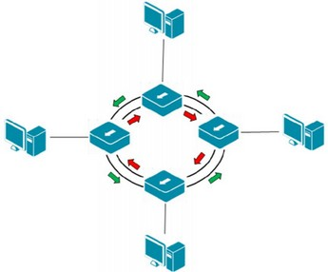

# Тема 1.5.3 Технология Ethernet

Технология Ethernet является самой распространенной на сегодняшний день технологией локальных сетей благодаря своей простоте и универсальности. Ее теоретические основы были сформулированы в 1973 году в кандидатской диссертации аспиранта Гарвардского университета Роберта Меткалфа (Robert Melancton Metcalfe), озаглавленной «Пакетные сети». Главные события в истории Ethernet развернулись в Пало-Альто, в исследовательском центре компании Xerox (PARC). В 1972 году сотрудники центра трудились над созданием прототипа персонального компьютера с названием Alto и одновременно разрабатывали высокоскоростной лазерный принтер. Всех сотрудников центра в Пало-Альто планировалось снабдить персональными компьютерами, каждый из которых будет подключен к одному и тому же лазерному принтеру. Задача создания сети была возложена на Роберта Меткалфа. Основными требованиями, которые предъявлялись к новой сети, были высокое быстродействие, необходимое для нормальной работы лазерного принтера, и возможность объединения нескольких сотен компьютеров. К концу 1972 года Меткалф и несколько других сотрудников исследовательского центра закончили работу над созданием экспериментальной сети, способной передавать данные от одного компьютера к другому со скоростью 2,94 Мбит/с. Сначала Меткалф назвал свою сеть Alto Aloha Network, а затем переименовал в Ethernet. 22 мая 1973 года Роберт Меткалф составил докладную записку для главы PARC о потенциале технологии Ethernet. В том же году Xerox выпустил первую интерфейсную сетевую плату Ethernet для своих компьютеров Alto. В 1976 году Роберт Меткалф и его ассистент Дэвид Боггс (David Boggs) издали брошюру под названием «Ethernet: Distributed Packet-Switching For Local Computer Networks». Меткалф ушел из Xerox в 1979 году и основал компанию 3Com для продвижения компьютеров и локальных сетей. Ему удалось убедить компании Digital Equipment, Intel и Xerox, что Ethernet должна стать стандартом передачи пакетов по сети персональных компьютеров. Компании начали работать совместно и 30 сентября 1980 года опубликовали спецификацию на сеть Ethernet для передачи данных со скоростью 10 Мбит/с, которая называется Ethernet версии 1. В 1982 г. Digital Equipment, Intel и Xerox выпустили новую спецификацию Ethernet версии 2. Эту версию стандарта называют Ethernet DIX или Ethernet II. Первый стандарт IEEE 802.3 был основан на спецификации Ethernet версии 1. Проект стандарта был одобрен группой 802.3 в 1983 году и в 1985 опубликован как официальный стандарт. В исходном стандарте Ethernet предусматривалось использование только коаксиального кабеля (стандарты 10BASE5 и 10BASE2). В начале 1990-х годов появились спецификации на основе витой пары (10BASE-T) и оптоволокна (10BASE-FL). В 1995 г. был опубликован стандарт Fast Ethernet (IEEE 802.3u). В 1998 г. был опубликован стандарт Gigabit Ethernet (IEEE 802.3z и 802.3ab). В 2002 г. был опубликован стандарт 10 Gigabit Ethernet (IEEE 802.3aе). В 2010 г. был опубликован стандарт 40 и 100 Gigabit Ethernet (IEEE 802.3ba). В настоящее время стандарты Fast Ethernet, Gigabit Ethernet, 10 Gigabit Ethernet, 40 и 100 Gigabit Ethernet объединены в один стандарт IEEE 802.3-2012. Это гигантский документ, состоящий из 6 секций, который включает версию 2008 г., 2005 г., 2002 г. и всех последующих дополнений.

Форматы кадров Ethernet. В процессе стандартизации в формате оригинального кадра Ethernet произошли изменения. Поле «EtherType» было заменено на поле «Length», также стандарт в соответствии со спецификацией IEEE 802 требовал, чтобы в поле данных инкапсулировался заголовок LLC, который позволял бы определять тип протокола сетевого уровня. Однако, несмотря на принятие стандарта, Ethernet II продолжал широко использоваться. Поэтому через несколько лет в стандарте IEEE 802.3-1997 формально было одобрено использование форматов кадра Ethernet II и IEEE 802.3. Стандарт IEEE 802.3-2012 определяет структуру кадра, обязательную для всех МАС-реализаций.

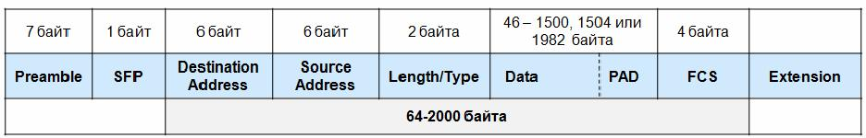

Кадр содержит семь обязательных полей: Preamble (преамбула) – состоит из семи синхронизирующихся байт 10101010; Start-of-Frame-Delimiter (SFP, начальный ограничитель кадра) – содержит значение 10101011. Эта комбинация указывает на то, что следующий байт – это начало заголовка кадра; Destination Address (DA, адрес назначение) – МАС-адрес получателя кадра; Source Address (SA, адрес источника) – МАС-адрес отправителя кадра; Length/Type (длина/тип) – а) если значение меньше или равно 0x05DC (1500 в десятичной системе счисления), то поле указывает на длину поля данных в кадре (интерпретируется как длина); б) если значение больше или равно 0x0600 (1536 в десятичной системе счисления), то поле указывает на тип протокола, вложившего пакет в поле данных кадра (интерпретируется как тип); Data (данные) – поле данных переменной длины. Минимальная длина поля 46 байт, максимальная длина поля –1500 байт (для стандартных кадров), 1504 байт (для кадров, содержащих тег протокола IEEE 802.1Q), 1982 байт (для расширенных (envelope) кадров); Pad (Padding, заполнение) – состоит из такого количества байт заполнителей, которое обеспечивает минимальную длину поля данных в 46 байт. Это обеспечивает корректное распознавание коллизий при работе протокола CSMA/CD. Если длина поля данных достаточна, поле заполнения в кадре отсутствует; Frame Check Sequence (FCS, поле контрольной суммы) – содержит контрольную сумму кадра. Служит для проверки, не искажен ли кадр. Значение поля вычисляется на основе содержимого полей DA, SA, Length/Type, поля данных и заполнения с помощью 32-разрядного циклического избыточного кода (Cyclic Redundancy Code, CRC); Поле Extension (расширение) следует за полем FCS и состоит из последовательности битов, которые отличаются от битов данных и используются для выполнения процедур сетевого управления. Если эти процедуры не требуются, длина поля будет равна нулю. Это поле не используется при вычислении контрольной суммы кадра. Минимальная длина кадра Ethernet составляет 64 байта, максимальная длина: стандартного кадра Ethernet – 1518 байт, кадра Ethernet с тегом стандарта IEEE 802.1Q – 1522 байта, расширенного кадра Ethernet - 2000 байт. Существует четыре формата кадров Ethernet: кадр Ethernet II (Ethernet версии 2 или Ethernet DIX); кадр IEEE 802.3 /LLC; кадр Ethernet SNAP; кадр Raw 802.3 (Novell 802.3). Разные типы кадра имеют некоторые отличия в формате, но могут сосуществовать в одной физической среде. При этом станция-отправитель и станция-получатель должны использовать один и тот же формат кадра. Наибольшее распространение получил кадр Ethernet II.

Кадр IEEE 802.3/LLC. Заголовок кадра IEEE 802.3/LLC является результатом объединения полей заголовков кадров, определенных в стандартах IEEE 802.3 и IEEE 802.2. Кадр IEEE 802.3 является кадром МАС-подуровня, поэтому в соответствии со стандартом IEEE 802.2 в его поле данных вкладывается кадр подуровня LLC с удаленными флагами начала и конца кадра.

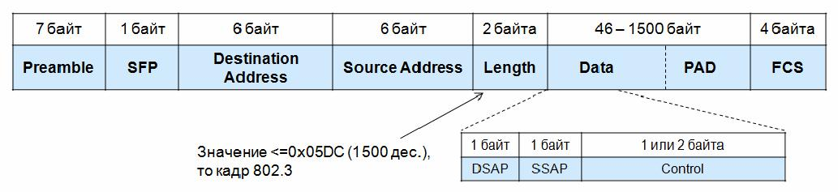

Поскольку в кадр IEEE 802.3/LLC вкладывается кадр подуровня LLC, то тип протокола верхнего уровня, передающего данные, берется из поля SAP кадра LLC. Поэтому в кадре IEEE 802.3/LLC после поля Source Address (адрес источника) расположено двухбайтовое поле Length (длина), которое указывает число байтов в поле данных. Поле данных имеет переменную длину от 46 до 1500 байтов, поэтому значение поля Length может быть меньше или равно 0x05DC (1500 в десятичной системе счисления). Кадр Ethernet II является наиболее распространенным типом кадра Ethernet. Он отличается от кадра IEEE 802.3/LLC тем, что после поля Source Address (адрес источника) следует поле Type (тип), которое используется для указания типа протокола верхнего уровня, вложившего пакет в поле данных кадра. Поле Length в кадре отсутствует. Для правильной интерпретации, значения в поле Type больше или равны 0x0600 (1536 в десятичной системе счисления). В отличие от поля SAP в заголовке LLC, поле Type имеет дину 2 байта, поэтому один и тот же протокол в полях SAP и Type будут кодироваться в общем случае разными числовыми значениями.

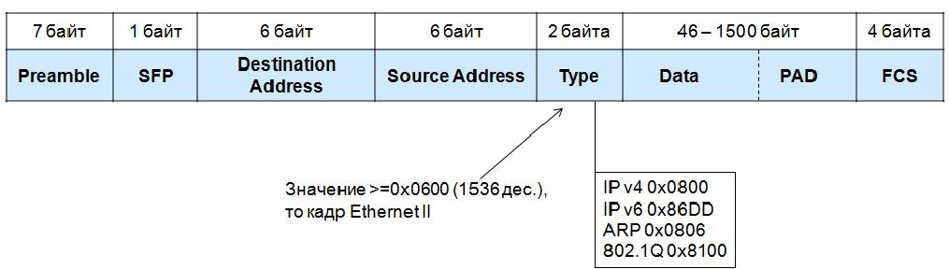

Кадр Ethernet SNAP. Для устранения разнобоя в кодировках типов протоколов верхнего уровня, комитет IEEE 802.2 провел дальнейшую работу по стандартизации кадров Ethernet. В результате появился кадр Ethernet SNAP.

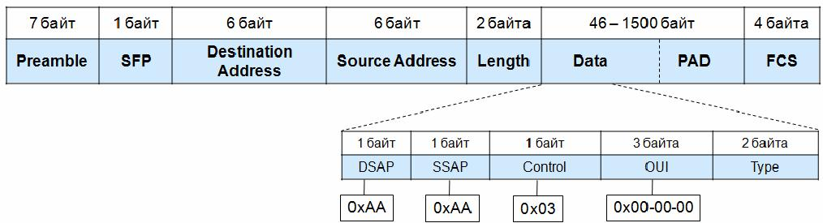

Кадр Ethernet SNAP является расширением кадра IEEE 802.3/LLC за счет введения дополнительного заголовка протокола SNAP, состоящего из двух полей: OUI (англ. Organizational Unique Identifier) – идентификатор организации, которая контролирует коды в поле Type; Type (тип) – аналогично полю Type кадра Ethernet II. Так как SNAP представляет собой протокол, вложенный в протокол LLC, то в полях DSAP и SSAP записывается код 0хАА, отведенный для протокола SNAP. С помощью заголовка SNAP достигнута совместимость с кодами протоколов в кадре Ethernet II, а также создана универсальная схема кодирования протоколов. Этот тип кадра часто используется производителями сетевого оборудования при реализации собственных протоколов. Для этих целей поле OUI используется для указания производителя, а значение в поле Type выбирается производителем самостоятельно.

Кадр Raw 802.3 (Novell 802.3) представляет собой внутреннюю модификацию IEEE 802.3 без заголовка LLC. Компания Novell долгое время не использовала поле идентификации протокола верхнего уровня в своей ОС Novell Netware, т.к. в сетях Novell единственным протоколом сетевого уровня был IPX. В настоящее время Novell использует кадр IEEE 802.3/ LLC.

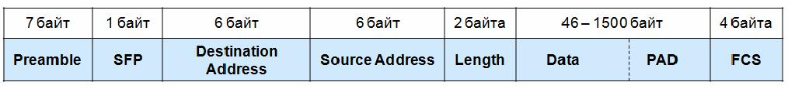

Автоматическое распознавание формата кадра сетевым оборудованием происходит в соответствии со схемой.

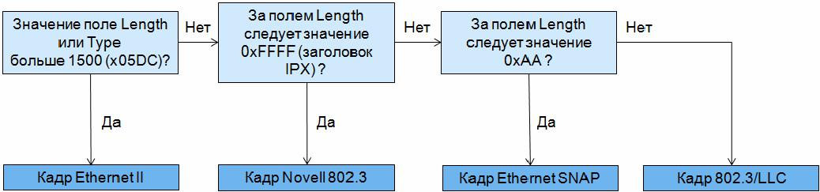

В компьютерных сетях Jumbo-фреймы (Jumbo-frame) – это кадры Ethernet, размер поля данных которых может достигать 10 000 байт. Jumbo-фреймы не являются частью стандарта IEEE 802.3. Использование Jumbo-фреймов позволяет передавать больше информации с меньшими усилиями, т.к. уменьшается нагрузка на центральный процессор и повышается пропускная способность канала связи, за счет уменьшения количества передаваемых кадров и сокращения служебной информации, добавляемой к ним. Jumbo-фреймы поддерживают многие модели коммутаторов и сетевых адаптеров Fast/Gigabit Ethernet/10 Gigatit Ethernet.

# Тема 1.5.4 Канальный уровень модели OSI

Дуплексный и полудуплексный режимы работы. Стандарт IEEE 802.3-2012 определяет два режима работы МАС-подуровня: полудуплексный (англ. half-duplex) – использует метод CSMA/CD для доступа узлов к разделяемой среде (узел может только принимать или передавать данные в один момент времени, при условии получения доступа к среде передачи; полнодуплексный (англ. full-duplex) – позволяет паре узлов, имеющих соединение «точка-точка», одновременно принимать и передавать данные. Для этого каждый узел должен быть подключен к выделенному порту коммутатора.

Метод доступа CSMA/CD. Основная идея Ethernet состояла в использовании шинной топологии на основе коаксиального кабеля. Кабель использовался как разделяемая среда передачи, по которой рабочие станции, подключенные к сети, выполняли широковещательную двунаправленную (во всех направлениях) передачу. На обоих концах кабеля устанавливались терминаторы (заглушки). Поскольку использовалась общая среда передачи, то требовался контроль над доступом узлов к физической среде. Для организации доступа узлов к разделяемой среде передачи был использован метод множественного доступа с контролем несущей и обнаружением коллизий (англ. Carrier Sense Multiple Access With Collision Detection, CSMA/CD). Метод CSMA/CD основан на конкуренции (англ. contention) узлов за право доступа к сети и включает следующие процедуры: контроль несущей; обнаружение коллизий. Перед тем, как начать передачу, сетевое устройство должно удостовериться, что среда передачи данных свободна. Это достигается путем прослушивания несущей. Если среда свободна, то устройство начинает передавать данные. Во время передачи кадра, устройство продолжает прослушивать среду передачи. Делается это для того, чтобы гарантировать, что никакое другое устройство не начало передачу данных в то же самое время. После окончания передачи кадра все устройства сети должны выдержать технологическую паузу (англ. Inter Packet Gap), равную 9,6 мкс. Эта пауза называется межкадровым интервалом и нужна для приведения в исходное состояние сетевых адаптеров и для предотвращения монопольного захвата среды одним сетевым устройством. После окончания технологической паузы устройства имеют право начать передачу своих кадров, т.к. среда свободна. Сетевые устройства могут начинать передачу данных в любой момент, когда они определят, что канал свободен. Если устройство попыталось начать передачу кадра, но обнаружило, что сеть занята, оно вынуждено ждать, пока передающий узел не закончит передачу.

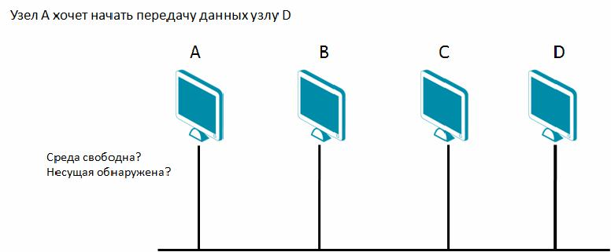

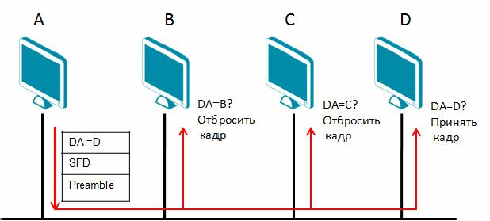

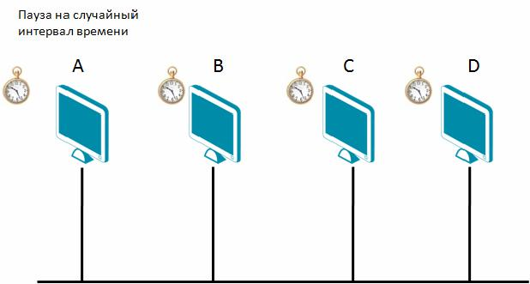

Ethernet – это широковещательная среда, поэтому все станции получают все кадры, передаваемые по сети. Однако не все устройства будут обрабатывать эти кадры. Только то устройство, МАС-адрес которого совпадает с МАС-адресом назначения, указанным в заголовке кадра, копирует содержимое кадра во внутренний буфер. Затем устройство проверяет кадр на наличие ошибок, и если их нет, передает полученные данные вышележащему протоколу. В противном случае, кадр будет отброшен. Устройство-отправитель не уведомляется, успешно доставлен кадр или нет. В сетях Ethernet неизбежны конфликты (коллизии), т.к. возможность их возникновения заложена в самом алгоритме CSMA/CD. Это связано с тем, что между моментом передачи, когда сетевое устройство проверяет, свободна ли сеть, и моментом начала фактической передачи проходит какое-то время. Возможно, что в течение этого времени какое-нибудь другое устройство сети начнет передачу. Если несколько устройств в сети начали передачу примерно в одно и то же время, битовые потоки, поступающие от разных устройств, сталкиваются друг с другом и искажаются, т.е. происходит коллизия. В этом случае каждое из передающих устройств должно быть способно обнаружить коллизию до того, как закончит передачу своего кадра. Обнаружив коллизию, устройство прекращает передачу кадра и усиливает коллизию посылкой в сеть специальной последовательности из 32 бит, называемой jam-последовательностью. Это делается для того, чтобы все устройства сети смогли распознать коллизию. После того, как все устройства распознали коллизию, каждое устройство отключается на некоторый случайно выбранный интервал времени (свой для каждой станции сети). Когда время истечет, устройство опять может начать передачу данных. Когда передача возобновится, устройства, вовлеченные в коллизию, не имеют приоритета по передаче данных над остальными устройствами сети. Если 16 попыток передачи кадра вызывают коллизию, то передатчик должен прекратить попытки и отбросить этот кадр.

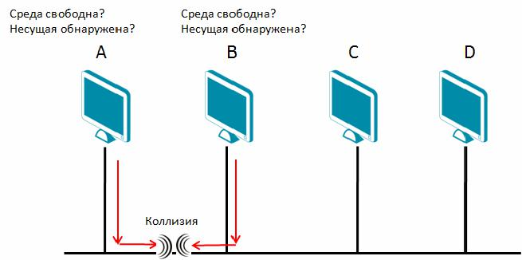

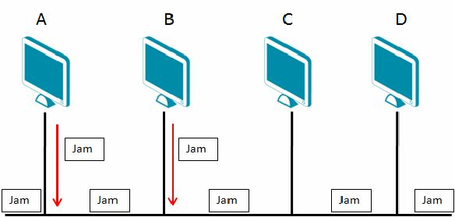



Домен коллизий. В полудуплексной технологии Ethernet независимо от стандарта физического уровня существует понятие домена коллизий. Домен коллизий (англ. collision domain) – это часть сети Ethernet, все узлы которой распознают коллизию независимо от того, в какой части сети она возникла. Сеть Ethernet, построенная на повторителях и концентраторах, образует один домен коллизий. Повторитель представлял собой устройство физического уровня модели OSI, используемое для соединения сегментов среды передачи данных с целью увеличения общей длины сети. В сетях Ethernet (спецификации 10BASE2 и 10BASE5) на основе коаксиального кабеля применялись двухпортовые повторители, связывающие два физических сегмента. Работал повторитель следующим образом: он принимал сигналы из одного сегмента сети, усиливал их, восстанавливал синхронизацию и передавал в другой. Повторители не выполняли сложную фильтрацию и другую обработку трафика, т.к. не являлись интеллектуальными устройствами. Также общее количество повторителей и соединяемых ими сегментов было ограничено из-за временных задержек и других причин. Позже появились многопортовые повторители, к которым рабочие станции подключались отдельным кабелем. Такие многопортовые повторители получили название «концентраторы». Причина появления многопортовых повторителей была следующей. Поскольку оригинальная технология Ethernet использовала в качестве среды передачи коаксиальный кабель и шинную топологию, то было сложно прокладывать кабельную систему здания. Позже международный стандарт на структурированную кабельную систему зданий определил использование топологии «звезда», в которой все устройства подключались к единой точке концентрации с помощью кабелей на основе витой пары. Под эти требования отлично подходила технология Token Ring и поэтому, чтобы выжить в конкурентной борьбе, технологии Ethernet пришлось адаптироваться к новым требованиям. Так появилась спецификация 10BASE-T Ethernet, которая использовала в качестве среды передачи кабели на основе витой пары и топологию «звезда». Концентраторы работали на физическом уровне модели OSI. Они повторяли сигналы, поступившие с одного из портов на все остальные активные порты, предварительно восстанавливая их, и не выполняли никакой фильтрации трафика и другой обработки данных. Поэтому логическая топология сетей, построенных с использованием концентраторов, всегда оставалась шинной. В один момент времени в сетях, построенных на повторителях и концентраторах, мог передавать данные только один узел. В случае одновременного поступления сигналов в общую среду передачи возникала коллизия, которая приводила к повреждению передаваемых кадров. Таким образом, все подключенные к таким сетям устройства находились в одном домене коллизий.

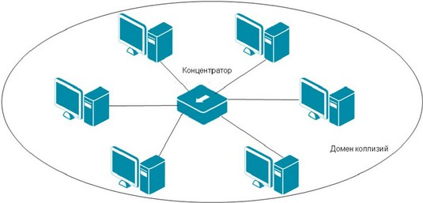

С увеличением количества сегментов сети и компьютеров в них, возрастало количество коллизий, и пропускная способность сети падала. Помимо этого, полоса пропускания сегмента делилась между всеми подключенными к нему устройствами. Например, при подключении к сегменту с пропускной способностью 10 Мбит/с десяти рабочих станций, каждое устройство могло передавать в среднем со скоростью не более 1 Мбит/с. Встала задача сегментации сети, т.е. разделения пользователей на группы (сегменты) в соответствии с их физическим размещением, с целью уменьшения количества клиентов, соперничающих за полосу пропускания.

Коммутируемая сеть Ethernet. Задача сегментации сети и повышения ее производительности была решена с помощью устройства, называемого мостом (англ. bridge). Мост был разработан инженером компании Digital Equipment Corporation (DEC) Радьей Перлман (Radia Perlman) в начале 1980-х годов и представлял собой устройство канального уровня модели OSI, предназначенное для объединения сегментов сети. Мост был изобретен немного позже маршрутизаторов, но так как он был дешевле и прозрачен для протоколов сетевого уровня (работал на канальном уровне), то стал широко применяться в локальных сетях. Мостовые соединения (англ. bridging) являются фундаментальной частью стандартов для локальных сетей IEEE. Мост работал по алгоритму прозрачного моста (англ. transparent bridge), который определен стандартом IEEE 802.1D. Прежде чем переслать кадры из одного сегмента в другой, он анализировал их и передавал только в том случае, если такая передача действительно была необходима, то есть МАС-адрес рабочей станции назначения принадлежал другому сегменту. Таким образом, мост изолировал трафик одного сегмента от трафика другого и делил один большой домен коллизий на несколько небольших, что повышало общую производительность сети. Однако мост передавал широковещательные кадры (например, необходимые для работы протокола ARP) из одного сегмента в другой, поэтому все устройства сети находились в одном широковещательном домене (англ. Broadcast domain). Коммутируемая сеть Ethernet (англ. Ethernet switched network) – сеть Ethernet, сегменты которой соединены мостами или коммутаторами.

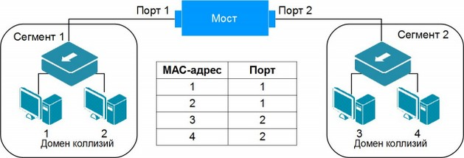

Так как мосты были обычно двухпортовыми устройствами, то их эффективность сохранялась лишь до тех пор, пока количество рабочих станций в сегменте оставалось относительно невелико. Как только оно увеличивалось, в сетях возникала перегрузка, которая приводила к потере пакетов данных. Увеличение количества устройств, объединяемых в сети, повышение мощности процессоров рабочих станций, появление мультимедийных приложений и приложений клиент-сервер требовали большей полосы пропускания. В ответ на эти растущие требования фирмой Kalpana в 1990 г. на рынок был выпущен первый коммутатор (англ. switch), получивший название EtherSwitch. Коммутатор представляет собой многопортовый мост и также функционирует на канальном уровне модели OSI. Основное отличие коммутатора от моста заключается в том, что он производительнее, может устанавливать одновременно несколько соединений между разными парами портов и поддерживает развитый функционал.

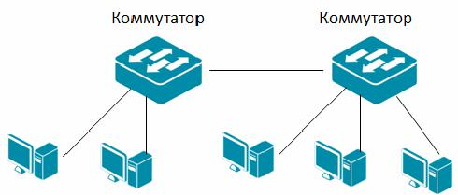

В 1993 году фирма Kalpana внедрила полнодуплексную технологию Ethernet (англ. Full Duplex Ethernet Switch, FDES) в свои коммутаторы. Через какое-то время, при разработке технологии Fast Ethernet полнодуплексный режим работы стал частью стандарта IEEE 802.3. Работа в полнодуплексном режиме обеспечивает возможность одновременного приема и передачи информации, т.к. к среде передачи подключены только два устройства. Прием и передача ведутся по двум разным физическим каналам «точка-точка». Например, по разным парам кабеля на основе витой пары или разным волокнам оптического кабеля. Благодаря этому исключается возникновение коллизий в среде передачи (больше не требуется метод CSMA/CD, т.к. отсутствует конкуренция за доступ к среде передачи), увеличивается время, доступное для передачи данных, и удваивается полезная полоса пропускания канала. Каждый канал обеспечивает передачу на полной скорости. Например, для спецификации 10BASE-T каждый канал передает данные со скоростью 10 Мбит/с. Для спецификации 100BASE-TX – со скоростью 100 Мбит/с. На концах дуплексного соединения скорость соединения удваивается, т.к. данные могут одновременно передаваться и приниматься. Например, в спецификации 1000BASE-T, в которой данные передаются по каналам со скоростью 1000 Мбит/с, суммарная пропускная способность будет равна 2000 Мбит/с.

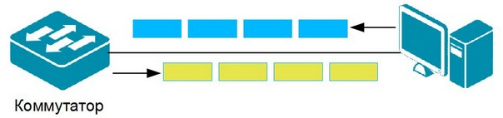

Также благодаря полнодуплексному режиму исчезло ограничение на общую длину сети и количество устройств в ней. Осталось только ограничение на длину кабелей, соединяющих соседние устройства. Работа в полнодуплексном режиме возможна только при соединении сетевых устройств, порты которых его поддерживают. Если к порту устройства подключается сегмент, представляющий собой разделяемую среду, то порт будет работать в полудуплексном режиме и распознавать коллизии. Порты современных сетевых устройств поддерживают функцию автоопределения полудуплексного или дуплексного режима работы. При работе порта в полнодуплексном режиме, интервал отправки между последовательными кадрами не должен быть меньше технологической паузы, равной 9,6 мкс. Для того чтобы исключить переполнение приемных буферов устройств при работе в полнодуплексном режиме, требуется использовать механизм управления потоком кадров. Следует отметить, что спецификации 10, 40 и 100 Gigabit Ethernet поддерживают только полнодуплексный режим работы. Это связано с тем, что современные сети стали полностью коммутируемыми, и коммутаторы при взаимодействии с другими коммутаторами или высокоскоростными сетевыми адаптерами практически всегда используют режим полного дуплекса. Управление потоком в полудуплексном и полнодуплексном режимах. Механизм управления потоком (англ. Flow Control) позволяет предотвратить потерю данных в случае переполнения буфера принимающего устройства. Для управления потоком в полудуплексном режиме обычно используется метод «обратного давления» (англ. backpressure), т.е. принимающее устройство (например, порт коммутатора), в случае переполнения его буфера, посылает сигнал обнаружения коллизии (jam-последовательность) или обратно отправляет устройству-отправителю его кадры. Для управления потоком в полнодуплексном режиме используется стандарт IEEE 802.3х, который в настоящее время является частью стандарта IEEE 802.3-2012 (Annex 31B). Согласно этому стандарту управление потоком осуществляется между МАС-подуровнями с помощью специального кадра-паузы, который автоматически формируется МАС-подуровнем принимающего устройства. В случае переполнения буфера, принимающее устройство отправляет кадр-паузу с указанием периода времени, на который требуется остановить передачу данных, либо на уникальный МАС-адрес соответствующей станции, либо на специальный групповой МАС-адрес 0x01-80-C2-00-00-01. Если переполнение буфера будет ликвидировано до истечения периода ожидания, то для восстановления передачи принимающая станция отправляет второй кадр-паузу с нулевым значением времени ожидания.

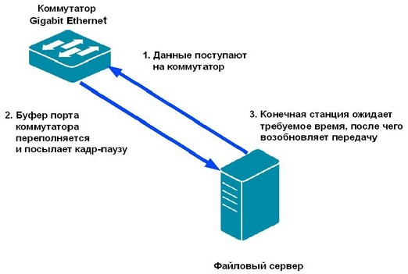

Полнодуплексный режим работы и сопутствующее ему управление потоком являются дополнительными режимами для всех МАС-уровней Ethernet независимо от скорости передачи. Кадры-паузы идентифицируются как управляющие МАС-кадры по уникальным значениям полей «Длина/тип» (88-08) и «Код операции управления МАС» (00-01).

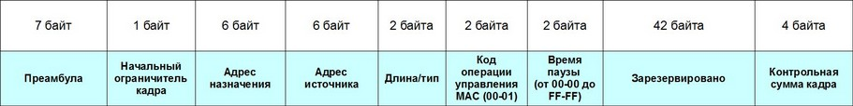

Правильно сконфигурированная функция управления потоком на устройствах позволяет повысить общую производительность сети за счет уменьшения потери данных и повторных передач. Управление потоком данных IEEE 802.3х большинства сетевых интерфейсных карт и встроенных сетевых карт включено по умолчанию, например: неуправляемые коммутаторы – управление потоком IEEE 802.3х включено; коммутаторы серии Smart – управление потоком IEEE 802.3х отключено; управляемые коммутаторы – управление потоком IEEE 802.3х отключено.

# Тема 1.5.4 Физический уровень технологии Ethernet

Все технологии семейства Ethernet имеют одинаковую реализацию МАС-подуровня – форматы кадров и способы доступа к среде передачи. Однако эти технологии отличаются реализацией физического уровня, который определяет различные скорости передачи сигналов и типы среды передачи. В настоящее время стандарт IEEE 802.3-2012 определяет спецификации физического уровня для скоростей передачи 10 Мбит/с, 100 Мбит/с (технология Fast Ethernet), 1000 Мбит/с (технология Gigabit Ethernet), 10 Гбит/с (технология 10 Gigabit Ethernet), 40 Гбит/с (технология 40 Gigabit Ethernet) и 100 Гбит/с (технология 100 Gigabit Ethernet). Следует отметить, что ранее спецификации Fast Ethernet, Gigabit Ethernet, 10 Gigabit Ethernet, 40 Gigabit Ethernet и 100 Gigabit Ethernet описывались в отдельных стандартах. Архитектура физического уровня IEEE 802.3-2012 представляет собой набор интерфейсов и подуровней, каждый из которых выполняет определенную функцию.

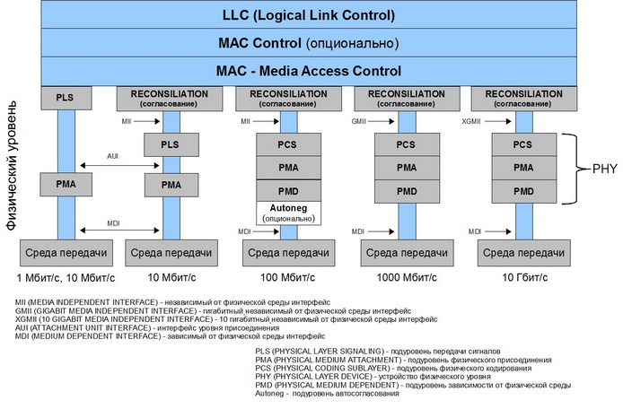

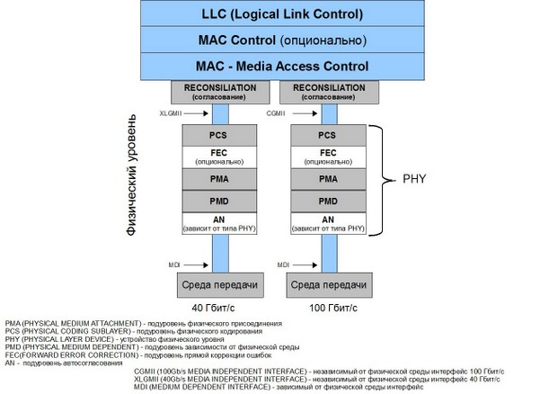

Физический уровень технологий Ethernet 100 Мбит/с, 1000 Мбит/с, 10 Гбит/с, 40 Гбит/с и 100 Гбит/с включает следующие элементы: подуровень согласования (англ. Reconciliation sublayer); независимый от физической среды интерфейс (xMII): Media Independent Interface (MII) – интерфейс, независимый от физической среды для технологии Fast Ethernet; Gigabit Media Independent Interface (GMII) – гигабитный интерфейс, независимый от физической среды для технологии Gigabit Ethernet; 10 Gigabit Media Independent Interface (XGMII) – 10-гигабитный интерфейс, независимый от физической среды для технологии 10 Gigabit Ethernet; 40Gb/s Media Independent Interface (XLGMII) – независимый от физической среды интерфейс 40 Гбит/с; 100Gb/s Media Independent Interface (CGMI) – независимый от физической среды интерфейс 100 Гбит/с; устройство физического уровня (Physical layer device, PHY); зависимый от физической среды интерфейс (Medium Dependent Interface, MDI). Интерфейсы xMII поддерживают независимый от физической среды способ обмена данными между подуровнем MAC и устройством физического уровня (PHY). Устройство физического уровня (PHY) состоит, в свою очередь, из нескольких подуровней: подуровня физического кодирования (англ. Physical Coding Sublayer, PCS), зависящего от среды передачи и выполняющего кодирование данных (например, 4В/5В или 8В/10В), поступающих с МАС-подуровня; подуровня физического присоединения (англ. Physical Medium Attachment, PMA), который является интерфейсом между подуровнями PCS и PMD и выполняет преобразование данных при их передаче между этими подуровнями; подуровня зависимости от физической среды (англ. Physical Medium Dependent, PMD), который обеспечивает интерфейс со средой передачи. Он преобразует закодированные данные, полученные от подуровня PMA в сигналы, предназначенные для передачи через соответствующую физическую среду. Интерфейс MDI, который логически относится к PMD, фактически является средством физического присоединения к различным поддерживаемым стандартом средам передачи. Другими словами, он является портом сетевого устройства с соответствующим разъемом (RJ-45, SC, LC и др.), служащим для подключения кабеля; подуровня автосогласования (Auto-Negotiation), который позволяет портам двух взаимодействующих устройств автоматически выбрать наиболее эффективный общий режим работы. В технологии Fast Ethernet этот подуровень является опциональным; в технологиях Gigabit Ethernet и 10 Gigabit Ethernet – обязательным; в технологиях 40 Gigabit Ethernet и 100 Gigabit Ethernet наличие этого подуровня зависит от типа устройства физического уровня. Опционально в спецификациях 10 Gigabit Ethernet, 40 Gigabit Ethernet и 100 Gigabit Ethernet, предназначенных для работы с медными кабелями, имеется подуровень прямой коррекции ошибок (FEC, Forward Error Correction), который выполняет помехоустойчивое кодирование.

Спецификации физической среды Ethernet (10 Мбит/с). Стандарт IEEE 802.3-2012 определяет следующие спецификации физического уровня технологии Ethernet со скоростью передачи 10 Мбит/с: 10BASE5: используется коаксиальный кабель диаметром 0,5 дюйма (известен как «толстый Ethernet»), Манчестерское кодирование, топология «шина». Максимальная длина сегмента – 500 метров. Поддерживает работу только в полудуплексном режиме (метод CSMA/CD); l0BASE2: используется коаксиальный кабель диаметром 0,25 дюйма (известен как «тонкий Ethernet»), Манчестерское кодирование, топология «шина». Максимальная длина сегмента – 185 метров и поддерживает работу только в полудуплексном режиме (метод CSMA/CD); 10BASE-T: используются две пары проводников с диаметром от 0,4 до 0,6 мм (от 26 AWG до 22 AWG) кабеля на основе неэкранированной витой пары (UTP); интерфейс MDI поддерживает разъем 8P8C (RJ-45); метод физического кодирования – Манчестерское кодирование. Образует топологию «звезда». Максимальная длина сегмента – не более 100 м. Поддерживает работу в полудуплексном (метод CSMA/CD) и полнодуплексном режимах; 10BASE-F: используется многомодовый волоконно-оптический кабель 62.5/125 мкм, Манчестерское кодирование и топология «звезда». Имеется несколько вариантов этой спецификации: 10BASE-FP (расстояние до 1000 м), 10BASE-FB (расстояние до 2000 м), 10BASE-FL (расстояние до 2000 м). 10BASE-FL поддерживает работу в полудуплексном (метод CSMA/CD) и полнодуплексном режимах. 10BASE-FP и 10BASE-FB работают только в полудуплексном режиме.

Спецификации физической среды Fast Ethernet (100 Мбит/с). Fast Ethernet – общий термин, описывающий спецификации Ethernet для передачи данных на скорости до 100 Мбит/с. Технология Fast Ethernet является развитием технологии Ethernet. Общее с технологией Ethernet: форматы кадров; временные параметры (межкадровый интервал (IPG), битовый интервал, интервал отсрочки, время передачи кадра минимальной длины и т. п); полудуплексный режим работы с методом доступа CSMA/CD и полнодуплексный режим для работы с коммутаторами; поддержка всех основных видов кабеля. Отличием является то, что признаком свободного состояния среды в Fast Ethernet является передача по ней символа Idle соответствующего избыточного кода, а не отсутствие сигналов, как в спецификациях Ethernet 10Мбит/с. Стандарт IEEE 802.3-2012 определяет следующие спецификации физического уровня технологии Fast Ethernet со скоростью передачи 100 Мбит/с: 100BASE-T4: используются четыре пары проводников кабеля на основе неэкранированной витой пары (UTP) категорий 3, 4, 5 (одна пара используется для обнаружения коллизий, три остальных пары – для передачи данных); разъем 8P8C (RJ-45); используется кодирование 8В6T. Поддерживает работу только в полудуплексном (метод CSMA/CD). Максимальная длина сегмента – не более 100 м. Для совместимости со спецификацией 10BASE-T поддерживает функцию автосогласования (Auto-Negotiation), которая обеспечивает механизм обмена информацией между двумя устройствами, подключенными к одному каналу связи с целью выбора наилучшего общего режима работы. 100BASE-TX: используются две пары проводников кабеля на основе неэкранированной витой пары (UTP) категории 5 или экранированной (STP) витой пары; разъем 8P8C (RJ-45); алгоритм логического кодирования данных 4В/5В и метод физического кодирования MLT-3; сигнальная скорость составляет 125 Мбод. Поддерживает работу в полудуплексном (метод CSMA/CD) и полнодуплексном режимах. Максимальная длина сегмента – не более 100 м. Для совместимости со спецификацией 10BASE-T поддерживает функцию автосогласования. Также поддерживается функция автоматического определения полярности кабеля на основе витой пары, режим уменьшенного потребления электроэнергии в то время, когда канал связи не используется (технология энергоэффективный Ethernet (Energy-Efficient Ethernet, EEE)). 100BASE-FX: используется два волокна многомодового волоконно-оптического кабеля 50/125 мкм и 62.5/125 мкм; интерфейс MDI поддерживает разъемы SC, MIC, SТ; алгоритм логического кодирования данных 4В/5В, метод физического кодирования NRZI; сигнальная скорость составляет 125 Мбод. Поддерживает работу в полудуплексном (метод CSMA/CD) и полнодуплексном режимах. Максимальная длина сегмента – не более 400 м (полудуплекс) и 2000 м (полный дуплекс). Спецификации 100BASE-TX и 100BASE-FX известны также как 100BASE-X. Следующие спецификации используются для создания каналов связи «точка-точка» с расстоянием до 10000 м. 100BASE-LX10: используется два волокна одномодового волоконно-оптического кабеля; передача и прием ведутся на длине волны 1310 нм; алгоритм логического кодирования данных 4В/5В, метод физического кодирования NRZI; сигнальная скорость составляет 125 Мбод. Длина сегмента – до 10 000 м. 100BASE-BX10: используется одно волокно одномодового волоконно-оптического кабеля для одновременной передачи и приема сигналов на разных длинах волн (интерфейс для сетей WDM); передача ведется на длине волны 1310 нм (восходящий поток), прием – на длине волны 1550 нм (нисходящий поток); алгоритм логического кодирования данных 4В/5В, метод физического кодирования NRZI; сигнальная скорость составляет 125 Мбод. Длина сегмента – до 10 000 м.

Автосогласование (англ. Auto-Negotiation) – это функция Ethernet (IEEE 802.3-2012 Clause 28, Clause 37, Clause 73), позволяющая двум устройствам, подключенным к одному каналу связи выбрать общие параметры передачи, такие как скорость, режим работы (полнодуплексный/полудуплексный, энергосберегающий/обычный). Автосогласование выполняется полностью на физическом уровне во время инициализации связи без дополнительного привлечения протоколов канального уровня или высших уровней. Автосогласование позволяет устройствам выполнить следующие операции: сообщить партнеру по связи о своей версии Ethernet и дополнительных возможностях; подтвердить прием и определить общие режимы работы; отказаться от режимов работы, не поддерживаемых вторым партнером; настроить каждое устройство на режим наивысшего уровня, поддерживаемый обоими партнерами по связи. Автосогласование впервые появилось как дополнительная функция в спецификациях 100BASE-TX и 100BASE-T4 (в настоящее время описано в IEEE 802.3-2012 Clause 28). Целью его разработки было обеспечение обратной совместимости со спецификацией 10BASE-T. Другими спецификациями Fast Ethernet оно не поддерживается. Процедура автосогласования выполняется следующим образом. Устройство, начавшее процесс автосогласования, посылает своему партнеру пачку специальных импульсов Fast Link Pulse burst (FLP), в которой содержится 8-битное слово, кодирующее предлагаемый режим взаимодействия, начиная с самого приоритетного, поддерживаемого данным узлом. Например, скорость 100 Мбит/с и полнодуплексный режим работы. Если узел-партнер поддерживает функцию автосогласования, а также может поддерживать предложенный режим, он отвечает пачкой импульсов FLP, в которой подтверждает данный режим, и на этом переговоры заканчиваются. Если же узел-партнер может поддерживать менее приоритетный режим, то он указывает его в ответе, и этот режим выбирается в качестве рабочего. Таким образом, всегда выбирается наиболее приоритетный общий режим узлов. Узел, который поддерживает только технологию 10BASE-T, периодически посылает импульсы проверки целостности линии (Normal Link Pulse, NLP), связывающей его с соседним узлом. Такой узел не понимает запросов FLP, который отправляет ему узел с функцией автосогласования, и продолжает посылать свои импульсы. Узел, получивший в ответ на запрос FLP только импульсы NLP, понимает, что его партнер может работать только по стандарту 10BASE-T, и устанавливает этот режим работы и для себя. В спецификациях 1000BASE-X, 1000BASE-T и 10GBASE-T автосогласование является обязательной процедурой. Базовый механизм автосогласования в спецификации 1000BASE-X был дополнен функцией управления, которая обеспечивает дополнительный контроль над процедурой автосогласования (IEEE 802.3-2012 Clause 37). Спецификации 1000BASE-T и 10GBASE-T выполняют процессе автосогласования, описанный в IEEE 802.3-2012 Clause 28, но дополнительно требуют разделение устройств на ведущее (master) и ведомое (slave) с целью синхронизации при передаче данных. Ведущим обычно является многопортовое устройство, ведомым – однопортовое. Автосогласование для спецификаций 1000BASE-KX, 1000BASE-KX, 10GBASE-KX4, 10GBASE-KR, 40GBASE-KR4, 40GBASE-CR4 и 100GBASE-CR10 описано в разделе IEEE 802.3-2012 Clause 73. Эти спецификации определяют разные скорости передачи через медный кабель длиной не более 1 м и используются в объединительных платах (Backplane) модульных коммутаторов/маршрутизаторов. Процедура автосогласования этих спецификаций отличается от механизма обмена импульсами FLP и основана на дифференциальном манчестерском кодировании (англ. Differential Manchester encoding, DME).

Спецификации физической среды Gigabit Ethernet (1000 Мбит/с). Gigabit Ethernet – общий термин, описывающий спецификации Ethernet для передачи данных на скорости до 1000 Мбит/с (1 Гбит/с). Технология Gigabit Ethernet является развитием технологии Fast Ethernet. Общее с предыдущими технологиями Ethernet: формат кадров; полудуплексный режим работы с методом доступа CSMA/CD и дуплексный режим для работы с коммутаторами; поддержка всех основных видов кабеля. Для сохранения совместимости с технологиями Ethernet и Fast Ethernet были внесены изменения на физическом уровне и МАС-подуровне. При работе в полудуплексном режиме возникают проблемы, связанные с максимальной протяженностью сети и ее пропускной способностью. При передаче данных на скорости 1000 Мбит/с диаметр сети составляет около 20 м. Это ограничение возникает из-за временных требований метода доступа CSMA/CD. Для увеличения диаметра сети при работе в полудуплексном режиме используются методы: Carrier extension (расширение несущей): используется МАС-подуровнем для увеличения времени, в течении которого может быть распознана коллизия. Для этого физический уровень устройства-отправителя увеличивает размер передаваемого кадра путем добавления в его конец битов расширения. Физический уровень устройства-получателя удаляет эти биты. Из-за большого количества битов расширения эффективная пропускная способность сети получается чуть больше, чем у Fast Ethernet. Packet burst (пакетная передача): используется МАС-подуровнем для минимизации издержек, связанных с добавлением битов расширения. Этот метод позволяет МАС-подуровню отправлять последовательность кадров, не прерывая при этом контроль над средой передачи. Для разделения кадров внутри пакета МАС-подуровень устройства-отправителя использует биты расширения, чтобы другие устройства видели, что сеть занята и не пытались передать данные, пока не закончится пакет. При работе в полнодуплексном режиме эти методы не нужны. Физическая спецификация технологии Gigabit Ethernet включает следующие среды передачи данных: 1000BASE-T: используются четыре пары проводников кабеля на основе неэкранированной витой пары (UTP) категории 5, 5е; все четыре пары одновременно используются для полнодуплексной передачи; разъем 8P8C (RJ-45); кодирование выполняется с помощью 5-уровневого кода РАМ; сигнальная скорость каждой пары проводников составляет 125 Мбод. Поддерживает работу в полудуплексном (метод CSMA/CD) и полнодуплексном режимах. Максимальная длина сегмента – не более 100 м. Поддерживается функция автоматического определения полярности кабеля на основе витой пары, энергоэффективный Ethernet (ЕЕЕ). Функция автосогласования согласует три скорости передачи – 10,100 и 1000 Мбит/с, два режима работы – полнодуплексный и полудуплексный, возможность работы в режиме низкого энергопотребления (ЕЕЕ) и роли master – slave. Следующие спецификации объединены под общим названием 1000BASE-X: 1000BASE-SX (Short Wavelength): используется два волокна многомодового волоконно-оптического кабеля 50/125 мкм и 62.5/125 мкм; передача и прием ведутся на длине волны 850 нм; кодирование 8B/10B; сигнальная скорость составляет 1250 Мбод. Поддерживает работу в полу- и полнодуплексном режимах. Длина сегмента - до 550 м (кабель 50/125 мкм), до 275 м (кабель 62.5/125 мкм). Поддерживается автосогласование режимов работы (полнодуплексный/ полудуплексный). 1000BASE-LX (Long Wavelength): используется два волокна многомодового волоконно-оптического кабеля 50/125 мкм и 62.5/125 мкм или одномодового оптического кабеля; передача и прием ведутся на длине волны 1300 нм; кодирование 8B/10B; сигнальная скорость составляет 1250 Мбод. Поддерживает работу в полу- и полнодуплексном режимах. Длина сегмента – до 550 м (многомодовый кабель), до 5000 м (одномодовый кабель). Поддерживается автосогласование режимов работы (полнодуплексный/полудуплексный). 1000BASE-CX: используется твинаксиальный кабель (высококачественный сбалансированный экранированный медный кабель 150 Ом) длиной до 25 м. Сигнальная скорость составляет 1250 Мбод. Используется разъем DE-9. Поддерживается автосогласование режимов работы (полнодуплексный/полудуплексный). Следующие спецификации используются для создания каналов связи «точка-точка» с расстоянием до 10 000 м (основное приложение – организация магистральных каналов): 1000BASE-LX10: используется два волокна одномодового или многомодового 50/125 мкм и 62.5/125 мкм волоконно-оптического кабеля; передача и прием ведутся на длине волны 1310 нм. Длина сегмента – до 550 м (многомодовый кабель), до 10 000 м (одномодовый кабель). 1000BASE-BX10: используется одно волокно одномодового волоконно-оптического кабеля для одновременной передачи и приема сигналов на разных длинах волн (интерфейс для сетей WDM); передача ведется на длине волны 1310 нм (восходящий поток), прием – на длине волны 1490 нм (нисходящий поток). Длина сегмента – до 10 000 м. Следующие спецификации являются собственной разработкой производителей и не входят в стандарт: 1000BASE-ZX: используется два волокна одномодового волоконно-оптического кабеля; передача и прием ведутся на длине волны 1550 нм. Длина сегмента, обеспечиваемая оборудованием (разніх компаний) ориентировочно до80 000 м. 1000BASE-LH (Long Haul): используется два волокна одномодового волоконно-оптического кабеля. Длина сегмента – до 100000 м.

Спецификации физической среды 10 Gigabit Ethernet (10 Гбит/с). 10 Gigabit Ethernet (10GE, 10GbE или 10GigE) – общий термин, описывающий спецификации Ethernet для передачи данных на скорости до 10 Гбит/с. Технология 10 Gigabit Ethernet является развитием технологии Gigabit Ethernet. В технологии 10GE остались прежними формат кадра, а также его минимальный и максимальный размер. В отличие от предыдущих версий Ethernet, в 10 Gigabit Ethernet не поддерживается полудуплексный режим работы. Все спецификации 10 Gigabit Ethernet на МАС-подуровне поддерживают работу только в полнодуплексном режиме. На физическом уровне 10 Gigabit Ethernet появились две группы спецификаций: LAN PHY – для локальных сетей, работающих на скорости 10 Гбит/с и WAN PHY – для глобальных сетей, работающих на скорости SONET STS-192c / SDH VC-4-64c. Используются новые схемы кодирования, максимальная длина сегмента увеличена до 40 000 м. Технология 10GE включает четыре семейства спецификаций: 10GBASE-W, 10GBASE-R, 10GBASE-X, 10GBASE-T. Семейство 10GBASE-X состоит из трех спецификаций, использующих четырехпотоковую передачу (в формате 4 потока х 8 бит) с кодированием каждого потока кодом 8В/10В: 10GBASE-CX4: используется твинаксиальный кабель длиной 15 м. Сигнальная скорость каждого из 4-х потоков составляет 3,125 Гбод. 10GBASE-LX4: используется одномодовый или многомодовый 50/125 мкм и 62.5/125 мкм волоконно-оптический кабель и 4 длины волны с шагом 13,4 нм во втором окне прозрачности (1310 нм). Каждая длина волны передает один из четырех потоков данных. Потоки объединяются мультиплексором WDM на передающей стороне перед подачей в волоконно-оптический кабель и демультиплексируются на приемной стороне. Сигнальная скорость каждого из 4-хпотоков составляет 3,125 Гбод. Длина сегмента – от 240 до 300 м в зависимости от полосы пропускания многомодового кабеля, до 10 000 м при использовании одномодового кабеля. 10GBASE-KX4: предназначен для объединительных плат (Backplane) модульных коммутаторов/маршрутизаторов. Используется медный кабель длиной не более 1 м. Поддерживается энергоэффективный Ethernet (ЕЕЕ) и автосогласование. Семейство 10GBASE-R состоит из пяти спецификаций, которые могут использоваться самостоятельно после кодирования данных на подуровне PCS по схеме 64В/66В или превращаться в спецификации 10GBASE-W, если потоки данных после PCS передаются WAN-интерфейсу WIS, чтобы далее инкапсулироваться в кадры технологий SONET и SDH. 10GBASE-SR: используется многомодовый 50/125 мкм и 62.5/125 мкм волоконно-оптический кабель; передача ведется на длине волны 850 нм. Сигнальная скорость составляет 3,125 Гбод. Длина сегмента – от 66 до 400 м (в зависимости от полосы пропускания многомодового кабеля 50/125 мкм), от 26 до 33 м (в зависимости от полосы пропускания многомодового кабеля 62,5/125 мкм). 10GBASE-LR: используется одномодовый волоконно-оптический кабель; передача ведется на длине волны 1310 нм. Сигнальная скорость составляет 3,125 Гбод. Длина сегмента - до 10000 м. 10GBASE-ER: используется одномодовый волоконно-оптический кабель; передача ведется на длине волны 1550 нм. Сигнальная скорость составляет 3,125 Гбод. Длина сегмента – до 40 000 м. 10GBASE-LRM: используется многомодовый 50/125 мкм и 62.5/125 мкм волоконно-оптический кабель; передача ведется на длине волны 1300 нм. Сигнальная скорость составляет 3,125 Гбод. Длина сегмента – до 220 м. 10GBASE-KR: предназначен для объединительных плат (Backplane) модульных коммутаторов/маршрутизаторов. В отличие от 10GBASE-KX4 использует однопотоковую передачу и кодирование 64В/66В. Используется медный кабель длиной не более 1 м. Поддерживается энергоэффективный Ethernet (ЕЕЕ) и автосогласование. Семейство 10GBASE-W относится к WAN PHY и предназначено для адаптации скорости передачи и форматов Ethernet к скорости и форматам технологий SONET STS-192c и SDH VC-4-64c. Для этого устройство физического уровня (PHY) семейства 10GBASE-W имеет дополнительный подуровень WAN-интерфейса (WIS, WAN Interface Sublayer), расположенный под подуровнем PCS. После кодирования в подуровне PCS кодом 64В/66В потоки данных Ethernet подключаются к WIS, чтобы далее инкапсулироваться в кадры технологий SONET и SDH для их транспорта через физический уровень. Без подуровня WIS семейство спецификаций 10GBASE-W не отличается от семейства спецификаций 10GBASE-R. При этом следует отметить, что интерфейс 10GBASE-W может взаимодействовать только с другим интерфейсом 10GBASE-W. В семейство 10GBASE-W входят следующие спецификации: 10GBASE-SW: используется многомодовый 50/125 мкм и 62.5/125 мкм волоконно-оптический кабель; передача ведется на длине волны 850 нм. Сигнальная скорость составляет 9,953 Гбод. Длина сегмента - от 66 до 400 м (в зависимости от полосы пропускания многомодового кабеля 50/125 мкм), от 26 до33 м (в зависимости от полосы пропускания многомодового кабеля 62,5/125 мкм). 10GBASE-LW: используется одномодовый волоконно-оптический кабель; передача ведется на длине волны 1310 нм. Сигнальная скорость составляет 9,953 Гбод. Длина сегмента - до 10 000 м. 10GBASE-EW: используется одномодовый волоконно-оптический кабель; передача ведется на длине волны 1550 нм. Сигнальная скорость составляет 9,953. Длина сегмента – до 40000 м. Спецификация 10GBASE-T определяет передачу данных со скоростью 10 Гбит/с через 4-х парный кабель на основе сбалансированной витой пары Class E или Class F (как определено в ISO/IEC 11801:2002) или Category 6 или Category 6А (как определено в TIATSB-155-A) с номинальным сопротивлением 100 Ом. По каждой из четырех пар данные передаются одновременно в каждом направлении со скоростью 2500 Мбит/с. Метод логического кодирования – 64B/65B, метод физического кодирования – РАМ2. Спецификация поддерживает топологию «звезда». Длина сегмента составляет 100 м. При использовании неэкранированной витой пары Category 6 длина сегмента ограничена 55 м. Интерфейс MDI требует использования 8-контактного разъема (8P8C), соответствующего требованиям IEC 60603-7-4 (unscreened) или IEC 60603-7-5 (screened), поддерживается функция автоматического определения полярности. Поддерживается энергоэффективный Ethernet (ЕЕЕ). Автосогласование в 10GBASE-T выполняет согласование скоростей 100 Мбит/с, 1000 Мбит/с, 10000 Мбит/с, режимов работы дуплекс/полудуплекс, возможности работы в режиме низкого энергопотребления (ЕЕЕ) и ролей master – slave.

Спецификации физической среды 40 и 100 Gigabit Ethernet (40 и 100 Гбит/с). Технологии 40 и 100 Gigabit Ethernet на настоящий момент являются самыми высокоскоростными технологиями компьютерных сетей. Окончательные версии спецификаций этих технологий были утверждены к 2012 году и стали частью стандарта IEEE 802.3-2012. 40 Gigabit Ethernet – общий термин, описывающий спецификации Ethernet для передачи данных на скорости до 40 Гбит/с. 100 Gigabit Ethernet – общий термин, описывающий спецификации Ethernet для передачи данных на скорости до 100 Гбит/с. В технологиях 40 и 100 Gigabit Ethernet остались прежними формат кадра, а также его минимальный и максимальный размер. Также как и технология 10GE, эти технологии на МАС-подуровне поддерживают работу только в полнодуплексном режиме. Максимальная длина сегмента составляет 40000 м при использовании одномодового волоконно-оптического кабеля. Одним из основных применений технологии 40 Гбит/с является организация ядра высокоскоростных сетей центров обработки данных, которым требуется большая полоса пропускания, а также создание магистральных каналов. Технологию 100 Гбит/с можно использовать в ядре сетей операторов связи или сетей Metro Ethernet. В семейство 40GBASE-R в настоящий момент входит пять спецификаций: 40GBASE-KR4: предназначен для объединительных плат (Backplane) модульных коммутаторов/маршрутизаторов. Выполняется четырехпотоковая передача и кодирование 64В/66В. Сигнальная скорость каждого потока 10,3125 Гбод. Максимальное расстояние передачи по медному кабелю – 1 м. Поддерживается автосогласование. 40GBASE-CR4: используется твинаксиальный кабель; максимальная длина сегмента – 7 м. Выполняется четырехпотоковая передача и кодирование 64В/66В. Сигнальная скорость каждого потока 10,3125 Гбод. Поддерживается автосогласование. 40GBASE-SR4: используются четыре волокна многомодового волоконно-оптического кабеля 50/125 мкм класса ОМ3 или ОМ4; длина волны 850 нм. Выполняется четырехпотоковая передача и кодирование 64В/66В. Сигнальная скорость каждого потока 10,3125 Гбод. Длина сегмента – до 100 м при использовании кабеля класса ОМ3 и до 150 м при использовании кабеля класса ОМ4. 40GBASE-FR: используется одномодовый волоконно-оптический кабель; передача ведется на длине волны 1550 нм, прием может выполняться на длинах волн 1310 нм и 1550 нм. Выполняется однопотоковая передача и кодирование 64В/66В. Сигнальная скорость 41,25 Гбод. Максимальная длина сегмента – 2 000 м. 40GBASE-LR4: используется одномодовый волоконно-оптический кабель. Выполняется четырехпотоковая передача и кодирование 64В/66В. Сигнальная скорость каждого потока 10,3125 Гбод. Для передачи и приема используются 4 длины волны: 1271 нм,1291 нм, 1311 нм, 1331 нм. Каждая длина волны передает один из четырех потоков данных. Потоки объединяются мультиплексором WDM на передающей стороне перед подачей в волоконно-оптический кабель и демультиплексируются на приемной стороне. Максимальная длина сегмента – 10 000 м. В семейство 100GBASE-R в настоящий момент входит четыре спецификации: 100GBASE-CR10: используется твинаксиальный кабель; максимальныя длина сегмента – 7 м. Выполняется десятипотоковая передача и кодирование 64В/66В. Сигнальная скорость каждого потока 10,3125 Гбод. Поддерживается автосогласование. 100GBASE-SR10: используются десять волокон многомодового волоконно-оптического кабеля 50/125 мкм класса ОМ3 или ОМ4; длина волны 850 нм. Выполняется десятипотоковая передача и кодирование 64В/66В. Сигнальная скорость каждого потока 10,3125 Гбод. Длина сегмента – до 100 м при использовании кабеля класса ОМ3 и до 150 м при использовании кабеля класса ОМ4. 100GBASE-LR4: используется одномодовый волоконно-оптический кабель. Выполняется четырехпотоковая передача и кодирование 64В/66В. Сигнальная скорость каждого потока 25,7812 Гбод. Для передачи потоков используется технология WDM. Передача и прием ведутся на длинах волн 1295,56 нм, 1300,05 нм, 1304,58 нм, 1309,14 нм. Максимальная длина сегмента – 10 000 м. 100GBASE- ER4: используется одномодовый волоконно-оптический кабель. Выполняется четырехпотоковая передача и кодирование 64В/66В. Сигнальная скорость каждого потока 25,7812 Гбод. Для передачи потоков используется технология WDM. Передача и прием ведутся на длинах волн 1295,56 нм, 1300,05 нм,1304,58 нм, 1309,14 нм. Максимальная длина сегмента – 40 000 м.

# Тема 1.5.4 Энергоэффективный Ethernet

В 2010 г. институт IEEE принял стандарт на энергоэффективный Ethernet IEEE 802.3az Energy-Efficient Ethernet (EEE), который являлся набором усовершенствований для МАС-подуровня и физических спецификаций на основе витой пары 10BASE-T, 100BASE-TX, 1000BASE-T, 10GBASE-T, а также спецификаций для объединительных плат (Backplane) 1000BASE-KX, 10GBASE-KX4 и 10GBASE-KR. В настоящее время стандарт IEEE 802.3az является частью стандарта IEEE 802.3-2012 (Clause 78). Технология ЕЕЕ автоматически уменьшает потребление энергии в то время, когда по каналам связи не ведется передача данных. Также в ней предусмотрена возможность обмена информацией о поддержке ЕЕЕ между партнерами по связи во время процедуры автосогласования. Если один из партнеров не поддерживает ЕЕЕ, то перехода в режим низкого энергопотребления не будет. Для сбережения энергии EEE использует сигнальный протокол, который позволяет передатчику сообщать о том, что существует пауза в передаче данных и канал не используется. Сигнальный протокол также служит для извещения о том, что в канале надо начать передачу после предопределенного периода «спящего режима». Когда передатчик ожидает паузу в потоке данных, он передает партнеру по связи сигнал Low Power Idle (LPI), сообщая, что канал переходит в «спящий режим». Когда приемник получает этот сигнал, он отключает некоторый функционал для уменьшения энергопотребления. Через период времени, равный времени сна (Ts), передатчик может остановить передачу сигналов, таким образом канал перейдет в состояние покоя (Tq). Периодически передатчик отправляет сигналы обновления, которые служат для извещения партнера по связи, что канал существует, и обрыва связи не произошло. Сигналы обновления отправляются до тех пор, пока передатчик не решит выйти из режима низкого энергопотребления. Время нахождения канала в «спящем режиме» не регулируется. Оно может быть различным. Когда передатчик решает начать передачу, он отправляет обычный сигнал Idle. После истечения времени, определяющего период выхода из «спящего режима» (Tw), канал становится активным, и по нему могут передаваться данные.

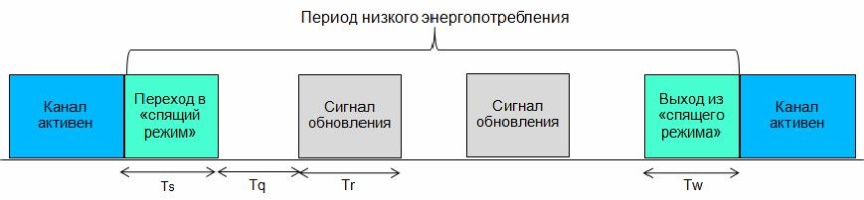

Временные параметры Ts, Tq, Tr и Tw отличаются у разных спецификаций физического уровня. Минимальные и максимальные значения Ts, Tq, Tr определены в стандарте. Время Tw обычно равно времени, требуемому для передачи кадра максимальной длины через данную среду передачи. В некоторых случаях оборудованию может потребоваться более длительный период выхода из «спящего режима», чем среднее время Tw. Например, это относится к компьютеру, система которого находилась в «спящем режиме» и была «разбужена» сетевой активностью. ЕЕЕ поддерживает дополнительную функцию, которая позволяет партнерам по связи согласовывать время, определяющее период выхода из «спящего режима» с помощью протокола LLDP (Link Layer Discovery Protocol, описан в стандарте IEEE 802.1AB-2009). Протокол LLDP широко поддерживается сетевым оборудованием, поэтому у взаимодействующих устройств не должно возникать больших затруднений при согласовании времени Tw.

# Тема 1.6 Технологии коммутации

Мостовые соединения (англ. bridging) являются фундаментальной частью стандартов для локальных сетей IEEE. Мост был разработан с целью уменьшения количества коллизий в локальных сетях, которые изначально использовали разделяемую среду передачи, увеличения диаметра сети, а также поддержки различных протоколов сетевого уровня. Мост делил локальную сеть на два (или более) сегмента и выполнял фильтрацию кадров на основе их МАС-адресов назначения. Прежде чем переслать кадры из одного сегмента в другой, он анализировал их и передавал только в том случае, если такая передача действительно была необходима, то есть МАС-адрес рабочей станции назначения принадлежал другому сегменту. Стандарты IEEE определяют мостовые соединения для всех технологий локальных сетей. Например, в сетях Token Ring используется алгоритм мостовой передачи с маршрутизацией от источника (англ. source route bridging), определенный в Секции 9 стандарта IEEE 802.2, в сетях Ethernet используется алгоритм прозрачного моста (англ. transparent bridge), который определен стандартом IEEE 802.1D. В настоящее время основным строительным блоком для создания локальных сетей являются коммутаторы (коммутаторы Ethernet, т.к. Ethernet является основной технологией локальных сетей). Коммутатор представляет собой многопортовый мост и также функционирует на канальном уровне модели OSI. Основное отличие коммутатора от моста заключается в том, что он производительнее, может устанавливать одновременно несколько соединений между разными парами портов и поддерживает множество дополнительных возможностей, отвечающих общепринятым стандартам. Наиболее распространенными и широко используемыми в настоящее время функциями коммутаторов являются: виртуальные локальные сети (VLAN); семейство протоколов Spanning Tree – IEEE 802.1D, 802.1w, 802.1s; статическое и динамическое по протоколу IEEE 802.1ad агрегирование каналов Ethernet; обеспечение качества обслуживания QoS; функции обеспечения безопасности, включая аутентификацию 802.1Х, функции Port Security, IP-MAC-Port Binding и т.д.; SNMP-управление и др. Помимо перечисленных функций коммутаторы могут поддерживать протоколы маршрутизации и играть роль маршрутизаторов локальной сети. В этом случае их называют коммутаторами 3-го уровня.

Алгоритм прозрачного моста. Коммутаторы локальных сетей обрабатывают кадры на основе алгоритма прозрачного моста (англ. transparent bridge), который определен стандартом IEEE 802.1D. Процесс работы алгоритма прозрачного моста начинается с построения таблицы коммутации (англ. Forwarding DataBase, FDB) или таблицы МАС-адресов. Сети Ethernet являются сетями с коммутацией пакетов (коммутация пакетов основана на таблицах, которые хранятся в памяти и содержат информацию, позволяющую определить путь до места назначения пакета). Изначально таблица коммутации пуста. При включении питания, одновременно с передачей данных, коммутатор изучает расположение подключенных к нему сетевых устройств путем анализа МАС-адресов источников получаемых кадров. Например, если на порт 1 коммутатора поступает кадр от узла А, то он создает в таблице коммутации запись, ассоциирующую МАС-адрес узла А с номером входного порта. Записи в таблице коммутации создаются динамически, т.е. как только коммутатором будет прочитан новый МАС-адрес, то он сразу будет занесен в таблицу коммутации. Дополнительно к МАС-адресу и ассоциированному с ним порту в таблицу коммутации для каждой записи заносится время старения (англ. aging time). Время старения позволяет коммутатору автоматически реагировать на перемещение, добавление или удаление сетевых устройств. Каждый раз, когда идет обращение по какому-либо МАС-адресу, соответствующая запись получает новое время старения. Записи, по которым не обращались долгое время, из таблицы удаляются. Это позволяет хранить в таблице коммутации только актуальные МАС-адреса, что уменьшает время поиска соответствующей записи и гарантирует, что она не будет использовать слишком много системной памяти.

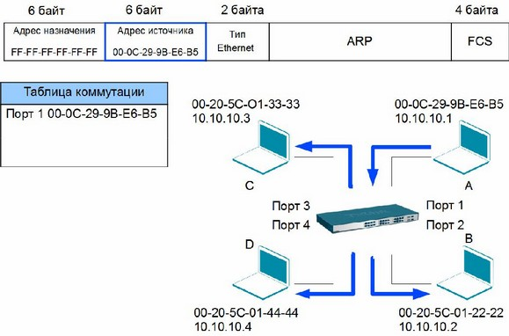

Помимо динамического создания записей в таблице коммутации в процессе самообучения коммутатора, существует возможность создания статических записей таблицы коммутации вручную. Статическим записям, в отличие от динамических, не назначается время старения. Статическую таблицу коммутации удобно использовать для повышения сетевой безопасности, когда необходимо гарантировать подключение к сети только устройств с определенными МАС-адресами. В этом случае необходимо отключить автоизучение МАС-адресов на портах коммутатора. Как правило, размер статической таблицы коммутации меньше размера динамической. Размеры обеих таблиц также зависят от модели коммутатора. Обычно производители указывают размеры таблиц коммутации в спецификациях устройств. Если в таблице коммутации появляется хотя бы одна запись, то коммутатор начинает использовать ее для пересылки кадров. Когда коммутатор получает кадр, отправленный компьютером А компьютеру В, он извлекает из него МАС-адрес назначения и ищет этот МАС-адрес в своей таблице коммутации. Как только в таблице коммутации будет найдена запись, ассоциирующая МАС-адрес назначения (компьютера В) с одним из портов коммутатора, за исключением порта-источника, кадр будет передан через соответствующий выходной порт (порт 2). Этот процесс называется продвижением (англ. forwarding) кадра. Если бы выходной порт и порт-источник совпали, то передаваемый кадр был бы отброшен коммутатором. Этот процесс называется фильтрацией (англ. filtering). В том случае, если МАС-адрес назначения в поступившем кадре неизвестен (в таблице коммутации отсутствует соответствующая запись), коммутатор создает множество копий этого кадра и передает их через все свои порты, за исключением того, на который он поступил. Этот процесс называется лавинной передачей (англ. flooding). Несмотря на то, что процесс лавинной передачи занимает полосу пропускания, он позволяет коммутатору избежать потери кадров, когда МАС-адрес приемника неизвестен. Помимо лавинной передачи одноадресных кадров, коммутаторы также выполняют лавинную передачу многоадресных и широковещательных кадров, которые генерируются сетевыми мультимедийными приложениями.

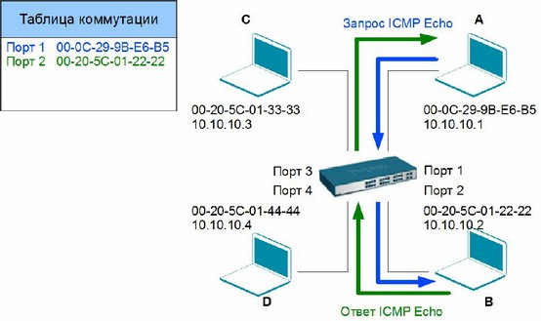

Методы коммутации. Прежде чем принять решение о передаче кадра, коммутатор получает и анализирует его содержимое. В современных коммутаторах используются следующие методы коммутации пакетов, определяющие поведение устройства при получении кадра: коммутация с промежуточным хранением (англ. store-and-forward); коммутация без буферизации (англ. cut-through). Оба метода коммутации пакетов принимают решение о продвижении кадров на основе МАС-адреса получателя, но отличаются последовательностью действий, которые коммутатор выполнит, прежде чем передать или отбросить поступивший на его порт кадр.

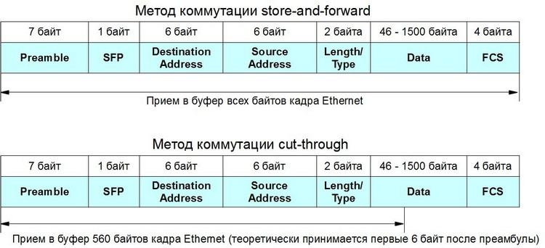

Метод коммутации с промежуточным хранением (англ. store-and-forward) исторически появился первым. Он характеризуется тем, что коммутатор, прежде чем передать кадр, полностью копирует его в буфер и производит проверку на наличие ошибок. Если кадр содержит ошибки (не совпадает контрольная сумма, или кадр меньше 64 байт или больше 1518 байт), то он отбрасывается. Если кадр не содержит ошибок, то коммутатор находит МАС-адрес приемника в своей таблице коммутации и определяет выходной порт. Затем, если не определены никакие фильтры, коммутатор передает кадр через соответствующий порт устройству назначения. Несмотря на то, что этот способ передачи связан с задержками (чем больше размер кадра, тем больше времени требуется на его прием и проверку на наличие ошибок), он обладает двумя существенными преимуществами: коммутатор может быть оснащен портами, поддерживающими разные технологии и скорости передачи, например, 10/100 Мбит/с, 1000 Мбит/с и 10 Гбит/с; коммутатор может проверять целостность кадра, благодаря чему поврежденные кадры не будут передаваться в соответствующие сегменты. В большинстве коммутаторах реализован этот метод коммутации. Благодаря использованию в устройствах высокопроизводительных процессоров и контроллеров ASIC (англ. Application-Specific Integrated Circuit), задержка, вносимая коммутацией store-and-forward при передаче кадров, оказывается незначительной. Коммутация без буферизации (англ. cut-through) была реализована в первом коммутаторе Ethernet, разработанном фирмой Kalpana в 1990 г. При работе в этом режиме теоретически коммутатор копирует в буфер только МАС-адрес назначения (первые 6 байт после преамбулы) и сразу начинает передавать кадр, не дожидаясь его полного приема. Однако современные коммутаторы не всегда реализуют коммутацию без буферизации в классическом варианте. В зависимости от реализации коммутатор дожидается приема в буфер определенного количества байтов кадра и, если на порте не определены никакие фильтры, принимает решение о его передаче. Так как при работе в режиме cut-through коммутатор не дожидается приема всего кадра, то он не выполняет проверку кадров на наличие ошибок. Проверка кадра на наличие ошибок возлагается на принимающий узел. Однако, современная сетевая инфраструктура, включающая оборудование и кабельную систему позволяет свести вероятность возникновения ошибочных кадров к минимуму. Основным преимуществом коммутации без буферизации по сравнению с коммутацией с промежуточным хранением является уменьшение времени передачи кадров большого размера. Например, если приложение использует Jumbo-фреймы (кадры размером до 10000 байт), то коммутатор, работающий в режиме cut-through, будет передавать данные на несколько микро или миллисекунд (в зависимости от скорости портов коммутатора) быстрее коммутатора, использующего режим store-and-forward. Помимо этого, коммутаторы с поддержкой режима cut-through хорошо подходят для использования в сетях с приложениями, критичными к задержкам, например в центрах обработки данных. Однако в некоторых случаях, метод cut-through теряет свои преимущества в скорости передачи. Это может произойти при перегрузке сети, использовании функций фильтрации, требующих обработки на ЦПУ, или когда порты коммутатора поддерживают разную скорость (если коммутационная матрица плохо спроектирована). Коммутаторы 3-го уровня обеспечивают гибкость в выборе метода коммутации, т.к. поддерживают selectable store-and-forward/cut-through mode. По умолчанию используется режим store-and-forward, поэтому для получения преимуществ от использования режима cut-through, администратор сети должен сначала его активизировать. Коммутатор будет копировать в буфер и изучать первые 560 байт кадра. Если размер кадра окажется больше 560 байт, коммутатор автоматически переключится в режим cut-through и начнет процесс продвижения кадра, не дожидаясь его полного приема. Соответственно для кадров, чей размер меньше или равен 560 байт, будет использоваться режим коммутации store-and-forward.

Конструктивное исполнение коммутаторов. В зависимости от конструктивного исполнения (габаритных размеров), можно выделить три группы коммутаторов: настольные коммутаторы (англ. Desktop switch); автономные коммутаторы, монтируемые в телекоммуникационную стойку (англ. Rack mounted switch); коммутаторы на основе шасси (англ. Chassis switch). Настольные коммутаторы не предназначены для размещения в стойках, но иногда могут оснащаться входящими в комплект поставки скобами для крепления на стену. Обычно такие коммутаторы с относительно небольшим количеством фиксированных портов (количество портов варьируется от 5 до 16), внешним или внутренним блоком питания, ножками (обычно резиновыми) для обеспечения вентиляции нижней поверхности устройства. Чаще всего коммутаторы настольного форм-фактора используются в сетях класса SOHO (англ. Small Office, Home Office), где не требуется высокая производительность и расширенные сетевые функции. Автономные коммутаторы в стоечном исполнении высотой 1U (unit) имеют корпус для монтажа в 19” стойку, встроенным блоком питания и фиксированным количеством портов (количество портов может достигать 52). По сравнению с настольными коммутаторы, монтируемые в стойку, обеспечивают более высокую производительность и надежность, а также предлагают широкий набор сетевых функций и интерфейсов. Как правило, такие коммутаторы используются на уровнях доступа и распределения сетей малых и средних предприятий (англ. Small to Medium Business, SMB), корпоративных сетей и сетей провайдеров услуг (англ. Internet Service Provider, ISP). Среди коммутаторов в стоечном исполнении с фиксированным количеством портов можно выделить в отдельную группу стековые коммутаторы. Эти устройства представляют собой коммутаторы, которые могут работать как автономно, потому что выполнены в отдельном корпусе, так и совместно благодаря наличию специальных интерфейсов, позволяющих объединять коммутаторы в одно логическое устройство для увеличения количества портов, удобства управления и мониторинга. В этом случае отдельные коммутаторы образуют стек. Коммутаторы на основе шасси содержат слоты, которые могут быть использованы для установки интерфейсных модулей расширения, резервных источников питания и процессорных модулей. Модульное решение обеспечивает гибкость применения, высокую плотность портов и возможность резервирования критичных для функционирования коммутатора компонентов. Модули такого коммутатора поддерживают технологию «hot swap» (горячая замена), т.е. допускают замену без выключения питания коммутатора. Коммутаторы на основе шасси предназначены для работы в крупных корпоративных магистральных сетях, городских сетях или сетях операторов связи.

Физическое стекирование коммутаторов. Под физическим стекированием понимается объединение нескольких коммутаторов в одно логическое устройство. Объединенные в стек коммутаторы имеют общие таблицы коммутации и маршрутизации (для коммутаторов 3 уровня). В коммутаторах используются две топологии физического стекирования: «кольцо» (англ. ring) и «цепочка» (англ. chain).

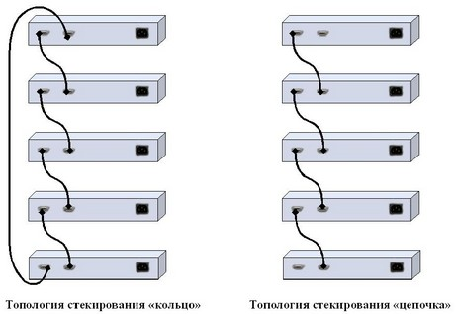

Стек кольцевой топологии строится по следующей схеме: каждое устройство в стеке подключается к вышележащему и нижележащему, при этом самый нижний и самый верхний коммутатор в стеке также соединяются. При передаче данных кадр последовательно передается от одного устройства стека к другому до тех пор, пока не достигнет порта назначения. Система автоматически определяет оптимальный путь передачи трафика, что позволяет достичь полного использования полосы пропускания. Преимуществом кольцевой топологии является то, что при выходе одного устройства из строя или обрыве связи остальные устройства стека продолжат работу в обычном режиме. В стеке линейной топологии каждое устройство также соединено с вышележащим и нижележащим, но самый верхний и самый нижний коммутаторы не соединяются. Все устройства стека управляются через один IP-адрес. Передача данных между ними ведется в полнодуплексном режиме.

Технологии коммутации и модель OSI. Коммутаторы локальных сетей можно классифицировать в соответствии с уровнями модели OSI, на которых они передают, фильтруют и коммутируют кадры. Различают коммутаторы уровня 2 (Layer 2 (L2) Switch) и коммутаторы уровня 3 (Layer 3 (L3) Switch). Коммутаторы уровня 2 анализируют входящие кадры, принимают решение об их дальнейшей передаче и передают их пунктам назначения на основе МАС-адресов канального уровня модели OSI. Основное преимущество коммутаторов уровня 2 – прозрачность для протоколов верхнего уровня. Т.к. коммутатор функционирует на 2-м уровне, ему нет необходимости анализировать информацию верхних уровней модели OSI. Коммутация 2-го уровня – аппаратная. Она обладает высокой производительностью. Передача кадра в коммутаторе может осуществляться специализированным контроллером ASIC. В основном коммутаторы 2-го уровня используются для сегментации сети и объединения рабочих групп. Несмотря на преимущества коммутации 2-го уровня, она все же имеет некоторые ограничения. Наличие коммутаторов в сети не препятствует распространению широковещательных кадров по всем сегментам сети. Коммутатор уровня 3 осуществляют коммутацию и фильтрацию на основе адресов канального (уровень 2) и сетевого (уровень 3) уровней модели OSI. Коммутаторы 3-го уровня выполняет коммутацию в пределах рабочей группы и маршрутизацию между различными подсетями или виртуальными локальными сетями (VLAN). Коммутаторы уровня 3 осуществляют маршрутизацию пакетов аналогично традиционным маршрутизаторам. Они поддерживают протоколы маршрутизации RIP (англ. Routing Information Protocol), OSPF (англ. Open Shortest Path First), BGP (англ. Border Gateway Protocol) для обеспечения связи с другими коммутаторами уровня 3 или маршрутизаторами и построения таблиц маршрутизации, осуществляют маршрутизацию на основе политик, управление многоадресным трафиком. Существует две разновидности маршрутизации: аппаратная (коммутация 3 уровня) и программная. При аппаратной реализации пересылка пакетов осуществляется при помощи специализированных контроллеров ASIC. При программной реализации для пересылки пакетов устройство использует центральный процессор. Обычно в коммутаторах 3 уровня и старших моделях маршрутизаторов маршрутизация пакетов аппаратная, что позволяет выполнять ее на скорости канала связи, а в маршрутизаторах общего назначения функция маршрутизации выполняется программно.

Программное обеспечение коммутаторов. Программное обеспечение коммутаторов предоставляет набор сервисов, предназначенных для выполнения различных функций, обеспечивающих безопасность, отказоустойчивость сети, управление многоадресной рассылкой, качество обслуживания (QoS), а также развитые средства настройки и управления. Помимо этого, программное обеспечение коммутаторов взаимодействует с приложениями, представляющими собой прикладные программы сетевого управления. Эти управляющие программы поддерживаются всей/не всей линейкой управляемых коммутаторов компаний производителей. Системное программное обеспечение располагается во Flash-памяти коммутатора, размер которой, в зависимости от модели (среднее значение 4-32 Мбайт). Компании производители сетевого оборудования возможность бесплатного обновления программного обеспечения коммутаторов по мере появления новых версий с обновленным функционалом.

Общие принципы сетевого дизайна. Грамотный сетевой проект основывается на многих принципах. 1. Изучение возможных точек отказа сети. Для того чтобы единичный отказ не мог изолировать какой-либо из сегментов сети, в ней должна быть предусмотрена избыточность. Под избыточностью понимается резервирование жизненно важных компонентов сети и распределение нагрузки. Так, в случае отказа в сети может существовать альтернативный или резервный путь к любому ее сегменту. Распределение нагрузки используется в том случае, если к пункту назначения имеется два или более путей, которые могут использоваться в зависимости от загруженности сети. Требуемый уровень избыточности сети меняется в зависимости от ее конкретной реализации. 2. Определение типа трафика сети. Например, если в сети используются клиент-серверные приложения, то поток вырабатываемого ими трафика является критичным для эффективного распределения ресурсов, таких как количество клиентов, использующих определенный сервер, или количество клиентских рабочих станций в сегменте. 3. Анализ доступной полосы пропускания. В сети не должно быть большого различия в доступной полосе пропускания между различными уровнями иерархической модели. Иерархическая модель ссылается на концептуальные уровни, которые обеспечивают функциональность. 4. Создание сети на базе иерархической или модульной модели. Иерархия позволяет объединить через межсетевые устройства отдельные сегменты, которые будут функционировать как единая сеть. Фактическая граница между уровнями не обязательно должна проходить по физическому каналу связи – ею может быть и внутренняя магистраль определенного устройства.

Трехуровневая иерархическая модель сети. Иерархическая модель определяет подход к проектированию сетей и включает в себя три логических уровня: уровень доступа (англ. access layer); уровень распределения/агрегации (англ. distribution layer); уровень ядра (англ. core layer).

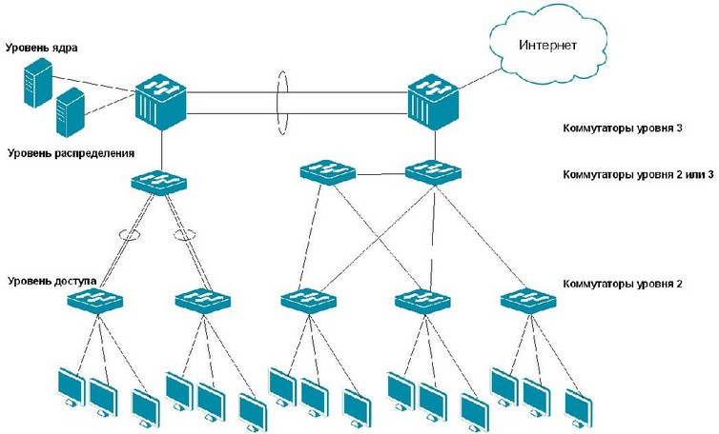

Для каждого уровня определены свои функции. Три уровня не обязательно предполагают наличие трех различных устройств. Если провести аналогию с иерархической моделью OSI, то в ней отдельный протокол не всегда соответствует одному из семи уровней. Иногда протокол соответствует более чем одному уровню модели OSI, а иногда несколько протоколов реализованы в рамках одного уровня. Так и при построении иерархических сетей, на одном уровне может быть как несколько устройств, так и одно устройство, выполняющее все функции, определенные на двух соседних уровнях. Уровень ядра отвечает за надежную и быструю передачу больших объемов данных. Трафик, передаваемый через ядро, является общим для большинства пользователей. Сами пользовательские данные обрабатываются на уровне распределения, который при необходимости пересылает запросы к ядру. Для уровня ядра большое значение имеет его отказоустойчивость, поскольку сбой на этом уровне может привести к потере связности сети. Уровень распределения, который иногда называют уровнем рабочих групп, является связующим звеном между уровнями доступа и ядра. В зависимости от способа реализации, уровень распределения может выполнять следующие функции: обеспечение маршрутизации, качества обслуживания и безопасности сети; агрегирование каналов; переход от одной технологии к другой (например, от 100BASE-TX к 1000BASE-T). Уровень доступа управляет доступом пользователей и рабочих групп к ресурсам объединенной сети. Основной задачей уровня доступа является создание точек входа/выхода пользователей в сеть. Уровень выполняет следующие функции: управление доступом пользователей, фильтрация трафика, обеспечение качества обслуживания (QoS); сегментация; подключение рабочих групп к уровню распределения; использование технологии коммутируемых локальных сетей.

Протокол Spanning Tree Protocol (STP). Сеть с несколькими маршрутами между источником и приемником отличается повышенной отказоустойчивостью. Для обеспечения отказоустойчивости в сетях, построенных на коммутаторах, часто создаются резервные соединения между ними. В случае если какой-то коммутатор или канал вышли из строя, то оставшиеся работоспособные каналы или коммутаторы принимают на себя функции поврежденного. Хотя резервные каналы связи полезны, их создание может привести к появлению коммуникационных петель. Также петли могут возникнуть из-за ошибок администратора.

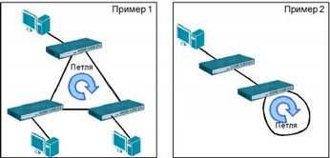

Коммутаторы не могут корректно функционировать в среде, в которой существуют петли. Это связано с принципом работы коммутаторов. Алгоритм прозрачного моста позволяет только изучить расположение оборудования, подключенного к коммутатору, но не позволяет определить точную топологию сети и выбрать наилучший путь передачи сообщения. Поэтому наличие петель в коммутируемых сетях приводит к ряду проблем, среди которых бесконечное обновление таблиц коммутации и широковещательные штормы. Предположим, что кадр, поступивший от одного из узлов на коммутатор, является широковещательным. Коммутатор создаст множество копий этого кадра и передает их через все свои порты, за исключением того, на который он поступил. Если в сети имеется несколько маршрутов между сегментами локальной сети, то коммутаторы будут бесконечно передавать получаемые ими широковещательные кадры (в отличие от пакета сетевого уровня, у кадра нет поля, определяющего время его жизни), используя всю доступную полосу пропускания сети и блокируя передачу других кадров во всех сегментах. Возникнет «широковещательный шторм». Еще одна проблема заключается в том, что коммутатор нередко получает несколько копий одного кадра, одновременно приходящих из нескольких сегментов сети. В этом случае по таблице коммутации невозможно определить расположение отправителя, поскольку коммутатор получит кадр из нескольких каналов. Может быть так, что коммутатор вообще не сможет переслать кадр, так как будет постоянно выполнять одну задачу – обновлять таблицу коммутации. Одна из самых сложных проблем – это множественные петли, образующиеся в объединенной сети. Существует возможность появления петли внутри других петель. Если за этим последует широковещательный шторм, то сеть не сможет выполнять коммутацию кадров. Для решения этих проблем был разработан протокол связующего или остового дерева (англ. Spanning Tree Protocol, STP), который определен в стандарте IEEE 802.1D-1998. Протокол STP является протоколом 2 уровня модели OSI, который позволяет строить древовидные, свободные от петель конфигурации связей между коммутаторами локальной сети. В результате работы протокола STP между двумя рабочими станциями сети всегда существует только один активный путь. Помимо этого обеспечивается возможность автоматического резервирования альтернативных каналов связи между коммутаторами на случай выхода из строя активных каналов.

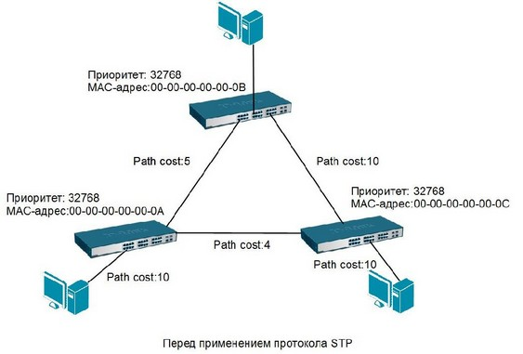

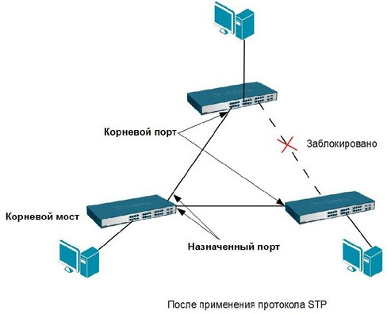

Коммутаторы, поддерживающие протокол STP, автоматически создают древовидную конфигурацию связей без петель в компьютерной сети. Такая конфигурация называется связующим деревом (англ. Spanning Tree), иногда ее называют остовым или покрывающим деревом. Конфигурация связующего дерева строится коммутаторами автоматически с использованием обмена служебными кадрами. В настоящее время существуют следующие версии протоколов связующего дерева: IEEE 802.1D Spanning Tree Protocol (STP); IEEE 802.1w Rapid Spanning Tree Protocol (RSTP); IEEE 802.1s Multiple Spanning Tree Protocol (MSTP).

Построение активной топологии связующего дерева. Для построения устойчивой активной топологии с помощью протокола STP с каждым коммутатором сети ассоциируется уникальный идентификатор моста (англ. Bridge ID), а с каждым портом коммутатора – стоимость пути (англ. Path Cost) и идентификатор порта (англ. Port ID). Процесс вычисления остового дерева начинается с выбора корневого моста (англ. Root Bridge), от которого будет строиться дерево. В качестве корня дерева выбирается коммутатор с наименьшим значением идентификатора моста. Идентификатор моста – это 8-байтное поле, которое состоит из 2-х частей: приоритета моста (2 байта), назначаемого администратором (диапазон значений приоритетов: 0-61440, шаг 4096), и МАС-адреса блока управления коммутатора (6 байт).

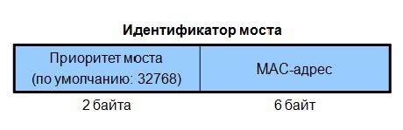

При сравнении идентификаторов двух коммутаторов, сначала рассматривают значения приоритетов. Корневым мостом становится коммутатор с наименьшим значением приоритета. Если приоритеты одинаковы (по умолчанию приоритет равен 32768), то сравниваются МАС-адреса. Устройство с наименьшим МАС-адресом становится корневым мостом (корневым мостом становится Коммутатор 1, т.к. при равных приоритетах он имеет наименьший МАС-адрес).

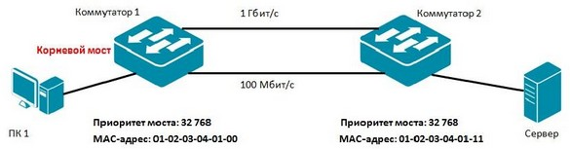

Для того чтобы в качестве корневого моста было выбрано определенное устройство (исходя из структуры сети), администратор может вручную назначить соответствующему коммутатору наименьшее значение приоритета. Второй этап работы STP – выбор корневых портов (англ. Root Port). После окончания процесса выбора корневого моста, оставшиеся коммутаторы сети определяют стоимость каждого возможного пути от себя до корня дерева (англ. Root Path Cost), которая рассчитывается как суммарное условное время на передачу данных от порта данного коммутатора до порта корневого моста. Условное время сегмента рассчитывается, как время передачи одного бита информации через канал с определенной полосой пропускания. Рекомендованные значения стоимости пути по умолчанию с учетом скорости передачи канала определены в стандартах IEEE 802.1D-1998 и IEEE 802.1D-2004. Значения, указанные в стандарте IEEE 802.1D-2004 рекомендуется использовать для совместимости с протоколами RSTP и MSTP.

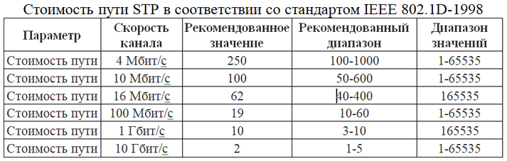

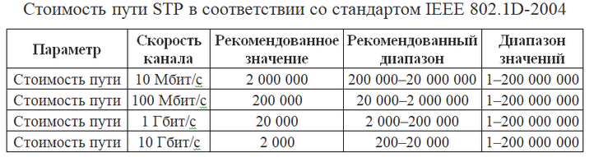

Сравнив стоимости всех возможных маршрутов до корня, каждый коммутатор выбирает среди них один, с наименьшим значением стоимости. Порт, соединяющий коммутатор с этим маршрутом, становится корневым портом. В случае если минимальные стоимости пути нескольких маршрутов окажутся одинаковыми, корневым портом станет порт, имеющий наименьшее значение идентификатора порта.

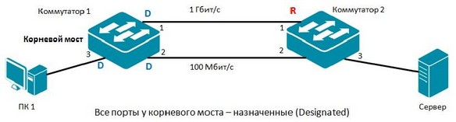

Между Коммутатором 1 и Коммутатором 2 имеются два канала связи: один канал со скоростью передачи 1 Гбит/с, второй канал со скоростью передачи 100 Мбит/с. Для того чтобы определить, какой из портов Коммутатора 2 (порт 1 или порт 2) станет корневым, необходимо сравнить стоимость каждого из маршрутов до корневого моста. В соответствии с рекомендованными стандартом IEEE 802.1D-2004 значениями стоимость пути через канал со скоростью 1 Гбит/с равна 20000, стоимость пути через канал 100 Мбит/с равна 200000. Стоимость маршрута через порт 1 Коммутатора 2 до корневого моста является наименьшей, поэтому порт 1 становится корневым портом Коммутатора 2. Третий шаг работы STP – определение назначенных портов (англ. Designated Port).

Каждый сегмент в коммутируемой сети имеет один назначенный порт. Этот порт функционирует как единственный порт моста, т.е. принимает кадры от сегмента и передает их в направлении корневого моста через корневой порт данного коммутатора. Коммутатор, содержащий назначенный порт для данного сегмента, называется назначенным мостом (англ. Designated Bridge) этого сегмента. Назначенный порт сегмента определяется путем сравнения значений стоимости пути всех маршрутов от данного сегмента до корневого моста. Им становится порт, имеющий наименьшее значение стоимости среди всех портов, подключенных к данному сегменту. Если минимальные значения стоимости пути окажутся одинаковыми у двух или нескольких портов, то для выбора назначенного порта сегмента STP принимает решение на основе последовательного сравнения идентификаторов мостов и идентификаторов портов. У корневого моста все порты являются назначенными, а их расстояние до корня полагается равным нулю. Корневого порта у корневого моста нет. После выбора корневых и назначенных портов все остальные порты коммутаторов сети переводятся в состояние Blocking («Блокировка»), т.е. такое, при котором они принимают и передают только кадры BPDU.

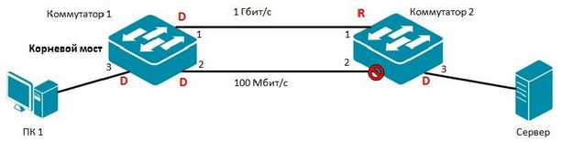

При таком выборе активных портов в сети исключаются петли, а оставшиеся связи образуют связующее дерево. В сегменте, соединяющем порт 2 Коммутатора 1 и порт 2 Коммутатора 2 надо заблокировать один из портов. Коммутатор 1 является корневым мостом, поэтому у порта 2 Коммутатора 1 расстояние до корневого моста равно 0, следовательно, порт 2 Коммутатора 2 будет заблокирован. Порт 3 Коммутатора 2 является назначенным портом для данного сегмента, т.к. от него имеется только один маршрут до корневого моста.

# Тема 1.6 Технологии коммутации

Bridge Protocol Data Unit (BPDU). Вычисление структуры связующего дерева происходит при включении коммутатора и при изменении топологии. Эти вычисления требуют периодического обмена информацией между коммутаторами связующего дерева, что достигается при помощи специальных кадров, называемых блоками данных протокола моста – BPDU (англ. Bridge Protocol Data Unit). Коммутатор отправляет BPDU, используя уникальный МАС-адрес порта в качестве адреса-отправителя и групповой МАС-адрес протокола STP 01-80-C2-00-00-00 в качестве адреса-получателя. Кадры BPDU помещаются в поле данных кадров канального уровня, например кадров Ethernet. Иногда, в целях повышения безопасности, администраторам необходимо отключать возможность передачи кадров BPDU на граничные коммутаторы сети, чтобы избежать получения случайных кадров BPDU клиентскими портами, которые могут распространить вычисления STP по клиентским сетям. Управляемые коммутаторы (некоторых производителей) поддерживают возможность включения и отключения передачи кадров BPDU для каждого порта.

Существует три типа кадров BPDU: Configuration BPDU (CBPDU) – конфигурационный кадр BPDU, который используется для вычисления связующего дерева (тип сообщения: 0x00); Topology Change Notification (TCN) BPDU – уведомление об изменении топологии сети (тип сообщения: 0x80); Topology Change Notification Acknowledgement (TCA) – подтверждение о получении уведомления об изменении топологии сети. Коммутаторы обмениваются BPDU через равные интервалы времени (по умолчанию ~2 с), что позволяет им отслеживать состояние топологии сети.

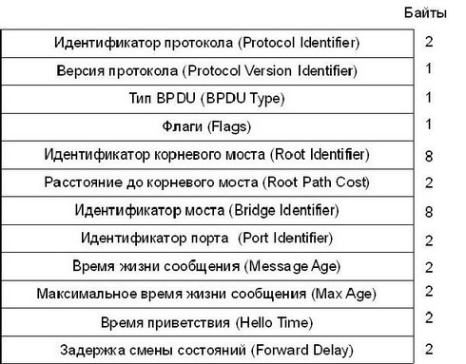

Кадр BPDU состоит из следующих полей: идентификатор протокола (Protocol Identifier) – занимает 2 байта, значение всегда равно 0; версия протокола STP (Protocol VersionIdentifier) – 1 байт, значение всегда равно 0; тип BPDU (BPDU Type) – 1 байт, значение «00» – конфигурационный BPDU, «01» – изменение топологии; флаги (Flags) – 1 байт. Бит 1 – флаг изменения топологии, бит 8 – флаг подтверждения изменения топологии; Идентификатор корневого моста (Root Identifier) – 8 байт; идентификатор текущего моста; расстояние до корневого моста (Root Path Cost) – 2 байта (суммарная стоимость пути до корневого моста); идентификатор моста (Bridge Identifier) – 8 байт. Идентификатор текущего моста; идентификатор порта (Port Identifier) – 2 байта. Уникальный идентификатор порта, который отправил этот BPDU. Время жизни сообщения (Message Age) – 2 байта. Нефиксированный временной интервал в секундах, прошедший с момента отправки BPDU корневым мостом. Служит для выявления устаревших сообщений BPDU. Первоначальное значение равно 0. По мере передачи кадра BPDU по сети, каждый коммутатор, добавляет ко времени жизни сообщения время его задержки данным коммутатором. По умолчанию оно равно 1 с. Значение параметра Message Age должно быть меньше значения таймера Max Age. Максимальное время жизни сообщения (Max Age) – 2 байта. Временной интервал в секундах, определяющий максимальное время хранения конфигурации STP, прежде чем коммутатор ее отбросит. Время приветствия (Hello Time) – 2 байта. Временной интервал в секундах, через который посылаются кадры BPDU. Задержка смены состояний (Forward Delay) – 2 байта. Временной интервал в секундах, в течение которого порт коммутатора находится в состояниях «Прослушивание» и «Обучение».

Состояния портов. В процессе построения топологии сети каждый порт коммутатора проходит несколько стадий: Blocking («Блокировка») – при инициализации коммутатора все порты (за исключением отключенных) автоматически переводятся в состояние «Блокировка». В этом случае порт принимает и обрабатывает только кадры BPDU. Все остальные кадры отбрасываются; Listening («Прослушивание») – в этом состоянии порт продолжает принимать, обрабатывать и ретранслировать только кадры BPDU. Из этого состояния порт может перейти в состояние «Блокировка», если получит BPDU с лучшими параметрами, чем его собственные (стоимость пути, идентификатор моста или порта). В противном случае по истечении периода, установленного таймером задержки смены состояний (Forward Delay), порт перейдет в следующее состояние – «Обучение»; Learning («Обучение») – порт начинает принимать все кадры и на основе МАС-адресов источника строить таблицу коммутации. В этом состоянии порт все еще не передает кадры, но продолжает участвовать в работе алгоритма STP и при поступлении BPDU с лучшими параметрами, переходит в состояние «Блокировка». В противном случае по истечении периода, установленного таймером смены состояний, порт перейдет в следующее состояние – «Продвижение»; Forwarding («Продвижение») – в этом состоянии порт может обрабатывать кадры данных в соответствии с построенной таблицей коммутации, а также принимать, передавать и обрабатывать кадры BPDU; Disable («Отключен») – в это состояние порт переводит администратор. Отключенный порт не участвует ни в работе протокола STP, ни в продвижении кадров данных. Порт можно также включить вручную, и он перейдет в состояние «Блокировка».

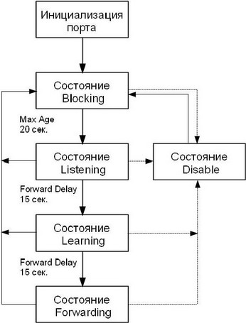

В процессе нормальной работы корневой мост продолжает генерировать служебные кадры BPDU, а остальные коммутаторы продолжают их принимать своими корневыми портами и ретранслировать назначенными. Если по истечении максимального времени жизни сообщения (по умолчанию – 20 с) корневой порт любого коммутатора сети не получит служебный кадр BPDU, то он инициализирует новую процедуру построения связующего дерева.

Таймеры STP. Для того чтобы все коммутаторы сети имели возможность получить точную информацию о конфигурации связующего дерева, в протоколе STP используются следующие таймеры.

1. Hello Time – интервал времени, через который корневой мост отправляет конфигурационные BPDU. Значение таймера Hello Time, настроенное на корневом мосту, будет определять значения таймеров Hello Time на всех некорневых коммутаторах, так как они просто пересылают конфигурационные BPDU, когда получают их от корневого. Значение таймера Hello Time по умолчанию 2 секунды, диапазон возможных значений от 1 до 10 секунд.

2. Forward Delay – интервал времени, в течение которого порт коммутатора находится в состояниях «Прослушивание» и «Обучение». Такая задержка смены состояний необходима, чтобы исключить возможность временного возникновения альтернативных маршрутов при неодновременной смене состояний портов во время реконфигурации. Значение таймера Forward Delay по умолчанию 15 секунд, диапазон возможных значений от 4 до 30 секунд.

3. Max Age – это интервал времени, в течение которого коммутатор хранит параметры текущей конфигурации связующего дерева. Значение таймера Max Age устанавливается корневым мостом и позволяет гарантировать, что все коммутаторы сети обладают одинаковой информацией о времени хранения конфигурации STP. Если период времени, определенный таймером истек, а коммутатор за это время не получил кадр BPDU от корневого моста, то он начинает считать себя корневым мостом и рассылает свои собственные BPDU всем коммутаторам сети, инициируя новую процедуру построения связующего дерева. Значение таймера Max Age по умолчанию 20 секунд, диапазон возможных значений от 6 до 40 секунд.

Значения таймеров Hello Time, Forward Delay и Max Age могут быть вручную настроены администратором на коммутаторе. Обычно эти настройки выполняются только на коммутаторе, являющемся корневым для данной топологии связующего дерева. При настройке важно помнить, что неправильно подобранные значения таймеров могут значительно увеличить время сходимости топологии STP и снизить производительность сети, поэтому рекомендуется использовать значения таймеров по умолчанию.

Изменение топологии. Коммутатор отправляет BPDU с уведомлением об изменении топологии (англ. Topology Change Notification BPDU, TCN BPDU) в случае возникновения одного из следующих событий: некорневой мост получает сообщение TCN BPDU на свой назначенный порт; после истечения времени, определенного таймером Forward Delay, порт переходит в состояние Forwarding, но коммутатор уже имеет назначенный порт для данного сегмента; порт, находившийся в состоянии Forwarding или Listening, переходит в состояние Blocking (в случае проблем с каналом связи); коммутатор становится корневым мостом. TCN BPDU отправляется коммутатором в тот сегмент сети, к которому подключен его корневой порт. Эти BPDU будут передаваться через интервал Hello Time до тех пор, пока коммутатор не получит подтверждение Topology Change Notification Acknowledgement (TCN-ACK) от вышестоящего коммутатора. Соседний коммутатор продолжит трансляцию TCN BPDU через свой корневой порт в направлении корневого моста сети, используя такую же процедуру. Этот процесс будет продолжаться до тех пор, пока TCN BPDU не достигнет корневого моста. Когда корневой мост получает TCN BPDU или сам изменяет топологию, он устанавливает во всех передаваемых конфигурационных BPDU флаг изменения топологии (англ. Topology Change, TC) на период времени, равный сумме значений таймеров Forward Delay и Max Age. Когда нижележащие коммутаторы получат конфигурационные BPDU с флагом Topology Change, они установят значения таймеров старения записей адресных таблиц (англ. Aging Timer) равными длительности таймера задержки передачи Forward Delay.

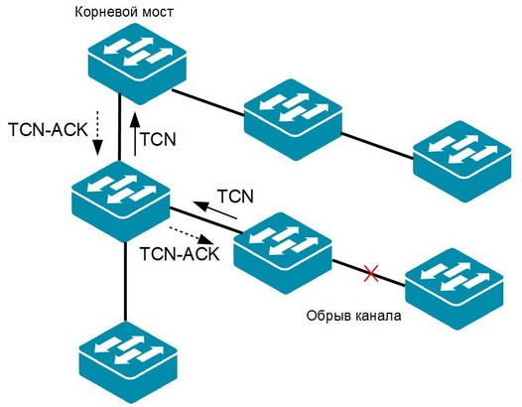

Управляемые коммутаторы при настройке функции STP позволяют включать и отключать на каждом порте возможность приема TCN BPDU с помощью параметра restricted_tcn. По умолчанию параметр restricted_tcn отключен. Использование данного параметра позволяет избежать сетевых атак, связанных с отправкой ложных кадров TCN BPDU.

Настройка STP. Активизировать протокол STP глобально на коммутаторе и установить наименьшее значение приоритета, чтобы он был выбран корневым мостом (приоритет по умолчанию = 32768). Выбрать Spanning Tree (STP Bridge Global Settings) и установить STP State (Enabled). STP Version выбрать STP, Bridge Priority выбрать 4096 и нажать кнопку. Активизировать протокол STP глобально на коммутаторе. Spanning Tree (STP Bridge Global Settings) и STP State (Enabled).

Виртуальные локальные сети (VLAN). В соответствии с логикой работы алгоритма прозрачного моста коммутатор рассылает широковещательные кадры через все порты (за исключением порта-приемника такого кадра). Таким образом, все устройства сети, построенной на коммутаторах, находятся в одном широковещательном домене. Широковещательный домен – это область распространения широковещательных кадров. Широковещательные кадры используются при работе многих сетевых протоколов, таких как ARP или DHCP. Большой объем широковещательных кадров в сети, особенно крупной, приводит к нерациональному использованию полосы пропускания. Проблема ограничения распространения широковещательного трафика в сетях, построенных на коммутаторах, решается с помощью технологии виртуальных локальных сетей (Virtual LAN, VLAN).

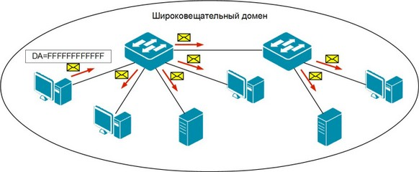

Виртуальной локальной сетью называется логическая группа узлов сети, трафик которой, в том числе и широковещательный, полностью изолирован от других узлов сети на канальном уровне. Это означает, что передача кадров между разными виртуальными сетями на основании MAC-адреса невозможна независимо от типа адреса – индивидуального, группового или широковещательного. В то же время внутри виртуальной сети кадры передаются по технологии коммутации, то есть только на тот порт, который связан с МАС-адресом назначения кадра. Таким образом, с помощью виртуальных сетей решается проблема распространения широковещательных кадров и вызываемых ими следствий, которые могут развиться в широковещательные штормы и существенно снизить производительность сети. VLAN обладают следующими преимуществами: гибкость внедрения – VLAN являются эффективным способом группировки сетевых пользователей в виртуальные рабочие группы независимо от их физического размещения в сети; ограничивают распространение широковещательного трафика, что увеличивает полосу пропускания, доступную для пользователя; позволяют повысить безопасность сети, определив с помощью фильтров, настроенных на коммутаторе или маршрутизаторе, политику взаимодействия пользователей из разных виртуальных сетей.

Предположим, что в офисе находится несколько кабинетов, в каждом из которых располагается некоторое количество сотрудников. Каждый кабинет представляет собой отдельную рабочую группу. При стандартном подходе к решению задачи с помощью физической сегментации трафика каждого отдела потребовалось бы в каждый кабинет устанавливать отдельный коммутатор, подключаемый к маршрутизатору, предоставляющему подключение в Интернет. При этом маршрутизатор должен обладать достаточным количеством портов, обеспечивающим возможность подключения всех физических сегментов (кабинетов) сети. Данное решение является плохо масштабируемым и дорогостоящим, так как при увеличении количества отделов, увеличивается количество необходимых коммутаторов, интерфейсов маршрутизатора и магистральных кабелей.

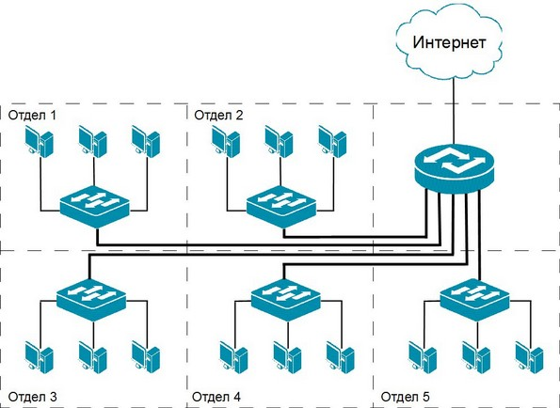

При использовании виртуальных локальных сетей не требуется подключать пользователей одного отдела к отдельному коммутатору, что позволяет сократить количество используемых устройств и магистральных кабелей. Коммутатор, программное обеспечение которого поддерживает функцию виртуальных локальных сетей, позволяет выполнять логическую сегментацию сети путем соответствующей программной настройки. Благодаря этому можно подключать компьютеры, находящиеся в разных сегментах сети, к одному коммутатору, а также сократить количество необходимых физических интерфейсов на маршрутизаторе.

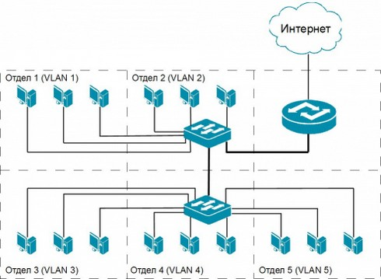

Типы VLAN. В коммутаторах могут быть реализованы следующие типы VLAN: на основе портов; на основе стандарта IEEE 802.1Q; на основе стандарта IEEE 802.1ad (Q-in-Q VLAN); на основе портов и протоколов IEEE 802.1v; на основе MAC-адресов; асимметричные. Также для сегментации сети на канальном уровне модели OSI в коммутаторах могут использоваться другие функции, например Traffic Segmentation.

VLAN на основе портов. При использовании VLAN на основе портов (англ. Port-based VLAN), каждый порт назначается в определенную VLAN, независимо от того, какой компьютер подключен к этому порту. Это означает, что все пользователи, подключенные к этому порту, будут членами одной VLAN. Конфигурация портов – статическая и может быть изменена только вручную.

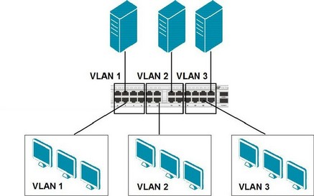

Основные характеристики VLAN на основе портов.

1. Применяются в пределах одного коммутатора. Если необходимо организовать несколько рабочих групп небольшой сети на основе одного коммутатора, например, разделить технический отдел и отдел продаж, то VLAN на базе портов оптимально подходит для данной задачи.

2. Простота настройки. Создание виртуальных сетей на основе группирования портов не требует от администратора большого объема ручной работы – достаточно всем портам, помещаемым в одну VLAN, присвоить одинаковый идентификатор VLAN (VLAN ID).

3. Возможность изменения логической сегментации сети без физического перемещения станций. Достаточно изменить настройки порта, с одной VLAN (например, VLAN технического отдела) на другую (VLAN отдела продаж) и рабочая станция сразу же получает возможность совместно использовать ресурсы с членами новой VLAN. Таким образом, VLAN обеспечивают гибкость при перемещениях, изменениях и наращивании сети.

4. Каждый порт может входить только в одну VLAN. Для объединения виртуальных подсетей как внутри одного коммутатора, так и между двумя коммутаторами, нужно использовать сетевой уровень модели OSI. Один из портов каждой VLAN подключается к интерфейсу маршрутизатора, который создает таблицу маршрутизации для пересылки кадров из одной подсети (VLAN) в другую (IP-адреса подсетей должны быть разными).

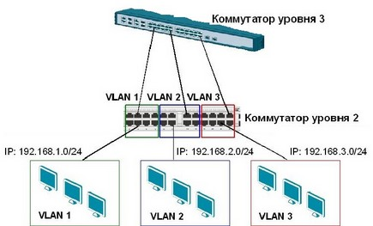

Недостатком такого решения является то, что один порт каждой VLAN необходимо подключать к маршрутизатору, что приводит к дополнительным расходам на покупку кабелей и маршрутизатор, а также снижает количество свободных портов. Решить данную проблему можно двумя способами: использовать коммутаторы, которые позволяют включать порт в несколько VLAN, или использовать коммутаторы 3-го уровня.

VLAN на основе стандарта IEEE 802.1Q. Построение VLAN на основе портов осуществляется только на добавлении дополнительной информации к адресным таблицам коммутатора и не использует возможности встраивания информации о принадлежности к виртуальной сети в передаваемый кадр. Виртуальные локальные сети, построенные на основе стандарта IEEE 802.1Q, используют дополнительные поля кадра Ethernet для хранения информации о принадлежности к VLAN при его перемещении по сети. С точки зрения удобства и гибкости настроек, VLAN стандарта IEEE 802.1Q является лучшим решением, по сравнению с VLAN на основе портов. Его основные преимущества приведены ниже.

1. Гибкость и удобство в настройке и изменении – можно создавать необходимые комбинации VLAN как в пределах одного коммутатора, так и во всей сети, построенной на коммутаторах с поддержкой стандарта IEEE 802.1Q. Возможность добавления тегов позволяет информации о VLAN распространяться через множество 802.1Q-совместимых коммутаторов по одному физическому соединению (магистральному каналу, Trunk Link).

2. Позволяет активизировать алгоритм связующего дерева (Spanning Tree) на всех портах и работать в обычном режиме.

3. Способность VLAN IEEE 802.1Q добавлять и извлекать теги из заголовков кадров Ethernet позволяет использовать в сети коммутаторы и сетевые устройства, которые не поддерживают стандарт IEEE 802.1Q.

4. Устройства разных производителей, поддерживающие стандарт IEEE 802.1Q, могут работать совместно, не используя какие-либо фирменные решения.

5. Чтобы связать подсети на сетевом уровне, необходим маршрутизатор или коммутатор L3. Однако для более простых случаев, например для организации доступа к серверу из различных VLAN, маршрутизатор не требуется. Для этого необходимо включить порт коммутатора, к которому подключен сервер, во все нужные подсети, а сетевой адаптер сервера должен поддерживать стандарт IEEE 802.1Q.

VLAN на основе стандарта IEEE 802.1Q. Построение VLAN на основе портов осуществляется только на добавлении дополнительной информации к адресным таблицам коммутатора и не использует возможности встраивания информации о принадлежности к виртуальной сети в передаваемый кадр. Виртуальные локальные сети, построенные на основе стандарта IEEE 802.1Q, используют дополнительные поля кадра Ethernet для хранения информации о принадлежности к VLAN при его перемещении по сети. С точки зрения удобства и гибкости настроек, VLAN стандарта IEEE 802.1Q является лучшим решением, по сравнению с VLAN на основе портов. Его основные преимущества приведены ниже.

1. Гибкость и удобство в настройке и изменении – можно создавать необходимые комбинации VLAN как в пределах одного коммутатора, так и во всей сети, построенной на коммутаторах с поддержкой стандарта IEEE 802.1Q. Возможность добавления тегов позволяет информации о VLAN распространяться через множество 802.1Q-совместимых коммутаторов по одному физическому соединению (магистральному каналу, Trunk Link).

2. Позволяет активизировать алгоритм связующего дерева (Spanning Tree) на всех портах и работать в обычном режиме.

3. Способность VLAN IEEE 802.1Q добавлять и извлекать теги из заголовков кадров Ethernet позволяет использовать в сети коммутаторы и сетевые устройства, которые не поддерживают стандарт IEEE 802.1Q.

4. Устройства разных производителей, поддерживающие стандарт IEEE 802.1Q, могут работать совместно, не используя какие-либо фирменные решения.

5. Чтобы связать подсети на сетевом уровне, необходим маршрутизатор или коммутатор L3. Однако для более простых случаев, например для организации доступа к серверу из различных VLAN, маршрутизатор не требуется. Для этого необходимо включить порт коммутатора, к которому подключен сервер, во все нужные подсети, а сетевой адаптер сервера должен поддерживать стандарт IEEE 802.1Q.

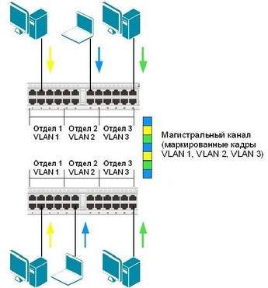

Некоторые определения IEEE 802.1Q. Tagging (Маркировка кадра) – процесс добавления информации о принадлежности к 802.1Q VLAN в заголовок кадра Ethernet. Untagging (Извлечение тега из кадра) – процесс извлечения информации о принадлежности к 802.1Q VLAN из заголовка кадра Ethernet. VLAN ID (VID) – идентификатор VLAN. Port VLAN ID (PVID) – идентификатор порта VLAN. Ingress port (Входной порт) – порт коммутатора, на который поступают кадры, и при этом принимается решение о принадлежности к VLAN. Egress port (Выходной порт) – порт коммутатора, с которого кадры передаются на другие сетевые устройства – коммутаторы или рабочие станции, и при этом приниматься решение о маркировке. Любой порт коммутатора может быть настроен как tagged (маркированный) или как untagged (немаркированный). Функция untagging позволяет работать с теми сетевыми устройствами виртуальной сети, которые не понимают тегов в заголовке кадра Ethernet. Функция tagging позволяет настраивать VLAN между несколькими коммутаторами, поддерживающими стандарт IEEE 802.1Q.

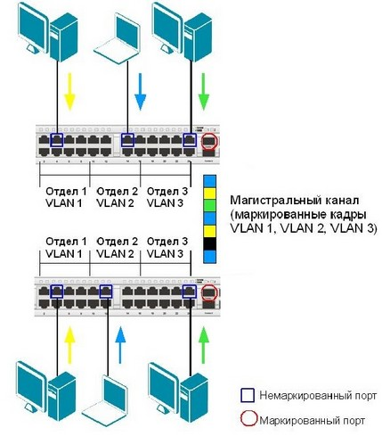

Тег VLAN IEEE 802.1Q. Стандарт IEEE 802.1Q определяет изменения в структуре кадра Ethernet, позволяющие передавать информацию о VLAN по сети. На рисунке 6.29 изображен формат тега 802.1Q VLAN. К кадру Ethernet добавлены 32 бита (4 байта), которые увеличивают его размер до 1522 байт. Первые 2 байта (поле Tag Protocol Identifier, TPID) с фиксированным значение 0х8100 определяют, что кадр содержит тег протокола 802.1Q. Остальные 2 байта содержат следующую информацию.

Priority (Приоритет) – 3 бита поля приоритета передачи кодируют до восьми уровней приоритета (от 0 до 7, где 7 – наивысший приоритет), которые используются в стандарте 802.1р.

Canonical Format Indicator (CFI) – 1 бит индикатора канонического формата зарезервирован для обозначения кадров сетей других типов (Token Ring, FDDI), передаваемых по магистрали Ethernet.

VID (VLAN ID) – 12-ти битный идентификатор VLAN определяет, какой VLAN принадлежит трафик. Поскольку под поле VID отведено 12 бит, то можно задать 4094 уникальных VLAN (VID 0 и VID 4095 зарезервированы).

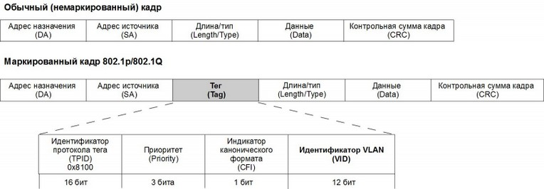

Port VLAN ID. Каждый физический порт коммутатора имеет идентификатор порта VLAN (PVID). Этот параметр используется для того, чтобы определить, в какую VLAN коммутатор направит входящий немаркированный кадр с подключенного к порту сегмента, когда кадр нужно передать на другой порт (внутри коммутатора в заголовки всех немаркированных кадров добавляется идентификатор VID равный PVID порта, на который они были приняты). Этот механизм позволяет одновременно существовать в одной сети устройствам с поддержкой и без поддержки стандарта IEEE 802.1Q. Коммутаторы, поддерживающие протокол IEEE 802.1Q, должны хранить таблицу, связывающую идентификаторы портов PVID с идентификаторами VID сети. При этом каждый порт такого коммутатора может иметь только один PVID и столько идентификаторов VID, сколько поддерживает данная модель коммутатора. Если на коммутаторе не настроены VLAN, то все порты по умолчанию входят в одну VLAN с ID=1.

Продвижение кадров VLAN IEEE 802.1Q. Решение о продвижении кадра внутри виртуальной локальной сети принимается на основе трех следующих правил: правила входящего трафика (ingress rules) – классификация получаемых кадров относительно принадлежности к VLAN; правила продвижения между портами (forwarding rules) – принятие решения о продвижении или отбрасывании кадра; правила исходящего трафика (egress rules) – принятие решения о сохранении или удалении в заголовке кадра тега 802.1Q перед его передачей. Правила входящего трафика выполняют классификацию каждого получаемого кадра относительно принадлежности к определенной VLAN, а также могут служить для принятия решения о приеме кадра для дальнейшей обработки или его отбрасывании на основе классификации и формата принятого кадра. Классификация кадра по принадлежности VLAN осуществляется следующим образом: а) если кадр не содержит информацию о VLAN (немаркированный кадр), то в его заголовок коммутатор добавляет тег с идентификатором VID, равным идентификатору PVID порта, через который этот кадр был принят; б) если кадр содержит информацию о VLAN (маркированный кадр), то его принадлежность к конкретной VLAN определяется по идентификатору VID в заголовке кадра. Значение тега в нем не изменяется.Активизировав функцию проверки формата кадра на входе, администратор сети может указать, кадры каких форматов будут приниматься коммутатором для дальнейшей обработки. Управляемые коммутаторы позволяют настраивать прием либо только маркированных кадров (tagged_only), либо обоих типов кадров – маркированных и немаркированных (admit_all). Внутри коммутатора все кадры являются маркированными.

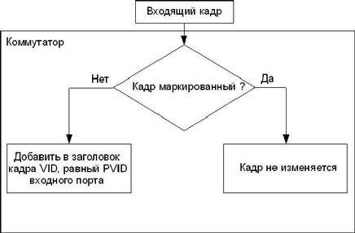

Правила продвижения между портами осуществляют принятие решения об отбрасывании или передаче кадра на порт назначения на основе его информации о принадлежности конкретной VLAN и МАС-адреса узла-приемника. Если входящий кадр маркированный, то коммутатор определяет, является ли входной порт членом той же VLAN путем сравнения идентификатора VID в заголовке кадра и набора идентификаторов VID, ассоциированных с портом, включая его PVID. Если нет, то кадр отбрасывается. Этот процесс называется ingress filtering (входной фильтрацией) и используется для сохранения пропускной способности внутри коммутатора путем отбрасывания кадров, не принадлежащих той же VLAN, что и входной порт, на стадии их приема. Если кадр немаркированный, входная фильтрация не выполняется. Далее определяется, является ли порт назначения членом той же VLAN. Если нет, то кадр отбрасывается. Если же выходной порт входит в данную VLAN, то коммутатор передает кадр в подключенный к нему сегмент сети. Правила исходящего трафика определяют формат исходящего кадра – маркированный или немаркированный. Если выходной порт является немаркированным (untagged), то он будет извлекать тег 802.1Q из заголовков всех выходящих через него маркированных кадров. Если выходной порт настроен как маркированный (tagged), то он будет сохранять тег 802.1Q в заголовках всех выходящих через него маркированных кадров.

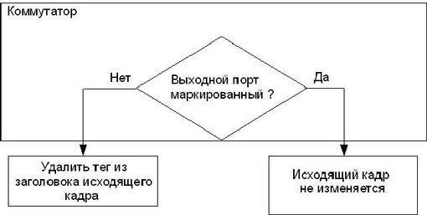

Передачи немаркированного и маркированного кадра через маркированный и немаркированный порты коммутатора.

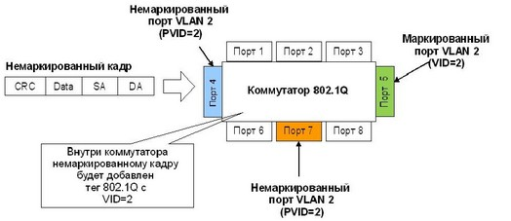

Немаркированный кадр, передаваемый через маркированный и немаркированный порты.

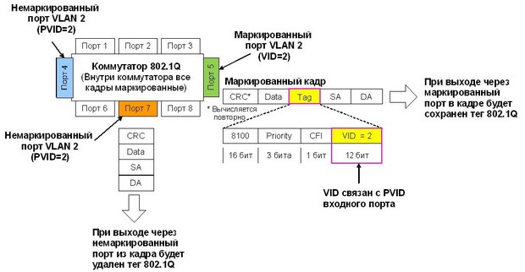

Маркированный кадр, передаваемый через маркированный и немаркированный порты.

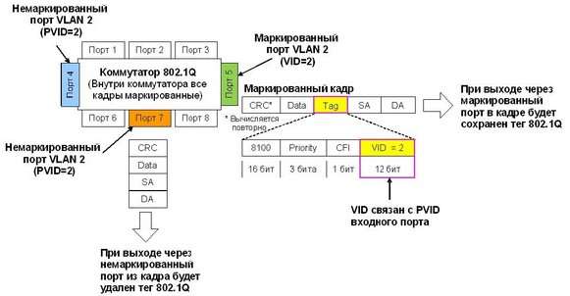

Настройка VLAN IEEE 802.1Q. Предположим, что в небольшом офисе, в котором имеется два отдела, необходимо изолировать трафик сотрудников разных отделов друг от друга, но в тоже время обеспечить совместный доступ всех пользователей к серверу. Для этих целей можно использовать коммутатор с поддержкой стандарта IEEE 802.1Q и создать на нем две группы VLAN (VLAN v2 – для первого отдела, VLAN v3 – для второго отдела). В качестве примера передачи данных между VLAN рассмотрим пересылку кадра с порта 1 коммутатора на порт 24, к которому подключен сервер. Порт 1 является немаркированным портом VLAN v2 (ID=2). Поэтому, когда любой немаркированный кадр поступает на порт 1, коммутатор снабжает его тегом 802.1Q со значением VID равным 2. Далее коммутатор проверяет в своей таблице коммутации, через какой порт необходимо передать кадр и принадлежит ли этот порт VLAN v2. Кадр может быть передан через порт 24, так как он является маркированным членом VLAN v2. После передачи кадра через порт 24 тег 802.1Q в нем будет сохранен, поэтому сетевой адаптер сервера должен поддерживать стандарт IЕЕЕ 802.1Q.

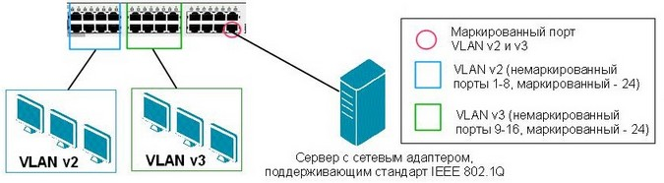

По умолчанию (default VLAN) VLAN (→ 802.1Q VLAN) ID 1 (Not Member установить для портов 1-**). Примечание:  заводские установки по умолчанию назначают все порты коммутатора в default VLAN с ID=1. Перед созданием новой VLAN необходимо удалить из default VLAN все порты, которые требуется сделать немаркированными членами новой VLAN. Немаркированные порты не могут одновременно быть членами нескольких VLAN. Создать VLAN с именем v2 и настроить порты 1-* как немаркированные, порт ** – маркированным. В поле ID ввести 2, в поле VLAN Name ввести v2 и установить галочки напротив Untagged для портов 1-*, напротив Tagged – для порта **.  Создать VLAN с именем v3 и настроить порты **-** как немаркированные, порт ** – маркированным. В поле ID ввести 3, в поле VLAN Name ввести v3 и установить Untagged для портов *-**, Tagged – для порта **. При настройке VLAN на основе стандарта IEEE 802.1Q через Web-интерфейс необходимо, чтобы рабочая станция, с которой осуществляется управление коммутатором, была подключена к порту, входящему в VLAN по умолчанию (default VLAN с ID=1).

# Тема 1.7 Оптико-волоконные технологии

Понятие систем абонентского доступа. Одной из самых проблемных и динамично развивающейся частей современных сетей связи является доступ пользователей и абонентов к узлам связи транспортных сетей для предоставления телекоммуникационных услуг. При этом наблюдаются следующие тенденции развития доступа:

1) использование существующей инфраструктуры низкочастотных медных линий для предоставления доступа к узкополосным и широкополосным услугам средствами модемов цифровых абонентских линий xDSL (англ. Digital Subscriber Line) в разновидностях симметричных, асимметричных и высокоскоростных линий (HDSL, ADSL, VDSL), в которых могут передаваться сигналы на скоростях от десятков кбит/с до десятков Мбит/с (64 кбит/с-50 Мбит/с) на относительно небольших расстояниях от десятков и сотен метров до нескольких километров;

2) использование технологий: «волокно в дом», «волокно в распределительный шкаф», «волокно в офис» и т. д., обозначаемых FTTx (англ. Fiber To The Home, …), например, пассивной оптической сети PON (англ. Passive Optical Network), основанных на сети волоконно-оптических линий, для организации доступа к любым видам услуг;

3) использование технологий радиодоступа RLL (англ. Radio Local Loop) для фиксированного и мобильного, узкополосного и широкополосного доступа с разделением радиочастотных ресурсов по спектру частот, по времени, кодовым разделением, пакетной передачей; пример последнего – технология WiMAX.

Плоскость пользовательских услуг отражает все известные и востребованные услуги электросвязи, к которым относятся: телефония с коммутацией каналов и IP-телефония (англ. Voice); видеосвязь; видеоконференции; Интернет; электронная почта; звуковое вещание; цифровое телевидение и т.д.

Для реализации услуг необходимы различные терминалы для пользователей. Это и обычные телефонные аппараты, теле- и радиоприемники, терминалы сетевых подключений цифровых сетей с интеграцией услуг (ЦСИУ) или служб (ЦСИС) – ISDN (англ. Integrated Services Digital Network), персональные компьютеры и т. д.

В связи с качественными изменениями, происходящими в развитии современных телекоммуникационных сетей (ТКС), и в частности с созданием мультисервисных сетей, осуществляется внедрение современных технологий и на абонентских сетях доступа. Новые концептуальные подходы к их построению приводят к тому, что понятие «абонентская линия» уже не отражает самой сути элемента сети электросвязи между терминалом пользователя и коммутационной станцией. Поэтому появился новый, принятый уже в международных стандартах и рекомендациях термин «Access Network» – «сеть доступа». В отечественных концепциях ТКС чаще используется словосочетание «сеть пользовательского (абонентского) доступа» (САД), что дает более четкое представление о соответствующем фрагменте телекоммуникационной системы. Ниже показан фрагмент телекоммуникационной сети с выделенными типовыми элементами САД (типовая структура и состав сетей абонентского доступа). Абонентская сеть в простейшем случае состоит из трех основных элементов: абонентского (пользовательского) терминала (AT); абонентской (пользовательской) линии (АЛ); узла коммутации (УК).

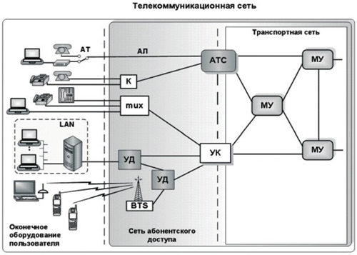

В общем случае под сетями пользовательского (абонентского) доступа понимается совокупность линий, оконечных и промежуточных узлов, включаемых в коммутационное оборудование транспортной сети непосредственно или через выносной модуль (концентратор, мультиплексор). Структурно САД располагается между оборудованием, помещающемся непосредственно в месте расположения абонентов (пользователей), и транспортной сетью. Границей между САД и терминальным оборудованием может быть распределительная коробка или розетка, к которой подключается AT. Граница между САД и транспортной сетью проходит в месте установки УК, в абонентские комплекты которого входят подключаемые АЛ. Ниже представлена модель САД, основанная на новых подходах к ее построению. В соответствии с этой моделью, САД состоит из двух узловых элементов. Первый представляет собой совокупность подсетей АЛ, образующих сеть АЛ, а второй – непосредственно подсеть доступа (именуемую еще базовой сетью, распределительной сетью или сетью переноса). Каждая подсеть АЛ обеспечивает подключение абонентов (пользователей) к узлу доступа (УД) или УК непосредственно или через мультиплексор (модель сети абонентского доступа).

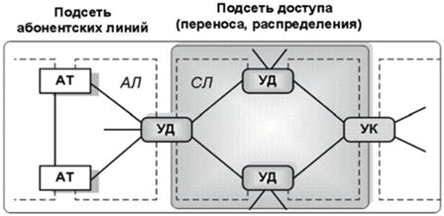

Проблема «последней мили». Проблемные вопросы абонентского доступа. Проблему абонентского доступа к услугам телекоммуникационной сети на участке «абонентский терминал – узел доступа» с тем же качеством, что и непосредственно в телекоммуникационной сети, принято называть проблемой «последней мили». Сети абонентского доступа с малой пропускной способностью (низкой скоростью передачи информации и соответственно с узкой полосой пропускания – «узким горлышком бутылки») в настоящее время перестали обеспечивать растущие потребности пользователей. Поэтому во многих странах мира построение высокоскоростных, то есть широкополосных, сетей доступа стало приоритетным направлением их развития. Различные концептуальные решения по этому направлению разрабатывались в международных организациях. Так, например, в отчете МСЭ-Т за 2001 г. широкополосный доступ (ШПД) определяется как возможность передачи с достаточной полосой пропускания, позволяющей предоставлять услуги голосовой связи, передачи данных и видео в одном потоке. Более точные требования к полосе пропускания определяются используемыми абонентом приложениями: такими как электронная почта, просмотр Web-страниц, загрузка аудио- и видеоклипов, игры on-line (англ. infotainment – информация и развлечения), видеоконференции, интерактивное телевидение, доступ к дискуссионным группам и базам данных и т.п. Исследователями и разработчиками международных организаций и промышленных компаний в последние годы формировались различные концептуальные положения по решению проблемы «последней мили». Эти положения базируются на ряде технологий, физической основой для которых способны стать как проводные, так и радиосреды передачи. Специальные технологии абонентского доступа прежде всего нацелены на образование цифровых каналов на основе доступной физической среды, разновидности которой можно разделить на две группы.

1. Физические среды проводного доступа: оптическое волокно; коаксиальный медный кабель; - витая пара (тоже медный кабель).

2. Физические среды беспроводного доступа: оптические электромагнитные волны; радиоволны (тоже электромагнитные); звуковые (акустические) волны (неэлектромагнитные). Перспективные концепции построения САД ориентируются, в основном, на физические среды, позволяющие передавать высокоскоростные потоки информации, то есть, прежде всего – на оптоволокно.

Направления решения проблемы «последней мили». Главной движущей силой развития технологий абонентского доступа становятся новые информационные потребности абонентов (пользователей) в услугах электросвязи. При этом с одной стороны (со стороны сети) появились службы, готовые удовлетворить данные потребности (в основном, в виде соединений с заданным качеством отдельных абонентов и в виде предоставления доступа к общим информационным ресурсам), а с другой стороны (со стороны абонентов) остались преимущественно старые физические линии доступа, не способные реализовать новые потребности. Выделяют три направления удовлетворения новых информационных потребностей пользователей за счет развития технологий абонентского доступа: увеличение скорости передачи и предоставление новых услуг тем абонентам, которые уже имели доступ к сети, и в тех точках доступа, которые уже существовали ранее; подключение новых абонентов в тех местах, где прежде не было точек подключения, с предоставлением полного набора современных услуг; подключение подвижных абонентов и предоставление им сервисов, соизмеримых по качеству с услугами, которые предоставляются фиксированным абонентам. Если первые два направления не исключают «персональную мобильность абонентов», перемещающихся между фиксированными точками доступа (подключения), то третье направление призвано обеспечить «мобильность терминалов». В целом же от сети абонентского доступа требуется гарантировать персональный доступ к любым информационным и телекоммуникационным услугам любым абонентам – независимо от их местонахождения, то есть обеспечить персональную глобальную связь по принципу «всегда и везде». В настоящее время наметились четыре наиболее характерных пути решения проблемы «последней мили».

1. Строительство ВОЛС на абонентском участке. Строительство волоконно-оптических линий связи (ВОЛС) на участке «последней мили» имеет ряд очевидных достоинств и соответствует перспективным концепциям. Стоимость оптического кабеля (ОК) неуклонно снижается, причем оптические АЛ служат достаточно долго и не требуют особого внимания. Однако для прокладки кабеля необходимы трудовые и временные затраты специально подготовленных работников, а также недешевое оконечное оборудование приема/передачи и мультиплексирования, что увеличивает стоимость АЛ.

2. Прокладка медно-кабельных абонентских линий. Это традиционное решение имеет ряд положительных моментов: простое проектирование, наличие опытного персонала по строительству и эксплуатации, приемлемая стоимость. Основные недостатки: дорогое обслуживание и ограниченная – по сравнению с ВОЛС – пропускная способность при тех же трудовых и временных затратах на строительные работы. В последнее время отмечается еще один «специфический недостаток – привлекательность медных кабелей для сборщиков металлолома.

3. Уплотнение существующих (медно-кабельных) абонентских линий. Идея уплотнения АЛ родилась давно. Аналоговое оборудование высокочастотного уплотнения широко используется в телекоммуникационных сетях до сих пор. Однако своим подлинным развитием данное решение обязано появлению цифровых абонентских линий ЦАЛ (англ. Digital Subscriber Loop (Line), DSL). Технологии xDSL (где х является обобщенным символом различных аббревиатур, соответствующих различным вариантам DSL) позволили организовать высокоскоростную цифровую передачу по существующим АЛ.

Технологии DSL открыли новые возможности для предоставления коммуникационных услуг, так как полоса пропускания абонентского шлейфа теперь не ограничивается 4 кГц, как это было в традиционной аналоговой телефонии. Расширить полосу пропускания оказалось реальным с помощью специальных линейных кодов и техники цифровых сигнальных процессоров. Технологии DSL используют различные схемы линейного кодирования: CAP, 2B1Q, РАМ и др. Линейное кодирование – это алгоритм преобразования сигнала, предназначенный для надежной помехоустойчивости передачи данных по медному проводу. Например, новая технология линейного кодирования Trellis Coded – РАМ (ТС-РАМ), лежащая в основе нового перспективного стандарта SHDSL, уменьшает мощность сигнала, увеличивает дальность передачи и позволяет кодировать больше данных внутри частотного спектра. Допустимая длина ЦАЛ, как правило, составляет не более 5-6 км (в случае диаметра жилы кабеля 0,4-0,5 мм). Используя регенераторы, несложно увеличить допустимую длину ЦАЛ. «Допустимой» обычно считается длина, при которой вероятность ошибки на бит не превышает 10-7. Существуют строгие международные и ведомственные нормативы, разработанные для цифровых первичных сетей, которые часто применяют для оценки пригодности ЦАЛ. Дополнительным резервом построения САД на базе существующих проводных «абонентских линий» служат: проводная разводка радиоточек; линии электропередач (например, известны технологии Х.10 и DPL – Digital Power line, которая позволяет передавать данные по электропроводке со скоростью до 1 Мбит/с и др.); сети кабельного телевидения (во многих городах уже применяются для доступа в Интернет).

4. Использование технологий беспроводного абонентского доступа. В последнее время значительно возрос интерес к технологиям беспроводного абонентского доступа, именуемым WLL-технологиями (англ. Wireless Local Loop). Более распространенные технологии радиодоступа (в отличие от технологий оптического беспроводного доступа) сокращенно называют RLL (англ. Radio Local Loop).

Технологии беспроводного абонентского доступа имеют бесспорное преимущество перед проводными решениями: применение в местах отсутствия кабельной инфраструктуры, а также в труднодоступных и малонаселенных районах; быстрое развертывание и ввод в эксплуатацию; организация доступа в любом месте (в пределах зон покрытия); поддержание связи при движении абонентов.

Главные недостатки WLL – ограниченная пропускная способность и относительно высокая стоимость в расчете на одного абонента, а также традиционные для радиосвязи проблемы «открытости» к внешним воздействиям. В настоящее время существует огромное множество WLL-технологий, которые условно разделяются на две большие группы: фиксированной связи; подвижной связи. Традиционно аббревиатуру WLL применяют в узком смысле для обозначения первой группы технологий – фиксированного беспроводного абонентского доступа. Технологии же подвижной, или иначе мобильной, связи обычно рассматривают как самостоятельную группу технологий, среди которых принято различать технологии сотовой, транкинговой, пейджинговой и спутниковой связи. Очевидно, что подвижную связь всегда можно использовать как фиксированную. Обратное же не всегда приемлемо. С другой стороны, фиксированная связь позволяет обеспечить предоставление широкополосных услуг с качеством, соизмеримым с качеством услуг, предоставляемых проводными технологиями, что пока не в состоянии позволить себе подвижная связь.

Технологии решения проблемы «последней мили». Технологии обеспечения доступа к транспортным сетям можно разделить на три категории, в зависимости от того, какая физическая среда используется для передачи данных: витая пара телефонных проводов; оптико-волоконные кабели (к этой категории также следует отнести системы, в которых вместе с оптико-волоконными кабелями используются также и коаксиальные кабели); беспроводные системы (например, системы сотовой, радиорелейной или спутниковой связи).

1. Беспроводные системы доступа. Развитие беспроводных систем доступа идет в двух основных направлениях: 1) системы персональной сотовой связи, которые позволяют обеспечить доступ мобильных пользователей; 2) наземные радиорелейные системы на СВЧ; 3) спутниковые системы.

2. Системы доступа основанные на новых и уже существующих оптико-волоконных и коаксиальные кабелях: 1) оптико-волоконные систем передачи; 2) сети кабельного телевидения; 3)телефонные сети связи на витой медной паре.

Стандартные конфигурации проводного широкополосного доступа. При решении проблемы широкополосного доступа пользователей с помощью технологий xDSL, кабельных модемов и беспроводных технологий, провайдеры услуг Интернет (ISP) и сетевые операторы ищут оптимальные способы конфигурации доступа, которые позволили бы минимизировать затраты, связанные с модернизацией существующих инфраструктур абонентского доступа, а также упростить и ускорить процесс предоставления новых услуг. Существует целый ряд альтернативных способов конфигурации доступа, важнейшими из которых являются следующие: метод доступа с использованием статической адресации IP; метод доступа с использованием динамической адресации IP на основе протокола DHCP (англ. Dynamic Host Control Protocol); метод доступа с использованием протокола РРР (англ. Point-to-Point Protocol, точка-точка) «поверх» («over») АТМ (РРРоА); метод доступа с использованием протокола PPP «поверх» Ethernet (РРРоE). Хотя каждый из этих способов может потенциально применяться в определённых приложениях, метод РРРоE наиболее полно удовлетворяет требованиям пользователей, позволяя провайдерам услуг использовать существующее аппаратное и программное обеспечение, включая системы обеспечения доступа и оплаты услуг связи.

1. Статическая адресация IP является наиболее прямым и, вместе с тем, наиболее дорогим способом, поскольку каждому абоненту присваивается индивидуальный IP-адрес. Очевидно, что этот способ имеет недостаточную масштабируемость; его применение целесообразно в локальной сети, где количество компьютеров мало и не предполагается их дальнейшее увеличение. Пользователи такой сети имеют доступ практически к любым сетевым услугам, поскольку эта архитектура доступа не поддерживает процедуры аутентификации пользователя, т.е. адресации невозможны. Поскольку каждая статическая IP адресация требует жёсткой конфигурации для каждого абонента, возможные модификации сети затруднены, а вся архитектура требует существенных затрат на инсталлирование и неудобна при смене конфигурации сети. Однако для пользователей из сферы бизнеса, имеющих достаточные финансовые возможности, наличие постоянного доступа в Интернет является хорошим вариантом.

2. Протокол динамического распределения адресов DHCP, выгодно отличается от статической адресации прежде всего своей гибкостью, поскольку она опирается на использование серверов DHCP, которые автоматически приписывают IP адреса и конфигурируют доступ абонентов к сети прозрачно для пользователей. Поэтому предоставление широкополосных услуг с помощью DHCP оказывается более простым, чем в случае применения статической адресации. Кроме того, DHCP позволяет выполнять централизованно изменения в сети. Способ DHCP лучше подходит для крупной сети. Когда абонент, использующий протокол DHCP, выходит в сеть, сервер DHCP выдаёт ему разрешение на использование адресов IP в течение определённого времени, называемого временем аренды (причем это время может быть и неограниченным). Способ DHCP в сочетании с дополнительным ПО аутентификации является чрезвычайно сложным, поскольку он требует организации интерфейсов в реальном масштабе времени между сервером DHCP, сервером аутентификации пользователей RADIUS (англ. Remote Authentication Dial In User Service), сервером широкополосного доступа BRAS (англ. Broadband Remote Access Server) и сервером биллинга (расчёт оплаты услуг). Кроме трудности исполнения, этот способ требует также выполнения дополнительных эксплуатационных и административных условий, поскольку необходимо тесно интегрировать множество различных приложений, чтобы сделать процедуру аутентификации успешной. Но даже в случае нормальной работы вышеуказанного способа все равно остаётся возможность несанкционированного доступа в сеть до момента начала процедуры аутентификации.

3. Протокол «точка-точка» РРР. Наибольшее применение нашла архитектура, основанная на применении протокола PPP (англ. Point-to-Point Protocol, точка-точка), требующего подтверждения пользователем его пароля перед началом процесса конфигурирования сети. Таким образом, органичной особенностью этого способа является встроенная процедура аутентификации, позволяющая корректно отслеживать время предоставления и оплату сетевых услуг. Эта архитектура уже более 10 лет успешно используется десятками миллионов пользователей в качестве основной в системе коммутируемого абонентского соединения (англ. dial-up networking) через телефонную сеть общего пользования (ТФОП). Благодаря встроенным универсальным механизмам идентификации пользователя и расчёта стоимости предоставляемых услуг (известным также под названием функций ААА – Authentication, Authorization, Accounting) не требуется изменений существующих серверов баз данных при добавлении новых услуг (в том числе и услуг, предоставляемых технологиями xDSL). Иными словами, архитектура РРР позволяет провайдерам услуг Интернет ISP защитить прошлые инвестиции уже при создании новых широкополосных услуг с целью привлечения новых пользователей на отличающемся сильной конкуренцией рынке услуг связи. Протокол PPP может выполняться двумя способами: PPP «поверх» («over») АТМ (PPРoA); PPP «поверх» («over») Ethernet (PРPoE).

PPРoA. Ключевое преимущество РPPoA – это способность обеспечения заданного качества услуг QoS (и в первую очередь максимально допустимого времени задержки и гарантированной пропускной способности для всего соединения). Однако этот метод требует применения элементов технологии ATM в оборудовании пользователя, что увеличивает цену последнего и сложность организации широкополосных услуг, поскольку интерфейсные карты АТМ достаточно сложны и дороги. Однако даже при наличии такой совместимости требуются ещё дополнительные драйверы конфигурирования. Кроме того, для полного использования преимуществ архитектуры РPPoA необходимы коммутируемые виртуальные каналы SVCs, которые пока ещё не получили широкого распространения на сети. И, наконец, программное обеспечение РPPoA предусмотрено далеко не для всех платформ: оно не поддерживается домашними LAN, а также кабельным и беспроводным доступом.

РРРоЕ. Основное достоинство метода РРРоЕ заключается в использовании двух широко распространённых стандартизованных сетевых структур, которыми являются стек протоколов РРР и локальная сеть Ethernet, что требует минимальных изменений существующей инфраструктуры сети доступа (оборудования, операционных систем и т.д.) определяет минимальные затраты и минимальное время развёртывания новых широкополосных сетевых услуг. Указанные факторы важны как для операторов связи и провайдеров сетевых услуг, так и для пользователей. Для последних особенно важно то, что процедура доступа к новым сетевым услугам остаётся для них практически той же, что и при прежнем доступе, например, к Интернет с помощью аналоговых модемов ТфОП. Ключевым достоинством способа РРРоЕ является упрощение многопользовательской инсталляции линий доступа xDSL: протокол РРРоЕ идеально подходит для абонентов представляющих собой локальные сети, а также для малых и домашних офисов. Совместно используемая несколькими пользователями сеть Ethernet при способе РРРоЕ очень похожа на одновременный доступ нескольких индивидуальных пользователей коммутируемой ТФОП к услугам Интернет с помощью аналоговых модемов.

По сравнению с PPРoA, инфраструктура PPРoE проста: после установления соединения циклы РРР транспортируются внутри циклов Ethernet вместе со специальным служебным заголовком, обеспечивающим мультиплексирование сеансов связи. Метод РРРоЕ не зависит от типа технологии доступа (технологии доступа типа xDSL, способ РРРоЕ с таким же успехом применим к таким методам доступа, как кабельные модемы, системы беспроводного доступа и комбинированные медно-оптические системы типа FTTC («Оптическое волокно до шкафа») и др. У метода РРРоЕ есть ещё одно полезное свойство, которое предоставляет конечным пользователям функцию дополнительного выбора услуги. Она позволяет конечным пользователям изменять адресат сети по требованию (точно так же, как это можно делать в случае доступа с помощью традиционных аналоговых модемов) и даже иметь множество сеансов связи разными сетями связи одновременно из одного помещения через единственную линию доступа xDSL.

Технология пассивной оптической сети PON. Подгруппа технологий пассивных оптических сетей (PON) – это семейство быстроразвивающихся, наиболее перспективных технологий широкополосного мультисервисного множественного доступа по оптическому волокну. Суть технологии пассивных оптических сетей, вытекающая из ее названия, состоит в том, что ее распределительная сеть строится без каких-либо активных компонентов: разветвление оптического сигнала осуществляется с помощью пассивных делителей оптической мощности – сплиттеров. Следствием этого преимущества является снижение стоимости системы доступа, уменьшение объема необходимого сетевого управления, высокая дальность передачи и отсутствие необходимости в последующей модернизации распределительной сети. Суть технологии PON заключается в том, что между приемопередающим модулем центрального узла OLT(англ. optical line terminal) и удаленными абонентскими узлами ONT(англ. optical network terminal) создается полностью пассивная оптическая сеть, имеющая топологию дерева. В промежуточных узлах дерева размещаются пассивные оптические разветвители (сплиттеры) с коэффициентом разветвления до 1:64 или 1:128. – компактные устройства, не требующие питания и обслуживания. Один приемопередающий модуль OLT позволяет передавать информацию множеству абонентских устройств ONT. Число ONT, подключенных к одному OLT, может быть настолько большим, насколько позволяет бюджет мощности и максимальная скорость приемопередающей аппаратуры. (ниже показана архитектура PON сети.

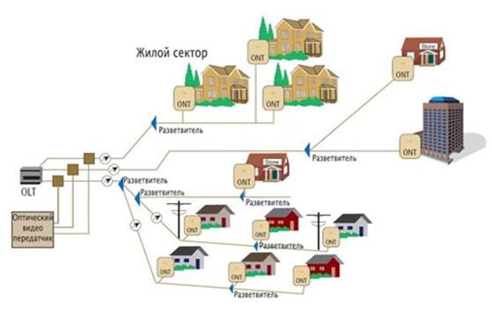

Для передачи прямого и обратного канала используется одно оптическое волокно, полоса пропускания которого динамически распределяется между абонентами, или два волокна в случае резервирования. Нисходящий поток (англ. downstream) от центрального узла к абонентам идет на длине волны 1490 нм и 1550 нм для видео. Восходящие потоки (англ. upstream) от абонентов идут на длине волны 1310 нм с использованием протокола множественного доступа с временным разделением (TDMA). В некоторых случаях используется дополнительная длина волны нисходящего потока (англ. downstream), что позволяет предоставлять традиционные аналоговые и цифровые телевизионные услуги пользователям без применения телевизионных приставок с поддержкой IP. Для построения PON используется топология «точка – многоточка» и сама сеть имеет древовидную структуру. Каждый волоконно-оптический сегмент подключается к одному приемопередатчику в центральном узле (в отличие от топологии «точка-точка»), что также дает значительную экономию в стоимости оборудования. Один волоконно-оптический сегмент сети PON охватывает до 32 абонентских узлов в радиусе до 20 км для технологий EPON/BPON и до 128 абонентских узлов в радиусе до 60 км для технологии GPON. Каждый абонентский узел рассчитан на обычный жилой дом или офисное здание и в свою очередь может охватывать сотни абонентов. Все абонентские узлы являются терминальными, и отключение или выход из строя одного или нескольких абонентских узлов никак не влияет на работу остальных. Архитектура FTTH на базе PON обычно поддерживает протокол Ethernet. Центральный узел PON может иметь сетевые интерфейсы ATM, SDH (STM-1), Gigabit Ethernet для подключения к магистральным сетям. Абонентский узел может предоставлять сервисные интерфейсы 10/100Base-TX, FXS (2,4,8 и 16 портов для подключения аналоговых телефонных абонентов), E1, цифровое видео, ATM (E3, DS3, STM-1). (Принцип временного разделения абонентов в технологии PON)

[image:image-3]

Типичная пассивная оптическая сеть PON, в которой используются различные терминаторы оптической сети (англ. optical network termination, ONT) или устройства оптической сети (англ. optical network unit, ONU). ONT предназначены для использования отдельным конечным пользователем. Устройства ONU обычно располагаются на цокольных этажах или в подвальных помещениях и совместно используются группой пользователей. Голосовые сервисы, а также услуги передачи данных и видео доводятся от ONU или ONT до абонента по кабелям, проложенным в помещении абонента. (Структура типичной пассивной оптической сети PON)

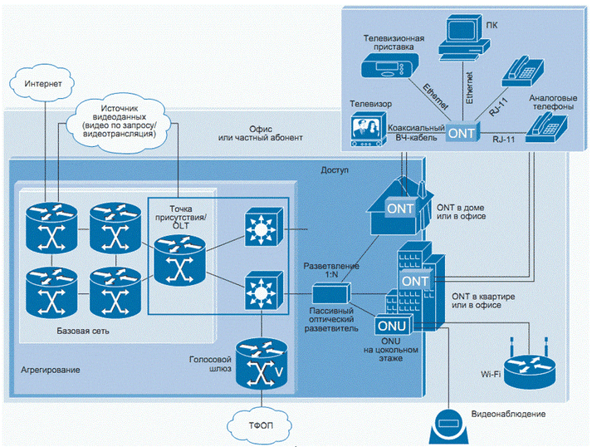

В семействе сетей PON существует несколько разновидностей, отличающихся, в первую очередь, базовым протоколом передачи. Причем стандарты PON активно совершенствуются в направлении увеличения скорости передачи и дальности связи.

Стандарт сети APON был создан международным консорциумом FSAN (англ. Full Service Access Network) в 1995 году. В состав сети APON входят: один сетевой узел OLT (англ. Optical Line Terminal); до 32 абонентских терминалов ONU (англ. Optical Network Unit); пассивные оптические ответвители (splitter). В стандарте APON обеспечивалась скорость передачи прямого и обратного потоков по 155 Мбит/с (симметричный режим) или 622 Мбит/с в прямом потоке и 155 Мбит/с в обратном (асимметричный режим). Во избежание наложения данных, поступающих от разных абонентов, OLT направляло на каждый ONU служебные сообщения с разрешением на отправку данных. Прямой и обратный каналы организуются в одном оптическом волокне за счет волнового уплотнения – передача к абонентам ведется на длине волны 1550 нм, а в обратном направлении – 1310 нм. Скорость передачи информации для индивидуального пользователя составляет 20 Мбит/с, а максимальное удаление пользователя от узла доступа – 20 км. В настоящее время APON в своем первоначальном виде практически не используется.

Стандарт BPON появился в результате эволюционного совершенствования технологии PON. В BPON скорость прямого и обратного потоков доведена до 622 Мбит/с в симметричном режиме или 1244 Мбит/с и 622 Мбит/с в асимметричном режиме. Предусмотрена возможность передачи трех основных типов информации (голос, видео, данные), причем для потока видеоинформации выделена длина волны 1550 нм. BPON позволяет организовывать динамическое распределение полосы между отдельными абонентами. После разработки более высокоскоростной технологии GPON, применение BPON практически утратило смысл чисто экономически.

Cтандарт EPON (Ethernet PON) появился в результате использования технологии Ethernet в локальных сетях и построение на их основе оптических сетей доступа. Такие сети, в основном, рассчитаны на передачу данных со скоростью прямого и обратного потоков 1 Гбит/с на основе IP-протокола для 16 (или 32) абонентов. Исходя из скорости передачи, в статьях и литературных источниках часто фигурирует название GEPON (англ. Gigabit Ethernet PON), которое также относится к стандарту IEEE 802.3ah. Дальность передачи в таких системах достигает 20 км. Для прямого потока используется длина волны 1490 нм, 1550 нм резервируется для видео приложений. Обратный поток передается на 1310 нм. Во избежание конфликтов между сигналами обратного потока применяется специальный протокол управления множеством узлов (англ. Multi-Point Control Protocol, MPCP). В GEPON также поддерживается операция bridging – обмена информацией между пользователями.

Технология GPON которая наследует линейку APON – BPON, но с более высокой скоростью передачи – 1244 Мбит/с и 2488 Мбит/с (в асимметричном режиме) и 1244 Мбит/с (в симметричном режиме) считается наиболее удачной для больших операторов, строящих большие разветвленные сети с системами резервирования. За основу GPON был принят базовый протокол SDH (а точнее SDH на протоколе GFP) со всеми вытекающими преимуществами и недостатками. В GPON возможно подключение до 32 (или 64) абонентов на расстоянии до 20 км (с возможностью расширения до 60 км). GPON поддерживает трафик ATM, IP, речь и видео (инкапсулированные в кадры GEM — GPON Encapsulated Method), а также модули SDH. Сеть работает в синхронном режиме с постоянной длительностью кадра. Линейный код NRZ со скремблированием обеспечивают высокую эффективность полосы пропускания. Единственным серьезным недостатком GPON является высокая стоимость оборудования.

Технология WDM PON является следующим эффективным шагом по увеличению скорости передачи построенных систем PON за счет применения систем оптического уплотнения WDM. В рекомендации ITU-T G.983.2 описана возможность передачи сигналов на выделенных для каждого абонента длинах волн. В сети передается общий поток, а каждый абонентский терминал имеет оптический фильтр для выделения своей длины волны. Технически возможно обеспечить производительность системы со скоростями около 4-10 Гбит/с по каждому каналу. После такой реконструкции провайдеры получат возможность настраивать пропускную способность в соответствии с требованиями клиента и успешно добавлять или удалять устройства ONU без вмешательства в общую систему. То есть, в будущем внедрение систем WDM PON принесет реальные преимущества операторам при незначительных затратах.

Отдельные разновидности PON имеют свои преимущества и недостатки, но в целом BPON, основанный на платформе АТМ, уже не обеспечивает высокую скорость передачи и практически не имеет перспектив. Технология GPON является более удачной для сетей большой протяженности и емкости. Базовая платформа SDH обеспечивает хорошую защиту информации в сети, широкую полосу пропускания и другие преимущества. Однако более сложное и дорогостоящее оборудование хорошо окупается при высокой степени загрузки.

В GEPON, в отличие от GPON, отсутствуют специфические функции поддержки TDM, синхронизации и защитных переключений, что делает эту технологию самой экономичной из всего семейства. Особенно это касается небольших операторов, ориентированных на IP-трафик, а впоследствии и IPTV. К тому же предполагается дальнейшее развитее этого ряда – 10GEPON (по аналогии с 10 Gb Ethernet). Поэтому из-за наилучшего соотношения цена/качество при среднем размере сети, в нашей стране вариант GEPON получил наибольшее распространение.

Технология PON имеет ряд неоспоримых преимуществ: невысокая стоимость построения сети; экономия оптико-волоконного кабеля на участке; низкие расходы на эксплуатацию и техническое обслуживание сети; возможность постепенного наращивания сети; перспективность создания распределительной инфраструктуры, обеспечивающей в будущем развитие любых мультимедийных услуг с практически неограниченной полосой пропускания; высокая надежность за счет использования пассивного оборудования.

Технические проблемы (практической реализации) при развертывании пассивной оптической сети PON.

Общая полоса пропускания. Полоса пропускания в дереве оптоволоконных линий сети PON используется как можно большим числом абонентов. Хотя технология GPON обеспечивает общую пропускную способность нисходящего потока, равную 2,5 Гбит/с, она не может соответствовать росту будущих требований абонентов в долгосрочной перспективе, поскольку потребности в пропускной способности растут экспоненциально. Особенно, если некоторую часть полосы пропускания необходимо резервировать для потоковых услуг (например, IPTV).

Шифрование. Поскольку PON – это технология с общей средой передачи, то необходимо шифрование всех потоков данных. В технологии GPON проводится шифрование AES с 256-разрядными ключами только нисходящего потока. Однако использование стандарта AES снижает производительность сети, т.к. для при шифровании необходима передача существенного объема служебной информации вместе с каждым пакетом.

Высокая рабочая скорость оконечных устройств. В связи с использованием в пассивных оптических сетях PON общей передающей среды, каждое оконечное устройство (ONT или OLT) вынуждено работать на единой максимальной скорости передачи данных. Даже если абоненту необходима скорость 25 Мбит/с, каждая конечная точка оптической сети (ONT) в дереве PON должна работать на скорости стандарта (2,5 Гбит/с для GPON). Работа электронных и оптических устройств со скоростью, в 100 раз превышающей необходимую скорость передачи данных, повышает цену компонентов.

Необходимость большей мощности оптического сигнала. При каждом разветвлении в соотношении 1:2 энергетический потенциал линии связи падает на 3,4 дБ. Следовательно, при разветвлении в соотношении 1:64 энергетический потенциал линии связи уменьшается на 20,4 дБ (эквивалентно отношению мощностей 110). В этом случае, все оптические передатчики должны обеспечивать в 110 раз большую мощность оптического сигнала по сравнению с архитектурой FTTH «точка-точка» при передаче на то же расстояние.

Доступ к абонентским линиям. Отделение абонентских линий (англ. Local Loop Unbundling (LLU) – это метод, применяемый в сетях операторов телефонии для обеспечения доступа альтернативным операторам к абонентским медным линиям связи. Сети PON пока не удовлетворяют требованиям LLU, поскольку имеется только одна оптоволоконная линия для подключения группы абонентов, которая, следовательно, не может быть разделена на физическом уровне, а только на логическом уровне. Эта особенность пассивной оптической сети на базе PON предполагает массовую продажу услуг основного оператора без предоставления прямого абонентского доступа посредством отделения абонентских линий (LLU).

Неоптимальное использование ресурса сети. Обычно при развертывании сети FTTH выполняется одновременное подключение оптоволоконных линий связи для всех потенциальных абонентов в данном районе. Абоненты могут подписаться на сервис FTTH только после развертывания всех оптоволоконных линий. При развертывании услуг для частных абонентов провайдеры редко достигают 100% подписки. Обычно этот показатель близок к 30%, что означает, что часть структуры PON простаивает, а сеть в целом используется не оптимально.

Сложность обслуживания, поиска и устранения неисправностей. Пассивные оптические разветвители не могут передавать информацию о неисправностях в центр управления сетью. Поэтому сложно обнаружить неисправность оптоволоконной линии между разветвителем и точкой терминации оптической сети (ONT) абонента. Это значительно усложняет поиск и устранение неисправностей в сетях PON и повышает затраты на их эксплуатацию. Так же при повреждении точки терминации оптической сети (ONT) она может передавать в дерево оптоволоконных линий постоянный световой сигнал, что приводит к нарушению связи для всех абонентов этой сети, причем найти поврежденное устройство очень трудно.

Технология Ethernet FTTH. В решении Ethernet FTTH для коммутации линий подразумевается использование коммутаторов с оптическими портами или оптическими трансиверами.

В основе первых европейских проектов сетей Ethernet FTTH лежала архитектура, при которой коммутаторы, расположенные на цокольных этажах многоквартирных домов, были объединены в кольцо по технологии Gigabit Ethernet. Кольцевая структура обеспечивала прекрасную устойчивость к различного рода повреждениям кабеля и была весьма рентабельной, но к ее недостаткам можно было отнести разделение полосы пропускания внутри каждого кольца доступа (1 Гбит/с), что давало в перспективе сравнительно небольшую пропускную способность, а также вызывало трудности масштабирования архитектуры.

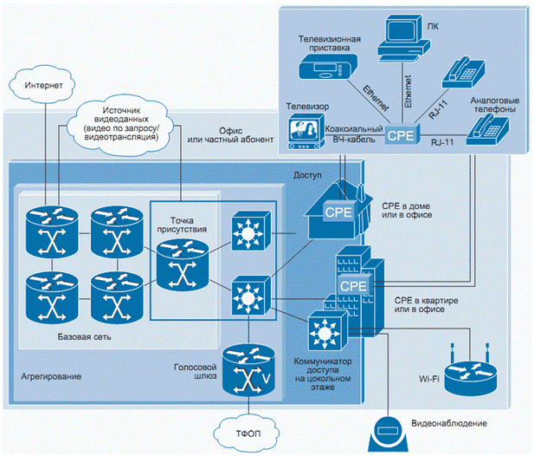

Широкое распространение получила архитектура Ethernet типа «звезда. Такая архитектура предполагает наличие выделенных оптоволоконных линий (обычно одномодовых, одноволоконных линий с передачей данных Ethernet по технологии 100BX или 1000BX) от каждого оконечного устройства к точке присутствия (англ. point of presence, POP), где происходит их подключение к коммутатору. К портам коммутатора подключаются устройства конечных пользователей. Такой подход обеспечивает высокий уровень надежности за счет возможности резервирования оптических каналов, и обеспечивает преемственность с существующей «медной» инфраструктурой.

Практически неограниченная дискретная полоса пропускания. Оптоволоконная линия может обеспечить практически неограниченную полосу пропускания, что позволяет достичь максимальной гибкости в наращивании предоставляемых сервисов в будущем, когда потребность в пропускной способности возрастет. Архитектура Ethernet FTTH позволяет провайдеру гарантировать каждому абоненту необходимую пропускную способность и создавать в сети индивидуальные профили полосы пропускания для каждого клиента.

Большой радиус действия. В типовых конфигурациях сетей доступа Ethernet FTTH применяются недорогие одноволоконные линии, использующие технологию 100BX или 1000BX, с заданным максимальным радиусом действия 10 км. Для работы на больших расстояниях имеются оптические модули, позволяющие увеличить мощность оптического сигнала, а также оптоволоконные пары с оптическими модулями, которые можно подключить к порту любого Ethernet- оборудования.

Гибкое масштабирование сети. В случае появления новых абонентов можно добавить дополнительные карты Ethernet с высокой степенью модульности. Напротив, при использовании архитектуры на базе PON подключение первого абонента к оптическому дереву требует наличия наиболее дорогостоящего порта OLT, а при добавлении абонентов к тому же дереву PON стоимость подключения каждого абонента только увеличивается за счет приобретения ONT.

Технологическая независимость оптико-волоконного канала. Хотя текущие конфигурации Ethernet FTTH могут использовать технологию Gigabit Ethernet. Одномодовая оптоволоконная линия является средой, способной поддерживать любую новую технологию передачи. В отдельных случаях для подключения корпоративных абонентов используются оптоволоконные технологии, например SONET/SDH или Fibre Channel. Эти технологии могут быть легко развернуты по тем же оптоволоконным линиям, что и Ethernet FTTH, с использованием той же Ethernet-платформы агрегирования.

Гибкое масштабирование скорости обслуживания абонентов. Поскольку одномодовые оптоволоконные линии не зависят от используемой технологии и скорости передачи данных, можно легко увеличить скорость для одного абонента, не влияя на работу других. Это означает, что абонент, использующий технологию Fast Ethernet, может перейти на Gigabit Ethernet за счет переключения оптоволоконной линии абонента на другой порт коммутатора и замены только Ethernet-устройства абонента.

Отделение абонентских линий – то свойство, присущее архитектурам Ethernet FTTH. Реализация принципа отделения абонентских линий явилась главным критерием выбора технологии FTTH некоторыми компаниями в Европе, поскольку они стремились построить сети, где доступ к инфраструктуре оптоволоконной сети доступа могли бы иметь несколько провайдеров.

Безопасность обеспечивается за счет того, что выделенная оптоволоконная линия является защищенной средой на физическом уровне. Кроме того, коммутаторы Ethernet, использующиеся у провайдеров, призваны обеспечить разделение физического уровня портов и логического уровня абонентов и имеют функции защиты, которые в состоянии предотвратить попытки вторжений.

К недостаткам Ethernet FTTH можно отнести узкую полосу пропускания и недостаточные возможности масштабирования телекоммуникационного ресурсу.

# Тема 1.7.1 Техническая реализация

Обзор технологии PON. Современное сетестроение достаточно быстро вышло за пределы городов – активно развивается магистральное сетестроение. И если с магистралями всё более-менее понятно (проложили – продаём), то в городах сейчас наблюдается иная ситуация: идёт жёсткая борьба за потребителей провайдерских услуг. Города полностью поделены на сектора, которые целиком контролирует конкретный провайдер. В таких условиях процесс расширения клиентской базы серьёзно затрудняется тем фактом, что, выражаясь простым языком, клиенты закончились. Можно конкурировать только путём повышения качества обслуживания (в том числе и использование технологии FTTx, а конкретно – FTTB и FTTH), но и тут конкуренция уже невозможна – любой, даже самый маленький провайдер, в состоянии проложить волокно до подъезда. Многими провайдерами была предпринята попытка применить уже устоявшуюся модель FTTH (англ. Fiber To The Home) «городского типа» для обеспечения пользователей своими. PON (англ. Passive Optical Network – пассивная оптическая сеть) – это быстроразвивающаяся, наиболее перспективная технология широкополосного мультисервисного множественного доступа по оптическому волокну, использующая волновое разделение трактов приема/передачи и позволяющая реализовать одноволоконную древовидную топологию «точка-многоточка» без использования активных сетевых элементов в узлах разветвления. Другими словами, мало волокон, отсутствие промежуточного активного оборудования, нулевое влияние погодных условий, удобная WDM система передачи данных от «фабрики» к клиенту и обратно по одному волокну. Активное оборудование в этой сети имеется только на стороне провайдера и на стороне абонента.

Виды PON. Группой из нескольких европейских телекоммуникационных компаний был создан консорциум для реализации идеи множественного доступа по одному волокну, получивший название FSAN (англ. Full Service Access Network). Целью FSAN была разработка общих рекомендаций и требований к оборудованию PON для того, чтобы производители оборудования и операторы могли сосуществовать вместе на конкурентном рынке систем доступа PON. Итогом работы FSAN стал ряд стандартов PON: ITU-TG.983; APON (англ. Passive Optical Network, ATM); BPON (англ. Broadband PON); ITU-T G.984; GPON (англ. Gigabit PON); IEEE 802.3ah; EPON/GEPON (англ. Ethernet PON); IEEE 802.3av; 10GEPON (англ. 10 Gigabit Ethernet PON). APON и BPON морально устарели еще при рождении, GPON не слишком развит из-за высокой (относительно GEPON) стоимости, а также из-за органического нежелания многих работать со скоростями 2.5G, 10GEPON пока находится в стадии разработки/отладки/испытаний. Есть еще EPON, который уже тоже никому не интересен (100Mbps сейчас хватит разве что для десятка пользователей, а оборудование по цене не сильно отличается от старшего собрата GEPON). В итоге остаётся только GEPON, который на сегодняшний день соответствует требованиям большинства провайдеров для подключения удалённых абонентов (скорость передачи «туда» и «обратно» составляет 1Gbps, при этом, на одном волокне могут находиться до 64 оконечных устройств сети).

Принцип действия GEPON. GEPON – полноценная сеть, построенная на пассивных оптических составляющих на всём протяжении от провайдера к абоненту. На стороне провайдера устанавливается OLT (англ. Optical Linear Terminal – оптический линейный терминал) – L2 коммутатор со всеми вытекающими функциональными возможностями, имеющий Uplink порты (для подключения себя любимого к L3 роутеру) и Downlink порты (для клиентских нужд). Управление OLT производится как через терминальный порт, так и с помощью всеми любимых протоколов типа SNMP, SSH и TELNET. На стороне клиента устанавливается ONU (англ. Optical Network Unit – оптическая сетевая единица), которую также иногда именуют ONT (англ. Optical Network Terminal – оптический сетевой терминал) – полноценный VLAN свитч небольшого размера. ONU стандартно имеет один оптический гигабитный порт и 1 (4) медных (100Mbps или 1Gbps). Производителями предлагаются модели ONU с комбинированным оптическим портом для телевидения и данных, с портами для телефонии (SIP), с разным количеством медных портов, с Wi-Fi-адаптером, а также комбинации всех вышеперечисленных. Каждая ONU имеет встроенный фильтр MAC-адресов; при получении пакета ONU проверяет принадлежность пакета и, если пакет принадлежит не ей, отбрасывает его. Управление ONU происходит непосредственно с OLT, при этом OLT считает ONU «подпортом» своего порта, имеющим свои порты, то есть соблюдается следующая иерархия: Порт OLT далее №ONU далее порт ONU. Между клиентом и провайдером располагается пассивная оптическая сеть, которая имеет топологию дерева и её производные. Основными компонентами пассивной оптической сети является оптическое волокно и сплиттеры (англ. Splitter – разделитель), работающие в режиме «разветвитель» в направлении провайдер-клиент и в режиме «смеситель» в обратном направлении. Несомненным преимуществом пассивного оборудования является его независимость от питания и простота в эксплуатации «Один раз поставил – всю жизнь пользуюсь».

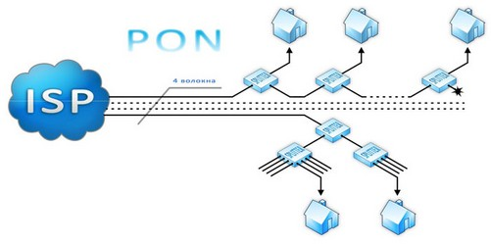

Пассивная оптическая сеть является разделяемой между многими абонентами средой, поэтому со стороны OLT действует TDM (англ. Time Division Multiplexing – временное мультиплексирование), а со стороны ONU – TDMA (англ. Time Division Multiple Access – множественный доступ с разделением по Времени). При этом нисходящий поток (поток от OLT к ONU) передаётся на длине волны 1490нм, а восходящий (поток от ONU к OLT) – на длине волны 1310нм. Выполнено – для того, чтобы оставить место для CATV (аналоговое телевидение), которое также можно пустить по дереву PON до абонента. Передатчики CATV вещают на длине волны 1550нм или 1310нм, но производители GEPON оборудования заняли длину волны 1310нм для UpStream, чтобы максимально удешевить клиентское устройство (лазеры, излучающие на длине волны 1310нм намного дешевле лазеров, излучающих на длине волны 1550нм). Стоимость лазерных GEPON приемо-передатчиков достаточно высокая по отношению к их Ethernet-собратьям, и не случайно: они очень мощные. Оптический бюджет GEPON-системы (разность между мощностью излучателя и предельной чувствительностью приёмника) около 30дБ (для ONU этот показатель находится в диапазоне 25-30дБ, для OLT – 32-37дБ). Такого бюджета достаточно чтобы «пробить» более 100 км стандартного оптического волокна. Однако, PON-деревья в глубину достигают обычно 10-15 км, имея предел по глубине в районе 20км. Связано это с тем, что делители вносят в линию огромное затухание (от 3-х до 22-х дБ), обеспечивая ветвление и экономя волокно. Стандарт GEPON несколько отличается от Ethernet структурой кадра, поэтому «не-GEPON» устройства в сети PON работать не будут. Стандарт IEEE 802.3ah был принят относительно недавно, и никто из производителей не соответствует ему (100%). В силу этого, отсутствует полная кросс-платформенная совместимость оборудования (например, OLT от ZYXEL не будет работать с ONU от HUAWEI, или OLT от HUAWEI не будет раскрывать весь свой потенциал при работе с ONU от UBNT). Рассматривая технологию обмена данными между ONU и OLT следует отметить: любая ONU вещает только в момент времени, отведённый для нее OLT; для любой ONU в сети OLT определяет временной промежуток, в течение которого ONU может вещать; вновь подключённая ONU взаимодействует с OLT по протоколу MPCP (англ. Multi-Point Control Protocol – протокол управления многоточечным обменом); любая ONU не может связываться с другими ONU без участия в связи OLT. Все пакеты для любого адресата централизованно обрабатывает одно устройство в сети – OLT.

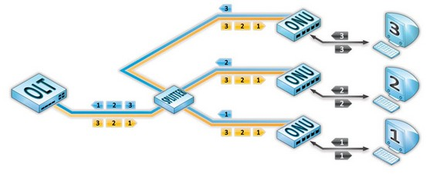

Для поддержки присвоения временных доменов с помощью OLT, группой IEEE 802.3ah был разработан протокол MPCP. Этот протокол базируется на двух сообщениях Ethernet: GATE и REPORT. Сообщение GATE посылается от OLT к ONU и используется для присвоения временного домена. Сообщение REPORT используется ONU для информирования OLT о своем состоянии (заполненность буфера и т.д.), чтобы помочь ему принять правильное решение о выделении временного домена. Как GATE, так и REPORT-сообщения являются кадрами управления MAC (тип 88-08). Существует два режима работы MPCP: автодетектирование (инициализация) и нормальный режим. Режим автодетектирования используется для детектирования вновь подключенных ONU и определения RTT (англ. Round Trip Time – время от момента посылки запроса до момента получения ответа) и MAC-адреса этого ONU. Нормальный режим используется для присвоения временных доменов всем инициализируемым ONU. Стандартные Ethernet кадры в PON немного модифицируются под специфику работы в разделяемой по принципу TDM среде, однако, OLT модифицирует выходящие пакеты так, что на выходе из PON получается стандартный Ethernet поток. В обратном направлении ситуация аналогичная. Структура стандартного Ethernet кадра (IEEE 802.3), PON кадра (IEEE P802.3ah) и управляющего кадра IEEE P802.3ah.

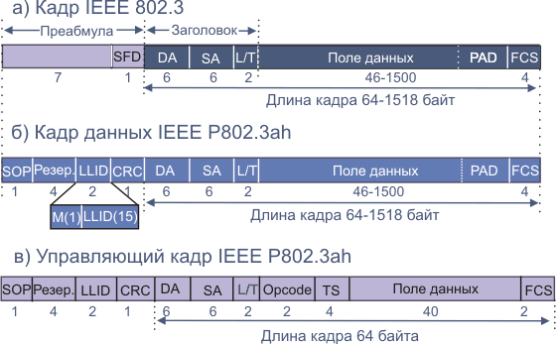

Преамбула стандартного кадра Ethernet, модифицируется добавлением нескольких служебных полей: SOP (англ. Start Of Packet) – 1 байт, указывает на начало кадра; резервное поле – 4 байта; LLID (англ. Logical Link Identificator) – 2 байта, указывает индивидуальный идентификатор узла EPON. Технологический вопрос – сколько идентификаторов может иметь абонентский узел ONU – один или несколько? LLID требуется для эмуляции соединений точка-точка и точка-мультиточка в сети EPON. Первый бит поля указывает режим передачи кадра (unicast или multicast). Остальные 15 бит содержат индивидуальный адрес узла EPON; CRC (англ. Сircle Redundancy Check) – 1 байт, контрольная сумма по преамбуле (стандарт P802.3ah). При выходе кадра из сети GEPON преамбула кадра преобразуется к стандартному виду – тег ликвидируется. Например, в прямом потоке OLT модифицирует преамбулу каждого входящего в PON кадра 802.3, в частности, в преамбулу добавляется специальный тег LLID. Этот тег извлекается соответствующим подуровнем на ONU, где происходит восстановление преамбулы. Узел ONU в нормальном режиме работы, т.е. когда уже зарегистрирован, обрабатывает только те кадры, в преамбуле которых идентификатор LLID совпадает с собственным LLID. Остальные поля кадра EPON совпадают с полями стандартного кадра Ethernet: DA (англ. Destination Address) – 6 байт, указывает MAC-адрес станции назначения. Может быть единственный физический адрес (unicast), групповой адрес (multicast) или широковещательный адрес (broadcast); SA (англ. Source Address) – 6 байт, указывает MAC-адрес станции отправителя; L/T (англ. Length/Type) – 2 байта, содержит информацию о длине или типе кадра; поле данных, переменной длины; PAD (наполнитель) – поле используется для дополнения кадра до минимального размера; FCS (англ. Frame Check Sequence) – 4 байта, контрольная сумма кадра, вычисленная с использованием циклического избыточного кода; OpCode (англ. Optional Code) – 2 байта, уточняет тип управляющего кадра. Существуют две категории управляющих кадров, отличающиеся значением этого поля: сообщения GATE, генерируемого OLT, и сообщения REPORT, генерируемого ONU; TS (англ. Time Stamp) – 4 байта, содержит временную метку отправителя; message – 40 байтов, в этом поле содержится служебная информация, необходимая для работы протокола MPCP. OLT и ONU обеспечивают инкапсулирование данных в модифицированные Ethernet кадры стандарта IEEE P802.3ah, при этом используется канальное кодирование 8B/10B (8 пользовательских бит преобразуются в 10 канальных). Окончательный алгоритм работы сети PON после настройки выглядит следующим образом: ONU «слушает линию»; OLT получает пакет стандарта IEEE 802.3 от вышестоящего устройства и модифицирует его под стандарт IEEE P802.3ah; OLT отсылает пакет конкретному адресату (ONU); все ONU получают пакет, но только адресат оставляет его себе – остальные пакет отбрасывают; ONU модифицирует пакет стандарта IEEE P802.3ah под стандарт IEEE 802.3 и отдаёт его клиентскому устройству; ONU с клиентского ПК, модифицирует их из стандарта IEEE 802.3 под стандарт IEEE P802.3ah и буферизирует; OLT разрешает передачу данных конкретной ONU; ONU вещает определённое количество времени, а затем замолкает и снова «слушает» линию; OLT получает от ONU пакет стандарта IEEE P802.3ah, модифицирует его под стандарт IEEE 802.3, после чего передаёт его вышестоящему устройству.

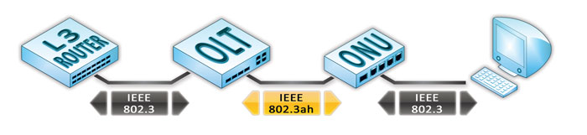

Сравнение PON с классической FTTH схемой подключения абонентов. В классическом FTTH для подключения, например, 256 абонентов (в частном секторе необходимо 256 оптических волокон) – 256 волокон – достаточно большое количество кабельной структуры (проблемы: прокладка, коммутация, и прочие). Технологически и технически необходимо чтобы по этим волокнам «ходил» траффик, нужно N коммутаторов: N-1 коммутаторов доступа (к ним будут подключены абоненты) и один для агрегации траффика с коммутатором доступа. При использовании GEPON для этой же задачи необходимо несколько волокон, один OLT c SFP модулями, 256 (64/128) ONU, набор сплиттеров и PON-боксы (или муфты) для работы с кабелем и размещением в них этих самых сплиттеров.

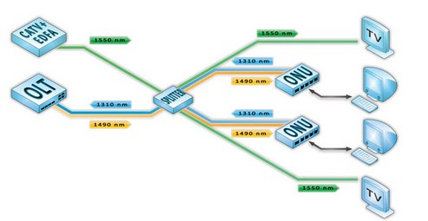

Положительные стороны PON: минимальное использование активного оборудования; минимизация кабельной инфраструктуры; низкая стоимость обслуживания; возможность интеграции с кабельным телевидением; хорошая масштабируемость; высокая плотность абонентских портов. В тоже время, при рассмотрении технологии GEPON, необходимо учесть и ее особенности – в сравнении с линиями «точка-точка»: разделяемая между абонентами полоса пропускания, пассивные сплиттеры затрудняют диагностику оптической линии, возможно влияние неисправности оборудования одного абонента на работу остальных, меньшая выгода в случае реализации на этапе строительства.

Общая терминология. Рассмотрение темы PON необходимо определить терминологию (такое оптический бюджет мощности и оптический бюджет потерь, в чём измеряется оптическая мощность и что такое дБм, какие номинальные значения мощности и затуханий в сети PON, технический расчет). дБм – децибел на милливатт, единица измерения мощности в оптических системах передачи данных (отличается от децибела тем, что уровень эталонного сигнала всегда равен 1мВт; формула перевода мощности в дБм: А=10logX, где А – значение в дБм, log – десятичный логарифм, X – значение переводимой мощности в мВт). Оптическая мощность – мощность передатчика трансивера любого оптического устройства приёма/передачи данных, измеряется в дБм или мВт, стандартная мощность передатчика в PON составляет 4дБм (2.5мВт) для OLT и 2дБм (1.5мВт) для ONU (допустимые значения оптической мощности находятся в диапазоне 2…7дБм для OLT и -1…4дБм для ONU)). Оптическая чувствительность – чувствительность приёмника трансивера любого оптического устройства приёма/передачи данных, измеряется в дБм или мВт, стандартная чувствительность приёмника в PON составляет -30дБм или 0.001мВт для OLT и -26дБм или 0.025мВт для ONU. Оптический бюджет мощности – разница между значением мощности передатчика и чувствительности приёмника на разных концах линии связи, измеряется в дБ, стандартный оптический бюджет PON класса 2 составляет 25дБ гарантированно (допустимые значения оптического бюджета мощности находятся в диапазоне 25…30дБ). Затухание – процесс потери мощности светового сигнала в линии связи (сигнал в линии связи затухает как естественным образом, так и за счёт неоднородностей в волокне, сплиттеров, перегибов, механических повреждений, механических разъёмов, сварок, температуры окружающей среды), измеряется затухание в дБ/км для волокна и в дБ для всего остального, стандартное затухание в волокне на длине волны 1310нм составляет 0.36дБ/км, на длине волны 1550нм – 0.22дБ/км, стандартное затухание на механическом соединении типа SC/UPC-SC/UPC составляет около 0.5дБ, на сварке – 0.05дБ. Основное затухание в PON-сеть вносят делители (сплиттеры) – затухание на них может быть от 4дБ до 21дБ (зависит от количества выходов делителя). Оптический бюджет потерь – суммарное затухание от источника сигнала до самого удалённого приёмника сигнала, измеряется в дБ, максимальный оптический бюджет потерь в PON равен оптическому бюджету PON.

Расчёт скорости передачи данных в сети PON. Расчёт скорости передачи данных в сети PON строится на том факте, что клиент не всегда находится в сети, а если и находится, то не всегда использует всю ёмкость отведённого под него канала. Расчёт производится исходя из предположения, что к одному PON-порту OLT подключено максимально возможное число ONU (64 единицы). Скорость нисходящего потока составляет 1250Mbps, значит, на одну ONU приходит 1250/64=20 Mbps. Допускаем, что одновременно в сеть включено 50% ONU – скорость на одну ONU возрастает до 40 Mbps. Учитывая тот факт, что не все пользователи активно используют канал связи (торрент и прочее), примем допущение, что из всех активных в единицу времени количество пользователей, активно качающих – 50%. По итогу, скорость на одну ONU составит около 80 Mbps. Во время Prime Time (время наименьшей загрузки сети, ранним утром с 4-х до 8-ми) каждая ONU может получать до 1Gbps. Необходимо также учитывать сезонные колебания клиентских требований (зимой больше клиентов активно в сети, особенно вечером, летом – меньше). «Нарезанием» тарифных планов провайдер должен заниматься, естественно, самостоятельно, при этом аппаратно реализовать тарифный план всегда удобнее (шейпинг на портах). Для этого обычно используется некое устройство, выступающий в роли вышестоящего L3 роутера, к которому «привинчивается» некая биллинговая база данных, и по протоколу PPTP или PPPoE организуется связь с клиентом. Шейпинг также можно осуществить непосредственно на OLT с использованием сервиса QOS, но это не совсем удобно, так как при изменении тарифного плана (или при добавлении нового) гораздо удобнее запустить скрипт на ПК, чем по SNMP или Telnet перенастраивать порты на OLT.

Выбор делителей. Топология PON стандартно является древовидной, однако, дерево может вырождаться в шину или звезду – всё зависит, в первую очередь, от физического положения клиентов относительно друг друга. Исходя из положения клиентов (которых лучше находить и помечать на карте), выбираются делители, которых существует невероятное количество. Делители бывают X- и Y-образные, сварные (сплавные) и планарные. Различаются они технологией производства и показателями затуханий на каждом «хвосте» после деления сигнала и количеством «входных хвостов». Х-образные делители в PON используются для «примеси» в нисходящий поток телевидения, Y-образные – для стандартного построения дерева. Сварные разветвители выполнены по технологии FBT (англ. Fused Biconical Taper): два волокна с удаленными внешними оболочками сплавляют в элемент с двумя входами и двумя выходами (2/2), после чего один вход отрезают и закрывают безотражательными материалами, формируя разветвители 1/2. При этом мощность сигнала на каждом выходе делителя равна некой процентной части от мощности сигнала на входе в делитель (обычно 50%/50%), обеспечить разделение мощности и в других пропорциях, например 20%/80% (20% мощности сигнала идет в одно плечо, 80% – в другое), сварные разветвители обычно имеют от одного до трех окон прозрачности (1310нм, 1490нм или 1550нм). Окно прозрачности – это диапазон длин волн оптического излучения, в котором имеет место меньшее, по сравнению с другими диапазонами, затухание излучения в волокне. Такие разветвители чаще всего используются для построения сетей кабельного телевидения. Планарные разветвители PLC (англ. Planar Lightwave Circuit) изготавливаются в несколько этапов: первый из них заключается в нанесении на некоторую подложку отражающего слоя-оболочки (на данный слой наносится материал волновода (стекло), на котором впоследствии формируется маска для травления – результатом процесса травления является система волноводов, являющаяся, по сути, оптическим делителем), система планарных волноводов покрывается вторым отражающим слоем-оболочкой. К уже готовым планарным волноводам привариваются пигтейлы, после чего устройство помещается в корпус из пластика или металла (необходимое количество разветвлений PLC-сплиттера достигается сочетанием делителей 1×2), планарная технология позволяет изготавливать компактные и надежные разветвители с числом выходных волокон до 64, планарные разветвители обладают более стабильными и точными характеристиками на выходах, работают в широкополосном диапазоне волн 1260нм…1650нм и имеют меньшее затухание на порт (по сравнению со сварными при делении более чем на 2). Планарные делители обычно равноплечие по показателям затуханий после деления и делят входной сигнал на 2N выходных «хвостов» (например, 1х2, 1х4…1х64), сварные же бывают 1х2 и имеют неравноплечие затухания на выходных «хвостах» (сварные делители с количеством выходов, отличным от 2 – это результат комбинации делителей 1х2 с соотношением выходной мощности от 1/99 до 50/50). Сварные делители с количеством хвостов больше чем 1х4 используются редко, потому как имеют неравномерные, не поддающиеся статистике затухания на выходах. Существуют планарные делители с двумя входными хвостами (в них смешиваются нисходящие потоки, например, от OLT и TV передатчика) и 2N выходными.

Топология и волоконность. В процессе строительства PON всегда возникает вопрос: «Какую топологию строим?». Технология PON сети настолько топологически полиморфны, насколько сильна фантазия инженера-проектировщика: PON можно развернуть практически при любой плотности застройки и её особенностях. Грамотный выбор топологии будущей сети гарантирует её дальнейшее развитие и приток клиентов – а значит, проекта в целом. PON (непосредственно пассивная оптическая сеть) может быть построена на основе трёх основных топологий («дерево», «звезда», «шина») и их комбинаций. Самые распространенные в процессе проектирования вопросы – вопросы, связанные с расчётами бюджета потерь при использовании определённой топологии, а также сопоставления этих расчётов с оптическим бюджетом PON-системы. Усредненные показали: активное оборудование (OLT и ONU) с оптическим бюджетом системы 30дБ; выходная мощность SFP OLT модуля=+4dBm; чувствительность приёмника ONU=-26dBm; потери на механическом соединении типа=0,5dB; потери на сварке=0,05dB; затухание в стандартном волокне G.652.D на километр на длине волны 1310=0,36dB/km; затухание в стандартном волокне G.652.D на километр на длине волны 1550=0,22dB/km.

«Звезда». «звёздная» топология – в PON строительство звезды имеет некоторые принципиально важные особенности. В классическом виде в PON любой топологии используется одно «родительское» волокно на 64 (128/256) или один PON-порт OLT обслуживает до 64 (128/256) ONU при условии, что все ONU находятся в радиусе 200-300 метров от некой центральной точки – можно строить «звезду». Простейшая «звезда» – деление «родительского» волокна на 64 (128/256) направления («звезда» удобна для частного сектора старого образца: одно- или двухэтажные здания на 4-8 квартир с высокой плотностью застройки (большое желанием всех жильцов иметь дома Интернет). Для построения такой «звезды» нужно, в первую очередь, выбрать точку, по возможности равноудалённую от всех потенциальных абонентов. В этой точке будет установлен планарный делитель 1х64 (***). К делителю со стороны OLT необходимо подвести кабель как можно меньшей ёмкости (1 или 2 волокна). Кабель большей ёмкости закладывать не имеет смысла, так как делитель 1х64 даже при самой плотной застройке покроет большую площадь жилого массива и обеспечит подключение до 64*-х абонентов (а это ровно четвёртая часть абонентской ёмкости OLT). Вариантов подключения абонентов всего два. Первый вариант наиболее простой и наименее грамотный: вывод из точки деления индивидуального внешнего патч-корда для каждого абонента. Другими словами, есть коробка, в которую заходит кабель от OLT. В коробке расположен делитель 1х64. При подключении нового абонента в коробку проникает специально обученный человек, который соединяет уже проложенный до абонента патч-корд с одним из выводов делителя. Этот вариант не правильный так как при 20-ти подключенных абонентах коробка начинает представлять огромное количество кабелей (трудно определить какие патч-корды чьи, какие из них рабочие, и вообще полная дезориентация и неэстетический внешний вид). Второй вариант более грамотный: выбирается дом или группа вплотную расположенных домов и считается количество потенциальных абонентов в них. От коробки в направлении этих самых домов отводится кабель нужной волоконности, который с одной стороны соединяется с выходами делителя. Вторая сторона кабеля разваривается в непосредственной близости от группы абонентов (для этого можно использовать коробку меньше), каждому из которых прямо в дом заводится волокно. Радиус, который сможет покрыть такая «звезда» рассчитывается: потери на делителе 1х64 с учетом механических соединений: 21.5+0,5+0,5=22,5дБ; разница между потерями на делителе 1х64 и оптическим бюджетом системы: 30-22,5=7,5дБ; стандартный запас оптического бюджета 3дБ; остаточный оптический бюджет: 7,5-3=4,5дБ; суммарная длина ОВ, которое «вписывается» в остаточный оптический бюджет (при затухании 0,36дБ/км на длине волны 1310nm): 4,5/0,36=12,5км. Можно сказать, что если OLT находится на расстоянии 5км от делителя, в радиус действия этого самого делителя попадают абоненты на расстоянии до 7.5 км. Можно выделить всего две: «звезда» с использованием делителя 1х64 и «звезда» с использованием группы делителей 1х32+1х2. Вариант с использованием группы делителей менее распространён, но также имеет место быть. Для построения такой звезды нужен двухволоконный кабель и три делителя: два 1х32 и один 1х2. Делитель 1х2 устанавливается сразу после модуля SFP OLT. Выходы делителя 1х2 соединяются с двухволоконным кабелем, который пролегает (или провисает) в сторону абонентов. Далее разрезать кабель и вывести из него оба волокна на два делителя в одной и той же коробке, или в одной коробке оставить один делитель, а кабель с оставшимся волокном пустить транзитом дальше – до следующей коробки. Таким образом можно покрыть территорию, имеющую площадь типа «овал».

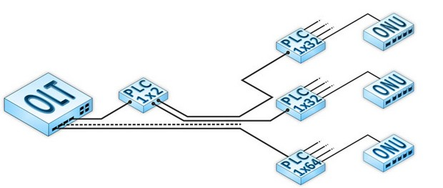

С бюджетом потерь в случае звезды 1х2+1х32: даже при использовании большего количества механических соединений (предположим их будет 3) система «пролазит» в оптический бюджет 30дБ (4,3+21,5+0,5х3=27,3дБ). Несмотря на всю эффективность, «звезда» используется редко: условия для её развёртывания, а радиус этой самой звезды неэффективно делать больше 300-400 метров по причине большого расхода оптического кабеля.

«Дерево». Поскольку GEPON в классическом виде имеет древовидную структуру. Топология типа «дерево» подразумевает, что сеть имеет «корень», «ветви» и «листья». «Корнем» в GEPON является PON порт OLT, в роли «листьев» выступают ONU, в качестве «ветвей» можно рассматривать оптические кабели, проложенные на всём пути от OLT к ONU. Таким образом, на базе одного OLT возможно построить 4 дерева ёмкостью 64 абонента каждое. Деревья бывают разными, но все их можно условно разделить на 2 типа: «одиноко растущее дерево» и «лесопосадка». Первый тип деревьев использует географически независимые друг от друга узлы деления, то есть дерево «произрастает» как-бы отдельно от остальных своих собратьев. Второй, по сути, представляет собой дерево 4-в-одном, корень, ветви и узлы деления которого «наложены» друг на друга и географически представляют собой одну и ту же точку или линию. Можно сказать, разница в том, что первый тип дерева («одиноко-растущее дерево») обслуживает до 64-х абонентов, используя отдельный кабель на каждое направление, в то время, как второй тип дерева («лесопосадка», или «мультидерево») имеет большую ёмкость абонентов (256 и более) и использует общий магистральный кабель (4, 8, редко – больше волокон) для обслуживания абонентов. Кроме того, используя первый тип дерева, можно обеспечивать связью небольшие локальные районы (до 4-х независимых районов на один OLT), а используя второй тип дерева можно построить мощную и очень ёмкую инфраструктуру в целом населённом пункте, используя группу OLT на стороне провайдера и одно магистральное дерево. Первый тип дерева («одиноко-растущее») – вариаций построения топологии такого типа много, но для простоты восприятия показан самый простой случай, отдалённо напоминающий FTTX (на стороне провайдера, сразу за OLT, устанавливается делитель 1х8, который одной стороной подключается к PON порту OLT, а другой – к восьмиволоконному кабелю, играющему роль «ствола» будущего дерева; по мере необходимости, «ствол» режется, от него ответвляется и разваривается одно волокно, из которого начинает расти «ветвь» на 8 абонентов, а остальные волокна пускаются дальше). Каждое ответвление от основной магистрали представляет собой «поддерево» и может быть выполнено с использованием делителя 1х8 или комбинации делителей 1х2 и 1х4.

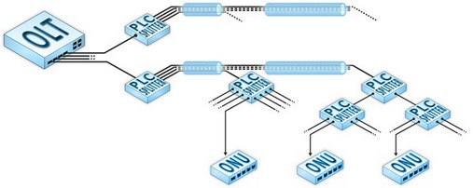

Основным достоинством первого типа дерева является простота понимания процесса построения сети. Кроме того, первый тип дерева обеспечивает относительно удобное освоение конкретного направления: один порт на один микрорайон с возможностью ветвления «на месте». Главным недостатком является отклонение от концепции экономии волокна в пользу простоты исполнения топологии сети: используется 4 независимых многоволоконных магистральных кабеля для построения сети на 256 абонентов под управлением одного OLT. Второй тип дерева («лесопосадка» или «мультидерево») более элегантный, но более сложный с точки зрения проектирования. По сути, именно этот тип дерева и является классикой построения древовидных пассивных сетей. Классическое PON-дерево удобно разворачивать в небольших населенных пунктах или микрорайонах с высокой плотностью застройки и большим количеством потенциальных абонентов, географически расположенных рядом. Основной задачей инженера-проектировщика при построении топологии будущей сети типа «классическое дерево» является грамотный выбор местоположения узлов деления. Это связано с тем, что до последнего (абонентского) узла деления пассивное дерево будет представлять собой «мультидерево», ствол и ветви которого состоят из оптического кабеля с числом волокон, кратным четырём. Ветви «мультидерева» обязательно должны покрыть всю площадь предполагаемого района подключения, а листья, как и во всех остальных случаях, отводятся под абонентские подключения. Проектировать такую пассивную сеть удобно, разбивая жилой массив на квадраты (квадратно-гнездовой способ) и устанавливая в центре каждого квадрата делитель 1хM, обеспечивающий транспорт сигнала на M направлений внутри этого квадрата.

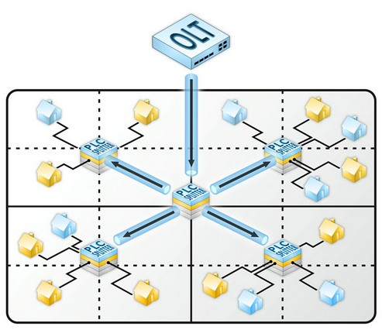

Фактически, сеть будет представлять собой N независимых деревьев (где N кратно четырём) в одном кабеле. Кратность четырём обуславливается тем, что OLT имеет 4 PON-порта, каждый из которых способен управлять деревом, состоящим из 64-х абонентов. Если планируемых подключений 256 или меньше, то устанавливается один OLT и «мультидерево» строится на 4-хволоконном кабеле, если же планируемых подключений больше – используется больше линейных терминалов для управления сетью и более ёмкий кабель. Все PON-порты OLT (которые являются корнями независимых деревьев) «упаковываются» в один общий ствол, который делится на ветви. Ветви так же являются общими, и, по сути, «мультидерево» представляет собой группу «одиноко-растущих» деревьев, расположенных в одном магистральном кабеле, который начинается и заканчивается в одних и тех же точках. После того, как обозначены основные узлы деления и проложен кабель, начинается пошаговое развитие «мультидерева». В корневом N-волоконном кабеле, идущем от станции провайдера до абонентских узлов деления, задействуется первое волокно (начинает расти ствол первого «одиноко-растущего» дерева). Во всех узлах деления это волокно соединяется необходимыми делителями (первое «одиноко-растущее» дерево начинает ветвиться), а остальные волокна остаются «разорванными». Таким образом, становится активным первое из N деревьев в «мультидереве».

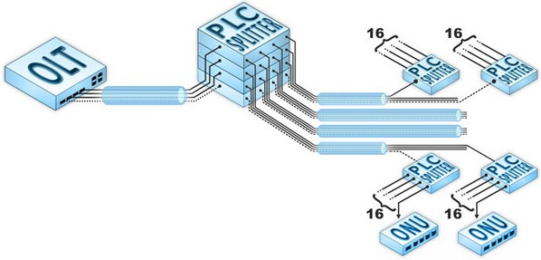

Как только любой из абонентских делителей (тот, из которого растут «листья» абонентских подключений) на определенном направлении полностью заполняется абонентами, в этом же направлении начинает развиваться второе из N деревьев – и так до тех пор, пока все волокна на всех направлениях не будут заняты. «Мультидерево» может быть построено на базе любых делителей: 1х2 сварные с процентным соотношением мощности выходных сигналов, планарные 1х2, 1х4, 1х8, 1х16 с одинаковыми показателями затуханий на каждом выходе. Концепция PON-дерева предполагает, что пассивная сеть может быть построена на базе комбинации любых делителей с учётом соблюдения основного правила: каждое дерево нельзя делить больше, чем на 64 абонента с соблюдением оптического бюджета системы 30дБ. Основным достоинством «мультидерева» является экономия волокна и простота включения нового абонента. Основные недостатки: сложность первоначального проектирования и риски, связанные с неверным планированием числа возможных абонентов. И первый, и второй типы деревьев, как уже было сказано выше, могут ветвиться с использованием любых делителей 1хN, образуя разнообразные причудливые формы. Главное – соблюдение двух правил: а) «Правило тридцати децибел»: оптический бюджет потерь необходимо «уложить» максимум в 30дБ; б) «Правило деления на 64»: ни одно волокно, выходящее из PON-порта OLT, не должно быть поделено больше 64-х раз, и к нему не должно быть подключено более 64-х ONU. Однако, как показывает практика, не все комбинации делителей одинаково полезны хороши. Рассмотрим самые «ходовые» комбинации в цифрах. При расчётах каждой комбинации используется комбинированная «механико-сварная» методика включения делителей: вход делителя сварен с UpLink волокном, выходы соединяются с DownLink волокнами посредством механического соединения типа SC/UPC-SC/UPC. Каждая таблица с расчётами включает в себя потери на соединении SFPOLT с волокном, а также потери на соединении «абонентское волокно – ONU».

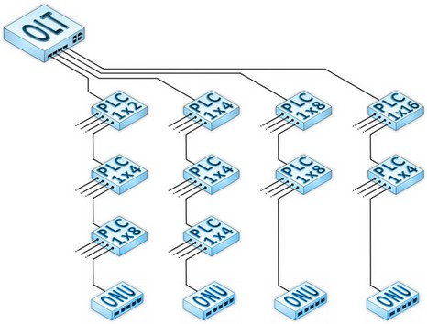

PLC 1x8+PLC1x8. Распространённый набор делителей для «одиноко растущего» дерева, может быть успешно использован и в «мультидереве». Для полной загрузки одиноко растущего дерева (64 абонента) таких делителей нужно 9: один корневой+восемь абонентских. Для полной загрузки «мультидерева» на 256 абонентов, построенного по принципу «1х8+1х8», необходимо 36 этих самых «1х8». Потери и остаточные оптического бюджета значения уровня сигнала после каждого элемента дерева (SC/UPC-SC/UPC механические соединения и делители 1х8). Исходное значение мощности принята мощность 4dBm, а минимальная чувствительность ONU по паспорту равна -26dBm. Дерево 1х8+1х8 имеет нормальные показатели в плане потерь мощности. Остаточный оптический бюджет ~7дБ способен обеспечить глубину дерева до 19 км (без учёта сварок, перегибов и пр.) при затухании на длине волны 1310nm=0,36дБ/км. PLC 1x4+PLC1x4+PLC1x4. Данная топология очень распространена за счёт своей относительной простоты и удобства построения. На базе этого набора делителей удобно строить как «мультидерево», так и «одиноко растущее» дерево. Для полной загрузки «мультидерева» необходимо 84 планарных делителя 1х4, при этом само дерево крайне удобно как строить, так и постепенно наращивать. Расчётная мощность сигнала на каждой ONU находится в пределах нормы. Остаточный оптический бюджет в 5,8дБ позволяет «углублять» дерево максимум на 16км. PLC 1x4+PLC1x16. Достаточно удобная топология для жилых массивов, в которых абоненты расположены кучно близко друг к другу, но каждая кучка группа абонентов обособлена от других таких же групп. Набор делителей 1х4 и 1х16 можно использовать двумя способами: или сначала поделить UpLink на 4 DownLink, а потом каждый из них поделить еще на 16, или наоборот (сначала на 16, а потом на 4). Количество делителей для первого случая: 4 штуки 1x4+16 штук 1х16. Для второго случая: 4 штуки 1х16+48 штук 1х4 (естественно, для 256 абонентов в дереве). Потери в дереве проиллюстрирует. Видно, что потери такие же, как и при использовании 1х8+1х8, а мобильность сети возрастает в разы. PLC 1x2+PLC1x4+PLC1x8. Самая масштабируемая (читать как «мобильная») древовидная топология. 6 вариантов строительства дерева делают этот набор делителей практически универсальным средством для построения PON: 1x2+1x4+1x8; 1x2+1x8+1x4; 1x4+1x2+1x8; 1x4+1x8+1x2; 1x8+1x2+1x4; 1x8+1x4+1x2. Как и в предыдущем случае, бюджет потерь для всех вариаций одинаков. Как видно, мощность на приёмнике ONU схожая с вариантом 1х4+1х4+1х4, а мобильность выше. Одна из самых «ветвистых» топологий из наиболее распространенных. На самом деле, все вышеперечисленные комбинации – это только «верхушка айсберга» PON. Иногда потребность такова, что вместо планарных делителей 1х2 необходимо использовать сварные с неравноплечим коэффициентом затуханий на каждом выходе. Иногда требуется каскад планарных делителей 1х2 (вплоть до 6 делителей подряд). Все возможные комбинации перечислить просто невозможно, и в этом большой плюс: карта местности, включает элементы структур дерева.

«Шина». Очень часто встречаются небольшие населенные пункты (деревня, село и проч.), представляющие собой одну или несколько параллельно идущих длинных улиц. «Дерево» и «звезду» в таких населенных пунктах развёртывать нет смысла: это неудобно и дорого. Единственный выход – «шина». «Шина» в GEPON-сетях развёртывается на одном волокне с использованием каскада сварных делителей 1х2 с процентным соотношением мощности выходных сигналов. При этом, вход первого делителя подключается к PON-порту OLT, а остальной каскад строится по принципу «большая мощность – в линию», то есть большая мощность выходного сигнала поступает в магистральную линию и питает весь дальнейший каскад делителей, а меньшая выходная мощность отводится для подключения абонента. Однако, как показывает практика, делать одно ответвление для одного конкретного абонента неудобно. Во-первых, увеличивается количество сварок на магистральном волокне, что снижает качество сигнала, особенно на последних участках каскада. Во-вторых, возрастает сложность включения нового абонента в центр уже существующего каскада: при включении будут производиться сварные работы, что приведёт к отсутствию подключения у абонентов в нижестоящем каскаде. Кроме того, нарушится общая схема затухания в линии, что может отрицательно сказаться на качестве сигнала у последних абонентов в каскаде. Выход из этой ситуации состоит в комбинировании сварных делителей 1х2 с процентным соотношением мощности выходных сигналов, и планарных делителей 1х2, 1х4 и 1х8.

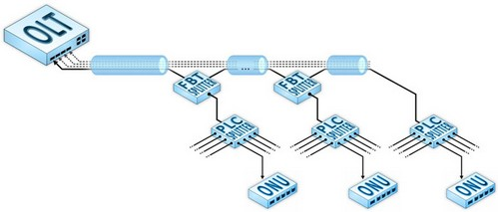

При этом сохраняется шинная топология, но ответвление сигнала идет не на одного абонента, а на группу абонентов, которые могут быть расположены в радиусе 200 и более метров от планарного делителя. Данная схема удобна тем, что при грамотном планировании сеть становится легко масштабируемой, и включение нового абонента производится «в три шага»: прокладка патч-корда внешнего исполнения от планарного делителя до абонента, подключение патч-корда в делителю, подключение патч-корда к абонентской ONU. Кроме того, топологию типа «шина» удобно использовать в случаях, когда улицы в населённых пунктах достаточно ёмкие с позиции числа абонентов, и в то же время имеют достаточно длинную протяжённость. В этом случае, более «близкие» к головной станции OLT абоненты обслуживаются одной шиной (одним волокном и одним PON-портом OLT), более удалённые – другой шиной. Расчеты и практика показали, что наибольшая эффективность топологии типа «шина» достигается при комбинировании сварных делителей 1х2 и планарных делителей 1х4 и 1х8. Для достижения одинакового стабильного сигнала на всех ONU, в каскаде должны быть установлены сварные делители 5%/95%, 10%/90%, 20%/80%, 30%/70%, 40%/60% и 50%/50%. Расчёты «шин» поясняющие детали их построения: на каждый вариант «шины» представлено две таблицы (первая таблица включает в себя расчёты с учётом механических соединений типа SC/UPC-SC/UPC на всех выходах сварных делителей а вторая таблица предполагает механическое соединение абонентского «хвоста» сварного делителя и UpLink планарного, в то время, как второй выходной «хвост» сварен с магистральной линией. Правила «чтения» таблиц следующие: по строкам расположены точки деления (муфты, боксы, ответвления – как хотите), по столбцам – элементы этих самых точек деления. FBT делители в таблицах имеют два выхода (FBT 1x2 Out1 и FBT 1x2 Out2). FBT 1x2 Out2 ВСЕГДА имеет большую выходную мощность (меньшее затухание) и сваривается с магистральным волокном. FBT 1x2 Out1 соединяется или напрямую с ONU, или со входом PLC делителя (PLC 1xNIn) (Включение сварного делителя в магистральную линию с использованием механических соединителей. Включение сварного делителя в магистральную линию без использования механических соединителей.)

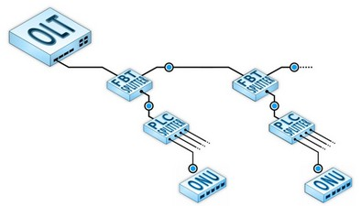

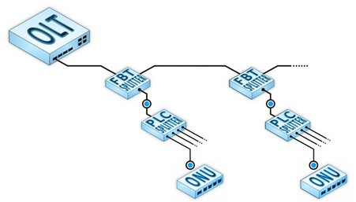

Механические соединения на связке «выход FBT_вход PLC» необходимы в любом случае для локализации вредоносного излучения, которое может привести к выходу из строя всей пассивной сети (ONU «подвисла», конкуренты «воткнули» медиаконвертер в один из выходов планарного делителя и проч.).

Классическая «шина». Как уже было сказано выше, классическую «шину» в PON строить практически не имеет смысла, так как один SFPOLT будет обслуживать менее 64-х абонентов по причине больших потерь, которые вносит в магистральную линию каскад сварных делителей 1х2.

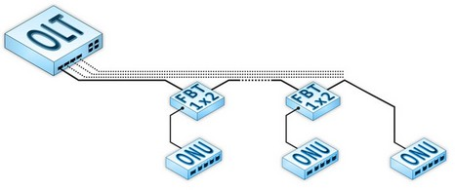

Строить классическую «шину», используя механические соединения на магистральной линии, не имеет смысла: «шина» будет содержать в себе всего 27 абонентских устройств при остаточном оптическом бюджете в 1,2дБ, что хватит всего на 3-4 километра идеального волокна и более позитивна (целых 44 ONU на один SFPOLT при запасе мощности в 3.5дБ), однако, она не показывает динамику развития шинной топологии при включении в уже готовую сеть нового абонента (включение может быть достаточно проблематичным).

«Шина» с делением на два. Для улучшения характеристик классической «шины», её (классическую «шину») можно скомбинировать с планарными делителями 1х2. Это уменьшит число FBT делителей в каскаде на магистральной линии и позволит (в некоторых случаях) оставить запас для быстрого и безопасного подключения новых абонентов.

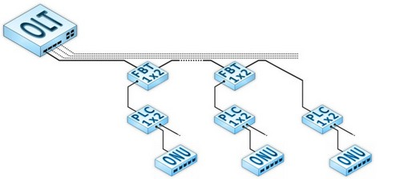

Использование механических соединителей на магистральной линии отрицательно сказывается на качество сигнала (максимум 42 ONU при остаточном оптическом бюджете в 1,25дБ). Без механических соединителей схема работоспособна и имеет запас мощности 3дБ.

«Шина» с делением на четыре. С помощью комбинации планарных и сварных делителей 1х2 были улучшены и качество сигнала, и масштабируемость сети. Для расширения масштабируемости можно использовать комбинации FBT 1х2 + PLC 1x4.

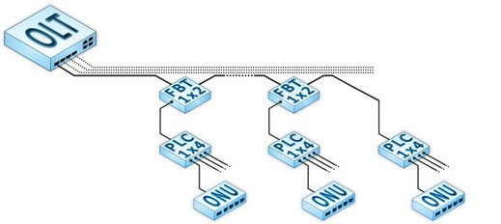

При использовании механических соединителей на магистральной линии все 64 ONU «помещаются» в оптический бюджет, при этом остаётся еще 1,5дБ на рост сети вглубь. Если отказаться от механических соединителей, то остаётся минимум 4дБ, что является достойным показателем как для роста сети, так и для различного рода непредвиденных потерь.

«Шина» с делением на восемь. Дабы список «шин» был максимально полным комбинация FBT и PLC делителей для «шины»: FBT 1x2+PLC 1x8.

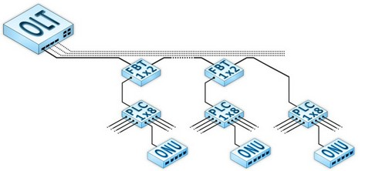

Показатели у «шины с делением на 4» и у «шины с делением на 8» практически идентичны, однако, «шина с делением на 4» без использования механических соединителей имеет больший запас мощности (4дБ против 3,4дБ). Следует отметить ни одна из вышеперечисленных «шин» не претендует на 100% удобство использования – всё зависит от местности, на которой эта «шина» будет строиться. Комбинировать топологию типа «шина» можно любыми способами. Выбор за инженерами, которые будут строить и обслуживать будущую пассивную сеть. Отдельно стоит заметить, что выбор FBT делителей для всех представленных шинных топологий не является эталонным – в процессе проектирования инженером может быть обнаружена более удачная комбинация сварных делителей в магистральном каскаде.

Использование разъёмов в PON. Существует два метода физического построения дерева: использование соединительных разъёмов (типа SC/APC или SC/UPC) между волокном и делителями и использование сварки двух волокон (транспортное волокно и волокно делителя свариваются непосредственно). Естественно, всё волокно, проложенное между OLT и делителем, двумя соседними делителями, делителем и ONU, сваривается стандартным образом. Для сварки волокна и делителя используются либо неоконцованные делители, либо у стандартных делителей отрезаются «хвосты» с коннекторами – получается тот же неоконцованный делитель. При использовании разъёмов у проектировщика часто возникает вопрос: «Какой разъём лучше, SC/UPC или SC/APC, и в чём их разница?». SC/UPC (англ. Subscriber (Square/Standard) Connector/UltraPolishedConnector)) – стандартный квадратный коннектор синего цвета для одномодового волокна (или серого – для многомодового). SC/APC (англ. Subscriber (Square / Standard) Connector/AnglePolishedConnector)) – стандартный квадратный коннектор зелёного цвета для одномодового волокна. Кроме цвета, различаются они ферулой – керамическим (реже пластиковым) сердечником, который у UPC отполирован под углом 90° к продольной оси ферулы, а у APC – скошен под углом 8° от UPC. APC предназначен для того, чтобы уменьшить влияние отражённого сигнала на сигнал в волокне.

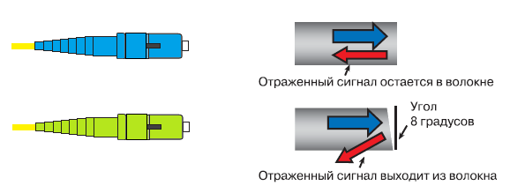

Под каждый вид коннекторов есть и свои адаптеры (UPC соответственно APC). Не следует забывать, что UPC и APC коннекторы между собой соединять нельзя. Связано это опять же с теми самыми ферулами, в которых, собственно, и различие. Их можно повредить и/или получить на этом соединении большое затухание (около 6 дБм).

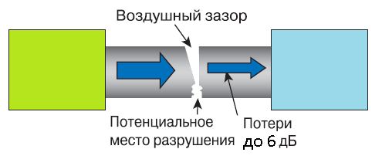

Если уж очень надо использовать разные типы коннекторов, следует иметь некоторый запас патч-кордов, оконцованных с одной стороны коннекторами типа SC/APC, а с другой – SC/UPC. Коннекторы типа APC следует использовать в том случае, если в дереве PON планируется использование CATV, в противном случае можно использовать стандартные UPC коннекторы. Теперь следует определиться, нужны ли коннекторы. Теоретически – нет, коннекторы вносят дополнительные затухания в местах соединения, могут нечаянно вывалиться из разъёма адаптера или «забыться» туда вставиться. С этой точки зрения, сварка – надёжна. Затуханий меньше, дерево – прочнее. Но с другой стороны, если в дереве «заведётся» недобросовестный пользователь, который включит вместо своей ONU источник постоянного излучения (например, медиаконвертер) с длиной излучаемой волны 1310нм, то данное дерево станет абсолютно неработоспособным, и придётся искать проблему, посегментно отключая ветви дерева на сплиттерах, начиная от корня (OLT). В случае с использованием коннекторов отключение ветвей можно будет сделать быстро, удобно, в кратчайшие сроки, и найти-таки нарушителя, а в случае полностью сваренного дерева разобрать его (дерево) не получится, или будет крайне проблематично.

Обустройство узлов деления в PON. Спроектировали дерево, закупили оборудование, Закопали кабель в землю где-нибудь, где есть крыша, дверь и электропитание для установки OLT, выкопали его где-нибудь. Отметим, что на столбы и крыши (узлы деления располагать надо там же). Узел деления представляет собой точку в пространстве, где сходятся вместе (и соединяются при помощи делителя) оптические волноводы от провайдера и от абонентов. Во всём цивилизованном мире место деления принято защищать как от погоды и фауны, так и от посторонних глаз и рук. Есть несколько подходов. Первый подход – взять стандартный негерметичный короб для активного оборудования, «насовать» туда патчпанелей (например, 4х16), спрятать его под крышу, завести туда кабель и повесить замок. Достоинством такого подхода является масштабируемость точки деления: завели в точку деления волокно– поставили в патчпанели сплиттер 1х16 – развели всем абонентам. Абонентов стало больше, чем 16 – завели второе волокно и повторили предыдущий пункт. Недостатком является то, что установить короб можно не всегда и не везде (на столбе он будет плохо защищён от внешних факторов, а также будет портить архитектурный ансамбль жилого сектора), а кроме того, покупка сразу всех патчпанелей в сборе и установка их может не оправдать себя (клиентов будет меньше расчётного). Второй подход – использование герметичныхколпаковых муфт на два или четыре кабельных ввода. Удобно, герметично, в муфтах есть место под сплайс-кассеты. Неудобство данного решения в том, что колпак муфты надо снимать при технических работах, что не всегда удобно (особенно, вися на столбе со сварочным аппаратом). Кроме того, муфта имеет не так много свободного места под колпаком, а значит могут возникнуть проблемы при размещении под этим самым колпаком делителя высокой ёмкости (например, 1х16). Третий подход – использование герметичных пластиковых коробов – FTTH/PONBox-12 и FTTH/PONBox-16 на 2 кабельных ввода и 12/16 выводов соответственно. Все достоинства в наличии: герметичный, запираемый, удобно открываемый, маленький, можно прикрепить его куда угодно (с торца короба имеется место для крепления бандажной ленты), внутри – место для установки сплайс-кассет и дополнительные места под гильзы. Кроме того, белый пластик (достаточно прочный и лёгкий для своей толщины) нагревается значительно меньше, нежели металл, и достаточно хорошо поглощает УФ-излучение от находящейся поблизости жёлтой звезды.

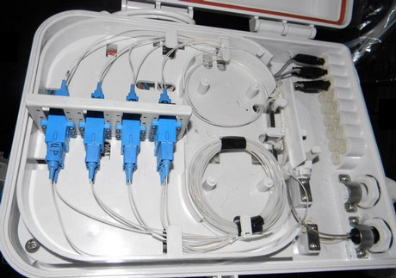

Белые коробки изначально и были спроектированы для размещения в них пассивных компонентов PON-сетей. Но применение FTTH/PONBox не ограничено размещением в них столько сплиттеров (короб можно использовать для размещения в нем активного оборудования, например, ONU, медиаконвертеров, неуправляемых свитчей и прочего).

# Тема 1.7.2 Построение и тестирование

Расчёт оптического бюджета мощности и бюджета потерь. Для того, чтобы грамотно построить дерево PON, необходимо учитывать, в первую очередь, оптические потери, привносимые пассивным оборудованием. Теоретически, PON может покрыть территорию радиусом 20 км. Практически – всё зависит от бюджета потерь на конкретной ветви дерева. Для расчётов необходимо руководствоваться самыми худшими показателями затуханий, чувствительности и мощности излучения передатчиков. Стандартно при расчётах используют таблицы затуханий для сплиттеров, принимают 0.05дБм затухание на сварке, 0.36дБм/км затухание в волокне на длине волны 1310нм (для 1550 нм затухание в волокне равно 0.22дБм/км), затухание на механическом соединении принимают равным 0.5дБм, затухание на перегибе варьируется от 0.15дБм до 7дБм и более (эту позицию необходимо измерять прибором на месте).

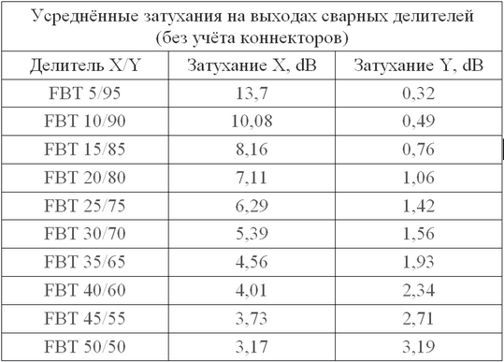

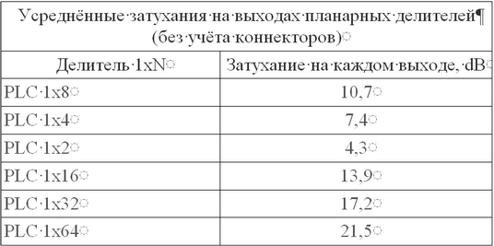

Далее, необходимо мысленно «пройти» уже готовый проект, выделяя и суммируя места, в которых имеются элементы, привносящие затухания в линию. К полученному значению добавить затухание на волокне на всём протяжении от самого дальнего абонента до OLT. Таким образом, можно подсчитать бюджет потерь в PON. Следующий шаг – расчёт оптического бюджета мощности, но его можно принять равным 30 дБм (производители гарантирует оптический бюджет мощности, равный 30дБм). Всё, что свыше 30дБм – необходимо тестировать. Если бюджет потерь ниже бюджета мощности – дерево будет работоспособно, в противном случае возможны проблемы. Отдельно следует отметить, что при расчёте PON, в котором используется CATV и сварные делители, следует учитывать, что телевизионный сигнал имеет мощность от 7дБм (сформированный дешёвыми маломощными моделями) до 24дБм (дорогие передатчики или EDFA усилители), а на телевизионный приёмник (отдельный или в составе ONU) этот сигнал должен прийти с минимальной мощностью -12дБм. Поэтому, используя сварные делители, следует быть предельно осторожным и каждый раз перед новым подключением пересчитывать дерево PON для того, чтобы убедиться, у каждого абонента сигнал одинаковый и не выходит за пределы чувствительности телевизионного приёмника.

Слабый сигнал у клиента. Если при установке ONU (или её повторном включении/перезагрузке со стороны клиента) она не смогла зарегистрироваться в сети – велика вероятность того, что повреждён волновод на направлении клиента и сигнал затухает выше расчётного (и уж точно выше оптического бюджета PON). Повреждение может быть связано как с некачественной сваркой или случайным перегибом волокна на узле деления, так и со злоумышленниками. Для решения этой проблемы нужно, в первую очередь, проверить состояние всех ONU на абонентском делителе, к которому подключена и проблемная ONU. ONU позволяет производить мониторинг уровня сигнала на своём приёмнике, а также мощность своего передатчика, отсылая эти данные на OLT по запросу. Если проблема есть у всех абонентов – двигаться в сторону родительского узла дерева, расширяя радиус поиска и проверяя, на каком уровне «вложения» существует проблема. Как только будет найден делитель, у которого есть некий проблемный выход, а остальные – рабочие, считайте, что проблема решена. С вероятностью 95% эта проблема находится на ветви, связывающей два узла: родительский полурабочий и дочерний нерабочий. Эту линию достаточно просто «просветить» рефлектометром, если PON построена на коннекторах, и совсем непросто сделать это, если дерево «сварное» (режем кабель, навариваем коннектор, светим рефлектометром, а потом всё чиним). Перед всеми вышеизложенными «приседаниями» необходимо проверить ONU на вменяемость лазерного приёмо-передатчика.

Неконтролируемое излучение в дереве на длине волны 1310нм. Случаются ситуации, когда ONU вышла из строя (бывает крайне редко) и непрерывно излучает в пассивную сеть на длине волны 1310нм, или недобросовестный пользователь включил в дерево вместо своей ONU медиаконвертер, излучающий на той же длине волны (1310нм). В этих случаях (как в случае аппаратного сбоя, так и в случае вредительства) эффект один: излучение постоянно присутствует в восходящем потоке дерева, не давая возможности другим ONU передавать данные к OLT. Как результат – дерево не функционирует. Есть два варианта решения проблемы. Первый – обходить ногами каждый дом в надежде найти неисправность или чудом выявить злоумышленника. Этот вариант придётся воплощать в жизнь, если PON построена методом сваривания всего, что хоть отдалённо похоже на волокно. Если клиентов хотя-бы 20, то проблему можно решать неделями. Второй вариант, который используют те, кто построил PON с использованием коннекторов – локализация излучения путём последовательного отключение ветвей дерева от «корня» к «листьям». Последовательность действий следующая: на корневом делителе отключать (и для верности проверять на наличие излучения) хвосты, идущие «вниз» по дереву; при нахождении ветви, в которой присутствует паразитное излучение, отключать её от дерева (оставшаяся часть дерева придёт в рабочее состояние) и двигаться вниз по этой ветви до следующего делителя; повторять до тех пор, пока проблема не локализуется до самого последнего (дальнего/нижнего в иерархии) делителя – дальше всё понятно. Отключаем последовательно клиентские соединения на данном делителе, пока не найдём источник излучения.

Умышленное повреждение кабеля. Иногда случается, что кабель режут конкуренты – популярный во все времена метод борьбы за клиентов. Но чаще (особенно в отдалённых районах) кабель режут местные жители с целью наживы. Для предотвращения посягательств на кабельное имущество необходимо перед тем, как завести кабель в населённый пункт, объяснить местным кладоискателям, что «В этом чёрном кабеле драгоценных и иных редкоземельных металлов нет, а содержимое его непригодно даже на подвязку помидоров». По возможности, продемонстрировать населению кусок кабеля и его содержимое. От осмысленного вредительства это вряд ли убережёт, но отобьёт у некоторого количества владельцев бокорезов интерес.

Флуд. Флуд – проблема любой городской сети. Чаще всего флудят устройства с подгоревшими портами, реже – пользовательские компьютеры, заражённые вирусами. Также преднамеренно флудить могут пользователи, которые выражают некий социальный протест (дипломатично назовём это именно так), или имеющие с неработоспособности сети некие выгоды. Основная проблема флуда – невозможность удалённо добраться до флудящего оборудования или логически локализовать источник. Подгоревшие порты – проблема, в основном, городского типа, и к PON имеет лишь частичное отношение. Как известно, чем длиннее медный проводник, тем больше на него наводятся электромагнитные поля. Дерево PON построено на оптическом волокне и, как следствие, не подвержено влиянию наводок от грозы. Проблема может возникнуть только в том случае, если к одной ONU медью подключено несколько пользователей, территориально удалённых друг от друга. С флудерами и вирусами тоже всё понятно: первые пользуются демократическими свободами, вторые пренебрегают всеми законами робототехники. Методы борьбы и с теми, и с другими известны, но для начала нужно локализовать вредоносную деятельность. В PON всё просто. Как уже указывалось выше, PON – система с централизованным управлением. Все потоки, исходящие от клиентов, приходят только на OLT. Только OLT может дать разрешение ONU передавать данные, и только OLT может запретить любые контакты ONU с внешним миром. Отсутствие активного оборудования в дереве PON значительно облегчает борьбу с флудом – не создаётся прецедентов с бесконечной пересылкой пакетов с неправильными контрольными суммами между двумя соседними узлами коммутации, отсутствует переполнение буферов там же. OLT всегда подключён к вышестоящему некому устройству (например, L3 роутер), поэтому доступ к нему есть всегда. Вышестоящее устройство не подвержено влиянию флуда от клиентов в дереве PON, поскольку OLT выделяет определённый квант времени каждой ONU и разрешает/запрещает ей вещание, а значит, ONU не может бесконтрольно «заваливать» порт OLT и вышестоящее устройство пакетами. Аналогичная ситуация происходит с бесконечно «гуляющим» траффиком по сети: его просто не будет, так как каждая ONU имеет доступ к своим соседям-клиентам только через OLT. Процесс мониторинга сети (для логического обнаружения источника флуда) может быть организован с помощью зеркалирования оптического порта (на котором «висит» целое дерево) в медный и подключения медного порта к некоторому ПК, на котором установлен специализированный софт (например, TCPDUMP). Кроме того, для защиты сети от вирусной активности, в которой присутствует бесконтрольное размножение MAC-адресов, в OLT присутствует функционал, запрещающий иметь конкретно взятой (или всем) ONU более чем N активных MAC-адресов одновременно.

Применение измерительного оборудования в PON. Для измерения оптических показателей в PON лучше всего использовать самый простой оптический измеритель мощности. Его функциональных возможностей вполне хватает на то, чтобы измерить уровень входящего в дерево (или его ветвь) сигнала с одной стороны и уровень выходного сигнала с другой. Затухание на конкретно взятом промежутке посчитать довольно не просто (необходимы профессиональные навыки). Применение стандартного рефлектометра в PON ограничено пролётами между делителями (нахождение разрывов в ветви или проверка качества сварок). Всё дерево стандартный рефлектометр «просветить» не сможет – после первого делителя показания превратятся в «кашу». Следует также учитывать тот факт, что при измерении пролёта «снизу-вверх» по топологии дерева, в волокне не должно быть излучения, а значит, необходимо либо выключить модуль OLT (тем самым «положить» всё дерево), либо отключить конкретную ветвь дерева (недовольство отдельных клиентов очевидно). При измерении ветви дерева от узла до узла «сверху-вниз» (от корня к ветвям) проблемы с нежелательным излучением в волокне быть не должно – ONU «молчат» до тех пор, пока OLT не разрешит им вещание. Стоит отметить, что на рынке существуют рефлектометры, умеющие «просвечивать» PON, но появились они относительно недавно и их может не оказаться в нужный момент. Относительно недавно на рынке измерительного оборудования появился прибор, имеющий громкое название «проходной измеритель мощности». Данный прибор «врезается» в дерево PON и показывает мощность излучения, проходящего через него. По сути, единственное, что выгодно отличает «проходной измеритель» от «просто измерителя» – это возможность измерить уровень выходного сигнала ONU («ONU «молчит», пока ей не разрешит вещать OLT...», а если кабель разрезан, то OLT не разрешит ей вещать никогда). Измеренные показатели мощности передатчика ONU – без этих показателей вполне можно обойтись, но если ONU не регистрируется в дереве, где уже есть исправно работающие ONU, то вариантов всего два. Вариант первый – самый простой: плохой линк от абонентского делителя до абонента (проверяется затухание на проблемном участке и сравнивается с показателями, если с линком есть проблемы – их надо устранить, если же с волокном всё в порядке – тогда вариант второй). Второй вариант – ONU не работает (сломала) в этом случае необходимо выяснить насколько плохо излучает передатчик ONU. Существует еще один метод измерения оптических сигналов в дереве PON. Он базируется на том факте, что каждая ONU умеет выдавать информацию на OLT о мощности своего передатчика и уровне сигнала на своём приёмнике. OLT, в свою очередь, может выдавать такую же информацию о своих оптических портах. С помощью этого функционала можно мониторить уже работоспособного дерева. Способ первичной оценки целостности оптического волокна – видимое лазерное излучение. Таким образом: 1) применение рефлектометра и измерителя оптической мощности возможно беспрепятственно осуществлять только в том случае, если дерево PON построено на коннекторах (в противном случае гарантировано возникновение проблем); 2) применение «проходного измерителя мощности» сомнительно (данные, полученные при использовании этого прибора, практически никак не повлияют на принятие решения относительно работоспособности пассивной сети); 3) грамотное использование недорогого подручного измерительного оборудования позволит сэкономить немного средств (избавит от неприятностей, связанной с множеством «мнимо нужных» устройств – всякими «циферками на экранах».

Применение измерительного оборудования в PON. Многие из новичков-«PON-оводов», изучив теорию построения PON сетей, на местность прокладывают кабель по опорам, совершенно забывая о том, что при прокладке волокна необходимо постоянно следить за показателями оптического сигнала. Поэтому не редко в техподдержку поступают звонки такого плана: «Вы нам продали не качественные ONU – они на OLT-е не регистрируются». На вопрос «А Вы приходящий на ONU сигнал измерили?» получаем ожидаемый ответ «А (за)чем?».

Что измерять. В оптических сетях существует большое количество паразитных явлений, ухудшающих качество передачи сигнала, однако для PON сети особое влияние имеют лишь два из них: затухание и возвратные потери. Затухание – потеря мощности оптического сигнала при его распространении по оптоволокну и при прохождении через пассивные элементы сети: сплиттеры, механические и сварные соединения (влияние затухания на амплитуду сигнала).

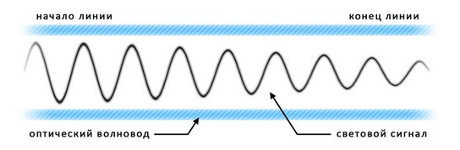

Возвратные потери (англ. OpticalReturnLoss, ORL) – искажение формы оптического сигнала при его распространении по оптоволокну под действием отражённого сигнала, который формируется на механических и, реже, сварных соединениях (ORL определяется как логарифмическое отношение мощности базового сигнала к мощности отражённого, поэтому чем показатель ORL выше, тем лучше качество передаваемого сигнала.).

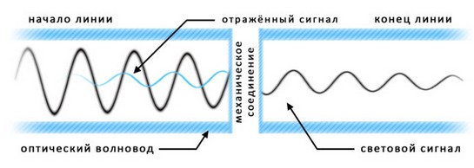

Уменьшить отражённый сигнал можно, используя в местах механических соединений коннекторы с APC полировкой (ORL=65-70дБ) вместо стандартной UPC (ORL=50-5дБ). Как отмечалось выше, особенно важно следить за показателем ORL в случае, если Вы хотите передать CATV через PON, т.к. отражённый сигнал сильно влияет на качество аналогового TV сигнала (особенно если он имеет амплитудную модуляцию). Таким образом, при строительстве и эксплуатации PON сети необходимо следить всего за двумя показателями: затуханием в линии и возвратными потерями (ORL). Для измерения PON применяется то же оборудование, что и для FTTx, но с более совершенными характеристиками. Поэтому приведём список необходимого измерительного оборудования с основными техническими характеристиками, подходящими для измерения PON сетей.

Оптический измеритель мощности (англ. Optical Power Meter, ОРМ). Основные характеристики: тип фотодиода (Ge, GeX или InGaAs), рабочие длины волн (нм), чувствительность фотодиода (дБм). При выборе OPM лучше обратить внимание на модели с фотодиодом из арсенида галлия (InGaAs), т.к. такие измерители стабильно работают в любых температурных условиях. Для работы с PONOPM должен мерить сигнал мощностью от -40дБм до +20дБм на длинах волн 1310нм, 1490нм (1550нм и 1625нм – опционально). Стабилизированный источник света (англ. Stabilized Light Source, SLS). Основные характеристики: мощность лазера (дБм), рабочие длины волн (нм). Обычно SLS генерируют слабый сигнал мощностью -5…-7дБм, поэтому для измерения затухания между оконечными узлами PON сети, SLS должен работать в паре с OPM, который способен измерять сигнал до -40дБм. Желательно, чтобы SLS поддерживал не только стандартные длины волн (1310нм и 1550нм), но и 1625нм (на данной длине волны удобно проводить измерения в «живой» сети). Примечание: на рынке измерительного оборудования существуют приборы, объединяющие в себе OPM и SLS – анализаторы затухания (англ. Optical Loss TestSet, OLTS). при наличии пары таких приборов можно крайне эффективно проводить двустороннее тестирование оптической линии. Оптическийрефлектометр (англ. Optical Time Domain Reflectometer, OTDR). Основные характеристики: рабочие длины волн (нм), ширина импульса (нс), динамический диапазон (дБ). Обычно OTDR проводит измерения на двух длинах волн (1310нм и 1550нм). Тем не менее, OTDR, способный также работать на длине волны 1625нм, позволяет более чётко детектировать дефекты волокна (макроизгибы) и может проводить измерения в рабочей сети без прерывания связи. Ширина импульса – показатель, от которого во многом зависит динамический диапазон. Широкие импульсы позволяют снимать рефлектограмму с более длинных линий, но ухудшают детализацию измерений. Короткие импульсы, наоборот, позволяют точно определить местоположение неоднородности, но на малых дистанциях. Качественный рефлектометр способен генерировать импульсы шириной от 5нс до 20000нс. Динамический диапазон определяет длину волокна, которую может «просветить» рефлектометр. Если перед инсталлятором стоит задача «просветить» небольшой участок PON сети, то подойдёт OTDR с динамическим диапазоном ~30дБ; если же надо «просветить» всё дерево PON целиком, то стоит выбирать рефлектометр с динамическим диапазоном не менее 35дБ (лучше 38-40дБ). Примечание: в характеристиках OTDR динамический диапазон указывается вместе с шириной импульса, при которой он был измерен, поэтому при равных динамических диапазонах выбирать стоит тот прибор, который имеет меньшую ширину импульса. Измерители ORL. Данные приборы редко выпускаются в виде отдельного устройства – вместо этого модули измерения ORL встраиваются во многие OLTS и OTDR. Измеритель ORL по принципу работы чем-то похож на рефлектометр, однако он определяет уровень возвратных потерь более точно. Основные характеристики: рабочие длины волн (нм) и диапазон ORL (дБ). Простые измерители ORL работают на двух длинах волн (1310нм и 1550нм), более дорогие также работают на длине волны 1625нм. Диапазон ORL для измерителей среднего класса составляет около 50дБ. Для PON этого вполне достаточно. Если же стоит задача внедрить в PONCATV, то необходимо измерять самые слабые отражённые сигналы – в этом случае диапазон ORL должен быть не ниже 60дБ. Повышенные требования к измерительному оборудованию для PON сетей вызваны большим бюджетом оптических потерь (более 25дБ), заложенных в саму технологию. Если перед инсталлятором сети не стоит задача измерять сигнал между оконечными точками сети (между OLT и ONU), то нет необходимости приобретать самые современные и дорогие  измерительные приборы.

Как измерять. На всех этапах строительства оптической сети (и PON не исключение) необходимо производить оценку её качества – измерять погонные затухания пролёта кабеля, затухания на отдельных пассивных компонентах (адаптерах и сплиттерах) и сварных соединениях, полные затухания между оконечными точками сети, а также возвратные потери. В большинстве случаев инсталляторы сети – люди экономные и практичные, поэтому для измерений используют только источник стабилизированного излучения (SLS) и оптический измеритель мощности (OPM). Включая их в разные точки сети, можно измерять затухания как на отдельных пассивных элементах и соединениях, так и потери мощности всей оптической трассы (пример подключения SLS+OPM).

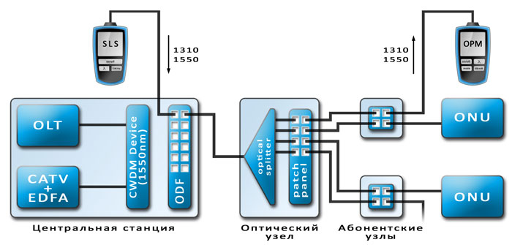

Самые экономные сетевики обходятся только измерителем мощности. Вместо SLS они используют передатчики оптических модулей (SFP, XFP и т.д.). В этом случае измерения будут менее точными (±1дБ), т.к. передатчики трансиверов не являются постоянными источниками света. При такой схеме теряется гибкость измерений, т.к. источник излучения привязан к одной точке сети (пример подключения OPM+терминального оборудования в качестве источника излучения).

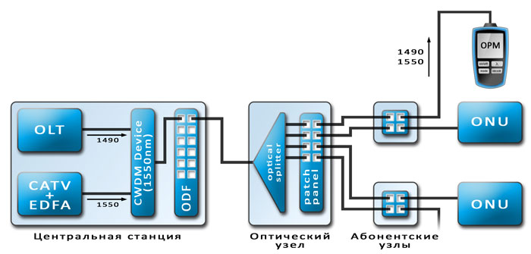

Если планируется передавать CATV через PON, то неизбежно столкнётесь ещё с одной проблемой – как измерить мощность сигнала на конкретной длине волны. Обычные OPM имеют широкополосный фотоприёмник и не имеют встроенных фильтров, т.е. они измеряют групповой сигнал. В этом случае OPM необходимо подключить к линии через CWDM колбу (световой фильтр), которая отсечёт ненужный сигнал (подключение OPM через CWDM колбу).

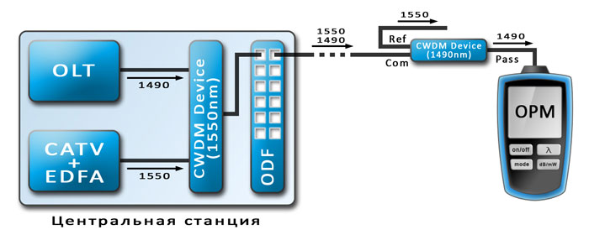

Однако существует более простое решение – это проходной PON измеритель, который способен мерить сигнал на трех длинах волн (1310нм, 1490нм и 1550нм) одновременно, внося при этом минимальные (<1.5дБ) затухания в линию (пример подключения проходного PON измерителя).

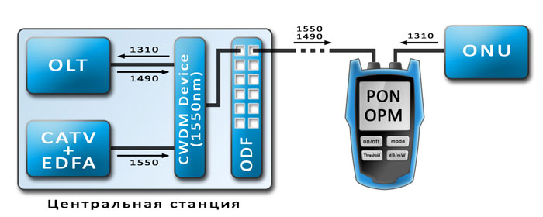

Как правило, при завершении строительства сети, все важные оптические показатели линии связи необходимо задокументировать. В качестве таких документов обычно выступают рефлектограммы, снятые в разных узлах сети. При возникновении неполадок наличие опорных рефлектограмм позволяет быстро обнаружить место и характер неисправности путём сравнения опорной рефлектограммы с «аварийной» (пример подключения рефлектометра (OTDR).

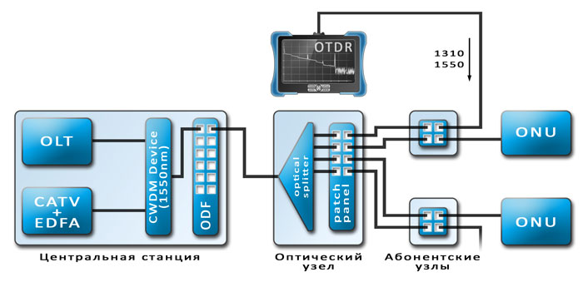

Однако если в FTTx сети использование рефлектометра является привычным и понятным, то у инсталлятора PON сети возникает много вопросов: 1) можно ли просветить дерево PON целиком – да (как уже отмечалось ранее, для этого необходим OTDR с динамическим диапазоном ~38-40дБ); 2) в каком направлении нужно снимать рефлектограмму – снимать рефлектограмму нужно от ONU в сторону OLT (в противном случае на приёмнике рефлектометра будет «каша» из отражённых сигналов – анализировать такую рефлектограмму будет невозможно); 3) на каких длинах волн нужно снимать рефлектограмму – рефлектограмму лучше делать на 3 длинах волн (1310нм, 1550нм и 1625нм) так как длины волн 1310нм и 1550нм используются для того, чтобы получить более точное представление о характере неоднородности в оптическом волокне (например, на длине волны 1550нм происходит большая потеря мощности сигнала на макроизгибах волокна, чем на 1310нм). Длина волны 1625нм может использоваться для снятия рефлектограммc «живой» сети. После того, как сеть построена и введена в эксплуатацию, возникает новый вопрос: как проводить измерения в действующей сети. Измерения на длинах волн 1310нм и 1490нм, по понятным причинам, не возможны. Остаётся только 1550 нм (если в Вашей сети нет CATV) и резервная 1625нм (о которой столько упоминалось ранее). Именно поэтому желательно приобретать SLS, OPM и OTDR, способные работать с этой длиной волны. Чтобы ввести резервный сигнал из SLS в волокно и вывести его из волокна на OPM, достаточно использовать две CWDM колбы (одну на передающей и одну на принимающей стороне). Аналогично можно подключить рефлектометр (пример измерений без разрыва связи).

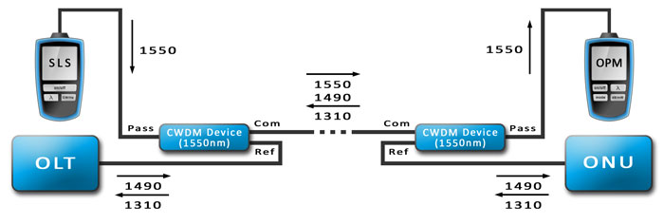

Ещё одной проблемой является измерение мощности сигнала с ONU. Если подключить к ONU измеритель мощности, то он ничего не покажет, т.к. ONU не передаёт сигнал без «разрешения» OLT. Если измеритель подключить к ONU через сплиттер, то он покажет неверное значение, т.к. обычный измеритель вычисляет среднее значение мощности за определённый интервал времени, а ONU большую часть времени «молчит». Решить эту проблему позволит упомянутый ранее проходной PON-измеритель. На длине волны 1490нм и 1550нм он работает как обычный измеритель мощности, но на длине волны 1310нм он работает в импульсном режиме, т.е. измеряет пиковую амплитуду сигнала, что позволяет корректно определять мощность передатчика ONU.

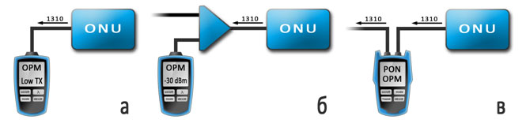

Таким образом для качественного построения и дальнейшего обслуживания оптической сети (необязательно PON) измерительное оборудование обязательно необходимо иметь в наличии и необходимо уметь им пользоваться. Отсутствие измерительных приборов может привести к потере времени, абонентов и к дополнительным затратам (например, аренда специалиста со своим измерительным оборудованием по любому, даже самому «мелкому» и несущественному поводу).

Этапы проектирования PON сетей. Строительство любой компьютерной сети, вне зависимости от её размеров, должно начинаться с разработки проекта. Без проекта монтажники вряд ли начнут прокладку ВОЛС, т.к. это чревато большим количеством ошибок. Грамотно составленный проект сети позволит свести к минимуму финансовые и временные затраты на монтажные работы, а в случае с PON-ом – минимизировать суммарное затухание, что для пассивных оптических сетей является крайне важным показателем. Если перед Вами стоит задача нарисовать проект PON сети, но Вы не знаете, с чего начать, – данная статья специально для Вас. В ней мы постараемся описать алгоритм разработки проектов PON сетей и указать на ключевые моменты этого процесса. Проектирование PON сети можно чётко разделить на 3 этапа: 1) этап 1 – сбор исходных данных (карта района с адресным планом жилых домов, Схемы/планы/чертежи существующих кабельных канализаций и опор ЛЭП; 2) этап 2 – анализ исходных данных и составление концепции проекта (определение процента проникновения (процент охвата абонентов). определение топологии сети (выбор места размещения оптических узлов со сплиттерами), определение оптимальной схемы трассировки кабелей, выбор максимальной ёмкости кабеля с учётом резервных волокон, расчёт оптического бюджета потерь); 3) этап 3 – разработка проектной документации (разработка структурной схемы сети, разработка схемы трассировки кабелей на местности, разработка схемы размещения оптических узлов со сплиттерами на местности, разработка схемы кроссировки волокон в оптических узлах и иные данные).

Сбор исходных данных. Для реализации качественного PON проекта карта района, где предполагается развернуть PON сеть, должна быть максимально детализирована – это избавит проектировщика от лишней вопросов и возможных ошибок. По сути для начала работы над проектом инженеру необходим план застройки выбранного микрорайона с адресным планом и схемой коммуникаций (кабельные канализации или опоры ЛЭП). Как правило, все эти документы можно получить в местных административных органах, однако для этого придётся оббивать пороги десятка различных ведомств. Поэтому многие проектировщики пытаются облегчить задачу и в качестве плана для будущего проекта используют снимки со спутников. Конечно, топографические снимки, которые предлагает Google.Maps – можно использовать, однако далеко не всегда, т.к. они обладают рядом недостатков: снимки городов обновляются достаточно редко, а снимки сёл/деревень/ПГТ ещё реже, поэтому такие снимки не отображают реальный план застройки; как правило, на снимках сёл/деревень/ПГТ отсутствуют обозначения домов и дорог; по таким снимкам невозможно определить схему коммуникаций. Существует ещё один вариант получения плана застройки – заказать этот план у коммерческих картографических компаний – полученные по итогу векторные цифровые карты всё равно не будут содержать схемы коммуникаций. В любом случае, какой способ получения исходных данных Вы бы не выбрали, необходимо обойти район будущей сети, т.к. одно дело проложить кабель по опорам на бумаге, и совсем другое – приехать на местность и обнаружить, что опор там нет.

Процент проникновения. Процент проникновения (англ. percent of penetration, PP) или, как его ещё называют, процент охвата абонентов является краеугольным камнем любого проекта компьютерной сети. Разумеется, что перед началом проектирования сети доступа, необходимо определить, сколько потенциальных абонентов готово к ней подключиться. Их количество зависит от многих факторов: присутствие других Интернет Сервис-Провайдеров (ISP) в данном районе, подключающих абонентов по технологии PON/FTTx (провайдеры беспроводного/радио/мобильного Интернета не в счёт); тип домовладений (дачный кооператив, частные дома сельского/городского типа, коттеджный посёлок); стоимость подключения/тарифные планы/абонентская плата. Если Вы – PON провайдер, который «в одиночку» (без конкурентов) решили осваивать частный сектор, то можете рассчитывать в среднем на 40-60% подключений. Для дачных кооперативов эта цифра скорее всего упадёт до 20-30% и будет иметь сезонную зависимость, т.к. круглый год на дачах почти никто не живёт. Поэтому провайдеры, как правило, обходят дачные кооперативы стороной. Совсем другое дело – коттеджные посёлки. Здесь живут абоненты с достатком выше среднего, поэтому процент проникновения может достигать 80-100%. Однако PON, в отличии от FTTx, считается не столько процентом проникновения, сколько количеством задействованных EPON портов OLT. Предположим, Вы решили построить PON сеть в посёлке на 340 домов, из которых, по Вашим оценкам, к Интернету захотят подключиться 50% (170 домов). Перед Вами стоит задача приобрести головную станцию (OLT), который смог бы обеспечить такое количество подключений. У большинства современных OLT коэффициент ветвления составляет 64, т.е. к одному EPON порту можно подключить до 64 абонентских устройств (ONU). Исходя из этого, для подключения 170 абонентов нужен OLT c 3 EPON портами; но т.к. таких не производят, придётся приобрести 4х портовый. Но если на OLT задействовать 3 EPON порта, то количество потенциальных абонентов составит 192 (3х64), а следовательно процент проникновения автоматически вырастет с 50% до 56%. При этом 1 EPON порт OLT остаётся незадействованным. Его можно оставить в качестве резервного (например, пустить со временем ветку PON в соседний посёлок) или использовать в текущем проекте, т.е. «развернуть» сеть на 256 подключений вместо 192 (процент проникновения при этом увеличится до 75%). Строительство сети – затратное мероприятие, поэтому не каждый провайдер может себе позволить построить PON сеть под 100% проникновения, особенно если речь идёт о районе частного сектора на пару тысяч домов. В связи с этим большинство провайдеров проектируют PON сеть под небольшой процент проникновения, но с возможностью дальнейшего масштабирования и наращивания абонентской базы. При выборе процента проникновения нужно учитывать тот факт, что PON сеть строится на оптических сплиттерах с количеством выходов, кратным степени двойки. Это обстоятельство является очень важным и диктует определённые условия при выборе процента проникновения. Смысл в том, что в PON хорошая масштабируемость достигается только путём удвоения абонентской базы. Примечание: существуют нестандартные сплиттеры – 1х3, 1х6, 1х12, 1х24, однако они применяются крайне редко, поэтому мы не будем брать их во внимание.

Топология. После утверждения процента проникновения, начинается более ответственный этап – выбор топологии будущей сети. Этот этап является наиболее интересным для проектировщика, так как один и тот же проект может быть реализован при помощи нескольких разных топологий, каждая из которых будет обладать определёнными преимуществами. Поэтому торопиться с выбором нельзя, т.к. от топологии зависит слишком много: скорость строительства сети, затраты на строительство, скорость подключения абонентов, качество оптического сигнала, возможность быстрого расширения абонентской базы и т.д. Не смотря на всё разнообразие, основных топологий в PON-е две: шинная и древовидная. Все остальные топологии, так или иначе, являются их производными. На текущий момент развития PON сетей древовидная топология является самой популярной и, можно сказать, традиционной. «Дерево» является простой, гибкой и понятной топологией с большим потенциалом для наращивания абонентской базы.

«Дерево». РON деревья зачастую строятся на PLC сплиттерах, которые каскадом подключаются друг к другу. В зависимости от того, сколько PLC сплиттеров находится в каскаде, различают 1х, 2х, 3х… уровневые деревья (также можно встретить такие выражения как «дерево с 2 узлами каскадирования» или «2х каскадное дерево»). Наглядно представлены несколько деревьев с разным количеством узлов каскадирования (1х каскадное (А), 2х каскадное (B) и 3х каскадное (C) деревья).

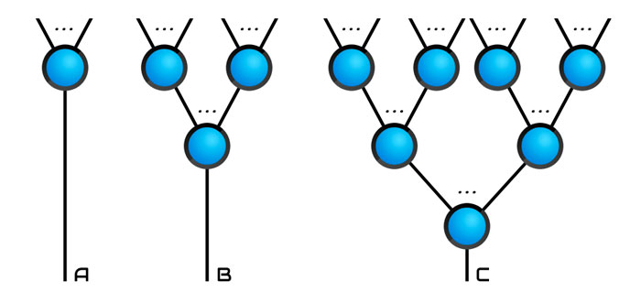

Теоретически можно построить дерево с большим количеством узлов каскадирования (4, 5 и даже 6), но на практике такие схемы не применяются. При описании древовидных топологий часто используются такие обозначения как «1х4+1х16» или «1х2+1х4+1х8» и т.д. Это есть ни что иное как обозначение каскада PLC сплиттеров. Например, запись «1х4+1х16» обозначает 2х уровневое дерево с корневым сплиттером 1х4 и абонентскими сплиттерами 1х16. Часто при описании PON сетей можно встретить такие понятия как «магистральный/распределительный/абонентский участки», «корневой/распределительный/абонентский сплиттеры»: «Абонентский сплиттер» – последний сплиттер в каскаде сплиттеров (к нему непосредственно подключаются абоненты); «Корневой сплиттер» – первый сплиттер в каскаде сплиттеров (к нему подключаются другие сплиттеры); «Распределительный сплиттер» – промежуточный сплиттер в каскаде сплиттеров (расположен между корневым и абонентскими сплиттерами); «Абонентский участок» – участок оптической трассы между абонентским сплиттером и домом абонента (как правило представлен 1х волоконным дроп-кабелем); «Магистральный участок» – участок оптической трассы между OLT-ом и первым сплиттером в каскаде; «Распределительный участок» – участок оптической трассы между корневым и абонентским сплиттерами. Примечани: Наличие в сети тех или иных участков/сплиттеров обусловлено количеством узлов каскадирования (например, распределительные сплиттеры встречаются только в схемах с 3 и более узлами каскадирования).

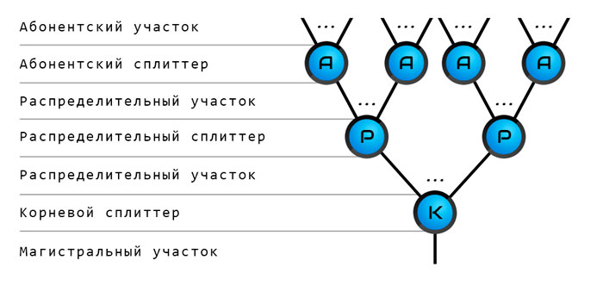,

Выбор топологии, как правило, отталкивается от абонентского участка, т.е. сначала определяется тип (ёмкость) абонентских сплиттеров, а уже потом – всех остальных. Выбор ёмкости абонентских сплиттеров определяется одним из следующих критериев: скорость/трудоёмкость строительства сети; скорость/трудоёмкость подключения абонентов. Эти критерии тесно связаны между собой и провайдеру приходится делать выбор в пользу одного из них. На примере карты посёлка мы продемонстрируем, как каждый из этих критериев влияет на выбор ёмкости абонентских сплиттеров. Итак, дана карта частного сектора на 128 жилых домов. Необходимо составить схему PON сети данного района под 100%-ное проникновение с учётом 2 вышеуказанных критериев (Карта будущей PON сети с указанием потенциальных абонентов).

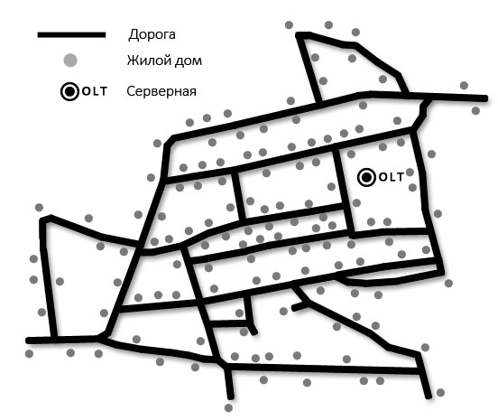

Скорость/трудоёмкость строительства сети. Бывают ситуации, когда провайдеру необходимо построить сеть в максимально сжатые сроки: нужно опередить конкурентов или побыстрей отчитаться перед инвестором о вводе сети в эксплуатацию. Как бы то ни было, ускорить строительство PON сети можно: для этого необходимо использовать абонентские сплиттеры большой ёмкости (например, PLC 1х16). В этом случае всю карту можно разбить на сектора (по 16 домов в секторе) и в центре каждого сектора установить абонентский сплиттер 1х16. Тогда в качестве корневых сплиттеров будут использованы сплиттеры 1х4 (предполагается, что они расположены в серверной, поэтому на карте не отображены). Таким образом, топология сети будет представлять 2х уровневое дерево «1х4+1х16». Для реализации такой топологии провайдеру понадобится 10 сплиттеров (8 абонентских 1х16 и 2 корневых 1х4). Плюс данного подхода заключается в том, что для реализации проекта провайдеру требуется минимальное количество «пассивки»: сплиттеров, муфт, PON-боксов, а также кабель минимальной ёмкости для магистрального и распределительного участков. Уменьшение количества «пассивки», в свою очередь, позволяет провайдеру сэкономить время и деньги на монтажных работах (карта сети, разбитая на сектора (по 16 домов в каждом секторе)).

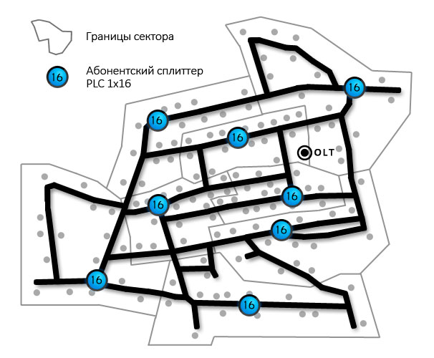

На первый взгляд кажется, что данный подход крайне удачный – быстро строим сеть и начинаем подключать абонентов. Однако, как раз на этапе подключения абонентов всплывают все недостатки данного метода. Суть в том, что при низкой плотности застройки часть домов будет находиться на значительном расстоянии от абонентских сплиттеров (200-300 м.). В этом случае провайдеру ничего не остаётся кроме как вести к удалённым абонентам многожильный кабель и «дропать» его по дороге в муфтах или боксах. Конечно, ничего ужасного в этом нет, однако на подключение удалённых абонентов будет уходить слишком много времени, что может негативно сказаться на репутации провайдера. Скорость/трудоёмкость подключения абонентов. Некоторые провайдеры крайне дорожат своей репутацией. То есть при поступлении заявки от клиента подключение его дома к сети должно происходить максимально быстро. Если провайдер сообщит клиенту, что «для подключения Вам нужно подождать недельку, пока наши монтажники прокинут до Вашего дома 300 метров оптики по обледенелым столбам», то клиент может вообще отказаться от подключения. Поэтому, чтобы повысить качество обслуживания своих клиентов, провайдер должен устанавливать абонентские сплиттеры на минимальном расстоянии от потенциальных абонентов. Для этого плотность (количество) абонентских сплиттеров должна быть увеличена, а их ёмкость, соответственно, – уменьшена. Указанному критерию удовлетворяет топология «1х16+1х4», т.е. 2-х уровневое дерево с корневым сплиттером 1х16 и абонентскими сплиттерами 1х4 (корневые сплиттеры, как и на предыдущей схеме, расположены в серверной, поэтому на карте не обозначены) (карта сети, разбитая на сектора (по 4 домов в каждом секторе)).

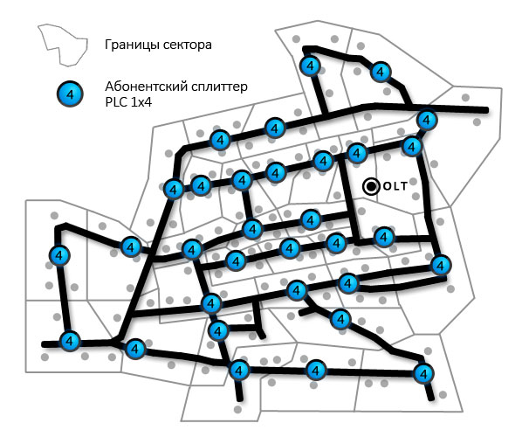

Снова разбиваем карту на сектора и в центре каждого сектора ставим абонентский сплиттер. Но теперь количество секторов в 4 раза больше, чем было при предыдущей топологии – следовательно, клиенты расположены в 4 раза ближе к абонентским сплиттерам. Такой подход позволяет провайдеру подключать абонентов в течение пары часов, т.к. большинство домов находятся в шаговой доступности от сплиттера. Более того, на абонентском участке провайдер может использовать уже готовые дроп-кабели небольшой длины (50-100м.) – это заметно облегчит работу бригаде монтажников. Однако нужно понимать, что удобству подключения абонентов провайдер противопоставляет скорость строительства сети. И действительно, данный критерий является полной противоположностью предыдущему. Если первый критерий позволял оперативно «развернуть» сеть, используя всего 10 сплиттеров, то в данном случае нам понадобится уже 34 сплиттера (32 абонентских 1х4 и 2 корневых 1х16). Также понадобится больше муфт, PON боксов, большая волоконность распределительного кабеля, больше монтажных работ на этапе строительства сети. Многие провайдеры пытаются найти компромиссный вариант между предложенными критериями, т.е. добиться оптимальной скорости строительства сети и оптимальной скорости подключения абонентов. Для рассмотренной карты таким оптимальным вариантом является топология «1х8+1х8» (в 80% случаев провайдеры выбирают именно её). После того как мы выбрали ёмкость абонентского сплиттера, осталось определить количество узлов каскадирования для нашего дерева. Обычно провайдеры используют 2х уровневые деревья: «1х4+1х16», «1х8+1х8» и «1х16+1х4». Использование 3 каскадов сплиттеров в большинстве случаев не нужно и оправдано только тогда, когда есть необходимость жёсткой экономии волокон (карта PON сети (топология «1х16+1х4») с указанием количества задействованных волокон).

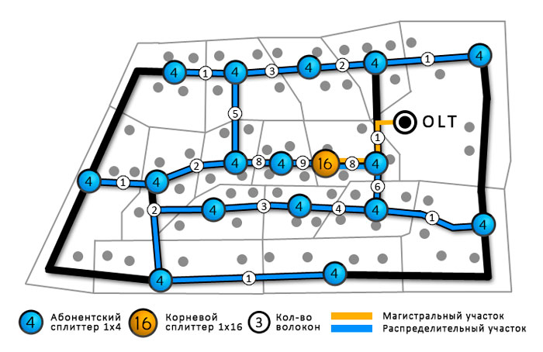

Схема PON сети небольшого посёлка с 64 потенциальными абонентами. На разных участках оптической трассы задействовано разное количество волокон – от 1 до 9. Большую часть распределительного участка можно покрыть 4-х жильным кабелем, однако на некоторых участках придётся проложить 8-х и даже 12-х жильный кабель. А если будет такая ситуация, что на складе лежит пара бухт «четвёрки» и нет возможности купить новый кабель. В этом случае можно увеличить число каскадов и тем самым ещё больше сгруппировать сплиттеры. В нашем примере 2-х каскадное дерево «1х16+1х4» превратится в 3х каскадное –«1х4+1х4+1х4». Посмотрим, как изменится волоконность распределительного участка после внедрения третьего каскада (карта PON сети (топология «1х14+1х4+1х4») с указанием количества задействованных волокон). При 3-х уровневом дереве количество волокон на каждом из участков не превышает 4. Т.е. даже на такой небольшой схеме мы видим существенную пользу от 3-х каскадной схемы – на больших картах экономия волокон будет более ощутима. Тем не менее, если сильно экономить на волоконности кабеля, то использовать 3-х каскадную топологию не стоит. На это есть несколько причин: усложняется карта сети, схемы трассировки/кроссировки волокон; увеличивается количество сплиттеров и оптических узлов; усложняется поиск неисправностей в сети; ухудшается качество сигнала (показатели SNR ORL) за счёт дополнительных переходных искажений; увеличивается оптический бюджет потерь за счёт бо́льшего числа сварок, механических соединений, а также бо́льшего затухания на сплиттерах. Примечание: SNR (англ. SignaltoNoiseRatio) – соотношение «сигнал/шум» [dB]; OLR (англ. OpticalReturnLoss) – соотношение «исходный сигнал/отражённый сигнал» [dB]. Чем эти показатели выше, тем «чище» сигнал; затухание сплиттера 1хNвсегда меньше, чем затухание пары сплиттеров 1xY+1xZ, где Y*Z=N. Или ими словами, сплиттер 1х16 вносит меньше затуханий, чем каскад из пары сплиттеров 1х4 (13.6 dB против 14 dB). Именно из-за всех вышеперечисленных недостатков схемы с 3 каскадами не получили широкого распространения, а схемы с более чем 3 каскадами вовсе не применяются.

«Шина». Шинная топология используется провайдерами крайне редко – в основном в тех случаях, когда необходима жёсткая экономия волокон или когда карта местности представлена несколькими крайне протяжёнными улицами (по несколько километров). Существует две классификации шинных топологий: по типу используемых сплиттеров и по степени ветвления. По типу используемых сплиттеров шины делятся на классические и комбинированные (виды шинной топологии: классическая (A) и комбинированная (B)).

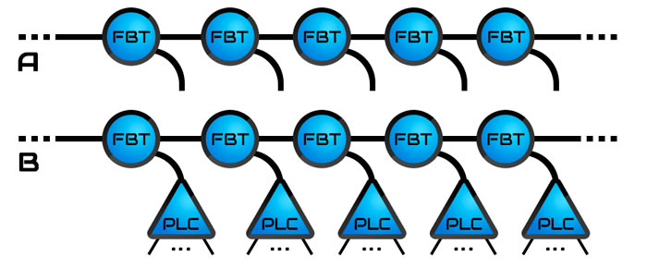

Классическая шина представляет из себя каскад последовательно соединённых не равноплечих FBT сплиттеров 1х2: выход с меньшим затуханием соединяется с магистралью, а к выходу с бо́льшим затуханием подключается абонент. Шина в классическом виде никогда не применяется, т.к. подключить последовательно 64 FBT сплиттера и при этом сохранить достаточную мощность сигнала для каждого абонента невозможно. Поэтому всегда используется комбинированный вариант шины: к выходу FBT сплиттера с большим затуханием подключается не абонент, а PLC сплиттер. Таким образом, в классической шине используются только FBT сплиттеры, а в комбинированной шине – FBT и PLC. Примечание: Под шиной будет подразумеваться только комбинированная шина. Вместо PLC сплиттеров можно использовать FBT сплиттеры 1хN (N≥4), но в этом нет особого смысла, т.к. PLC сплиттеры имеют более равномерное затухание на всех выходах, а также меньшие габариты и чуть меньшую стоимость. По степени ветвления шины делятся на линейные и нелинейные (виды шинной топологии: линейная (A) и нелинейная (B)).

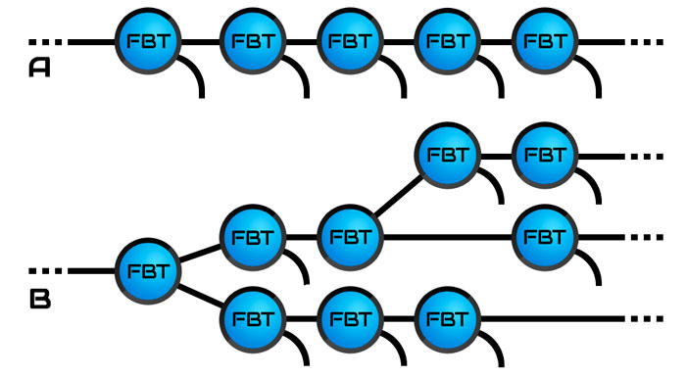

Линейная шина строится на не равноплечих FBT сплиттерах 1х2, последовательно подключенных друг за другом, и напоминает ёлочную гирлянду. Нелинейная шина строится на тех же сплиттерах, но имеет хотя бы 1 узел ветвления, поэтому больше похоже на дерево. При описании шинной топологии используется примерно та же терминология, что и при описании древовидной. Отличие заключается лишь в том, что у шины в принципе нет распределительного участка – есть магистральный участок (каскад FBT сплиттеров) и абонентский участок. Соответственно в описании шинной топологии отсутствуют такие понятия как распределительные и корневые сплиттеры – есть только магистральные сплиттеры (FBT) и абонентские (PLC). Среди PON-щиков принято использовать шину только в тех случаях, когда нужно проложить сеть вдоль длинной улицы, на которой нет ответвлений. На самом деле, построить шину при квадратно-гнездовом способе расположении домов тоже можно, однако это не всегда целесообразно. Представьте, что Вы купили недостроенную сеть с уже проложенным кабелем. Само собой, Вам захочется оставить всё как есть и не трогать кабельную инфраструктуру. Но может так случиться, что волоконности имеющегося кабеля для древовидной топологии не хватает – вот тут шинная топология окажется как нельзя кстати. При рассмотрении древовидной топологии мы говорили о 2 критериях, которые применяют провайдеры при выборе абонентских сплиттеров: скорость строительства сети и скорость подключения абонентов. Проектирование шинной топологии также начинается с абонентского участка, поэтому указанные критерии здесь вполне применимы. Если необходимо построить сеть максимально быстро, то, как и в случае с деревом, провайдер может использовать схему c абонентскими сплиттерами большой ёмкости (например, «4FBT+1x16»: 4 последовательно соединённых FBT сплиттера, к абонентскому выходу которых подключается PLC 1x16). Если провайдер хочет быстро подключать абонентов, то тогда он использует схему «16FBT+1x4». Компромиссным вариантом для представленных схем является топология «8FBT+1x8». Примечание: в шинной топологии количество FBT сплиттеров на 1 меньше чем PLC, это обусловлено тем, что в предпоследнем оптическом узле принято устанавливать FBT 50/50 и к обоим его выходам подключать абонентские PLC сплиттеры, таким образом, в обозначении «8FBT+1x8» восьмёрка, стоящая перед «FBT», определяет количество оптических узлов в каскаде, при этом в 7 оптических узлах будут установлены и FBT и PLC сплиттеры, а в последнем (8-ом) оптическом узле будет только PLC сплиттер. Для удобства восприятия далее будем считать, что в каждом оптическом узле расположены и FBT и PLC сплиттеры. Если рассмотреть изображение выше и построить схему данного района под 100% проникновение, используя шинную топологию «8FBT+1x8» (карта сети, построенная по шинной топологии «8FBT+1x8»).

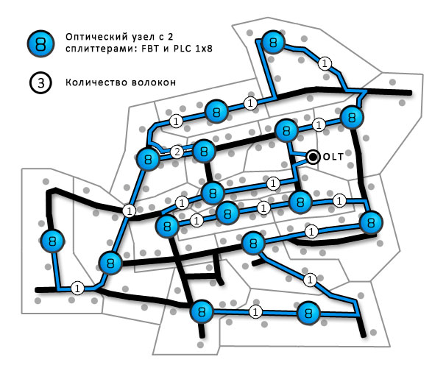

Экономия волокон: только на одном отрезке магистрального участка используется 2 волокна, на всех остальных – 1. Тем не менее, у шинной топологии есть 2 очевидных недостатка. Во-первых, шина плохо масштабируется, т.е. быстро увеличить абонентскую базу не получится. Во-вторых, шинная топология усложняет поиск неисправностей в сети. Допустим, какая-то ONU вышла из строя и постоянно светит в сеть на 1310 нм. Чтобы найти источник «засвета» в 2-х уровневом дереве ремонтной бригаде необходимо провести замеры сигнала всего в 2 оптических узлах: корневом и абонентском. В случае с шиной ремонтной бригаде придётся проверять все оптические узлы по очереди, пока источник «засвета» не будет найден.

Ретопология. Данный материал не имеет непосредственного отношения к этапам проектирования сети, однако информация, приведённая здесь, крайне полезна при выборе топологии и процента проникновения будущей сети. Под ретопологией мы будем понимать процесс изменения топологии сети для увеличения абонентской базы. Тем провайдерам, которые сразу проектируют сети под 100% проникновение, данный раздел будет не интересен, т.к. ретопология их сетям со временем не понадобится. Однако для большинства PON провайдеров, которые не могут позволить себе такую роскошь, как 100% охват абонентов. Есть посёлок на 512 домов, из которых провайдер хочет подключить 50% – 256 домов. В качестве головной станции был выбран OLT на 4 EPON порта (коэффициент ветвления 1:64), из которых задействуются все 4. Ниже представлена упрощённая схема сети через пару месяцев после запуска, на схеме отображены только 2 поддерева из 4). Для проекта выбраны 2 древовидные топологии: «1х16+1х4» (первое поддерево) и «1х2+1х8+1х4» (второе поддерево). Это сделано специально, чтобы в последствии определить, какой из вариантов лучше подходит для ретопологии (упрощённая схема проекта с указанием количества подключённых к каждому сплиттеру абонентов).

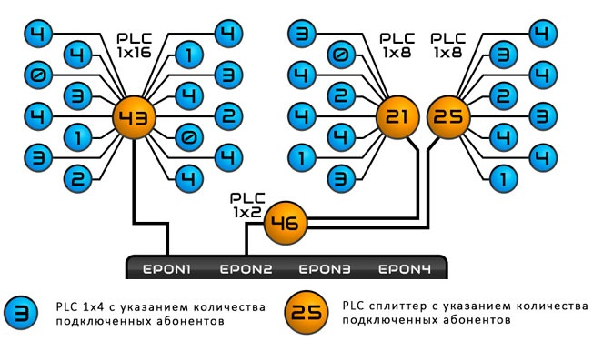

На каждом сплиттере указано количество подключённых к нему абонентов, из чего видно, что абоненты разбросаны по карте достаточно хаотично: некоторые абонентские сплиттеры заняты полностью, а к некоторым не подключен ни один абонент. Если в секторе, который обслуживается полностью заполненным сплиттером 1х4, появятся новые клиенты, то провайдер столкнётся с проблемой: с одной стороны, 64 абонентов на порту ещё нет, поэтому подключать новых абонентов можно, а с другой стороны, – некуда (все выходы сплиттера заняты). У провайдера есть 2 пути выхода из положения. Если динамика роста абонентской базы высокая (другими словами, если много заявок на подключение), то ретопологии сети не избежать. Если же заявок мало и в ближайшее время приток новых абонентов не предвидится, то можно обойтись без ретопологии. Рекомендовано – установить абонентский сплиттер большей ёмкости. В нашем случае, если абонентский сплиттер 1х4 занят, то его можно заменить сплиттером 1х8. Обращаю внимание – такой заменой сплиттеров мы делим сигнал на 128 (1х16+1х8). Данный метод необходимо применять с большой осторожностью. Использование каскада сплиттеров с делением на 128 может пагубно отразиться на мощности сигнала: оптический бюджет потерь может превысить оптический бюджет мощности PON (30 dB). В этом случае ONU будут работать не стабильно или не будут работать вообще. Примечание: данный метод рекомендуется использовать только опытным PON-щикам, которые отдают себе отчёт в том, что сигнал, приходящий на ONU, должен быть в худшем случае -26 dBm, но никак не меньше. Некоторые провайдеры, не смотря на предостережения, сразу делят поддеревья на 128 узлов, предвидя сильный разброс абонентов. Такой метод получил название «разведка строительства» (упрощённая схема проекта с указанием количества подключённых абонентов (метод «Разведка строительства»)).

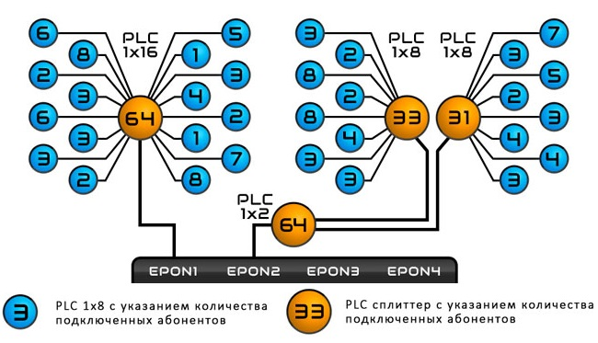

Данная схема ничем не отличается от схемы, показанной выше, кроме абонентских сплиттеров. И первое и второе поддерево в текущей схеме поделены не на 64, а на 128 узлов: топологии «1х16+1х8» и «1х2+1х8+1х8» соответственно (число абонентов на порт не превышает 64, но при этом есть возможность подключать абонентов где угодно и не беспокоиться о том, что ёмкости абонентского сплиттера не хватит, т.к. суммарная ёмкость абонентских сплиттеров обеспечивает 100% проникновение). Такой подход, конечно, рискованный (может не хватить оптического бюджета), однако он позволяет сэкономить на OLT-ах при низком стартовом бюджете проекта, и при этом учесть неравномерную плотность абонентов на разных участках карты. Ретопология – обратимся к схеме, изображённой на рисунке (через один вверх). Допустим, что провайдер ошибся с выбором процента проникновения, т.к. все поддеревья уже почти заполнены, а заявки на подключение продолжают поступать в большом количестве. Чтобы продолжать подключать новых, абонентов провайдеру необходимо масштабировать свою сеть под больший процент проникновения; при этом масштабирование должно проходить максимально быстро, чтобы текущие абоненты не жаловались на постоянные ремонтные работы и отсутствие Интернета. Как уже отмечалось, масштабирование сети проходит наиболее эффективно при удвоении абонентской базы (варианты ретопологии методом удвоения).

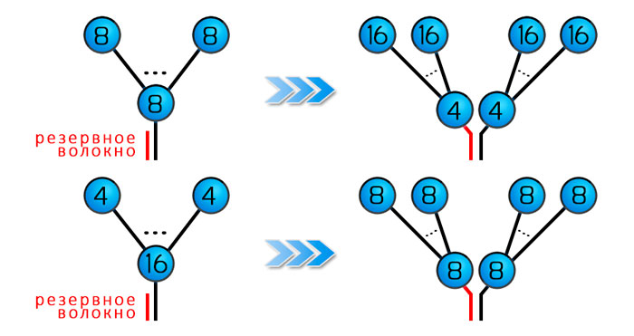

При помощи простой ретопологии, построенной на замене абонентских и корневых сплиттеров, мы добиваемся удвоения процента проникновения. При этом замена может происходить не сразу, а в 2 этапа: 1) замена корневого сплиттера 1хN на 2 сплиттера 1х; 2) замена абонентских сплиттеров 1хN на сплиттера 1х2N. Если какое-то из поддеревьев OLT насыщено (достигло 64 абонентов) или приближается к насыщению, а заявки на подключение ещё есть, то можно сначала заменить корневые сплиттеры, а абонентские сплиттеры менять потом, по мере необходимости. Это позволяет свести к минимуму неудобства текущих абонентов во время проведения ремонтных работ. Примечание: нужно понимать, что заменяя 1 корневой сплиттер на 2, мы увеличиваем количество поддеревьев – следовательно, понадобится ещё один свободный EPON порт (а если его нет, то новый OLT). Стоит обратить внимание, что приведённые на рисунке варианты ретопологии не затрагивают схему трассировки волокон – она остаётся прежней (схему кроссировки в оптических узлах придётся слегка подправить из-за увеличения количества корневых сплиттеров). Нужно учитывать, что любое масштабирование сети предусматривает наличие резервных волокон – в приведённых схемах резерв волокон необходим только на магистральном участке. Существует ещё одна интересная и довольно популярная схема ретопологии. В отличии от схем, продемонстрированных на рисунке выше, здесь корневой сплиттер не заменяется парой других сплиттеров, а просто удаляется. Таким образом, на первом этапе мы превращаем 3х каскадное дерево в пару 2х каскадных, а на втором этапе производим замену абонентских сплиттеров. Стоит отметить, что в данном варианте ретопологии в качестве корневого сплиттера может использоваться только сплиттер 1х2; причём, его желательно устанавливать непосредственно в серверной (рядом с OLT) – тогда «разделение деревьев» будет проходить максимально быстро (вариант ретопологии методом удвоения).

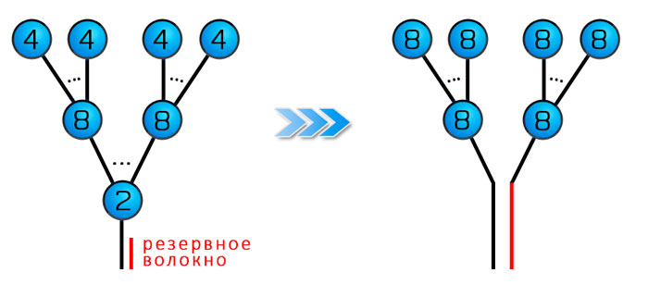

Рассматривая схемы выше – ретопологии, можно рассмотреть первые примеры и определить, топология какого поддерева позволит удвоить абонентскую базу наиболее быстро и с минимальными трудозатратами. Ответить однозначно достаточно сложно, т.к. для обоих поддеревьев процесс ретопологии потребует минимум монтажных работ, однако ретопология второго поддерева пройдёт немного быстрей. Это произойдёт потому, что корневой сплиттер второго поддерева находится в серверной (по крайней мере, должен находиться), а монтажные работы в помещении всегда проходят быстрее, чем «в поле». Пару слов стоит сказать о ретопологии шины. В отличие от дерева, масштабировать шину под больший процент проникновения немного сложнее. Допустим, у нас есть шина, построенная по топологии «16FBT+1x4» (процент проникновения=50%) и её необходимо перестроить под 100%проникновение (ретопология шины «16FBT+1x4» в 2 шинs «8FBT+1x8»).

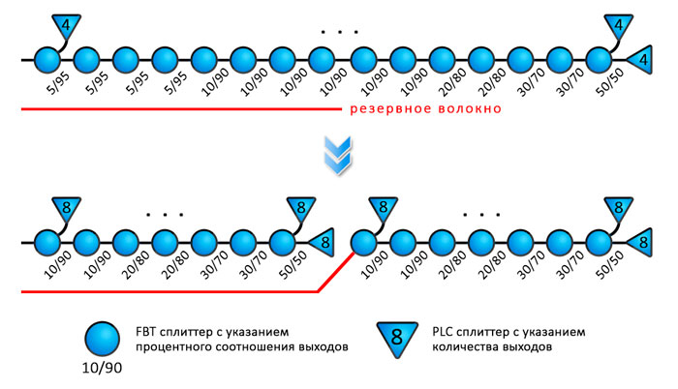

Как мы видим, ретоплогия шины займёт значительно больше времени, чем ретопология дерева. На первом этапе ретопологии дерева необходимо заменить только корневой сплиттер; здесь же приходится менять половину каскада FBT сплиттеров. Кроме того, в дереве резерв волокон осуществлялся на небольшом по протяжённости магистральном участке (от OLT до корневого сплиттера); в случае с шиной резервное волокно приходится «протягивать» через полкарты – это заметно увеличивает кабельную инфраструктуру.

Трассировка волокон и выбор ёмкости кабеля. Рассматривая примеры выше, как к отправной точке проектирования, и проанализируем, какие шаги (как провайдер) уже сделали и какие шаги предстоит сделать для завершения проекта. В самом начале мы имеем лишь карту местности с обозначениями домов. Исходя из своих предположений о платёжеспособности населения (или других критериев), мы выбираем процент проникновения будущей сети. Затем мы определяем концепцию строительства: «строим быстро, подключаем медленно» или «строим медленно, подключаем быстро» или компромиссный вариант. На основании намеченной концепции и плотности размещения потенциальных абонентов мы выбираем ёмкость абонентских сплиттеров. Исходя из ёмкости абонентских сплиттеров и процента проникновения, мы делим карту местности на равные секторы и в центре каждого сектора устанавливаем абонентский сплиттер. Примечание: под равенством секторов подразумевается, что в каждом секторе находится одинаковое количество домов. Остаётся выбрать окончательную топологию сети (2-3х каскадное дерево или комбинированная шина). В случае с деревом мы выбираем место на карте для размещения корневых и распределительных сплиттеров. В случае с шиной этого делать не нужно, т.к. магистральные FBT и абонентские PLC-сплиттеры территориально находятся рядом друг с другом (чаще всего в одном и том же PON-боксе). Результатом проделанной работы будет являться схема (схема сети с размеченными секторами и с расставленными сплиттерами).

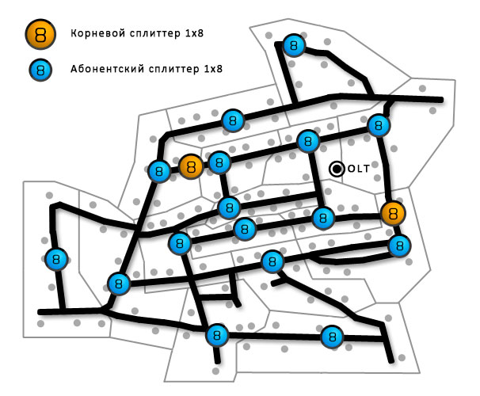

Невооружённым глазом видно, что на схеме отсутствует кабельная инфраструктура. Наша задача – выбрать пути прохождения кабеля, а также определить его волоконность на разных участках кабельной трассы. Как правило, трассировка кабеля (волокон) на схеме не является творческой задачей, т.к. провайдер ограничен в своих действиях местными условиями: наличием кабельной канализации, осветительных опор, а также разрешением на прокладку кабеля через них. Тем не менее, следует придерживаться пары рекомендаций при трассировке кабеля на схеме. Рекомендация 1: трассировку нужно производить таким образом, чтобы волокна магистрального, распределительного и абонентского участков по возможности не пересекались, т.е. находились в разных кабелях, – это позволяет немного уменьшить оптический бюджет потерь за счёт сокращения количества сварок. Зачастую добиться полного разграничения волокон разных участков невозможно, поэтому провайдеры идут на компромисс: магистральные и распределительные волокна помещают в одном кабеле, а абонентские волокна – в отдельном. Рекомендация 2: трассировку нужно производить таким образом, чтобы на одном кабеле «висело» как можно меньше сплиттеров – это позволяет уменьшить волоконность некоторых участков, и, что самое главное, – защитить часть абонентов от обрыва кабеля (схемы равномерной (A) и не равномерной (B) трассировки волокон).

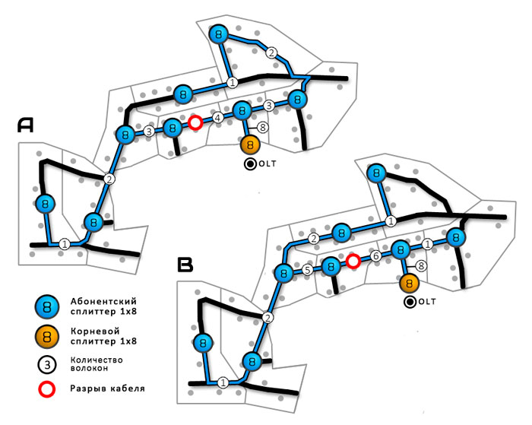

Выше показаны 2 схемы одного поддерева нашей сети, построенного по топологии «1х8+1х8» с корневым сплиттером, установленным в серверной (рядом с OLT-ом) – (A) демонстрирует равномерную трассировку, т.е. распределительные волокна расходятся от OLT почти в равных пропорциях (4/3) и это позволяет покрыть практически весь распределительный участок 4х волоконным кабелем (без учёта резервных волокон). Примечание: в данном случае «четвёрки» не хватит только на одном небольшом участке между OLT и первым оптическим узлом – там нужно будет проложить «восьмёрку». Пример – (B) показана не равномерная трассировка: распределительные волокна расходятся от OLT в разных пропорциях (6/1). При такой схеме «восьмёрку» придётся прокладывать уже не на одном, а на трёх участках (подразумевается, что 5х и 6х волоконных кабелей не существует). предположим, на участке, обозначенном на обеих схемах красным кругом, произошёл обрыв кабеля. В этом случае при равномерной трассировке произойдёт отключение 4 сплиттеров, а при не равномерной – 6 сплиттеров. Стоит отметить, что приведённый пример является не совсем типичным, т.к. корневой сплиттер расположен не в центре поддерева. Равноудалённое расположение сплиттера от группы подключённых к нему сплиттеров обеспечивает более оптимальную трассировку кабеля (волокон). Демонстрирует упрощённую схему сети с проведённой трассировкой волокон. Упрощение заключается в том, что на схеме не отображены абонентские волокна, а также на схеме отсутствует градация волокон по цветам (схема сети с указанием количества распределительных и магистральных волокон).

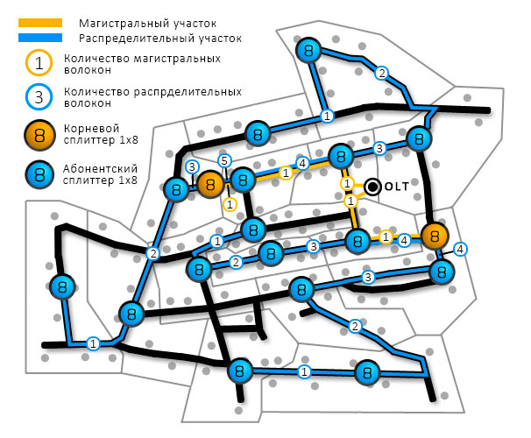

Суть в том, что на данном этапе абсолютно всё равно, какого цвета волокно идёт в ту или иную сторону – цветовая градация волокон будет иметь значение только на третьем этапе проектирования при составлении проектной документации. Пока же нам важно знать, сколько на том или ином участке оптической трассы задействовано магистральных и распределительных волокон. Сумма этих волокон позволит нам определить минимальную волоконность участка кабеля, т.е. количество волокон без учёта резерва. Резервирование волокон является обязательным для построения качественной и надёжной сети. Количество резервных волокон в большей степени зависит от процента проникновения, а также от участка сети, через который проходит кабель. Например, если провайдер построил сеть под 100% проникновение, то ему нет смысла закладывать большое количество резервных волокон, – максимум 1-2 волокна в качестве эксплуатационного резерва. Если же сеть построена под небольшой процент проникновения, то необходимо также предусмотреть резерв под масштабирование сети. Существует несколько негласных правил, определяющих процентное соотношение резервных волокон по отношению к основным для разных участков сети: магистральный участок – 50-100%; распределительный участок – 20-50%; абонентский участок – 0-20%.В любом случае при выборе количества резервных волокон провайдер не должен следовать каким-то правилам, а должен исходить из реалий своей сети.

Расчёт оптического бюджета потерь. Необходимо убедиться, что спроектированная сеть отвечает требованиям PON системы по затуханию. Другими словами, нам необходимо определить, не вышли ли мы за рамки оптического бюджета в 30 dB. Примечание: используя SFPOLT модули стандарта PX30 или PX40, можно добиться увеличения оптического бюджета PON сети до 33-35 dB. На самом деле, считать оптический бюджет потерь на последнем шаге проектирования является плохим тоном – грамотный проектировщик при первом взгляде на карту должен примерно определить топологию будущей сети и оценить суммарное затухание сигнала между её конечными узлами. Повторный расчёт бюджета потерь на завершающем этапе проектирования нужен лишь для документирования сети и для получения более точных результатов. Более того, для грубой оценки бюджета потерь проектировщику не нужно знать даже топологию – достаточно иметь информацию о размерах будущей сети и месте расположения OLT. Иными словами, проектировщика больше интересует не сама топология, а длина магистрального и распределительного участков. Отметим – почему же топология не так важна при грубой оценке оптического бюджета потерь. Проектировщик должен обладать достаточным количеством статистических данных и должен знать максимальное затухание любого каскада сплиттеров. Продемонстрируем это на примере – возьмём самые распространённые топологии и для каждой посчитаем суммарное затухание сигнала, приходящееся на каждый конечный узел сети.

«Дерево». Как мы уже отмечалось, самыми распространёнными древовидными топологиями являются «1х8+1х8», «1х4+1х16», «1х16+1х4», «1х4+1х4+1х4» и «1х2+1х8+1х4». Ниже представлены схемы данных топологий с указанием суммарных затуханий каскада сплиттеров (суммарное затухание каскада сплиттеров основных древовидных топологий).

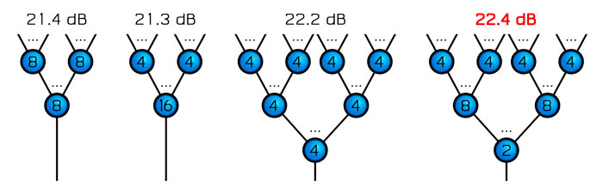

Необходимо обратить внимание на следующие моменты: отсутствует схема топологии «1х4+1х16» – в ней нет необходимости, т.к. по затуханиям она аналогична схеме «1х16+1х4» (от перемены мест сплиттеров в каскаде суммарное затухание не изменится); при расчёте суммарного затухания учитывались только потери на сплиттерах (потери сигнала в волокне, а также на сварных и механических соединениях нас в данный момент не интересуют); в качестве показателей затуханий сплиттеров использовались максимально допустимые значения, заявленные производителем; PLC сплиттеры делят сигнал равномерно, поэтому нет смысла считать затухание для каждой ветки – достаточно сделать вычисления только для одного конечного узла. Подведем итог, в худшем случае (при использовании 3х каскадного дерева «1х2+1х8+1х4») мощность сигнала уменьшится на 22.4 dB. При этом запас оптического бюджета составит 7.6 dB (30-22.4).

«Шина». Как уже отмечалось ранее, шинная топология в чистом виде не используется, поэтому здесь мы будем рассматривать исключительно линейные комбинированные шины, а именно «4FBT+1×16», «8FBT+1×8» и «16FBT+1×4» (суммарное затухание каскада сплиттеров основных шинных топологий).

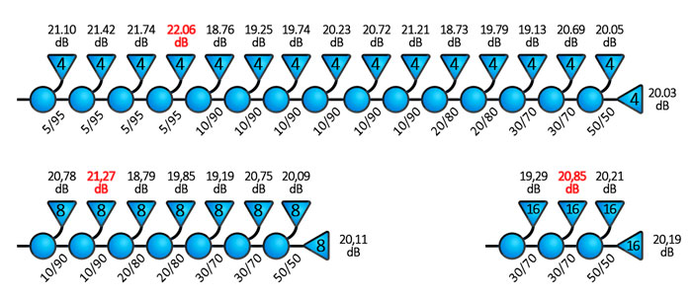

Достаточно наглядно демонстрирует недостатки шинной топологии, вызванные использованием не равноплечих FBT сплиттеров: значительный разброс значений (причём, чем длиннее каскад сплиттеров, тем больше разброс); необходимость рассчитывать затухание для каждого узла в отдельности. Выше на рисунке видно, что максимальное суммарное затухание сигнала 22.06 dB имеет шинная топология «16FBT+1×4». При использовании этой топологии запас оптического бюджета составит 7.94 dB (30-22.06). Таким образом, проектировщик знает, что какую бы топологию он не выбрал (дерево или шину), суммарное затухание сигнала на каскаде сплиттеров не превысит значение 22.4 dB. Для получения более точной оценки суммарного затухания проектировщику также необходимо оценить потери на сварных и механических соединениях. Но прежде чем это сделать, нужно выбрать схему «включения» сплиттеров, т.е. как сплиттер будет соединён с оптической трассой: при помощи сварок или при помощи коннекторов. Существует несколько вариантов соединения сплиттеров. Сварной (все выходы сплиттера свариваются с волокном): минимальное затухание сигнала; максимальные трудозатраты при поиске неисправности в сети. Механический (все выходы сплиттера соединяются с волокном при помощи коннекторов): максимальное затухание сигнала; минимальные трудозатраты при поиске неисправности в сети. Комбинированный (часть выходов сплиттера сваривается с волокном, остальная часть – соединяется коннекторами): оптимальное затухание сигнала; минимальные трудозатраты при поиске неисправности в сети. Как показывает практика, провайдеры чаще всего выбирают комбинированный вариант «включения» сплиттеров, т.к. он обеспечивает компромисс между затуханием сигнала и удобством поиска неисправностей в сети. Ниже показан комбинированный метод «включения» сплиттеров для древовидной и шинной топологий (оптимальные схемы «включения» сплиттеров для древовидной (A) и шинной (B) топологий с указанием мест сварок и механических соединений).

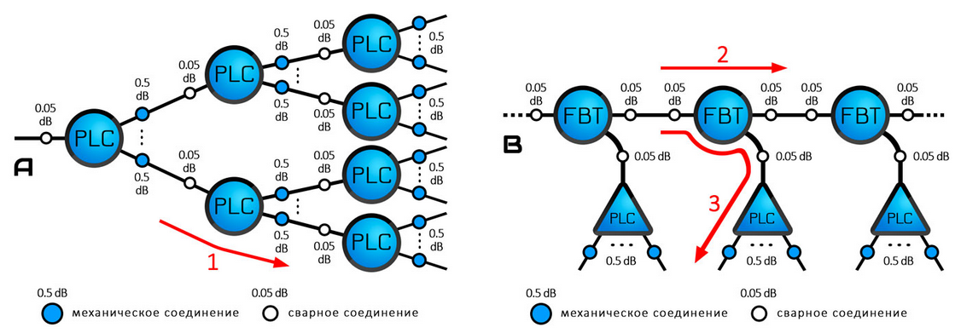

Проанализировав рисунок выше, можно сделать следующие выводы: для древовидной топологии: при прохождении через PLC сплиттер (направление 1) сигнал теряет на сварном и механическом соединениях суммарно 0.55 dB (0.5+0.05); для шинной топологии: при прохождении через FBT-сплиттер (направление 2) сигнал теряет на сварных соединениях суммарно 0.1 dB (0.05+0.05); для шинной топологии: при прохождении через FBT и PLC сплиттеры (направление 3) сигнал теряет на сварных и механических соединениях суммарно 0.6 dB (0.05+0.05+0.5). Примечание: в качестве показателей затуханий на сварных и механических соединениях использовались максимально допустимые значения (среднее затухание на SC-коннекторе составляет 0.35 dB, а затухание на сварке может составлять всего 0.01 dB или даже меньше). Полученные результаты (цифры) позволяют сделать оценку затуханий на сварных и механических соединениях для ранее рассмотренных топологий (дерево «1х2+1х8+1х4» и шина «16FBT+1×4»): дерево «1х2+1х8+1х4» – 3х0.55 dB=1.65 dB; шина «16FBT+1×4»: 14х0.1 dB+0.6 dB=2 dB. Примечание: для грубой оценки шины нет необходимости производить расчёт для каждого узла – достаточно сделать вычисления для одного, самого удалённого. Теперь для указанных топологий мы знаем не только затухание каскада сплиттеров, но и затухание на сварных и механических соединениях. Давайте их просуммируем: дерево «1х2+1х8+1х4» – 22.4 dB+1.65 dB=24.05 dB(запас оптического бюджета 5.95 dB); шина «16FBT+1×4» – 22.06 dB+2 dB=24.06 dB(запас оптического бюджета 5.94 dB). Полученные результаты для обеих топологий идентичны и приводят нас к следующему заключению: при использовании любой топологии запас оптического бюджета под прокладку оптического кабеля составит около 6 dB. Именно поэтому проектировщику достаточно знать только длину оптической трассы, чтобы определить, уложится ли он в 6 dB или нет. Примечание: на самом деле запас оптического бюджета составит около 3dB, т.к. проектировщик должен предусмотреть около 3 dB эксплуатационного резерва. При документировании проекта оптический бюджет потерь должен быть посчитан более точно и для каждого конечного узла сети. Для определения суммарного затухания всех элементов цепи можно воспользоваться формулой: A∑=α*L∑+AW*NW+AC*NC+AS, dB(где: A∑ – суммарное затухание сигнала; α – затухание сигнала на 1км оптоволокна на длине волны 1310нм; L∑ – суммарная длина оптоволокна от OLT-а до конечного узла; AW – затухание сигнала на сварном соединении; NW – количество сварных соединений на пусти следования сигнала от OLT до конечного узла; AC – затухание сигнала на механическом соединении; NC – количество механических соединений на пусти следования сигнала от OLT до конечного узла; AS – суммарное затухание сигнала на каскаде сплиттеров.

# Тема 1.8-1 Адресация сетевого уровня. Адресация IP v.4

Сетевой уровень. При построении сетей передачи данных часто возникает задача организации связи между различными сетями или подсетями, которые образуют составную сеть (англ. internetwork). Так, например, в локальных сетях, логически сегментированных с использованием виртуальных локальных сетей (VLAN), администраторам часто требуется организовать передачу данных между ними. Эта задача решается с помощью функций сетевого уровня (англ. network layer).

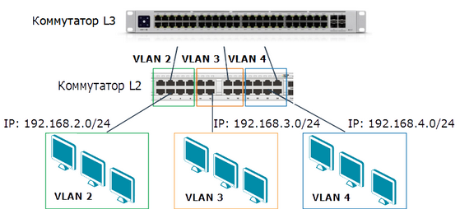

Различные сети могут быть построены с использованием различных протоколов канального и физического уровня. Таким образом, они используют различные форматы кадров, методы доступа к среде передачи, методы модуляции и кодирования. Для того чтобы соединить такие сети, нужен общий межсетевой уровень, использующий понятный всем нижележащим сетям протокол. Основным протоколом сетевого уровня является протокол IP (англ. Internet Protocol), который позволяет передавать данные в сетях TCP/IP между узлами составной сети и выполняет четыре основные функции: адресацию узлов; инкапсуляцию данных; фрагментацию и последующую сборку пакетов; маршрутизацию. Протокол IP не гарантирует надежной доставки пакета до адресата, эта функция выполняется протоколами более высокого уровня. Такой тип доставки данных называют best-effort. В настоящее время существует две версии протокола IP: IPv4 (IP version 4); IPv6 (IP version 6).

Протокол IP версии 4. Данные, передаваемые с использованием протокола IPv4, помещаются в сообщения, называемые пакетами или дейтаграммами. Протокол IPv4 использует пакет, который условно можно разделить на заголовок длиной, как правило, 20 байт и данные. Заголовок содержит адресные и управляющие поля, а в поле Данные находится непосредственно информация, которая передается через составную сеть. В отличие от формата некоторых других протоколов, например Ethernet, пакет IPv4 не содержит следующего за полем Данные контрольной суммы всего пакета.

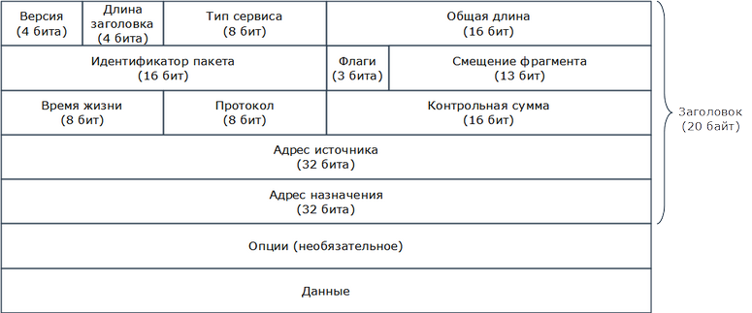

Пакет IPv4 состоит из следующих полей: версия (Version) – для IPv4 значение поля равно 4; длина заголовка (IHL, Internet Header Length) – указывает на начало блока данных в пакете (обычно значение для этого поля равно 5); тип сервиса (ToS, Type of Service) – содержит информацию, требуемую для обеспечения функций качества обслуживания (QoS); общая длина (TL, Total Length) – общая длина пакета с учетом заголовка и поля данных; идентификатор пакета (Identification) – используется для распознавания пакетов, образовавшихся путем фрагментации исходного пакета; флаги (Flag) – содержит признаки, связанные с фрагментацией пакета; смещение фрагмента (Fragment Offset) – значение, определяющее позицию фрагмента в потоке данных; время жизни (TTL, Time to Live) – временной интервал, в течение которого пакет может перемещаться по сети маршрутизаторами; протокол (Protocol) – указывает, какому протоколу верхнего уровня принадлежит информация, размещенная в поле данных пакета; контрольная сумма (Header Checksum) – рассчитывается по заголовку и позволяет определить целостность заголовка пакета; адрес источника (Source IP Address) и адрес назначения (Destination IP Address) – указывают отправителя и получателя пакета; опции (Options) – необязательное поле, может использоваться при отладке работы сети; данные (Data) – данные передаваемые в пакете: или полное сообщение, полученное от вышележащего уровня или его фрагмент. Заголовок IPv4, как правило, имеет длину 20 байт. При использовании необязательного поля Опции (Options), длина заголовка может быть увеличена в зависимости от количества опций, но всегда остается кратной 32 битам.

Понятие IP-адресации. Основной задачей протокола IP является передача данных между устройствами составной сети, для чего необходима информация о расположении адресата. Идентифицировать адресата и определить маршрут до него позволяет IP-адрес. В отличие от физического адреса (МАС-адреса), который присваивается каждому сетевому устройству во время изготовления и позволяет уникально идентифицировать каждый узел сети, IP-адрес идентифицирует сетевой интерфейс (интерфейс подключения к сети), а не само устройство.

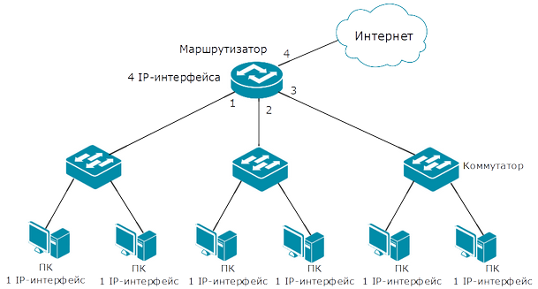

Любое устройство, которое передает данные, используя сетевой уровень, будет иметь как минимум один уникальный IP-адрес для сетевого интерфейса. Например, таким сетевым узлам, как компьютеры (если установлена одна сетевая карта) и сетевые принт-серверы обычно присваивают один IP-адрес. Маршрутизаторам или коммутаторам 3 уровня может быть присвоено более одного IP-адреса, т.к. они могут использоваться для соединения нескольких сетей. Для того чтобы устройство участвовало в сетевом взаимодействии с помощью протокола IP, его интерфейсу должен быть присвоен уникальный IP-адрес, который позволяет однозначно идентифицировать интерфейс между ним и данной сетью. IP-адреса назначаются независимо от физических адресов. Если устройство переместить в новую сеть, его IP-адрес изменится, а физический (МАС-адрес) останется прежним. Таким образом, каждое устройство, которое выполняет передачу данных, имеет связанный с ним адрес на канальном уровне и IP-адрес на сетевом уровне. Возникает вопрос: почему адресация выполняется на двух разных уровнях? Потому что эти два адреса используются для разных целей. Логически соединение между источником и приемником сообщения в составной сети осуществляется на сетевом уровне с использованием IP-адреса. Поэтому IP-адреса иногда называют логическими адресами. Физически отправителя и получателя соединяет последовательность каналов связи, работающих по технологиям канального уровня. Чтобы передать данные между непосредственно подключенными устройствами используются адреса канального уровня, например, МАС-адреса.

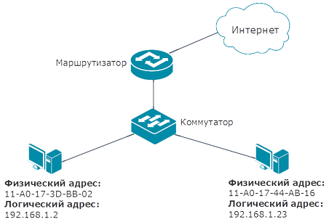

Представление и структура адреса IPv4. Адрес IPv4 представляет собой 32-разрядное (4 байта) двоичное поле. Для удобства восприятия и запоминания этот адрес разделяют на 4 части по 8 бит (октеты), каждый октет переводят в десятичное число и при записи разделяют точками. Это представление адреса называется десятично-точечной нотацией. Преобразование IP-адреса из двоичного (бинарного) представления в десятичное (ниже).

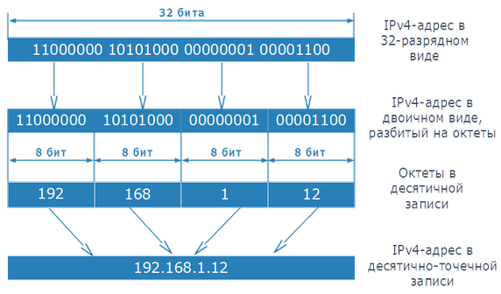

Следует отметить, что максимальное значение октета равно 11111111 в двоичной системе счисления, что соответствует 255 в десятичной системе счисления, поэтому IP-адреса, в которых хотя бы один октет превышает максимальное значение, считаются недействительными. Чтобы быстро в уме выполнить преобразование из двоичного вида в десятичный, полезно запомнить таблицу, приведенную ниже. Десятичное число легко вычисляется как сумма цифр, соответствующих ненулевым битам в октете (таблица ниже).

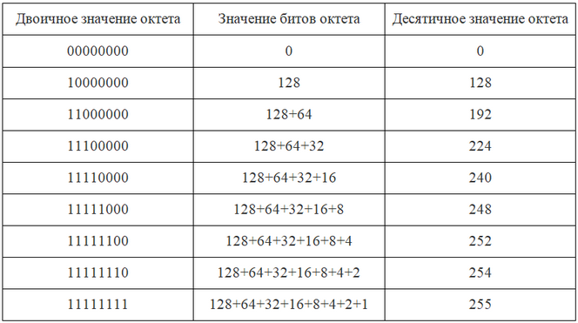

Маршрутизация пакетов в сетях передачи данных возможна благодаря тому, что IP-адрес структурирован и состоит из двух логических частей: идентификатора сети (Net ID) – сетевая часть адреса и идентификатора узла (Host ID), который однозначно определяет устройство в сетевом сегменте. Такая структура IP-адреса представляет собой двухуровневую иерархическую модель и позволяет устройству при передаче данных в составную сеть указывать не только удаленную сеть, но и узел в этой сети.

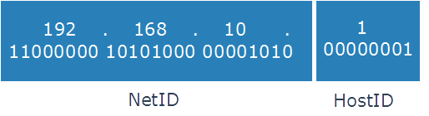

Идентификатор сети определяет конкретную сеть или сегмент сети, в которой находится узел и используется для передачи данных на нужный сетевой интерфейс маршрутизатора. После того как данные достигают нужной сети, они передаются уникальному узлу в соответствии с идентификатором узла. Все узлы, использующие один и тот же идентификатор сети, должны быть расположены в одной сети или подсети (логическом сегменте сети).

Классовая адресация IPv4. При разработке базовых стандартов и протоколов, положенных в основу будущей глобальной сети (Интернет), невозможно было представить, какое количество адресов потребуется для работы всех узлов сети. Размер адреса IPv4 был выбран длиной в 32 бита (при этом можно адресовать 232=4,3 млрд. устройств). Как показала практика, этой длины адреса для современной сети Интернет недостаточно. В связи с этим при использовании IPv4 очень важным вопросом является оптимизация выдаваемых адресов с точки зрения максимально эффективного использования адресного пространства IPv4. Хронологически первым методом разделения IP-адресов является так называемая классовая модель IP-адресации, которая частично решила проблему нерационального использования адресного пространства. Согласно этой модели, все пространство IP-адресов делится на 5 классов в зависимости от значения первых четырех битов адреса IPv4. Классам присвоены имена от А до Е. Первые 3 класса А, В и С используются для индивидуальной (unicast) адресации сетей и узлов, класс D – для многоадресной или групповой (multicast) рассылки, класс Е зарезервирован для экспериментов. Классы А, В и С имеют различную длину сетевой части адреса.

Для сетей класса А под идентификатор сети отводится 1 байт (первый октет), 3 оставшихся байта (3 октета) используются для идентификатора узла, причем старший (левый) бит идентификатора сети всегда равен 0. Поскольку первый бит идентификатора сети всегда равен нулю, то оставшиеся 7 битов позволяют адресовать 128 (27) различных сетей. Однако ввиду того, что адреса 0.0.0.0 и 127.0.0.0 являются специальными IPv4-адресами, количество доступных сетей класса А равно 126 (27-2). В каждой сети класса А можно адресовать до 16’777’214 (224-2) узлов. Два адреса вычитаются вследствие того, что они используются в специальных целях и не могут быть назначены устройству (первый – адрес сети, последний – широковещательный адрес).



Формат адреса IPv4 класса А

Сети класса В определяются значениями 10 в двух старших битах адреса. Первые 2 байта в адресе используются для идентификатора сети, оставшиеся 2 байта – для идентификатора узла. В результате количество доступных сетей класса В составляет 16’384 (214) с количеством узлов в каждой сети равным 65’534 (216-2).



Формат адреса IPv4 класса В

Для сетей класса С под идентификатор сети отводится 3 байта в то время как под идентификатор узла только 1 байт. Три старших бита первого октета всегда равны 110, позволяя определить, что адрес относится именно к классу С. Таким образом, получаем 2’097’152 (221) сетей, в каждой из которых находится 254 (28-2) узла.



Формат адреса IPv4 класса C

Сети класса D определяются значениями 1110 в первых четырех битах адреса, остальные биты используются для адресации многоадресной группы. Адресное пространство класса D зарезервировано для групповой рассылки и используется для адресации группы узлов. Идентификаторов сетей и узлов в IPv4-адресе класса D не выделяют.



Формат адреса IPv4 класса D

Сети класса Е являются экспериментальными и в настоящее время не используются. Адреса в этом классе определяются значениями 1111 в первых четырех битах.



Формат адреса IPv4 класса E

Частные и публичные адреса IPv4. В сети Интернет идентификация устройств осуществляется уникальными IPv4-адресами, которые не должны повторяться в глобальной сети. Такие IPv4-адреса называются публичными адресами (public addresses). Однако число публичных адресов ограничено, поэтому в каждом из классов IP-сетей определено так называемое частное пространство IP-адресов (private addresses). Частные IPv4-адреса предназначены для использования в локальных компьютерных сетях и не маршрутизируются в Интернет. Для локальных сетей, не подключенных к сети Интернет, можно использовать любые возможные адреса, уникальные в пределах данной сети. Публичные адреса находятся в пределах от 1.0.0.1 до 223.255.255.254 за исключением частных адресов IPv4. Адресное пространство частных IPv4-адресов состоит из 3 блоков: 10.0.0.0 – 10.255.255.255 (класс А); 172.16.0.0 – 172.31.255.255 (класс В); 192.168.0.0 – 192.168.255.255 (класс С). Помимо этого определены IPv4-адреса, которые имеют специальное назначение (специальные адреса).

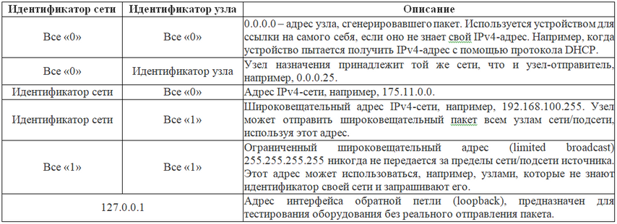

Формирование подсетей. Изначально адрес IPv4 имел два уровня иерархии: идентификатор сети и идентификатор узла. Каждой организации выдавался IPv4-адрес из нужного диапазона (А, В или С) в зависимости от текущего числа компьютеров и его планируемого увеличения. Для более эффективного использования адресного пространства были внесены изменения в существующую классовую систему адресации. В RFC950 была описана процедура разбиения сетей на подсети, и в структуру IPv4-адреса был добавлен еще один уровень иерархии – подсеть (subnetwork). Таким образом, была создана трехуровневая иерархия в системе IP-адресации: сеть, которая содержит подсети, каждая из которых включает определенное количество узлов. Появление еще одного уровня иерархии не изменило самого IPv4-адреса, он остался 32-разрядным, а часть адреса, отведенная ранее под идентификатор узла, была разделена на 2 части – идентификатор подсети и идентификатор узла.

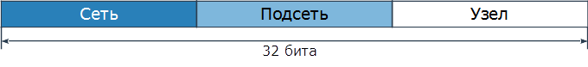

Трехуровневая иерархия IP-адреса

Разбиение одной крупной сети на несколько более мелких позволяет: лучше соответствовать физической структуре сети; рационально использовать адресное пространство (т.е. для каждого сегмента сети не требуется выделять целиком блок IP-адресов класса А, В или С, а только его часть); упростить маршрутизацию; повысить безопасность и управляемость сети (за счет уменьшения размеров сегментов и изоляции трафика сегментов друг друга). Ниже Пример разбиения на подсети.

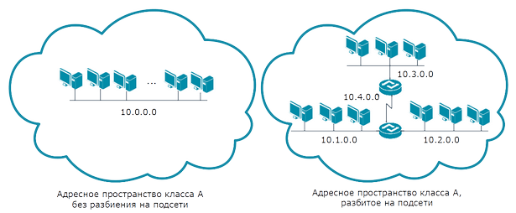

С появлением трехуровневой иерархии IPv4-адреса потребовались дополнительные методы, которые позволяли бы определить, какая часть адреса указывает на идентификатор подсети, а какая – на идентификатор узла. Было предложено использовать битовую маску (bit mask), которая отделяла бы часть адресного пространства идентификаторов узлов от адресного пространства идентификаторов подсети. Такая битовая маска называется маской подсети (subnet mask). Маска подсети – это 32-битное число, двоичная запись которого содержит непрерывную последовательность единиц в тех разрядах, которые определяют идентификатор подсети и непрерывную последовательность нулей в тех разрядах, которые определяют идентификатор узла. Маска записывается в точечно-десятичном представлении аналогично IP-адресу.

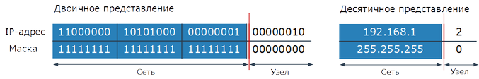

Чтобы получить адрес сети, зная IPv4-адрес и маску подсети, необходимо применить к ним операцию логическое «И». Другими словами, в тех позициях IPv4-адреса, в которых в маске подсети стоят двоичные 1, находится идентификатор сети, а где двоичные 0 – идентификатор узла. Во избежание проблем с адресацией и маршрутизацией все узлы в одном сегменте сети должны использовать одну и ту же маску подсети. Ниже получение адреса сети из IP-адреса и маски подсети.

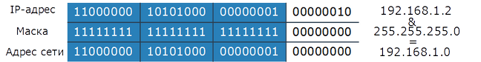

Для сетей класса А, В и С определены фиксированные маски подсети, которые жестко определяют количество возможных IPv4-адресов и механизм маршрутизации. Ниже маски подсети для стандартных классов сетей.



При применении масок сети можно разбивать на меньшие по размеру подсети путем расширения сетевой части адреса и уменьшения узловой части. Технология разделения сети дает возможность создавать большее число сетей с меньшим количеством узлов в них, что позволяет эффективно использовать адресное пространство. Для вычисления количества подсетей используется формула 2s, где s – количество битов, занятых под идентификатор сети из части, отведенной под идентификатор узла. Количество узлов в каждой подсети вычисляется по формуле 2n–2, где n – количество битов, оставшихся в части, идентифицирующей узел, а два адреса – адрес подсети и широковещательный адрес – в каждой полученной подсети зарезервированы. Рассмотрим пример планирования подсети. Какой должна быть маска подсети, если организации необходимо разбить сеть 192.168.1.0 на 20 подсетей по 6 компьютеров в каждой. Для начала необходимо определить, к какому классу относится адрес. 192.168.1.0 – это класс С, соответственно, стандартная маска подсети для класса С равна 255.255.255.0 и под идентификатор узла отведен 4-й октет. Затем определяется количество битов 4-го октета, занимаемых для формирования 20 подсетей. Поскольку найти число, при котором степень 2 будет равна 20 невозможно, выбираем ближайшее большее число 25=32. Таким образом, 5 первых битов 4-го октета будут использованы для идентификации подсети, а оставшиеся 3 бита – для идентификации узлов в них. Маска подсети должна быть 255.255.255.248.

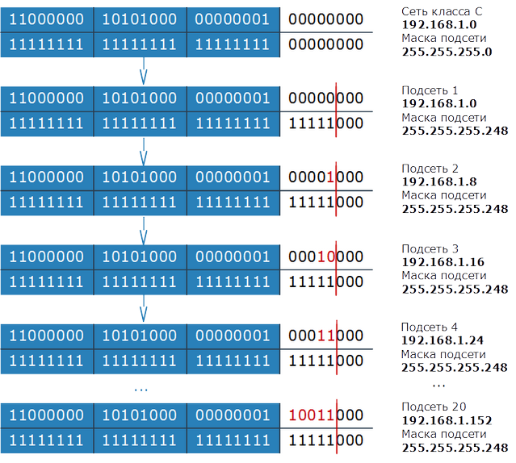

Маски подсети переменной длины (VLSM). Использование одной маски позволяет организации разбить сеть только на подсети одинакового размера, что приводит к неэффективному использованию адресного пространства, особенно, если подсети содержат разное количество узлов. Может возникнуть ситуация, что в одной из подсетей допустимого количества узлов будет недостаточно, а в другой, наоборот, большая часть адресов не будет использована. Например, большое количество узлов является избыточным для подсети, которая связывает два маршрутизатора по каналу «точка-точка». В этом случае необходимо всего два IPv4-адреса для адресации интерфейсов соседних маршрутизаторов. Технология VLSM (Variable Length Subnet Mask, маска подсети переменной длины) позволяет организации использовать более одной маски подсети внутри того же самого адресного пространства и делить сеть на подсети разных размеров. Она была создана в 1987 году и определена в RFC 1009. Основная идея VLSM заключается в том, что сеть можно разбить на подсеть, потом подсеть разбить еще на подсети точно таким же образом, как была разбита первоначальная сеть. То есть сеть может быть разбита на подсети разных размеров, с разными масками. Вместо маски подсети в VLSM используется нотация «IP-адрес/длина префикса», аналогичная нотации бесклассовой адресации. Число после «/» означает количество единичных разрядов в маске подсети. Например, сетевой адрес 192.168.1.8 с маской подсети 255.255.255.248 также может быть записан, как 192.168.1.8/29. Число 29 указывает, что в маске подсети 255.255.255.248 имеется 29 единичных битов. Деление сети на подсети с использованием масок переменной длины аналогично традиционному делению на подсети. Допустим организация использует сеть класса С 192.168.1.0/24. Требуется разделить ее на 6 подсетей. В подсетях 1,2,3 и 4 должно быть 10 узлов, в 5-й подсети – 50 узлов, в 6-й подсети – 100. Теоретически для сети класса С 192.168.1.0/24 допустимое количество узлов равно 254, и разбить такую сеть на подсети с требуемым количеством узлов без использования VLSM невозможно. Сначала делим сеть 192.168.1.0/24 на две подсети. Для этого из 4-го октета необходимо занять 1 бит для идентификатора подсети, таким образом, для идентификации узлов останется 7 битов. В итоге получается две подсети: 192.168.1.0/25 и 192.168.1.128/25, в каждой из которых может быть по 126 (27-2) узлов. Первую из них оставим, так как требуется, чтобы в 6-й подсети было 100 узлов, а вторую разделим еще на две подсети. Для этого возьмем 1 бит из оставшихся 7 битов, отведенных под идентификатор узла. Таким образом, получается две подсети: 192.168.1.128/26 и 192.168.1.192/26, в каждой из которых допустимое количество узлов равно 62 (26-2). Первую подсеть необходимо оставить для 5-й подсети, в которой должно быть 50 узлов, а из второй подсети сформировать еще четыре подсети. Для этого займем еще 2 бита из оставшихся 6 битов, отведенных под идентификатор узла. В результате получим четыре подсети с 14 (24 – 2) узлами в каждой, что позволит адресовать требуемое количество узлов, необходимых для подсетей 1,2,3 и 4.

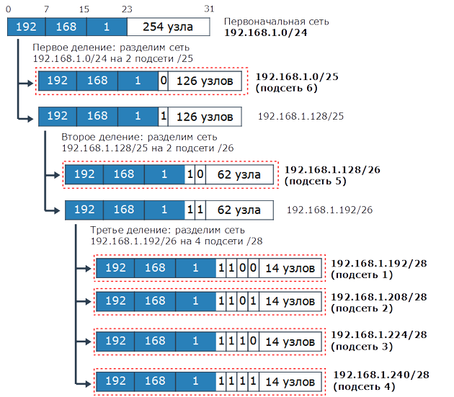

VLSM повышает гибкость и эффективность разбиения сетей на подсети. Для использования этой функции в сети необходимо, чтобы маршрутизаторы или коммутаторы L3 поддерживали протоколы маршрутизации, передающие информацию о маске подсети в своих обновлениях. Технология VLSM похожа на технологию бесклассовой междоменной маршрутизации (Classless Inter Domain Routing, CIDR). Однако между ними существует следующее различие: VLSM имеет дело с подсетями одной сети конкретной организации, а CIDR применяет концепцию разбиения сетей на подсети разных размеров к Интернет в целом.

Бесклассовая адресация IPv4. Классовая модель IPv4-адресации оказалась нерациональной с точки зрения эффективного использования адресного пространства. Например, для сети из 1000 устройств выделялся диапазон адресов класса В, в котором 65’534 адресов. При этом 1000 адресов использовались, а оставшиеся 64’534 – не использовались. Разбиение сетей на подсети также не помогло повысить эффективность использования адресного пространства, т.к. оно применялось внутри «классовых» адресных блоков. Разбиение сетей на подсети также не смогло решить проблему экспоненциального увеличения размера таблиц маршрутизации. Решение проблемы было найдено в отказе от классовой схемы адресации и использовании бесклассовой модели. Эта модель была разработана в начале 1990-х годов и формализована в 1993 году в RFC1517,1518,1519 и 1520. Бесклассовая модель адресации получила название бесклассовой междоменной маршрутизации (Classless Inter Domain Routing, CIDR). Несмотря на название CIDR является системой и адресации и маршрутизации. Она заменила фиксированные классы адресов на гибкую многоуровневую структуру сетей различных размеров и добавила агрегацию маршрутов, известную как supernetting. В классовой схеме адресации IP-адрес имел три уровня иерархии: сеть, подсеть и идентификатор узла. При передаче пакета маршрутзатор определял класс адреса, и затем на его основе идентифицировал номер сети и номер узла. В CIDR для определения того, какая часть адреса идентифицирует сеть, а какая узел, используется битовая маска. CIDR применяет концепцию VLSM, т.е. деления сети на подсети разных размеров, не к одной конкретной сети, а в целом к Интернет. По сути Интернет становится одной гигантской сетью, которая делится на некоторое количество больших блоков (больших подсетей). Какие-то из этих больших блоков затем разбиваются на блоки меньших размеров, которые в дальнейшем также могут быть разбиты на еще меньшие блоки. Это разбиение может происходить несколько раз, позволяя таким образом разбить адресное пространство Интернет на куски разных размеров, соответствующие требованиям организаций. Таким образом, бесклассовая адресация полностью исключает понятие классов. Больше не существует блоков адресов класса А, B, C, которые определялись по нескольким первым битам адреса и имели фиксированное количество битов, отведенных под номер сети. При бесклассовой адресации все блоки адресного пространства Интернет имеют произвольный размер. Для того чтобы провести границу между номером сети и номером узла CIDR использует маску подсети. Однако CIDR вместо привычной 32-х разрядной двоичной маски подсети использует слэш-нотацию (slash notation), которую также называют CIDR-нотацией (CIDR notation). Это метод записи с помощью косой черты «/». Количество битов, отведенных под идентификатор сети (network ID), которое называется длиной префикса, записывается после «/», следующей за IP-адресом - «IP-адрес/длина префикса». Например, запись адреса сети 184.13.152.0/22 говорит о том, что 22 бита в маске подсети отведено под идентификатор сети. Следовательно, для идентификации узлов остается 10 битов. По-другому этот адрес можно записать как IP-адрес 184.13.152.0 с маской подсети 255.255.252.0. Для использования бесклассовой адресации в сети необходимо, чтобы маршрутизаторы или коммутаторы L3 поддерживали протоколы маршрутизации, передающие информацию о маске подсети в своих обновлениях.

Общие функции классовой и бесклассовой адресации. Существует несколько аспектов адресации, которые были определены в рамках классовой схемы и перешли без изменения в CIDR: блоки частных IP-адресов; IP-адреса специального назначения; адреса интерфейса обратной петли (loopback).

Выделение адресов. Адресное пространство Интернет выделяется иерархическим образом. Первоначально было два уровня иерархии: IANA (Internet Assigned Numbers Authority, Агентство по выделению имен и уникальных параметров протоколов Интернет) – организация, которая выполняла централизованное выделение блоков адресов, регистрацию доменных имен DNS и публиковала параметры протоколов, например, номера портов TCP и UDP, и различные компании и группы, которым она напрямую выделяла блоки адресов. Управлял IANA Джонатан Постел, один их разработчиков TCP/IP и Интернет. В конце 1990-х годов появилась новая некоммерческая организация, отвечающая за глобальную координацию системы уникальных элементов Интернет, ее стабильную работу и безопасную организацию – ICANN (Internet Corporation for Assigned Names and Numbers, Корпорация по управлению доменными именами и IP-адресами). В настоящее время IANA является департаментом ICANN. Первоначальная схема IP-адресации была основана на классах, поэтому IANA назначала организациям блоки адресов класса A, B и C. С появлением CIDR IANA перестала выделять адреса непосредственно организациям, и в иерархической структуре выделения адресов появилось больше уровней. IANA делит адресное пространство на большие блоки, которые распределяет среди пяти региональных Интернет-реестров (Regional Internet Registries, RIR): AFRINIC (Африка), APNIC (Азия/Тихоокеанский регион), ARIN (Канада, США и некоторые Карибские острова), LACNIC (Латинская Америка и некоторые Карибские острова) и RIPE NCC (Европа, Ближний Восток и Центральная Азия). Региональные Интернет-реестры далее делят выделенные блоки адресов и выделяют их национальным Интернет-реестрам (National Internet Registries, NIR), локальным Интернет-реестрам (Local Internet Registries, LIR) и/или организациям, таким как провайдеры Интернет. Провайдеры могут делить полученные блоки адресов на меньшие и выделять их конечным пользователям или менее крупным провайдерским компаниям. Конечный пользователь, получив адрес, может выполнить деление своей сети на подсети одинаковых или разных размеров с использованием VLSM.

Агрегирование маршрутов и суперсети. Бесклассовая адресация позволяет уменьшить размер таблиц маршрутизации за счет агрегирования маршрутов. При классовой системе адресации, маршрутизаторы должны хранить в таблице маршрутизации записи о маршрутах к каждой сети. Бесклассовая маршрутизация позволяет хранить на маршрутизаторах Интернет только один агрегированный маршрут (supernet route) к сети соответствующего провайдера. Провайдер на маршрутизаторах своей сети хранит записи о маршрутах к сетям своих клиентов.

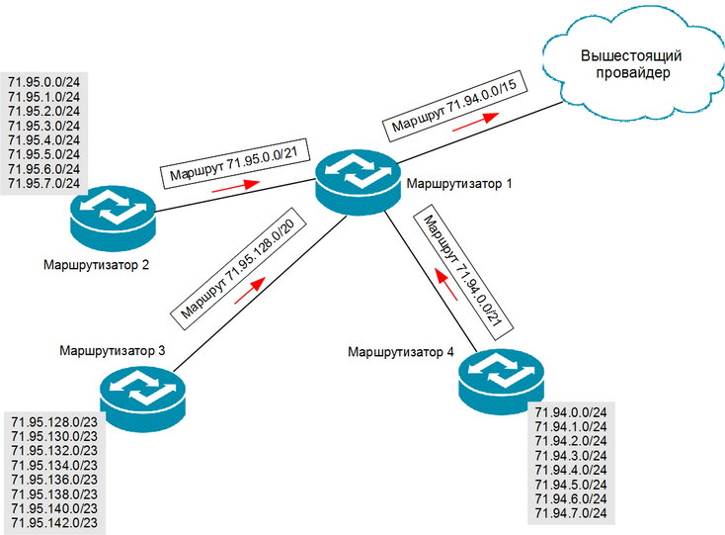

Способы конфигурации адреса IPv4. Адрес IPv4 может быть задан статически или присвоен сетевому интерфейсу динамически. Статические адреса назначаются вручную администратором. Динамические адреса присваиваются автоматически при подключении устройства к сети и используются в течение ограниченного промежутка времени или до его выключения. При новом назначении динамический IPv4-адрес клиента может быть изменен. Наиболее широко используемым протоколом динамического назначения адресов является DHCP (Dynamic Host Configuration Protocol), который описан в RFC 2131.

# Тема 1.8-2 Адресация сетевого уровня. Адресация IP v.6

Протокол IP версии 6. Протокол IPv6 – это новая версия протокола IP, которая разработана в качестве преемника IPv4 и призвана окончательно решить проблему исчерпания адресного пространства. В отличие от адреса IPv4, который имеет длину 32 бита, размер адреса IPv6 составляет 128 бит. Основные отличия IPv6 от IPv4 заключаются не только в увеличении адресного пространства. При разработке IPv6 ставились и другие не менее важные цели. Приведем основные отличия протокола IPv6 от IPv4: 1) больше адресное пространство (размер адреса IPv6 увеличен до 128 битов, что позволяет адресовать примерно 3,4х1038 интерфейсов устройств); 2) иерархическое назначение индивидуальных адресов (был создан формат индивидуальных адресов Global Unicast, который используется для идентификации устройств в глобальной сети. с его помощью можно создавать множество уровней в иерархической структуре адресов, как провайдеров, так и организаций (т.е. множество раз делить большие блоки адресов на меньшие); 3) расширена поддержка групповых адресов (улучшена поддержка групповых адресов и добавлена поддержка нового типа адресации: альтернативная (anycast) адресация, новый тип адресации позволяет доставлять сообщение ближайшему интерфейсу, входящему в группу интерфейсов, идентифицируемых одним адресом); 4) автоконфигурация (в протоколе IPv6 узел может практически самостоятельно сконфигурировать параметры своих интерфейсов); 5) новый формат дейтаграммы (формат IP-дейтаграммы был переопределен, к основному (фиксированному) заголовку каждой дейтаграммы IPv6 может быть добавлено произвольное число расширенных заголовков, содержащих требуемую контрольную информацию); 6) поддержка качества обслуживания (QoS) (дейтаграмма IPv6 включает функции QoS, обеспечивающие поддержку трафика приложений, чувствительных к задержкам); 7) поддержка безопасности (функции безопасности поддерживаются с помощью расширенных заголовков Authentication и Encapsulation Security Payload).

Из-за множества отличий протоколов IPv4 и IPv6 и важности протокола IP для функционирования глобальной сети, был разработан план по переходу с протокола IPv4 на IPv6. IETF работала над методами, которые позволили бы плавно перейти с протокола версии 4 на протокол версии 6 и обеспечить возможность узлам IPv4 и IPv6 получать доступ друг к другу. Эти методы включают: 1) использование устройств «Dual Stack» (двойной стек) – программное обеспечение устройств включает поддержку обеих версий IP (IPv4 и IPv6), что позволяет им взаимодействовать как с устройствами IPv4, так и с устройствами IPv6; 2) трансляцию IPv4/IPv6 – программное обеспечение устройств «Dual Stack» может поддерживать функционал, который принимает запросы от узлов IPv6, преобразует их в дейтаграммы IPv4 и отправляет узлам-получателям с поддержкой IPv4, дейтаграммы от узлов IPv4, предназначенные узлам IPv6, аналогичным образом преобразуются на устройствах «Dual Stack»; 3) туннелирование IPv6 поверх IPv4: устройства IPv6, на пути между которыми отсутствуют маршрутизаторы IPv6, могут взаимодействовать друг с другом за счет инкапсуляции дейтаграмм IPv6 в дейтаграммы IPv4, другими словами они будут использовать два сетевых уровня – IPv6 будет находиться над IPv4, инкапсулированная дейтаграмма IPv4 будет передаваться между маршрутизаторами IPv4 пока не достигнет адресата. Ниже методы перехода с IPv4 на IPv6.

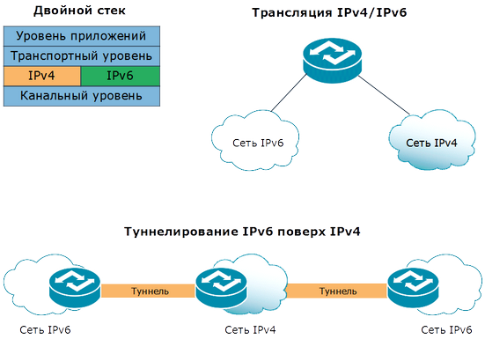

Формат заголовка IPv6. При разработке протокола IPv6 были внесены изменения в формат IP-пакета. Увеличение размера IP-адреса с 32 бит до 128 бит добавило 24 байта к заголовку пакета, что, в свою очередь, привело к попытке уменьшить его размер за счет исключения полей, связанных с фрагментацией, и поля контрольной суммы. В результате заголовок пакета IPv6 увеличился всего в два раза (с 20 до 40 байт). Пакет протокола IPv6 состоит из: фиксированного заголовка длиной 40 байт, содержащего адреса источника и приемника и всю требуемую для доставки любой дейтаграммы информацию; произвольного числа расширенных заголовков (extension header) переменной длины, каждый из которых содержит дополнительную информацию для поддержки таких функций как фрагментация, маршрутизация, аутентификация, безопасность и опции; поля данных переменной длины. Такой порядок способствует эффективной обработке пакетов на всем пути их следования. Ниже сравнение форматов заголовка IPv4 и IPv6.

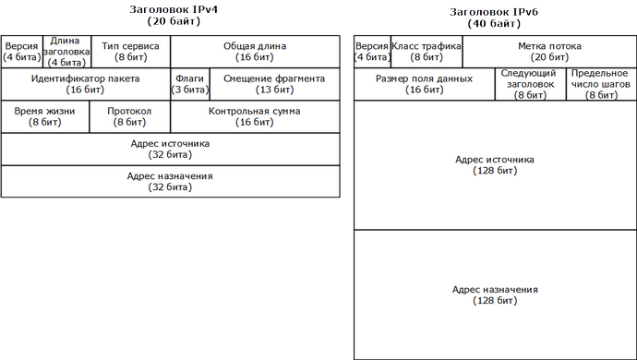

Формат фиксированного заголовка IPv6 состоит из следующих полей: Версия (Version) – для IPv6 значение поля должно быть равно 6; Класс трафика (Traffic Class) – поле используется для идентификации разных классов трафика или приоритетов для обеспечения дифференцированного обслуживания пакетов IPv6; Метка потока (Flow Label) – используется отправителем для обозначения последовательности пакетов, которые должны быть подвергнуты определенной обработке маршрутизаторами; Размер поля данных (Payload Length) – число, указывающее длину поля данных, идущего за заголовком пакета (с учетом расширенного заголовка); Следующий заголовок (Next Header) – задает тип расширенного заголовка IPv6, который следует за фиксированным; Предельное число шагов (Hop Limit) – уменьшается на 1 каждым маршрутизатором, через который передается пакет; при значении, равном 0, пакет отбрасывается; Адрес источника (Source Address) – 128-битный адрес отправителя пакета; Адрес назначения (Destination Address) – 128-битный адрес получателя пакета. Расширенные заголовки IPv6 используются для поддержки механизмов маршрутизации, безопасности, фрагментации, сетевого управления и расположены между фиксированным заголовком и заголовком протокола более высокого уровня. Пакет IPv6 может содержать 0, 1 или несколько расширенных заголовков, каждый из которых определяется значением поля Next Header предшествующего заголовка. Все существующие типы расширенных заголовков показаны ниже.

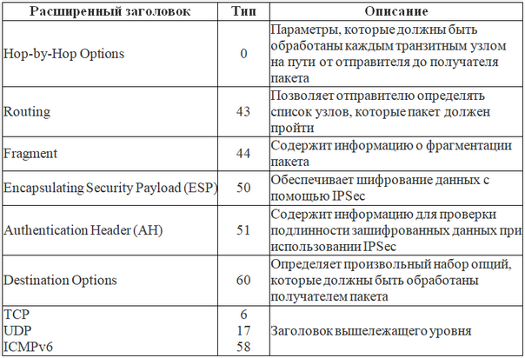

Поле Next Header используется для логической связи всех заголовков пакета IPv6. Например, Next Header в фиксированном заголовке указывает тип первого расширенного заголовка, поле Next Header в первом расширенном заголовке содержит тип следующего расширенного заголовка и т.д. Поле Next Header последнего расширенного заголовка содержит номер протокола транспортного уровня (TCP или UDP).

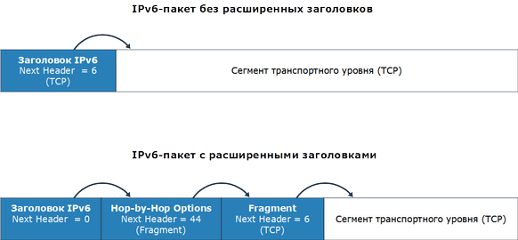

Расширенные заголовки обрабатываются только узлом-получателем, за исключением заголовка Hop-By-Hop Options, который обрабатывается каждым промежуточным узлом на пути пакета, включая отправителя и получателя. Каждый расширенный заголовок может появляться в дейтаграмме IPv6 только один раз (за исключением Destination Options, который появляется дважды). Если в дейтаграмме имеется несколько расширенных заголовков, они должны следовать в определенном порядке: Hop-by-Hop Options; Destination Options (для опций, которые должны быть обработаны получателем, указанным в поле Destination Address плюс последовательностью получателей, перечисленных в заголовке Routing); Routing; Fragment; Authentication; Encapsulating Security Payload; Destination Options (для опций, которые должны быть обработаны только последним получателем пакета). В сравнении заголовков пакетов IPv4 и IPv6: Неизменными остались поля Версия (Version), Адрес источника (Source Address) и Адрес назначения (Destination Address); Поле Длина заголовка (Internet Header Length) исчезло, так как фиксированный заголовок IPv6 имеет определенную длину (40 байт); Поле Тип сервиса (Type of Service) трансформировалось в заголовке IPv6 в поля Класс трафика (Traffic Class) и Метка потока (Flow Label); Поля Время жизни (Time to Live) и Протокол (Protocol) в заголовке IPv6 изменили названия, соответственно, на Предельное число шагов (Hop Limit) и Следующий заголовок (Next Header) с некоторым уточнением трактовки; Поле Контрольная сумма (Header Checksum) было ликвидировано, так как ее подсчет занимает некоторое время, что существенно снижает производительность узлов; Поля в заголовке IPv4, связанные с фрагментацией, были перенесены в расширенные заголовки IPv6.

Представление и структура адреса IPv6. Увеличение длины адреса IPv6 до 128 бит значительно расширило доступное адресное пространство, но привело к неудобствам, связанным с его использованием. Адрес очень длинный, что приводит к трудностям при его запоминании и вводе. Для удобства восприятия и запоминания адреса IPv4 используется десятично-точечная нотация. Для того чтобы использовать десятично-точечную нотацию для представления адреса IPv6 его надо было бы разбить на 16 октетов и представить каждый из них десятичным числом от 0 до 255. Однако запоминать пришлось бы не 4 цифры как в IPv4, а 16. Запись и запоминание адреса IPv6 в двоичном виде еще сложнее, т.к. количество цифр в нем становится равным 128. Для того чтобы сделать адрес IPv6 короче было принято решение использовать его шестнадцатеричное представление. Шестнадцатеричная нотация адреса IPv6 похожа на представление МАС-адреса в технологии Ethernet, где 48 битов представляются 6 октетами, разделенными знаком «-» или двоеточием. Например: 0x1A-С7-64-07-AF-D0. Так как адрес IPv6 длиннее, то он записывается как восемь групп по четыре шестнадцатеричные цифры, разделенные двоеточием: 705B:2D9D:DC28:0000:0000:FC57:D3F8:1CAF. Существует несколько способов, которые позволяют сократить запись адреса IPv6: нули в начале группы можно заменить одним; одна или несколько идущих подряд групп, состоящих из нулей, может быть заменена знаком «::»; конечные нули в группе должны присутствовать. Рассмотрим приведенный ниже адрес. Цифры, выделенные жирным шрифтом, представляют позиции, в которых адрес может быть сокращен. 2001:1000:0000:0000:0000:ABCD:0000:0001. Варианты возможных сокращений: 2001:1000::ABCD:0:0001, 2001:1000::ABCD:0:1. Примечание: знак «::» не может использоваться дважды, поскольку такая запись воспринимается неоднозначно. Поэтому, например, адрес 2001:1000::ABCD::1 является недействительным. Альтернативной формой записи адреса, которая более удобна для использования в смешанной среде с узлами IPv4 и IPv6, является запись вида х:х:х:х:d.d.d.d, где х – шестнадцатеричное значение 6 первых групп адреса; d – десятичное значение 4 последних групп адреса (стандартное представление адреса IPv4). Например: 0:0:0:0:0:0:13.1.68.3 или в сокращенном виде ::13.1.68.3, 0:0:0:0:0:FFFF:129.144.52.38 или в сокращенном виде ::FFFF:129.144.52.38.

Аналогично классовым адресам IPv4, адреса IPv6 состоят из двух логических частей – битов идентификатора сети и следующими за ними битами идентификатора узла. Часть адреса, отведенная под идентификатор сети/подсети, называется префиксом (Prefix). Количество битов, отведенных под идентификатор сети, называется длиной префикса (Prefix length). Часть адреса, идентифицирующая интерфейс, называется идентификатором интерфейса (Interface ID). Он должен быть уникальным внутри сети/подсети. Представление префикса адреса IPv6 аналогично записи префикса адреса IPv4 в нотации CIDR. Он записывается в виде нотации «адрес IPv6/длина префикса», где «адрес IPv6» – адрес IPv6 записанный с помощью любой формы записи, «длина префикса» – десятичное число, показывающее, сколько битов адреса отведено под префикс. Для примера приведем запись 60-битного префикса 12AB00000000CD3 (аналогично записи номера сети/подсети в IPv4): 12AB:0000:0000:CD30:0000:0000:0000:0000/60 или 12AB::CD30:0:0:0:0/60 или 12AB:0:0:CD30::/60. Записать адрес узла, принадлежащего подсети 12AB:0:0:CD30::/60, можно следующим образом: 12AB:0:0:CD30:123:4567:89AB:CDEF/60.

Типы адресов IPv6. Адресное пространство протокола IPv6 разделено на три типа адресов: индивидуальные (unicast) адреса; групповые (multicast) адреса; альтернативные (anycast) адреса. Индивидуальные адреса идентифицируют один интерфейс устройства (пакеты, отправленные на этот адрес, доставляются только на этот интерфейс). Групповые адреса IPv6, подобно одноименным адресам IPv4, определяют группу интерфейсов (пакеты, посылаемые на этот адрес, доставляются всем интерфейсам – участникам группы рассылки). Альтернативные адреса позволяют адресовать группу интерфейсов (обычно принадлежащих разным узлам), однако в отличие от групповых адресов, пакеты, передаваемые на альтернативный адрес, доставляются на один из интерфейсов (обычно «ближайший», согласно метрике маршрутизации), определяемых этим адресом. Следует отметить, что альтернативные адреса назначаются только интерфейсам маршрутизатора. Широковещательные адреса (Broadcast), которые используются в IPv4, в IPv6 отсутствуют, что способствует уменьшению сетевого трафика и снижению нагрузки на большинство систем (широковещательные адреса заменены групповыми). Типы адресов IPv6 определяются по их битам высокого порядка как показано ниже. Альтернативные адреса берутся из адресного пространства индивидуальных адресов и поэтому синтаксически от них не отличаются.

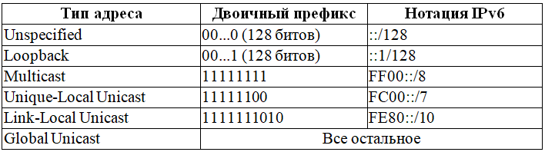

Индивидуальные адреса. Существует несколько типов индивидуальных адресов IPv6: Global Unicast; Unique-Local Unicast; Link-Local Unicast. Также имеется специальный подтип адресов Global Unicast: адреса IPv6 со встроенными адресами IPv4. Для каждого типа индивидуального адреса определен свой диапазон.

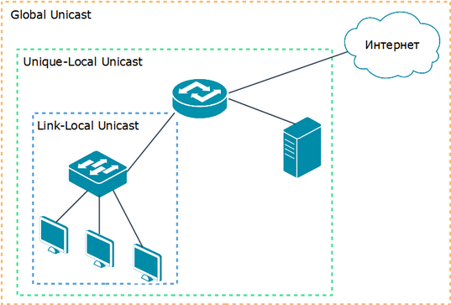

Идентификатор интерфейса (Interface ID) в индивидуальных адресах IPv6, аналогично идентификатору узла адреса IPv4 используется для определения интерфейса в сегменте сети. Он должен быть уникальным внутри сети/подсети. При этом уникальность идентификатора интерфейса не зависит от уникальности адреса IPv6. Для всех индивидуальных адресов, за исключением тех, которые начинаются с 000, идентификатор интерфейса должен иметь длину 64 бита и быть сформирован в соответствии с форматом Modified EUI-64. Вместо того чтобы придумывать идентификаторы интерфейсов для узлов, их можно получать из адресов нижележащего канального уровня, т.к. их длина не превосходит 64 бита. В зависимости от нижележащей технологии канального уровня существует несколько методов формирования идентификатора интерфейса в соответствии с форматом Modified EUI-64. Наиболее распространенным типом адреса канального уровня является МАС-адрес, используемый технологиями IEEE 802. МАС-адрес, длина которого составляет 48 битов, разделяется на две части. В первой части указывается уникальный идентификатор производителя оборудования (Organizationally Unique Identifier, OUI), который присваивается производителю институтом IEEE. Старшие 24 бита МАС-адреса назначаются непосредственно производителем и позволяют идентифицировать оборудование. IEEE также определил формат, который называется 64-bit Extended Unique Identifier (EUI-64). Он аналогичен формату МАС-адреса, но для идентификации оборудования используется 40 битов вместо 24. Идентификатор OUI остается без изменений. Модифицированный для использования в IPv6 вариант этого формата называется модифицированным EUI-64 (Modified EUI-64). Если на канальном уровне узел или линия связи используют адрес в формате EUI-64, то идентификатор интерфейса IPv6 получается из него очень просто. В 64-х битовом адресе значение 7-го бита слева (бит "u" (universal/local)) изменяется с «0» на «1». Большинство устройств используют МАС-адреса. Его преобразование в идентификатор интерфейса выполняется в два этапа. Сначала МАС-адрес преобразуется в формат EUI-64, из которого затем создается модифицированный EUI-64.

Процесс получение идентификатора интерфейса из МАС-адреса узла. Преобразуем МАС-адрес в формат EUI-64. Так как МАС-адрес состоит из 48 битов, а для идентификатора интерфейса необходимо 64 бита, вставляем два октета со значениями 0xFF и 0xFE в середину МАС-адреса (между OUI и идентификатором, назначаемым производителем). В полученном адресе EUI-64 значение бита 7 (слева) изменяем с «0» на «1».

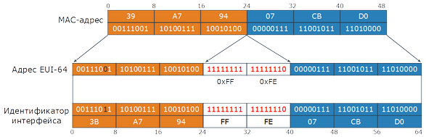

При формировании идентификатора интерфейса из МАС-адреса существует возможность определения и отслеживания трафика конкретного узла, независимо от его префикса. Для обеспечения определенного уровня анонимности в документе RFC 3041 описан метод генерации узлом псевдослучайного идентификатора интерфейса IPv6, сменяемого с течением времени. Итоговый адрес IPv6, основанный на таком псевдослучайном идентификаторе интерфейса, называют временным адресом. Временные адреса рекомендуется создавать для префиксов глобальных адресов, используемых для подключения в Интернет. По умолчанию Windows *** не используют технику генерации идентификатора интерфейса из МАС-адреса. Они генерируют псевдослучайные числа для использования в качестве идентификатора интерфейса, как для префиксов глобальных уникальных адресов, так и для адресов Link-Local Unicast. Адреса имеют неограниченное время жизни.

Глобальные индивидуальные адреса IPv6. Адреса IPv6 Global Unicast являются аналогами публичных адресов IPv4 и используются для идентификации устройств в глобальной сети. Эти адреса выдаются IANA (Internet Assigned Numbers Authority) региональным регистраторам и имеют общий формат.



Адрес IPv6 Global Unicast разделен на три логические части: глобальный префикс (Global routing prefix), идентификатор подсети (Subnet ID) и идентификатор интерфейса (Interface ID). У всех адресов Global Unicast, за исключением тех, которые начинаются с 000, идентификатор интерфейса должен иметь длину 64 бита и быть сформирован в соответствии с форматом Modified EUI-64. В этом случае формат адреса Global Unicast, показан ниже.



В настоящее время адреса IPv6 Global Unicast назначаются с префиксом 2000::/3. С учетом этого формат адреса IPv6 Global Unicast имеет формат, показан ниже.



Адреса IPv6 Global Unicast, начинающиеся с 000, не имеют ограничений по размеру или структуре идентификатора интерфейса. Примером адресов Global Unicast, начинающихся с 000, являются адреса IPv6 со встроенными адресами IPv4. Они предназначены для использования на узлах, не поддерживающих IPv6. Было определено два типа таких адресов: IPv4-Compatible IPv6 address и IPv4-mapped IPv6 address. Адрес IPv4-Compatible IPv6 больше не используется. Адрес IPv4-mapped IPv6 (адрес IPv4, отображенный на IPv6) содержит встроенный адрес IPv4 и используется для представления адреса IPv4 как адреса IPv6. Он начинается с префикса ::FFFF:0:0/96. Его формат показан ниже.



Локально-используемые индивидуальные адреса IPv6. Существует два типа локально-используемых индивидуальных адресов IPv6: Unique-Local IPv6 Unicast и Link-Local IPv6 Unicast. Адреса Unique-Local IPv6 Unicast (ULA), описанные в RFC 4193, являются глобально уникальными и предназначены для адресации узлов внутри локальной сети. Пакеты, у которых в качестве источника или назначения указан этот адрес, не будут передаваться через Интернет. Такие адреса могут маршрутизироваться только внутри локальных сетей. Если провести аналогию с адресами IPv4, то адреса Unique-Local Unicast эквивалентны частным адресам IPv4, только в отличие от них являются уникальными в рамках глобальной сети. Формат адреса Unique-Local Unicast ниже.



Все адреса Unique-Local Unicast начинаются с префикса (Prefix) FC00::/7. Бит L показывает, что префикс назначен локально (L=1), или адрес зарезервирован для будущих применений (L=0). Таким образом, бит L разбивает префикс FC00::/7 на два поддиапазона: FC00::/8 – зарезервирован для будущих применений; FD00::/8 – локально назначенный уникальный адрес. Следующие 40 битов отведены под глобальный идентификатор (Global ID), который определяет организацию. Он должен быть уникальным для того, чтобы минимизировать возможность совпадения с идентификаторами других организаций, поэтому назначается с помощью псевдослучайного алгоритма, который обеспечивает высокую вероятность его уникальности. Алгоритм для генерации адреса Unique-Local Unicast можно найти в сети Интернет. Далее в адресе следует 16-битное поле идентификатор подсети (Subnet ID), которое определяет подсеть внутри сети организации, и 64-битный идентификатор интерфейса (Interface ID). Адреса Link-Local IPv6 Unicast предназначены для взаимодействия внутри сегмента сети или по каналу связи «точка-точка» и используются только в пределах данного канала. Маршрутизаторы не передают пакеты с адресами Link-Local Unicast, указанными в качестве источника или назначения, через другие линии связи. Эти адреса автоматически назначаются узлу, независимо от наличия в сети маршрутизатора или DHCPv6-сервера. Формат адресов Link-Local IPv6 Unicast ниже.



Адреса Link-Local Unicast имеют достаточно простой формат: адрес начинается с глобального префикса маршрутизации (Global routing prefix) FE80::/10. По сравнению с адресом Global Unicast, префикс стал значительно короче, поэтому пространство, отведенное под идентификатор подсети (Subnet ID) увеличилось с 16 до 54 бит. В связи с тем, что адреса Link-Local Unicast используются только в пределах линии связи, поле Subnet ID заполняется нулями. Последние 64 бита адреса отведены под идентификатор интерфейса (Interface ID). В IPv6, так же как и в IPv4, адрес идентифицирует не конкретное устройство, а его интерфейс. Главное отличие заключается в том, что протокол IPv6 позволяет назначить интерфейсу любое количество уникальных IPv6-адресов: только Link-Local Unicast или сразу все три типа адресов. В IPv6 существуют индивидуальные адреса, используемые локально узлом. Адрес, содержащий все нули (0:0:0:0:0:0:0:0 или ::/128) называется неопределенным адресом (Unspecified address). Он никогда не назначается узлу и обозначает отсутствие адреса. Он обычно используется в поле «Адрес назначения» дейтаграммы IPv6, отправляемой устройством до того, как будет сконфигурирован его собственный IP-адрес. Неопределенный адрес не должен использоваться в качестве адреса назначения. Пакеты IPv6 с неопределенным адресом не маршрутизируются. Индивидуальный адрес 0:0:0:0:0:0:0:1 (::1/128) называется адресом «обратной петли» (Loopback address). Он может использоваться узлом для отправки IPv6-дейтаграммы самому себе с целью тестирования. Этот адрес не должен назначаться ни одному физическому интерфейсу и использоваться в качестве адреса источника. Он аналогичен адресу 127.0.0.1 в IPv4. Альтернативные адреса. В протоколе IPv6 появился новый тип адреса – альтернативный адрес (IPv6 anycast address). Он назначается нескольким интерфейсам. При этом пакет, отправленный на этот адрес, направляется на «ближайший» (имеющий минимальную метрику маршрутизации) интерфейс. В соответствии с RFC 4291 альтернативный адрес не может использоваться в качестве адреса источника в пакетах IPv6 и назначается только маршрутизаторам, а не конечным узлам. Пакеты, отправленные на альтернативный адрес, будут доставлены всем маршрутизаторам сети, но данные будут передаваться только через интерфейс «ближайшего» маршрутизатора, как показано ниже.

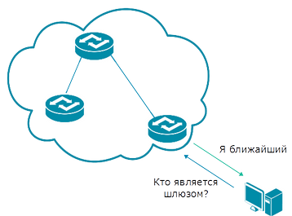

Альтернативным адресам не выделен специальный блок адресов, они входят в адресное пространство индивидуальных адресов. Альтернативный адрес состоит из префикса подсети (Subnet prefix), за которым следуют все 0. Формат альтернативных адресов IPv6 ниже.



Префикс подсети может занимать столько бит, сколько необходимо для уникальной идентификации подсети, которую обслуживают маршрутизаторы. Одним из применений альтернативных адресов является идентификация группы маршрутизаторов, принадлежащих Интернет-провайдеру. Такие адреса в маршрутном заголовке IPv6 могут использоваться в качестве промежуточных, чтобы обеспечить доставку пакета через определенного провайдера или последовательность провайдеров. Схема применения альтернативных адресов описана в RFC 4291.

Групповые адреса. Многоадресная передача обеспечивает доставку потока данных группе узлов. Источник многоадресного трафика направляет пакеты многоадресной рассылки не на индивидуальные IP-адреса каждого из узлов-получателей, а на групповой IP-адрес. Групповой адрес IPv6 (IPv6 multicast address) идентифицирует группу интерфейсов (обычно разных узлов). При этом интерфейс может входить более чем в одну группу. Групповой адрес не может использовать в качестве адреса источника в пакетах IРv6. Формат адреса показа ниже.

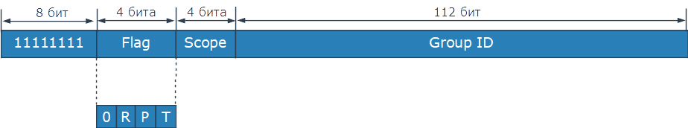

Групповые адреса начинаются с префикса FF00::/8. Следующие 4 бита – флаги (Flag). Первый бит этого поля в настоящее время не используется и зарезервирован для будущего применения. Определение и использование флага P описано в RFC 3306, флага R – в RFC 3956. Последний бит T определяет тип адреса: T=0 – адрес является постоянным, официально выделенным IANA для использования в глобальной сети; T=1 – адрес является временным. Поле Scope занимает 4 бита и определяет область действия группового адреса, т. е. показывает, как далеко друг от друга могут находиться члены одной многоадресной группы. На данный момент определено шесть значений этого поля, остальные зарезервированы для будущего применения: 1 – Interface-Local – многоадресная группа определена в рамках одного узла; 2 – Link-Local – многоадресная группа определена в пределах канала связи; 4 – Admin-Local – многоадресная группа определена внутри области, задаваемой администратором сети; 5 – Site-Local – многоадресная группа определена в рамках локальной сети; 8 – Organization-Local – многоадресная группа определена в рамках распределенной сети одной организации; E – Global – глобальная многоадресная группа. Области действия групповых адресов IPv6 показана ниже.

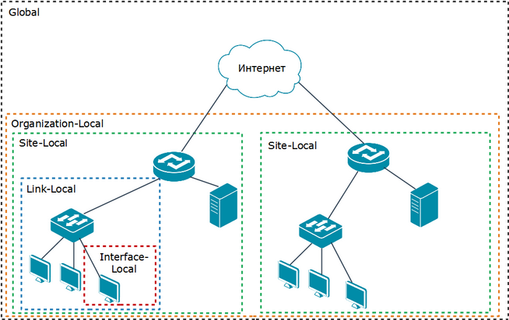

Последние 112 бит группового адреса определяют идентификатор группы (Group ID) в пределах области действия адреса. Функцию широковещательных адресов в протоколе IPv6 выполняют специальные групповые адреса, которые не могут быть назначены многоадресной группе: FF01::1 – идентифицирует группу, включающую в себя все IPv6-узлы в пределах области Interface-Local; FF02::1 – идентифицирует группу, включающую в себя все IPv6-узлы в пределах области Link-Local; FF01::2 – идентифицирует группу всех IPv6-маршрутизаторов в пределах области Interface-Local; FF02::2 – идентифицирует группу всех IPv6-маршрутизаторов в пределах области Link-Local; FF05::2 – идентифицирует группу всех IPv6-маршрутизаторов в пределах области Site-Local. В протоколе IPv6 групповые адреса также используются в процессе разрешения адресов с помощью протокола Neighbor Discovery Protocol (NDP), т. е. получения адресов канального уровня других узлов (например, MAC-адресов) на основе известных IPv6-адресов. Адрес, который используется в процессе разрешения адресов, называется Solicited-Node (адрес запрашивающего узла). Он должен формироваться на каждом интерфейсе для всех сконфигурированных на нем индивидуальных и альтернативных адресов. Этот адрес используется только внутри линии связи или сегмента сети. Адрес Solicited-Node формируется из младших 24 битов поля Interface ID индивидуального или альтернативного адреса путем прибавления префикса FF02:0:0:0:0:1:FF00::/104. Формирование адреса Solicited-Node показан ниже.

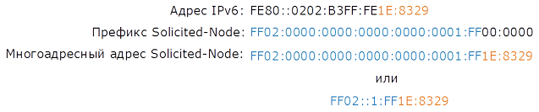

Способы конфигурации адреса IPv6. В отличие от протокола IPv4, где настройка параметров узла производится либо вручную, либо с помощью протокола DHCP, в протоколе IPv6 узел может практически самостоятельно сконфигурировать параметры своих интерфейсов. В протоколе IPv6 определены два механизма автоконфигурации: Stateless autoconfiguration (описан в RFC 4862) и Stateful autoconfiguration (описан RFC 3315). Stateless autoconfiguration позволяет узлам генерировать свой собственный адрес на основе комбинации локально доступной информации и информации, объявляемой маршрутизаторами. Маршрутизаторы объявляют префиксы, определяющие подсеть (или подсети), а узлы самостоятельно генерируют идентификаторы интерфейсов. В отсутствии маршрутизатора узлы могут автоматически генерировать адрес Link-Local IPv6 Unicast. Stateful autoconfiguration позволяет узлам получать адрес интерфейса и/или конфигурационные параметры с помощью протокола DHCPv6. Механизмы автоконфигурации stateless и stateful могут дополнять друг друга и использоваться совместно. Последовательность действий, которые выполняются в процессе Stateless autoconfiguration. Автоконфигурация выполняется только в том случае, если протокол канального уровня поддерживает многоадресную передачу и начинается во время процесса загрузки узла. Шаг 1. Генерация адреса Link-Local IPv6 Unicast. Узлы начинают процесс автоконфигурации интерфейса с генерации адреса Link-Local Unicast. Он формируется из префикса FE80::/10 и 64-битного идентификатора интерфейса. Шаг 2. Определение дублирования адресов (Duplicate Address Detection, DAD). Прежде чем адрес Link-Local Unicast будет присвоен интерфейсу и начнет использоваться, узел должен проверить его уникальность для данного сегмента сети. Процедура определения дублирования адресов использует сообщения Neighbor Solicitation (NS) и Neighbor Advertisement (NA) протокола Neighbor Discovery Protocol (NDP). Узел отправляет сообщение Neighbor Solicitation (NS), содержащее в качестве адреса назначения сгенерированный адрес. Если в ответ на него получено сообщение Neighbor Advertisement (NA), значит, этот адрес уже используется другим узлом. В этом случае процесс автоконфигурации завершается и требуется ручная настройка интерфейса. Шаг 3. Присвоение адреса Link-Local IPv6 Unicast. Если тест на уникальность успешно пройден, узел присваивает сгенерированный на первом шаге адрес Link-Local Unicast своему интерфейсу. Этот адрес может использоваться только для связи с устройствами внутри сегмента сети. Шаг 4. Обнаружение маршрутизатора. Следующим шагом после присвоения интерфейсу адреса Link-Local Unicast является обнаружение маршрутизатора с целью последующей генерации адресов Global и Unique-Local IPv6 Unicast. Эти адреса генерируются из префиксов, рассылаемых маршрутизатором в объявлениях Router Advertisement (RA) и идентификатора интерфейса, сформированного на первом шаге. Объявления маршрутизатора периодически рассылаются на групповой адрес FF02::1, идентифицирующий все узлы в пределах области Link-Local. Адресом источника в сообщениях Router Advertisement (RA) является локальный адрес маршрутизатора. Для того чтобы ускорить получение объявления от маршрутизатора узел отправляет сообщение Router Solicitation (RS), используя в качестве адреса источника свой адрес Link-Local Unicast, а в качестве адреса получателя – адрес группы всех маршрутизаторов в сегменте сети FF02::2. Если окажется, что в сети нет маршрутизатора, то узел должен попытаться использовать Stateful autoconfiguration для получения адреса и другой конфигурационной информации. Если в сети имеется маршрутизатор, он отвечает сообщением Router Advertisement (RA) и с помощью соответствующих флагов сообщает узлам, какой тип автоконфигурации выполнять: продолжать Stateless autoconfiguration или изменить ее на Stateful autoconfiguration. Сообщения Router Advertisement (RA) содержат информацию о префиксах, которая используются для генерации адресов Global и Unique-Local IPv6 Unicast в процессе Stateless autoconfiguration. Следует отметить, что информационные поля для автоконфигураций обоих типов сообщения Router Advertisement (RA) обрабатываются узлом независимо друг от друга. Поэтому узел может одновременно использовать оба механизма автоконфигурации. Шаг 5. Генерация адресов Global и Unique-Local IPv6 Unicast. В зависимости от настроек интерфейса маршрутизатора, к которому подключен узел объявления Router Advertisement (RA) могут содержать информацию о префиксах для генерации как обоих адресов Global и Unique-Local IPv6 Unicast, так и какого-то одного из них. В любом случае при Stateless autoconfiguration адрес будет формироваться из префикса, предоставленного маршрутизатором и идентификатора интерфейса, созданного на шаге 1. Процесс формирования адреса IPv6 Global Unicast показан ниже.

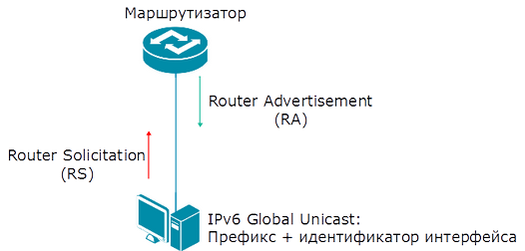

В случае Stateful autoconfiguration узел отправляет запрос к DHCPv6-серверу об аренде IPv6-адреса/длины префикса и других сетевых параметров. Главное отличие протокола DHCPv6 от DHCPv4 заключается в том, что DHCPv6-сервер не рассылает DHCPv6-клиентам информацию о шлюзе по умолчанию. В протоколе IPv6, так же как и в протоколе IPv4, существует возможность ручной настройки на интерфейсе IPv6-адреса, шлюза по умолчанию, длины префикса. Ручная настройка обычно используется для конфигурации интерфейсов маршрутизаторов. Если в сети нет маршрутизирующих устройств, которые рассылают объявления с информацией, требуемой для автоматической конфигурации узла, интерфейс узла может быть настроен вручную.

Планирование подсетей IPv6. Адресное пространство IPv6 позволяет гибко планировать схему адресации сети. Документы RFC для IPv6 рекомендуют использовать префикс длиной 64 бита для адресации узлов в локальных сетях, сетях VLAN и подсетях. Рассмотрим пример планирования подсетей IPv6. Предположим, что организация планирует использовать в своей сети адреса Unique-Local Unicast и хочет разбить сеть на 5 подсетей. Процесс начинается с формирования 64-битного префикс сети. Напомним, что адреса Unique-Local Unicast начинаются с префикса FD00::/8. Следующий за префиксом идентификатор Global ID (40 бит) получаем с помощью генератора адресов Unique-Local IPv6 Unicast. Например, с помощью генератора получили Global ID равный 895a473947. Затем назначаются 5 номеров подсети (Subnet ID) длиной 16 бит. Эти номера можно придумать самостоятельно или воспользоваться генератором. После того как получены все значения, объединяем их и формируем 5 префиксов подсетей длиной 64 бита. Внутри каждой из полученных подсетей можно адресовать 264 узлов. Формирование подсетей IPv6 показано ниже.

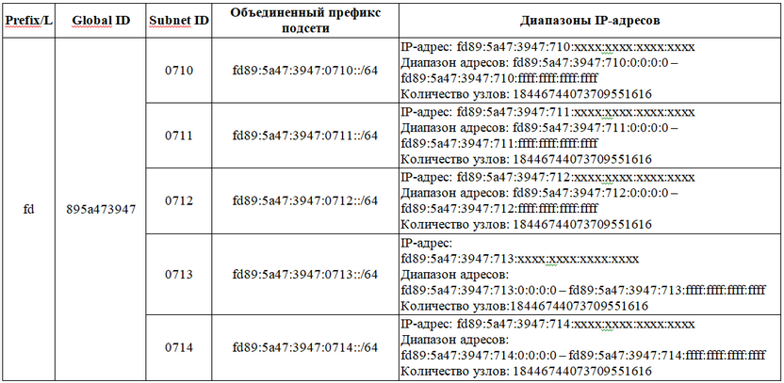

# Тема 2.1 Беспроводные сети

Термин «Wi-Fi» не является техническим, но активно применяется современными пользователями. Под аббревиатурой Wi-Fi (от английского словосочетания Wireless Fidelity, которое можно дословно перевести как «высокая точность беспроводной передачи данных»), в настоящее время понимается целое семейство стандартов передачи цифровых потоков данных по радиоканалам или под термином «Wi-Fi» пользователи подразумевают технологии беспроводных локальных сетей – Wireless Local Area Network (англ. Wireless LAN, WLAN). Эти технологии позволяют объединять компьютеры в локальную сеть без помощи проводов (т.е. используя радиоволны) и подключать их к Интернету. Наиболее правильное определение термина «Wi-Fi» – это торговая марка консорциума Wi-Fi Alliance. Wi-Fi Alliance – объединение крупнейших производителей компьютерной техники и беспроводных устройств Wi-Fi. Он курирует коммерческое развитие технологии Wi-Fi на базе стандартов, разработанных и ратифицированных институтом IEEE (группа стандартов 802.11). Одной из задач альянса является тестирование оборудования различных производителей на предмет совместимости и корректности работы устройств друг с другом. Когда оборудование полностью соответствует всем предъявляемым Wi-Fi Alliance требованиям к совместимости с оборудованием других производителей такой же спецификации, производитель может разместить на упаковке информацию о сертификации данного оборудования.



Производитель оборудования для беспроводных сетей является членом консорциума Wi-Fi Alliance. Беспроводные технологии получают с каждым годом все большее развитие. Уже никого не удивляет наличие сетей Wi-Fi в транспорте, в зонах отдыха, кафе и на вокзалах. Беспроводные сети особенно эффективны на предприятиях, где сотрудники активно перемещаются по территории во время рабочего дня с целью обслуживания клиентов или сбора информации (крупные склады, агентства, офисы продаж, учреждения здравоохранения и др.).

Беспроводные локальные сети имеют ряд преимуществ перед проводными локальными сетями: быстрое развертывание, что очень удобно при проведении презентаций или в условиях работы вне офиса; неограниченное перемещение пользователей мобильных устройств, подключенных к локальной беспроводной сети, в пределах зоны действия без разрыва соединения благодаря функции роуминга между точками доступа; многостороннее использование современных сетей за счет высоких скоростей передачи информации для решения очень широкого спектра задач; простая организация беспроводной локальной сети в случае, когда прокладка кабеля невозможна. Вместе с тем необходимо помнить об ограничениях беспроводных сетей. Это, как правило, меньшая скорость передачи данных и ее сильная зависимость от расстояния по сравнению с проводными сетями, высокая подверженность влиянию помех и более сложная схема обеспечения безопасности передаваемой информации. Беспроводная сеть может использоваться как самостоятельная сеть, либо входить в состав сети сложной архитектуры, содержащей как беспроводные, так и проводные сегменты. Наиболее часто сети Wi-Fi используются для решения следующих задач: беспроводное подключение пользователей к проводной сети; объединение пространственно разнесенных подсетей в одну общую сеть там, где кабельное соединение подсетей невозможно или нежелательно; подключение к сетям провайдера интернет-услуг.

Точка доступа (англ. Access Point) также как и беспроводной адаптер реализует функции МАС-подуровня и соответствующего физического уровня или уровней 802.11. Точка доступа является основным компонентом инфраструктуры беспроводной сети, через который осуществляется обмен информацией между беспроводными клиентскими устройствами, а также подключение к общей распределительной системе (обычно сети Ethernet). Для подключения к проводному сегменту у точки доступа имеется сетевой интерфейс Ethernet с разъемом RJ-45 (uplink port). Через этот же интерфейс может осуществляться и ее настройка. Точки доступа могут работать как в одном 2,4 или 5 ГГц (…), так и в обоих диапазонах частот (dual-mode). При этом работа в разных частотных диапазонах может осуществляться параллельно (concurrent dual-mode), если точкой доступа поддерживается такая функциональность. Помимо того, точки доступа часто оснащаются разъемом (англ. Power over Ethernet, PoE) для одновременной передачи электрической энергии вместе с данными через интерфейс Ethernet, что упрощает и ускоряет развертывание беспроводной сети на объекте. В зависимости от типа архитектуры беспроводной сети точки доступа можно разделить на два класса: автономные и унифицированные. Автономные точки доступа (англ. Autonomous Access Point) – это традиционные точки доступа. Они обычно используются в домашних сетях, сетях небольших офисов, учебных классов, кафе, ресторанов, т.е. в тех местах, где не требуется большой зоны покрытия. Автономные точки доступа самостоятельно реализуют все сервисы 802.11 и поэтому работают в сети независимо друг от друга, даже если соединены через коммутаторы. Настройка автономных точек доступа может выполняться как индивидуально через Web-интерфейс, так и централизованно с использование беспроводного контролера. Унифицированные точки доступа (англ. Unified Access Point) могут работать как автономно друг от друга, реализуя все сервисы 802.11 самостоятельно, так и централизованно контролироваться беспроводным контроллером. В последнем случае сервисы 802.11 распределены между точками доступа и контроллерами. Беспроводной контроллер (Wireless Controller) представляет собой устройство, основной функцией которого является управление, контроль и настройка точек доступа, присутствующих в сети. Точки доступа подключаются к контроллеру через порты Ethernet. Беспроводной интерфейс у контроллера отсутствует. Беспроводной контроллер поддерживает такие функции как роуминг, управление доступом, шифрование данных, мониторинг клиентов и точек доступа, управление радиочастотными характеристиками. Администратор может централизованно задавать одну конфигурацию сразу для всех, подключенных к контроллеру точек доступа, вместо того, чтобы настраивать каждую в отдельности. Централизованное управление упрощает добавление в беспроводную сеть новых точек доступа (например, для увеличения зоны покрытия или пропускной способности сети), а также позволяет автоматически изменять конфигурацию устройств для улучшения параметров сети, например, при возникновении интерференции. Для повышения надежности сети, можно выполнять резервирование беспроводных контроллеров. Таким образом, при выходе одного контроллера из строя, управление будет передано резервному. Унифицированные точки доступа предназначены для использования в сетях средних и крупных предприятий, кампусных сетях, складских помещениях, больницах, гостиницах и т.д., где требуется обеспечить большую зону покрытия беспроводной сети. Предприятие может начать построение беспроводной сети с одной унифицированной точки доступа, работающей автономно и постепенно, по мере расширения зоны покрытия и увеличения количества точек доступа, перейти к централизованной архитектуре. По типу корпуса точки доступа можно разделить на внутренние (indoor) и внешние (outdoor). Внутренние точки доступа предназначены для установки внутри отапливаемых помещений, чаще всего помещаются в пластиковый корпус и сохраняют работоспособность в диапазоне температур от 0 до +40С. Внешние точки доступа помещены в металлический корпус, обладающий защитой от проникновения твердых предметов и воды, и предназначены для установки на улице или в неотапливаемых помещениях. Корпус точки доступа может быть снабжен нагревателем и вентилятором. Диапазон рабочих температур внешних точек доступа от -40° до +70С.

Маршрутизаторы работают на сетевом уровне модели OSI, поэтому их основной задачей является анализ сетевых адресов (чаще всего IP-адресов) для определения наилучших маршрутов передачи пакетов от источников к получателям. Маршрутизатор может соединять между собой как минимум две сети. Маршрутизаторы, в зависимости от модели, могут иметь от 1 до 8 интерфейсов LAN, которые используются для подключения локальных сетей, и 1 или 2 интерфейса WAN, предназначенных для соединения локальных сетей с внешней сетью, как правило, сетью интернет-провайдера. В беспроводных маршрутизаторах добавлена функциональность точки доступа. Типовой беспроводной маршрутизатор обычно включает четырехпортовый коммутатор, точку доступа 802.11, порт WAN и порт USB, к которому могут быть подключены, например, принтер, сканер, внешний жесткий диск, USB-модем и т.д. Между точками доступа и беспроводными маршрутизаторами существуют следующие отличия. 1. Точка доступа соединяет клиентов только в пределах одной сети, в то время как беспроводной маршрутизатор обеспечивает подключение к разным сетям. При принятии решения о передаче пакета, маршрутизатор анализирует IP-адрес. Точка доступа не принимает во внимание IP-адрес клиента. 2. Маршрутизатор выполняет функцию трансляции адресов (англ. Network Address Translation, NAT), благодаря чему множество устройств сети могут совместно использовать один IP-адрес, выделенный провайдером услуг для подключения к Интернет. Также маршрутизатор может поддерживать функции межсетевого экрана. 3. Беспроводные маршрутизаторы наиболее удобны при использовании в домашних сетях и сетях небольших офисов. Они позволяют подключать к Интернет как проводных, так и беспроводных клиентов, поддерживают функции безопасности, а также динамической конфигурации IP-адресов клиентов. В больших сетях установка беспроводных маршрутизаторов не целесообразна. В сети имеются выделенные серверы DHCP, а централизованное управление точками доступа значительно проще, чем маршрутизаторами.

Беспроводные повторители восстанавливают радиосигналы с целью увеличения радиуса действия беспроводной сети. Повторитель физически не соединяется ни с одной частью беспроводной сети. Вместо этого он получает сигналы от точки доступа, клиентского устройства, беспроводного маршрутизатора или другого повторителя в определенном радиочастотном канале, усиливает и ретранслирует их в том же самом канале, не изменяя кадр. Повторитель располагается между точкой доступа и удаленным устройством(ами), и действует как точка ретрансляции кадров, передаваемых между ними. Таким образом, он позволяет бороться с затуханием радиочастотного сигнала. Также повторитель позволяет увеличивать зону покрытия. Например, провайдеры услуг часто устанавливают беспроводные маршрутизаторы у входа в квартиру. Из-за особенностей планировки, зона покрытия может не охватывать все комнаты. Для увеличения зоны покрытия в квартире можно использовать беспроводные повторители. В качестве повторителя может использоваться точка доступа, настроенная на работу в режиме повторителя (и/или автономных повторителей). Несмотря на расширение зоны покрытия, использование беспроводных повторителей в сети приводит к уменьшению ее пропускной способности. Повторитель должен принять и передать один и тот же кадр, что приводит к удвоению числа передаваемых в беспроводной сети кадров. При планировании беспроводной сети повторители надо использовать аккуратно и стараться, чтобы их общее количество не превышало трех.

С помощью беспроводных мостов можно объединять проводные сети, находящиеся как на небольшом расстоянии – в соседних зданиях или комнатах внутри одного здания, так и на расстояниях до нескольких километров. При соединении сетей, находящихся на больших расстояниях друг от друга с мостами, как правило, используются направленные антенны. Мосты, предназначенные для использования внутри помещений, позволяют подключить к беспроводной сети от одного до нескольких устройств, не имеющих беспроводного интерфейса. Например, их удобно использовать при подключении таких устройств, как принтеры или игровые консоли, которые имеют только порт Ethernet. Мост пересылает через себя кадры только в том случае, если физический адрес (МАС-адрес) узла назначения принадлежит другому сегменту сети или другой сети. В качестве беспроводных мостов могут использоваться точки доступа, настроенные для работы в режиме моста.

Основные характеристики и классификация антенн беспроводных устройств. В отличие от проводных сетей, где сигналы передаются по твердым проводникам, например, медным витым парам или оптическим волокнам, в беспроводных сетях физической средой передачи является атмосфера и открытый космос. В кабельных средах передача всегда направленная, а беспроводные физические среды не могут направлять сигналы только в определенном направлении. Для построения беспроводной линии связи каждый узел оснащается антенной. Антенну можно определить как проводник (или систему проводников), используемый для излучения и приема электромагнитных волн из пространства. Для передачи сигнала радиочастотные электрические импульсы передатчика, несущие информацию пользователя, с помощью антенны преобразуются в электромагнитную энергию, которая излучается в окружающее пространство (атмосферу, космос, воду). При получении сигнала энергия электромагнитных волн, поступающих на антенну, преобразуется в радиочастотные электрические импульсы, после чего попадает на приемник для дальнейшего извлечения полезной информации из сигнала.

Основные характеристики антенн. Как правило, при двухсторонней связи одна и та же антенна может быть использована как для приема, так и для передачи сигнала. Это связано с тем, что характеристики антенны одинаковы для процесса получения и передачи электромагнитной энергии. Основной характеристикой антенны является направленность. Характеристика направленности отражает зависимость напряженности (мощности) электромагнитного поля, излучаемого (принимаемого) антенной, от угловых координат. По виду характеристики направленности антенны можно разделить на всенаправленные (omni-directional) и направленные (directional). Всенаправленные антенны также называются ненаправленными, поскольку они не имеют четко выраженного направления распространения излучения радиоволн. При ненаправленной передаче (с использованием всенаправленной антенны) передаваемый сигнал распространяется во всех направлениях и может быть принят множеством антенн. При направленной передаче передающая антенна излучает сфокусированный электромагнитный луч, поэтому передающая и приемная антенны должны быть тщательно нацелены.

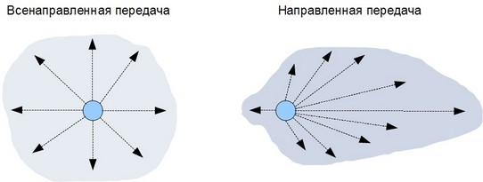

Коэффициент усиления (antenna gain) G является мерой направленности антенны. Он определяется как отношение мощности сигнала Р1, излученного в направлении передачи (направлении максимальной напряженности электромагнитного поля антенны), к мощности сигнала P2, излучаемого идеальной (изотропной) антенной в любом направлении, G=P1/P2. Коэффициент усиления антенны – безразмерная величина. На практике его выражают несколько иначе – через логарифмическое отношение мощностей, напряжений или токов, и считают в децибелах (dB), G=10lg(P1/P2). В технических описаниях антенн единицы измерения коэффициента усиления выражаются в изотропных децибелах – dBi, т.е. в тех же децибелах, но с третьей буквой «i», обозначающей слово «isotropic» (изотропный). Это связано с тем, что излучение антенны в определенном направлении сравнивается с изотропной антенной. Изотропная антенна – это идеальная (теоретическая) антенна, излучающая электромагнитную энергию с одинаковой интенсивностью во всех направлениях. Изотропную антенну можно сравнить с Солнцем.

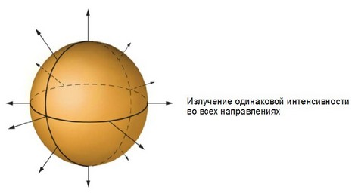

Часто термин «коэффициент усиления» приводит к ошибочному предположению, что антенны способны усиливать сигнал. На самом деле это не верно. Антенны представляют собой пассивные устройства, и брать энергию для усиления передаваемого сигнала им неоткуда. Коэффициент усиления антенны показывает фокусировку мощности в определенном направлении, а не усиление ее. Например, если коэффициент усиления антенны в заданном направлении составляет 5 dBi, то это означает, что в данном направлении мощность излучения на 5 дБ (в 3,16 раза) больше, чем мощность излучения идеальной изотропной антенны, при одинаковой мощности передатчика. При этом увеличение мощности сигнала в одном направлении происходит за счет уменьшения излучения в остальных направлениях распространения радиоволн. Другими словами, увеличение мощности в одном направлении влечет за собой уменьшение мощности в других направлениях. Для того чтобы лучше понять принцип фокусировки энергии в разных направлениях представьте изотропную антенну резинового мяча. Представьте, что на мяч сильно надавили сверху (в вертикальном направлении). Мяч немного растянулся, но сохранил форму круга в горизонтальной плоскости, а в вертикальной плоскости сжался под действием силы, приняв форму элипса. Этот пример можно использовать для описания принципа действия направленной антенны, которая в вертикальной плоскости фокусирует большее количество энергии в заданном направлении (перпендикулярном к вертикали) за счет уменьшения излучения энергии в других направлениях вертикальной плоскости. В горизонтальной плоскости такая антенна по-прежнему остается всенаправленной. Если сильно сжать мяч с одного из концов, то его форма приобретет конусообразный вид. Этот пример описывает принцип излучения направленной антенны. Графическим представлением коэффициента усиления (или характеристики направленности) от направления антенны в заданной плоскости является диаграмма направленности (ДН). Как правило, диаграммы направленности антенн представляются как два двухмерных поперечных сечения трехмерной диаграммы: горизонтальное и вертикальное сечения. В этом случае диаграмма направленности представляет собой замкнутую линию в полярной системе координат, построенную таким образом, чтобы расстояние от антенны (центр диаграммы) до любой точки диаграммы направленности было бы прямо пропорционально энергии, излучаемой антенной в данном направлении.

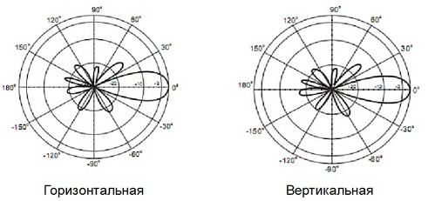

Направление максимального излучения называется главным (основным) лепестком антенны. Остальные лепестки диаграммы направленности антенны называются боковыми, а лепесток излучения в сторону, обратную главному направлению, называется задним лепестком диаграммы направленности антенны.

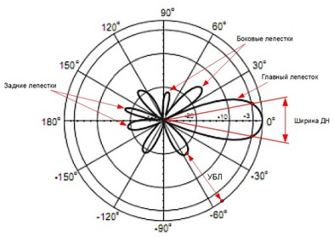

Важным параметром антенны является ширина диаграммы направленности (ширина основного лепестка), под которой понимают угол между двумя направлениями, вдоль которых напряженность поля (или плотность потока мощности) падает до определенного значения. Ширина ДН измеряется в градусах. На практике обычно оценивают ширину ДН при уменьшении напряженности поля на 3 дБ (в 2 раза) и обозначают ее ∆θ-3. В этом диапазоне углов снижением мощности передаваемого сигнала при построении беспроводной линии связи можно пренебречь. Также, часто оценивают ширину ДН по нулевому уровню ∆θ0, т.е. когда напряженность поля падает с максимального значения до первого нулевого. Данная величина показывает направления, в которых излучается вся энергия главного лепестка ДН, и используется при создании систем компенсации радиопомех, в которых в приемник поступает только информация, полученная по главному лепестку ДН, а помехи, принимаемые по боковым лепесткам ДН, устраняются. Другими словами, при построении линии связи с направленной антенной приемник беспроводного сигнала должен находиться в зоне ее основного лепестка, в противном случае передача информации будет неустойчивой и/или невозможной. Еще одной характеристикой антенны является уровень боковых лепестков (УБЛ), который определяется как отношение величины напряженности поля в направлении максимума бокового лепестка наибольшего уровня к величине напряженности поля в направлении максимума главного лепестка. Величина УБЛ, как правило, выражается в дБ и определяет степень побочного излучения антенной электромагнитного поля, что влияет на качество электромагнитной совместимости с ближайшими радиоэлектронными системами. Поэтому при создании антенны стремятся к максимальному уменьшению уровня боковых лепестков при сохранении требуемой ширины основного лепестка. При подключении к антенне передатчика его энергия должна приниматься антенной и передаваться дальше в окружающее пространство. Часть этой энергии теряется, рассеиваясь в антенне, т.е. тратится на нагрев. Отношение полезной мощности излучения ко всей мощности, получаемой антенной, называется коэффициентом полезного действия (КПД) антенны. Для простых металлических антенн он обычно равен 95-99%. То есть большая часть энергии сигнала преобразуется антенной в электромагнитное поле и излучается в свободное пространство. В общем случае мощность, излучаемая антенной, делится на полезную (активную) и реактивную. Активная мощность, называемая еще мощностью излучения, формирует электромагнитную волну, переносящую передаваемый сигнал от антенны к приемнику сигнала (другому клиенту). Реактивная мощность характеризует колеблющееся вокруг антенны реактивное поле, не участвующее в передаче сигнала приемнику. Если вблизи антенны будут находиться посторонние предметы, то под действием реактивного поля в них будет возникать электрический ток, на формирование и поддержание которого будет расходоваться полезная энергия. Это приведет к снижению мощности излучения и увеличению мощности потерь. Таким образом, для антенны можно ввести понятие сопротивления, измеряемого в Омах (Ом) и отражающего степень потерь полезной энергии на нагрев проводников и изоляции антенн и наведение токов с тепловыми потерями на предметах вблизи антенны. Другими словами, сопротивление антенны показывает способность антенны препятствовать преобразованию всей энергии в энергию излучения. В электронике под сопротивлением металлического проводника (провода) понимается способность атомов и молекул металла препятствовать прохождению тока через проводник. Мощность излучения антенны определяется как квадрат тока на входе антенны, умноженный на ее активное сопротивление антенны. Реактивная мощность характеризуется реактивным сопротивлением. Таким образом, получается, что каждая антенна имеет свое комплексное входное сопротивление Z=R+jX (где R – активное сопротивление антенны, X – реактивное сопротивление антенны, j=√-1 – мнимое число). В идеале при создании и размещении антенны необходимо стремиться к максимальному уменьшению реактивной составляющей входного сопротивления антенны. Входное сопротивление антенны зависит от геометрических размеров, конфигурации и материала антенны. По теореме взаимности значения входного сопротивления антенны в режимах передачи и приема совпадают. Кроме того, сопротивление антенны зависит от частоты передаваемого сигнала. Изменение сопротивления от частоты показывает диапазон частот (диапазонность) антенны, в котором она может эффективно работать. Диапазон частот выражается в мегагерцах (МГц, MHz) или гигагерцах (ГГц, GHz). Из теории электрических цепей известно, что максимальная мощность передается от генератора в нагрузку тогда, когда сопротивления генератора и нагрузки согласованы. Под согласованием понимается устранение (компенсация) реактивной составляющей сопротивления и равенство активного сопротивления линии передачи активному сопротивлению нагрузки (в нашем случае антенны). В случае такого согласования потери энергии при передаче будут малы и ограничатся только потерями в металлическом проводнике и диэлектрике коаксиального кабеля, соединяющего генератор и нагрузку (антенну). Другими словами, согласование сопротивления оконечного каскада передатчика (или входного каскада приемника) и сопротивления антенны является условием передачи максимальной мощности. При наличии такого согласования мощность от передатчика полностью передается в антенну в режиме так называемой бегущей волны (волны, переносящей энергию от передатчика к антенне). Если согласования добиться не удастся, то между антенной и передатчиком (или приемником) возникнет отраженная волна (стоячая волна), и часть мощности будет возвращаться от антенны назад в передатчик (или от приемника к антенне). Чем хуже согласование, тем больше отраженная стоячая волна. Поэтому для характеристики качества согласования используют коэффициент стоячей волны (КСВ, от англ. standing wave ratio, SWR), который определяется как отношение наибольшего значения амплитуды напряженности электрического или магнитного поля стоячей волны в линии передачи к наименьшему. Другими словами это отношение наибольшей амплитуды отраженной волны к наименьшей. Желательно, чтобы значение КСВ в линии передачи было близко к единице, при этом максимален КПД системы «линия передачи – антенна», равный отношению мощности, выделяемой в нагрузке, к мощности падающей волны, отдаваемой генератором в линию передачи. Допустимые значения КСВ на рабочей частоте или в полосе рабочих частот для различных устройств регламентируются в технических условиях, спецификациях и пр. В коаксиальном кабеле КСВ можно определить по напряжению как отношение наибольшего вдоль линии значения амплитуды напряжения к наименьшему. В этом случае говорят о КСВ по напряжению (КСВН, от англ. voltage, VSWR). Обычно приемлемые для антенны значения КСВ (или КСВН) указываются в описании и находятся в пределах от 1.1 до 2.0. Для удобства согласования множества антенн с беспроводными устройствами производители используют универсальное сопротивление величиной 50 Ом. Такое сопротивление имеют радио порты всех беспроводных устройств и антенн стандарта 802.11, что позволяет подключать различные антенны без потери эффективности. Еще одной важной характеристикой антенны является способность излучать и взаимодействовать при приеме с электромагнитным полем определенной поляризации. Под поляризацией электромагнитной волны понимается характеристика, описывающая поведение вектора колеблющейся величины в плоскости, перпендикулярной плоскости распространения. Поляризацию оценивают по поведению вектора электрической напряженности E ⃗электромагнитного поля в плоскости, перпендикулярной направлению распространения волны. Если расположить тонкую проволочную антенну вдоль оси y, то при протекании по ней электрического тока некоторой частоты она будет излучать поле в направлении волнового вектора υ ⃗.

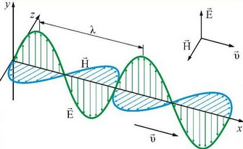

Колеблющиеся векторы напряженности электрического E ⃗ и магнитного H ⃗ полей перпендикулярны направлению распространения волны. Поляризация волны определяется через проекцию вектора E ⃗ на плоскость yz. Если проекция является линией, то говорят о линейной поляризации, если окружностью или эллипсом – о круговой или эллиптической. Линейная поляризация может быть вертикальной и горизонтальной (параллельной плоскости Земли). Круговая (эллиптическая) поляризация может быть правого или левого вращения.

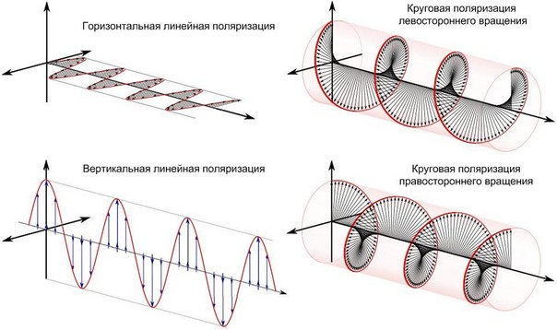

Поляризация волн в некоторых случаях может оказывать значительное влияние на качество связи. Если при построении беспроводного моста с расстоянием между антеннами, составляющим сотни метров и более, одна антенна будет работать только с линейной горизонтальной поляризацией, а другая с вертикальной, то связь будет неустойчивой или будет отсутствовать вообще. Это происходит потому, что поле с линейной поляризацией не влияет на поле с вертикальной поляризацией. Это может быть полезно для систем с MIMO (англ. Multiple Input Multiple Output) с несколькими антеннами, каждая из которых передает разные сигналы с разной поляризацией. При использовании двух антенн с разными линейными поляризациями можно создать систему с двумя независимыми каналами (не создающими друг другу радиопомех), увеличив тем самым скорость передачи в 2 раза. При создании беспроводных мостов без использования системы MIMO необходимо использовать антенны с одинаковой поляризацией и ориентировать их по поляризации. Другими словами необходимо согласовать антенны по поляризации. Однако при работе внутри помещений из-за наличия многократных переотражений от окружающих предметов, особенно металлических (мебель, стены здания), поляризация волн меняется (линейная горизонтальная может повернуться и стать вертикальной). Поэтому внутри помещений необязательно согласовывать антенны по поляризации. Использование круговой поляризации эффективно при связи с движущимися объектами (например, с вращающимся снарядом или ракетой) и малопригодно для систем стандарта 802.11 малого радиуса действия. К тому же конструкция антенны с вращающейся поляризацией сложнее и больше, а, значит, антенна получается дороже.

К антеннам беспроводных устройств стандарта 802.11 предъявляются различные, иногда противоречивые, требования по весу, размерам, стоимости, эргономичности, универсальности использования. В настоящее время существует большое число различных конструкций антенн, каждая из которых имеет свои достоинства и недостатки и потому по-разному удовлетворяет предъявляемые требования. Классификация антенн весьма обширна и может быть проведена по разным признакам: по направленности, по поляризации, по взаимодействию с электромагнитным полем, по конструктивным типам, по диапазону частот, по назначению, по исполнению. По направлению излучения антенны можно разделить на всенаправленные (omni-directional) и направленные (directional). Поскольку пользователи беспроводных сетей обычно располагаются вокруг точек доступа, то самым распространенным типом антенн являются всенаправленные антенны. Поэтому большинство производимых точек доступа оснащено всенаправленными антеннами с небольшим коэффициентом усиления из-за отсутствия направленности (обычно от 2 до 5 dBi). Такой тип антенн наиболее подходит для создания беспроводных сетей внутри зданий. Всенаправленные антенны обеспечивают широкую зону покрытия и при настройке точек доступа на работу в неперекрывающихся по частоте каналах позволяют создавать перекрытие их зон покрытия. Это дает пользователям возможность не терять подключение к беспроводной сети и сохранять высокую скорость передачи информации при перемещении по зданию или большому офису. При проектировании беспроводных сетей важно иметь в виду, что фактическое распространение электромагнитных волн может отличаться от диаграммы направленности антенны, которая основана на распространении сигналов в зоне прямой видимости. В большинстве случаев, между передатчиком и приемником встречаются различного рода препятствия. В помещениях такими препятствиями служат стены, потолки, мебель. В открытом пространстве – дома, деревья, транспорт. При встрече на пути своего распространения препятствий, электромагнитные волны могут отражаться от них, преломляться, рассеиваться или огибать препятствия. Наличие препятствий между передатчиком и приемником беспроводного сигнала в большинстве случаев приводит к увеличению длины пути, проходимого сигналом, что, как следствие, уменьшает его мощность на входе приемника и скорость передачи информации.

Направленные антенны наилучшим образом подходят для организации соединений типа «точка-точка» (беспроводных мостов) между зданиями или для обеспечения зоны покрытия протяженных, но узких областей (коридоров зданий, мостов, тоннелей). Однако главным назначением таких антенн является передача сигналов между отдельными зданиями, внутри которых уже используются всенаправленные антенны. При этом за счет высокого коэффициента усиления дальность передачи может достигать нескольких десятков километров, что позволяет создавать аналог радиорелейных линий связи. По поляризации антенны классифицируются на антенны линейной (вертикальной или горизонтальной) и круговой поляризации. Та или иная поляризация может быть получена на антенне любого типа. Выбор типа антенны для создания определенной поляризации определяется размерами, простотой изготовления и конечной стоимостью антенны. Вертикальная линейная поляризация отличается от горизонтальной положением плоскости вектора Е в пространстве. Поэтому на любой антенне линейная поляризация может быть превращена из вертикальной в горизонтальную и обратно простым поворотом на 90 градусов перпендикулярно продольной оси антенны. По взаимодействию с электромагнитным полем антенны можно разделить на электрические и магнитные. Электрическая антенна реагирует на электрическую составляющую электромагнитных волн, а, соответственно, магнитная – на магнитную составляющую. Простейшим примером электрической антенны является отрезок металлической проволоки (проволочная антенна), к середине которого подключен передатчик (генератор радиоволн). В теории антенн такая антенна называется симметричным электрическим вибратором. Электрический ток вытекает с генератора на оба конца антенны и, протекая по поверхности, создает на ее концах разность потенциалов (электрическое напряжение). Это напряжение создает вокруг антенны электрическое поле. Поскольку ток переменный, то он создает переменное электрическое поле, которое порождает переменное магнитное поле. Таким образом, в упрощенном виде, создается электромагнитная волна, которая переносит получаемый полезный сигнал в пространстве конечным потребителям. Достоинствами таких антенн является простота конструкции, относительно невысокая стоимость, высокий коэффициент полезного действия. Электрические антенны широко применяются в различных системах передачи информации по всему миру, в том числе, и в системах стандарта 802.11. На практике для укорочения названия антенны слово «электрическая» опускают. Примером магнитной антенны является магнитная рамка, используемая иногда в помещениях в качестве приемной телевизионной антенны. При подключении ее к генератору, ток, текущий по кругу антенны не создает электрической разности потенциалов, а, следовательно, и не формирует электрическое поле. Однако ток, текущий по окружности создает магнитное поле, перпендикулярное плоскости этой окружности. Переменный ток создает переменное магнитное поле, которое, впоследствии создает переменное электрическое поле, что приводит к формированию электромагнитной волны. Достоинствами такой антенны являются простота конструкции и улучшенный прием в помещениях (поскольку магнитная составляющая электромагнитного поля глубже проникает в помещения). Недостатком антенны является очень низкий коэффициент полезного действия, что делает ее малоэффективной при передаче сигнала. Кроме того, такая антенна может эффективно работать лишь в узкой полосе частот. Отмеченные недостатки привели к тому, что магнитные антенны не используются в беспроводных сетях стандарта 802.11. По конструктивным типам антенны классифицируются на линейные и апертурные. Линейными антеннами называются любые излучающие системы малого (по сравнению с длиной) поперечного размера и с переменными токами, текущими вдоль оси системы. К линейным относятся проволочные антенны и их комбинации, а также щелевые, полосковые и микрополосковые антенны. Проволочные антенны (называемые также штыревыми) обычно выполняются из тонкого металлического цилиндра (проволоки) или полой трубки, иногда покрытой диэлектриком (диаграмма направленности и сечения в вертикальной и горизонтальной плоскостях такой антенны показаны ниже).

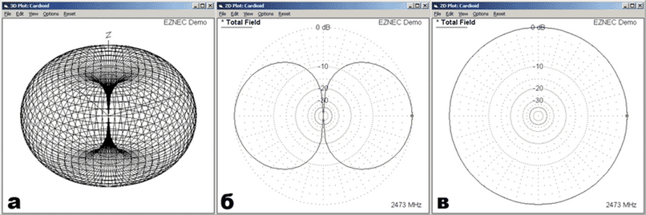

К линейным антеннам также относят антенны бегущей волны, распространяющейся вдоль оси антенны по направлению излучения активного (питаемого от генератора) элемента и наводящей токи в элементах антенны, что способствует повышению коэффициента усиления за счет сложения волн, излучаемых впоследствии каждым элементом. Одной из таких антенн является антенна типа волновой канал, известная также как антенна Яги-Уда, или антенна Яги (англ. Yagi antenna). Она состоит из расположенных вдоль линии излучения параллельно друг другу активного и нескольких пассивных вибраторов (называемых также директорами). Такую антенну также называют директорной. Для дополнительного увеличения коэффициента усиления позади активного вибратора может быть установлен пассивный, называемый рефлектором. Пример антенны Яги, показан ниже. Активный элемент и рефлектор выполнены по технологии изготовления печатных плат, а директоры выполнены в виде проволочной конструкции. Наличие рефлектора и директоров позволило увеличить коэффициент усиления до 12 дБи.

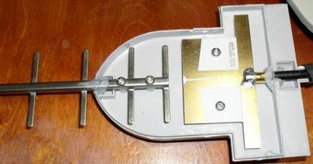

Ниже рисунке показано внутреннее устройство антенны, представляющее собой директорную антенну на металлической траверсе, соединяющей между собой элементы антенны. Для защиты от погодных условий такая антенна закрыта пластиковым цилиндрическим кожухом. Наличие большого числа элементов приводит к тому, что ширина ДН сужается до 15°, что приводит к возрастанию коэффициента усиления до 18 дБи.

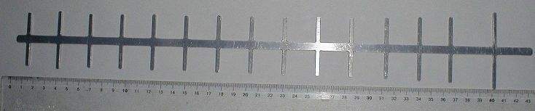

Характерным для линейных антенн является то, что распределение тока вдоль их оси мало зависит от конфигурации провода. Поэтому к линейным антеннам относятся не только прямолинейные антенны, но также искривленные, изогнутые и свернутые провода (например, свернутые в спираль – спиральная антенна), щели и полоски, если их поперечные размеры много меньше продольных и меньше длины волны. Полосковая или патч-антенна (от английского слова «patch») является важным типом линейных антенн, используемым в сетях 802.11. Полосковая антенна состоит из металлической пластины, являющейся излучателем и расположенной на малом (относительно длины радиоволны) расстоянии от плоского металлического экрана. Зазор между излучателем и экраном может быть заполнен диэлектриком (пенопласт, полиэтилен, фторопласт, полистирол). Если диэлектрическая проницаемость близка к единице, то антенну называют полосковой, а если проницаемость больше 8 – микрополосковой. Применение микрополосковой технологии позволяет существенно уменьшить размеры, массу и стоимость антенны. Такая антенна может изготавливаться по технологии печатных плат и называться полосковой печатной антенной (patch-antenna). При современных методах производства данная технология позволяет создавать антенны с высокой точностью и повторяемостью технических характеристик.

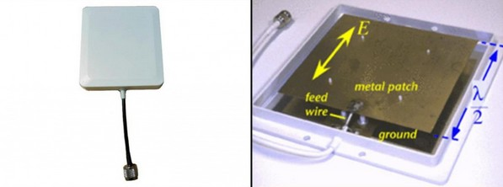

Апертурными называются антенны, излучатель/приемник электромагнитных волн которых образован некоторой поверхностью (плоскостью), которая называется апертурой. Такое название выбрано по аналогии с оптикой, в которой под апертурой понимается размер объектива, который отвечает за количество поступающего на светочувствительные элементы фотокамеры света. Классификация апертурных антенн по типам весьма обширна и включает в себя такие антенны, как волноводные, рупорные, линзовые, зеркальные, щелевые, диэлектрические, импедансные (бегущей волны). Каждому типу антенн присущи те или иные достоинства и недостатки, поэтому разные типы антенны применяются в разных диапазонах частот, а также при решении разных задач передачи сигнала на расстоянии (используются в беспроводных устройствах стандарта 802.11). Для увеличения коэффициента усиления антенны необходимо увеличить ее площадь (площадь излучающей/принимающей поверхности). Наиболее подходящей конструкцией для этого подхода является зеркальная антенна, которая представляет собой совокупность металлического отражателя (зеркала) и расположенного на некотором расстоянии от него облучателя. Основное достоинство зеркальной конструкции в том, что за счет специальной формы зеркала антенна способна собирать все приходящие лучи в одной точке (фокусе), в которой устанавливается облучатель. При излучении все лучи, исходящие от облучателя по закону геометрической оптики преобразуются в параллельный поток лучей, повышая тем самым коэффициент усиления антенны. Облучатель представляет собой маленькую антенну какого-либо типа (проволочную, рупорную, волноводную, щелевую). Поскольку зеркальная антенна имеет высокое усиление, она используется вне помещений в основном для создания беспроводных мостов. Основной недостаток такой конструкции в том, что она создает высокую парусность (сопротивление ветру), что может привести к поломке антенны при сильном ветре. Парусность антенны можно снизить за счет перфорирования (прорезания отверстий) зеркала антенны или построения его из набора проводников.

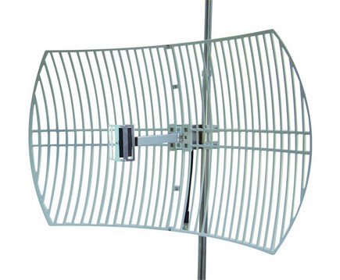

Показанная антенна имеет довольно низкое сопротивление ветру при высоком усилении. При построении такой конструкции необходимо предотвратить прохождение волн через зеркало. Это достигается тогда, когда размер отверстия составляет меньше половины длины волны рабочей частоты. Например, для частоты 2437 МГц (центральная частота 6-го канала в диапазоне 2,4 ГГц), размер отверстий должен быть не более 62 мм. При таких размерах электромагнитная волна не сможет пройти через зеркало и будет полностью отражаться от него в нужном направлении. В горизонтальной плоскости между проводниками соблюдается нужное расстояние. Поскольку поляризация данной антенны является вертикальной, то в вертикальной плоскости расстояние между проводниками можно сделать больше, т.к. на прохождение и отражение радиоволн они не влияют. По диапазонам частот антенны разделяются на широкополосные и узкополосные. Широкополосноть является важным параметром антенны и показывает диапазон частот, в котором антенна сохраняет свои основные характеристики (направленность, мощность излучения). Недостаточная широкополосность антенны приводит к тому, что ее диаграмма направленности изменяется при изменении частоты, что влечет за собой изменение коэффициента усиления при смене рабочего канала и, как следствие, уменьшение скорости передачи (пример изменения диаграммы направленности ниже).

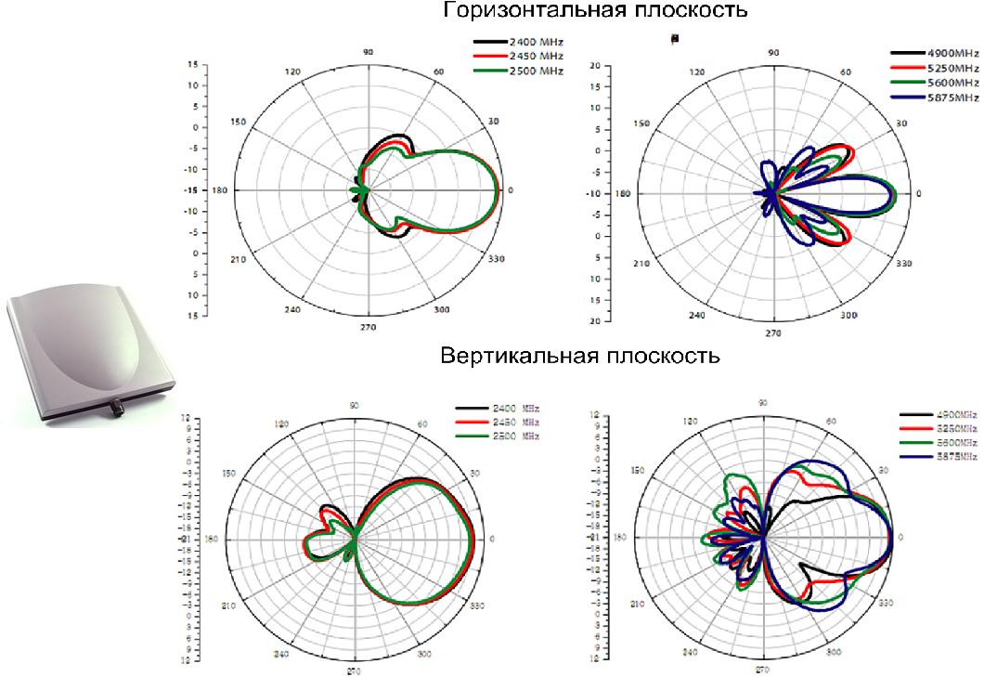

Как видно из рисунка выше, при изменении частоты изменяется ширина главного лепестка (и мощность излучения в главном направлении, соответственно), а также уровень боковых лепестков, что приводит к повышению мощности передаваемого сигнала в ненужных направлениях, которое может создать помехи для других устройств беспроводной сети. Такие изменения возникают потому, что сопротивление антенны не удается согласовать с сопротивлением соединительной линии (например, питающего коаксиального кабеля) в широкой полосе частот. Антенна будет работать эффективно только в том случае, если диапазон ее частот будет совпадать с диапазоном частот, поддерживаемым беспроводным устройством. Поэтому по диапазонам рабочих частот антенны устройств стандарта 802.11 также можно разделить на однодиапазонные (поддерживается только частота 2,4 ГГц или 5 ГГц) и многодиапазонные, способные работать в нескольких диапазонах. Некоторые спецификации (например, IEEE 802.11j и 802.11ax) позволяют разворачивать сети Wi-Fi на частотах от 1 ГГц до 7 ГГц в зависимости от страны, в которой используется беспроводное оборудование. По назначению антенны можно разделить на комнатные и уличные. Как следует из названия, комнатные антенны предназначены для использования внутри помещений. Внешние антенны служат для использования вне помещений и обладают большим коэффициентом усиления для покрытия большей области пространства. Следовательно, использование таких антенн внутри помещения несет опасность сильного облучения для присутствующих там людей. Кроме того, к внешним антеннам предъявляются дополнительные конструктивные требования по обеспечению возможности их эффективной работы в условиях ветра, осадков и широкого диапазона изменения температуры окружающей среды. По исполнению антенны беспроводных устройств можно разделить на встроенные в радиомодуль устройства и съемные. Встроенную в устройство антенну заменить нельзя. Например, встроенные антенны имеют ноутбуки, смартфоны и планшеты. Съемные антенны подключаются к беспроводным устройствам с помощью специальных разъемов (чаще всего в беспроводных устройствах используются разъемы SMA- и N-типа). Такие антенны можно откручивать и заменять их другими, которые обладают требуемыми характеристиками. Поскольку существует несколько типов разъемов антенн, то при приобретении антенны необходимо убедиться, что ее разъем подходит к антенному разъему точки доступа. Обычно тип антенного разъема указывается в технических характеристиках устройства. Также по исполнению антенны можно разделить на внешние и внутренние. Внутренние антенны скрыты под корпусом беспроводного устройства, что защищает их от повреждений, уменьшает размеры и улучшает дизайн устройства. Однако, большое влияние на излучение антенны, а, следовательно, и на форму диаграммы направленности, оказывают металлические предметы, расположенные в непосредственной близости от антенны. Поэтому диаграммы направленности встроенных антенн точек доступа, мобильных устройств, планшетов и нетбуков имеют искаженную форму и их максимум смещен относительно нормали к антенне. Диаграммы направленности показаны на рисунке ниже – показывают искажения диаграммы направленности возникающие вследствие близко расположенных к антеннам проводников, металлических радиаторов и т.п. Для устранения искажений диаграммы направленности рекомендуется по возможности устранить металлические предметы в радиусе 1 метра от антенны (строго говоря, в радиусе ближней зоны антенны).

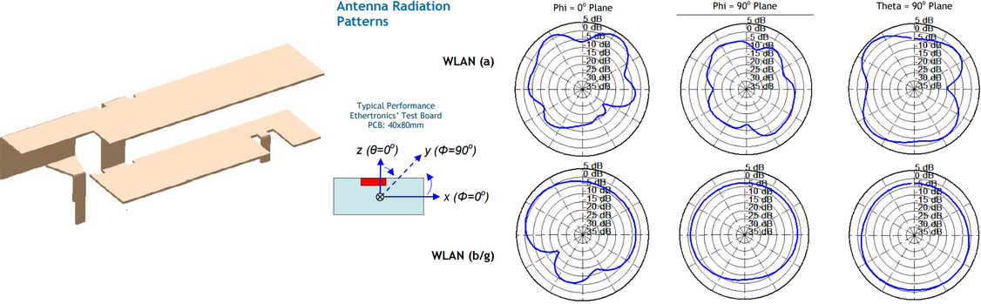

Антенны MIMO. MIMO (англ. Multiple Input Multiple Output) – конфигурация физического уровня, в которой передатчик и приемник используют нескольких антенн. Каждая из антенн передает свой информационный сигнал в своем пространственном потоке. Максимальная эффективность системы MIMO достигается при независимости пространственных потоков между собой, т.е. когда сигнал, передаваемый по одному потоку, не влияет или слабо влияет на сигнал, передаваемый по другому. Увеличение независимости пространственных потоков достигается за счет пространственного разнесения антенн, а также применения разных видов поляризации. Передающие и приемные антенны разносят так, чтобы корреляция между сигналами соседних антенн была слабой. Для каждого набора антенн можно создать кроссполяризационную изоляцию между множеством передаваемых потоков данных, увеличивая разнесение и улучшая качество передачи. Например, за счет использования линейной горизонтальной и вертикальной поляризации можно создать 2 независимых потока для системы MIMO. Такой же эффект можно получить за счет использования 2-х антенн круговой поляризации левого и правого вращения. В общем случае, для построения системы MIMO размером mхn необходимо иметь m передающих и n приемных антенн. Число пространственных потоков определяется минимальным числом антенн на одной из сторон связи. Однако использование нескольких антенн на одном беспроводном устройстве усложняет монтаж, увеличивает стоимость и массо-габаритные показатели точки доступа. Для устранения указанных проблем можно использовать антенну с несколькими излучателями, каждый из которых формирует электромагнитную волну с отличной от других поляризацией.

Преобразование единиц измерения. При расчете различных параметров беспроводных сетей, часто приходится выполнять преобразование одних единиц измерения в другие. Проблема состоит в том, что в технических описаниях и законодательных актах, регулирующих использование радиочастотного спектра в России, присутствуют как линейные (ватты), так и логарифмические (децибелы) единицы измерения. Децибелы являются логарифмическими единицами измерения уровней мощности, затухания и усиления сигналов. В децибелах принято измерять затухание волны при распространении в поглощающей среде, коэффициент усиления антенны, отношение сигнал/шум. Русское обозначение единицы «децибел» – «дБ», международное – «dB». Децибел является безразмерной относительной величиной, предназначенной для измерения отношения двух одноименных величин с применением к полученному отношению логарифмического масштаба, удобного для представления величин, меняющихся в широком диапазоне. Для оценки отношения мощностей сигнала, величина, выраженная в дБ, вычисляется по формуле: дБ=10lgP1/P2, где где Р1 – измеренная мощность, Р0 – мощность, принятая за основу.

В отличие от безразмерного децибела, для выражения абсолютных значений мощности используются dBm (дБм) и dBW (дБВт). Для этого достаточно условиться, какой уровень измеряемой физической величины будет принят за основу (условный 0 дБ). В dBm (дБм) обычно выражается мощность передатчиков. За нулевой уровень дБм принята мощность в 1 мВт (mW). Для перевода мощности из мВт в дБм необходимо выполнить следующее вычисление: PtrdBm=10xlgPtrmW/1mW, где где PtrdBm – мощность передатчика, выраженная в дБм, PtrmW – мощность передатчика, выраженная в мВт. Например, чтобы перевести мощность, равную 400 мВт, в дБм, надо выполнить следующие действия: 10хlg400/1=26 дБм. Выполнение обратного преобразования из дБм в мВт выполняется по формуле: PtrmW=10^(PtrdBm/10), где PtrdBm – мощность передатчика, выраженная в дБм, PtrmW – мощность передатчика, выраженная в мВт. В dBW (дБВт) за нулевой уровень принята мощность в 1 Вт (W). Формулы для перевода аналогичны вышеприведенным с той разницей, что в качестве нулевого уровня выбрана величина 1 Вт, а измеренная мощность также должна быть выражена в ваттах. dBi (дБи) – изотропный децибел (децибел относительно изотропного излучателя). Характеризует коэффициент усиления антенны относительно коэффициента направленного действия изотропного излучателя. Как правило, если не оговорено специально, характеристики усиления реальных антенн даются именно относительно усиления изотропного излучателя. То есть, если говорят, что коэффициент усиления какой-то антенны равен 12 децибел, подразумевается 12 дБи. Децибелы являются нелинейными единицами измерения. Поэтому, когда говорят, например, об удвоении мощности, равной 100 мВт (20 дБм), это не означает, что мощность увеличится до 40 дБм. 40 дБм соответствует 10000 мВт. Поэтому для расчетов полезно запомнить соответствие: увеличение мощности в мВт в 1,26 раза эквивалентно прибавлению к мощности в дБм 1 дБ. Уменьшение мощности в мВт в 1,26 раза эквивалентно вычитанию из мощности в дБм 1 дБ; увеличение мощности в мВт в 2 раза эквивалентно прибавлению к мощности в дБм 3 дБ. Уменьшение мощности в мВт в 2 раза эквивалентно вычитанию из мощности в дБм 3 дБ; увеличение мощности в мВт в 10 раз эквивалентно прибавлению к мощности в дБм 10 дБ; уменьшение мощности в мВт в 10 раз эквивалентно вычитанию из мощности в дБм 10 дБ. Пусть выходная мощность передатчика равна 100 мВт (20 дБм). Если мы увеличиваем мощность в 2 раза до 200 мВт, то должны сложить 20 дБм и 3дБм и получим мощность 23 дБм. Если мощность уменьшится в 2 раза до 50 мВт, то мощность в дБм будет равна 20-3 =17дБм.